




PISA: COMPRENSIÓN LECTORA
I. Marco y análisis de los ítems
Proyecto de Evaluación Internacional del alumnado de 15 años
2009



wwwww.pisa.oecd.org

Edita: ISEI.IVEI
Instituto Vasco de Evaluación e Investigación Educativa
Asturias 9, 3º
48015 Bilbao
Tel.: 94 476 06 04
Info@isei-ivei.net
www.isei-ivei.net

Diciembre 2011

Elaboración del informe:
El presente documento ha sido elaborado por Alfonso Caño y Francisco Luna y ha contado con el asesoramiento técnico de Eduardo Ubieta. Ha sido supervisado y aprobado por el equipo directivo del Instituto Vasco de Evaluación e Investigación Educativa (ISEI-IVEI).

Es necesario agradecer el apoyo y la colaboración del personal técnico que ha tomado parte en el desarrollo del proyecto PISA, cuyo trabajo ha sido decisivo para la existencia de este documento: Raimundo Rubio, José Ramón Ugarriza, Amaia Arregi, Carmen Núñez, Cristina Elorza, Inmaculada Tambo, Alicia Sainz, Arrate Egaña y Mikel Urkijo.

SUMARIO

Sumario |  | 2
Presentación |  | 4
- El marco de lectura en PISA |  | 6
- ¿Cómo se define en PISA la competencia lectora? |  | 8
- ¿Cómo se mide la capacidad lectora en PISA 2009? |  | 9
- El formato de los textos |  | 10
- La situación o contexto |  | 12
- Procesos o competencias cognitivas |  | 12
- Niveles de competencia lectora |  | 14
- Ejemplos de ítems de lectura en PISA |  | 19
- Ítems de lectura de PISA 2009 |  | 21
- CÓMO CEPILLARSE LOS DIENTES |  | 22
- LA SEGURIDAD DE LOS TELÉFONOS MÓVILES |  | 28
- EL GLOBO |  | 36
- AVISO SOBRE DONACIÓN DE SANGRE |  | 43
- EL AVARO Y SU ORO |  | 46
- LA REPRESENTACIÓN SERÁ LA TRAMPA |  | 51
- TELETRABAJO |  | 57
- Ítems de lectura PISA 2008 (prueba piloto) |  | 61
- MACONDO |  | 62
- PLANO DE LA BIBLIOTECA |  | 70
- OPINIONES DE LOS ESTUDIANTES |  | 76
- AVISO EN EL SUPERMERCADO |  | 86
- LA MOTO |  | 94
- EDIFICIOS ALTOS |  | 98
- LA DEMOCRACIA EN ATENAS |  | 104
- DESTINO BUENOS AIRES |  | 113
- TREKKING EN ÁFRICA |  | 120
- METROTRANSIT |  | 127
- Los ítems de lectura de PISA 2000 y 2003 |  | 134
- LAS ABEJAS |  | 135
- DE MAL GUSTO |  | 141
- UN JUEZ JUSTO |  | 144
- LOS INTIMADORES |  | 154
- LAS BIBLIOTECAS MUNICIPALES |  | 158
- LA GARANTÍA |  | 160
- EL LAGO CHAD |  | 164
- GRIPE |  | 170
- GRAFFITI |  | 180
- POBLACIÓN ACTIVA |  | 189
- PLAN INTERNACIONAL |  | 196
- HERRAMIENTAS CIENTÍFICAS DE LA POLICÍA |  | 202
- ZAPATILLAS |  | 207
- EL REGALO |  | 213
- AMANDA Y LA DUQUESA |  | 228
- PERSONAL |  | 236
- NUEVAS NORMAS |  | 240

PRESENTACIÓN

Desde que en el año 2000 se puso en marcha la evaluación internacional PISA hasta el último estudio llevado a cabo en 2009, esta evaluación se ha convertido en un referente mundial en la medición de procesos educativos. El modelo PISA, basado en la medición de las competencias del alumnado de 15 años y no de los contenidos curriculares, ha transformado de forma significativa el concepto de medición del rendimiento del alumnado y de las variables relacionadas con los procesos de enseñanza y aprendizaje.

Nuestro actual currículo también hace una fuerte apuesta por el desarrollo de las competencias básicas del alumnado, dentro de una tendencia cada vez más extendida a nivel internacional y que la propia Unión Europea está impulsando de forma expresa en todos sus países socios. Además, el propio currículo actual promueve las evaluaciones de diagnóstico basadas también en la medición de competencias.

El proyecto PISA evalúa el rendimiento del alumnado de 15 años en comprensión lectora, matemáticas y ciencias. PISA se ha venido aplicando cada tres años y, junto a los resultados, divulga parte de las pruebas que utiliza.

Sin duda, uno de los aspectos más novedosos del estudio PISA es precisamente el formato y las características de los ítems que se utilizan para la medición de los niveles competenciales del alumnado. Son ítems basados en situaciones y contextos cercanos al alumnado en los que se les plantean problemas que deben ser capaces de resolver a partir de los conocimientos y aprendizajes adquiridos en el ámbito educativo e incluso en su vida diaria. Todos ellos pretenden ser un reto para el estudiante de 15 años.

Es por ello, por lo que se pone a disposición del profesorado vasco este documento en el que se recogen todos los ítems que hasta el momento han sido liberados por PISA para medir la comprensión lectora. El ISEI-IVEI publicó en 2005 otro documento en el que se dieron a conocer los ítems liberados hasta aquel momento (http://www.isei-ivei.net/cas/pub/Itemslecura2.pdf), pero a fin de facilitar la tarea de consulta y el conocimiento de los mismos por parte del profesorado, nos ha parecido más adecuado reunir todos los ítems disponibles en este documento.

Al principio de este documento se presenta el marco de la evaluación y, a continuación, los ítems liberados por la OCDE. Los ítems están organizados en varios subapartados:

- Los dos primeros grupos incluyen los ítems liberados de comprensión lectora que se utilizaron fundamentalmente en la prueba de 2009 (algunos de ellos usados también en pruebas anteriores) y en la evaluación piloto de 2008. Estos ítems están escalados según su grado de dificultad. La diferencia entre los dos grupos de ítems estriba en que de los ítems liberados de comprensión lectora que se utilizaron solamente en la prueba piloto de 2008 no se dispone de puntuación que permita situar estos ítems en una escala de dificultad.

- El último grupo de ítems reúne los de comprensión lectora que se utilizaron en las aplicaciones de 2000 y 2003, tal y como fueron presentados en su momento en la citada publicación del ISEI-IVEI.

Todos los ítems que fueron utilizados en las distintas pruebas se acompañan de una rica información acerca de sus características, la guía de corrección y los resultados obtenidos. No obstante, para facilitar la utilización práctica de los ítems, el ISEI-IVEI ha puesto a disposición del profesorado una nueva publicación (www.isei-ivei.net/cast/pub/itemsliberados/lectura2011/lectura_PISA2009items.pdf), que recoge exclusivamente los ítems, sin el resto de las informaciones añadidas en el presente documento. De esta forma, podrán ser fácilmente copiados y utilizados con el alumnado.

Confiamos que este documento puede ser de utilidad a todo el profesorado en su labor docente y que ayude a un mayor conocimiento de los instrumentos empleados en el estudio internacional PISA de la OCDE.

1.
EL MARCO DE LECTURA EN PISA



1.1. ¿CÓMO SE DEFINE EN PISA LA COMPETENCIA LECTORA?

En la mayor parte de las culturas la lectura se entiende como la base de los aprendizajes que se producen dentro y fuera de las aulas. Precisamente, generar el desarrollo de una lectura comprensiva en el alumnado es uno de los pilares del sistema educativo. Sobre este aprendizaje se irán construyendo otros conocimientos cada vez más complejos y abstractos. La lectura es, por tanto, el instrumento básico privilegiado para que puedan producirse futuros aprendizajes, pero no es algo que se empieza y termina de aprender en los primeros años de la escolarización, sino que se considera como un conjunto de habilidades y estrategias que se van construyendo y desarrollando a lo largo de la vida en los diversos contextos en que ésta se desarrolla y en interacción con las personas con las que nos relacionamos.

Dentro del proyecto PISA se entiende la competencia lectora como:

La capacidad individual para comprender, utilizar y analizar textos escritos con el fin de lograr sus objetivos personales, desarrollar sus conocimientos y posibilidades y participar plenamente en la sociedad (OCDE, 2009b).

Esta definición supera la idea tradicional de competencia lectora como adquisición de una habilidad. Desde esta perspectiva, se plantea que en la evaluación debe contemplarse todo tipo de textos que representen la variabilidad de situaciones a las que una persona se enfrenta, tanto en la vida escolar, como social o pública y laboral u ocupacional.

Este planteamiento teórico persiste a lo largo de las evaluaciones realizadas por PISA desde el año 2000, aunque a lo largo de todo este tiempo, el desarrollo teórico-práctico de los elementos subyacentes al proceso lector y el desarrollo de nuevas tecnologías, especialmente las de la información y comunicación, ha hecho necesario incorporarlos a la evaluación de PISA 2009 con 2 modificaciones importantes:

- La incorporación de la lectura de textos electrónicos, del cual en el País Vasco se realizó la prueba piloto, pero no se consideró dicho medio cuando se aplicó la prueba definitiva.
- La elaboración de constructos relacionados con la motivación a la lectura y la metacognición.

1.2. ¿CÓMO SE MIDE LA CAPACIDAD LECTORA EN PISA 2009?

A través del lenguaje podemos describir, narrar, contar y explicar la realidad. Según lo que deseemos hacer, utilizamos un tipo u otro de texto, e incluso combinaciones de unos y otros en el mismo discurso, para dar a conocer lo que deseamos y hacernos comprender en diferentes situaciones y con interlocutores varios.

El concepto de competencia lectora en PISA se evalúa en relación a 3 aspectos: el formato del texto o material de lectura, el tipo de tarea o aspectos de la lectura y la situación o el uso para el que se redacta el texto. Las tres dimensiones que se evalúan en PISA mediante los ítems de lectura, por lo tanto, son:

- El formato del texto, donde la obviedad de que hay numerosas variedades de texto se contrarresta con la falta de una categorización ideal de las mismas, a ello se añade, además, que la evaluación PISA 2009 contempla la evaluación de la lectura de textos electrónicos.
- La situación o contexto, referido a un amplio rango de situaciones dependiendo del propósito por el que se efectúa la lectura: sea para uso privado o para uso público.
- Las competencias cognitivas, se trata de las estrategias mentales y competencias implicadas en la lectura. Las tareas para evaluar los procesos mentales giran alrededor de 5 aspectos: recuperación de la información, comprensión del texto, desarrollo de una interpretación, reflexión y evaluación tanto sobre la forma como sobre el contenido de un texto determinado.

En la siguiente tabla se reflejan los diferentes componentes a los que PISA alude a la hora de organizar y medir la competencia lectora:

TEXTOS, según el |  | MEDIO/SOPORTE |  |  | - Texto impreso.  - Texto electrónico.
TEXTOS, según el |  | CONTEXTO  (sólo para texto electrónico) |  |  | - Entorno de autor. El lector es receptor y no puede cambiar la información (se usa para obtener información.  - Entorno de mensajería. El lector puede modificar el contenido (correos, blogs, chats,…).
TEXTOS, según el |  | FORMATO TEXTO |  |  | - Continuo (ensayos, novelas, críticas, cartas, artículos…).  - Discontinuo (gráficos, tablas, formularios, anuncios, mapas, diagramas,…).
TEXTOS, según el |  | TIPO TEXTO |  |  | - Descriptivo.  - Narrativo.  - Expositivo.  - Argumentativo.  - Instructivos.  - Transaccionales.
ASPECTOS, según la competencia cognitiva sea de |  |  | - ACCESO Y RECUPERACIÓN de la información del texto.
ASPECTOS, según la competencia cognitiva sea de |  |  | - INTEGRACIÓN E INTERPRETACIÓN de lo leído.
ASPECTOS, según la competencia cognitiva sea de |  |  | - REFLEXIÓN Y EVALUACIÓN sobre la forma y el contenido, relacionándolo con la experiencia.
SITUACIÓN O CONTEXTO DE USO |  |  | - PERSONAL para satisfacer intereses personales: cartas, e-mail, novelas.
SITUACIÓN O CONTEXTO DE USO |  |  | - PÚBLICO, relativas a un contexto más amplio: textos informativos sobre eventos, documentos,…
SITUACIÓN O CONTEXTO DE USO |  |  | - EDUCATIVO o formativo: libros de texto, ejercicios,…
SITUACIÓN O CONTEXTO DE USO |  |  | - LABORAL/ OCUPACIONAL, relacionados con el mundo del trabajo: anuncios, informes, direcciones de trabajo,…

    - El formato de los textos

Hace referencia a las diversas formas que puede adoptar el material escrito. Existe una amplia gama de textos que exigen distintas técnicas de aproximación y procesamiento de la información. PISA 2009 propone 4 clasificaciones, siendo novedosa respecto de ediciones anteriores la clasificación de textos electrónicos en páginas web, autoediciones y mensajes electrónicos:

- Según el medio o soporte del texto:
- Texto impreso.
- Texto electrónico.

- Según el entorno únicamente electrónico:
- Entorno de autor, en el que el lector es receptor y no puede modificar el contenido porque son textos realizados por autores. Se usa sobre todo para obtener información.
- Entorno de mensajería, donde el lector tiene la posibilidad de añadir o modificar el contenido del texto. Además de obtener información, constituye una manera de comunicarse: son los correos, blogs, chats,…

- Según el formato del texto:
- Texto continuo:
Son textos compuestos por oraciones que configuran párrafos, formando estructuras de diferente tamaño como secciones, capítulos o libros que ayudan al lector a reconocer la organización del texto. Ejemplos de esta tipología de textos son los reportajes periodísticos, ensayos, novelas, críticas y cartas. Los textos continuos electrónicos (críticas, blogs, noticias,…) tienden a ser cortos por la limitación del tamaño de la pantalla y el poco atractivo de un texto largo para los lectores.
- Texto discontinuo:
Son textos cuyas oraciones se suceden sin constituir estructuras más amplias. Suelen presentarse como textos compuestos por una serie de listas, de mayor o menor complejidad, o por combinaciones de varias listas que requieren otro tipo de aproximación lectora. Ejemplos de textos no continuos son listados, tablas, gráficos, diagramas, anuncios, paneles, catálogos,…

FORMATO DEL TEXTO
TEXTO CONTINUO
TEXTO DISCONTINUO
Artículos periodísticos.
Ensayos.
Novelas.
Artículos.
Cartas.
...
Formularios.
Anuncios.
Gráficas.
Diagramas.
Cuadro (tablas).
Mapas.
...

- Según el tipo de texto:
En las evaluaciones anteriores de PISA, esta tipología de textos era considerada una subdivisión del formato de texto continuo. En PISA 2009 se reconoce que los textos discontinuos también tienen un propósito descriptivo, narrativo, expositivo, argumentativo o instructivo. La siguiente clasificación es una adaptación del trabajo de Werlich (1976) en esta edición revisada 2009, los textos (tanto continuos como discontinuos) pueden ser:
- Textos descriptivos que, como su nombre indica, describen las propiedades de los objetos en el espacio. Estos textos suelen responder a la pregunta “¿qué?”
- Textos narrativos, que narran acontecimientos, cuentos, experiencias, etc., en los que el orden cronológico es esencial. Para entender el presente es preciso saber lo que ha ocurrido con anterioridad y relacionarlo. Suelen responder a las preguntas “¿cuándo?” o “¿en qué orden?”
- Textos expositivos son aquellos que explican la realidad mediante relaciones de causa-efecto, concomitancia, etc. La mayor parte de los libros de textos son de este tipo y responden a la pregunta “¿cómo?”.
- Textos argumentativos, mediante los que tratamos de convencer o dar razones para avalar nuestra postura ante los demás con argumentos. Algunos de ellos presentan una argumentación científica. Suelen responder a la pregunta “¿por qué?”
- Textos instructivos, que dan instrucciones o pautas para dirigir las acciones con indicaciones precisas para ser seguidas. Pueden consistir en procedimientos, normas, reglas y estatutos que especifican determinados comportamientos que se deben adoptar. También suelen responder a la pregunta “¿cómo?”
- Textos transaccionales, son aquellos textos donde hay una interacción con el lector. Ejemplos de los mismos son cartas personales donde compartir noticias familiares, intercambio de correos para planificar unas vacaciones o mensajes para organizar eventos.

    - La situación o contexto

Refleja la clasificación de los textos según el uso que pretenda el autor, la relación con otras personas implícita o explícitamente asociadas al texto y el contenido general. Las situaciones incluidas en PISA están adaptadas de la clasificación original del Marco europeo de las lenguas desarrollado por el Consejo de Europa (1996) sobre aprendizaje de las lenguas, donde se identificaron cuatro tipos de contexto:

    - Uso personal o privado, relacionado con textos destinados a la satisfacción de intereses personales, prácticos o intelectuales: cartas, novelas… y correos electrónicos.
    - Uso público: documentos oficiales, textos informativos sobre eventos públicos...
    - Uso ocupacional o laboral: anuncios clasificados, direcciones de trabajo, informes…
    - Uso educativo o formativo: libros de texto, ejercicios… y software de aprendizaje interactivo.

Si bien la propia estructura del texto contribuye a la dificultad del ejercicio, lo que se pide al alumnado que haga con ese texto influye también en la dificultad global.

    - Procesos o competencias cognitivas

Son estrategias y destrezas adquiridas que se basan en experiencias y aprendizajes anteriores. Capacitan a la persona para realizar unas ejecuciones concretas y obtener unos rendimientos evaluables. La evaluación de la capacidad lectora, como ya se ha señalado anteriormente, gira alrededor de 5 aspectos:

  - Recuperación de la información,
  - Comprensión del texto,
  - Desarrollo de una interpretación,
  - Reflexión y evaluación sobre la forma y
  - Reflexión y evaluación sobre el contenido de un texto.

Sin embargo, como no ha sido posible incluir un número suficiente de ítems para elaborar subescalas de cada uno de los 5 aspectos, estos se han organizado en 3 categorías con sus consiguientes subescalas:

- Acceso y recuperación de la información: Se define como la ubicación de uno o más fragmentos de información en un texto. Está ligado a la comprensión literal del texto. Se exige precisión, rigor y exactitud para localizar y extraer la información requerida. Los ejercicios de obtención de datos pueden referirse a la selección de una información explícita o a otras tareas más complejas que requieren encontrar información sinónima.
- Integración e interpretación del texto: Se define como la construcción de significados y la generación de inferencias a partir de una o más secciones de un texto.
- Reflexión y evaluación sobre la forma y el contenido del texto: La reflexión y la evaluación se definen como la capacidad de relacionar un texto con la experiencia, los conocimientos y las ideas propias. La reflexión puede realizarse:
  - Sobre el contenido del texto: requiere relacionar el contenido del texto con los conocimientos, ideas y experiencias previas.
  - Sobre la forma: requiere relacionar la forma del texto con su utilidad y con la actitud e intenciones del autor.

Estas dos últimas tareas, la interpretación y la reflexión, están ligadas a una comprensión no literal, más compleja y requieren la capacidad de realizar análisis, inferencias, síntesis, reorganizar la información, etc. frente a la comprensión literal que exige la tarea de recuperación de la información.

En todos los procesos de lectura, el grado de dificultad de la tarea depende de lo compleja que sea la información requerida, de la cantidad de información alternativa presente en el texto y de si el lector dispone o no de unas orientaciones explícitas que le guíen hacia las ideas o datos necesarios para llevar a cabo la tarea.

COMPRENSIÓN
NO LITERAL
Competencias:
Interpretación.
Reflexión sobre el contenido y la forma.
LITERAL
Competencias:

Recuperación de la información.

  - NIVELES DE COMPETENCIA LECTORA

La evaluación PISA 2009 mide la competencia en Lectura dentro del marco establecido en el año 2000 y utiliza una serie de ítems ya empleados en la evaluación de ese año, en que esta competencia fue centro de atención específica. La escala de lectura de las evaluaciones PISA 2003 y PISA 2006 partía de los resultados de la evaluación del 2000, que tuvo una media de 500 puntos y una desviación típica de 100. Por tanto, la evaluación PISA 2000 constituye el punto de referencia para medir los siguientes resultados en Lectura.

Las puntuaciones de Lectura en 2009 se presentan en seis niveles de competencia que corresponden a distintos grados de dificultad en las tareas requeridas. A los seis niveles se añade un nivel inferior (1b) que es el más bajo descrito. Aún, hay otro fuera de la escala en el que encuadra a los y las estudiantes que no alcanzan la puntuación correspondiente a este primer nivel.

Los niveles de competencia se definen de acuerdo con unas tareas que tienen rasgos comunes, tanto conceptuales como estadísticos, y que permiten asignar a cada uno de los alumnos y alumnas una puntuación específica en función de los ítems que ha respondido correctamente; por otra lado, sirve para describir qué tipo de tareas es capaz de realizar el alumnado que se sitúa en cada nivel. Las tareas pertenecientes a un mismo nivel de competencia comparten muchos rasgos, mientras que difieren de las que se sitúan en niveles superiores o inferiores.

A la hora de situar al alumnado con respecto a los niveles de rendimiento, si un alumno o alumna demuestra una habilidad suficiente en la mayoría de las tareas asociadas a un determinado nivel, por ejemplo el 4, se supone que puede realizar las tareas asociadas a ese nivel y a todos los inferiores (1b, 1a, 2 y 3), no así las tareas correspondientes a los niveles 5 y 6.

En la siguiente tabla se describen las tareas asociadas a cada uno de los niveles de rendimiento en cada una de las competencias cognitivas anteriormente citadas, así como la puntuación necesaria para situarse en cada nivel:

Descripción de los niveles de rendimiento en Lectura. PISA 2009

Nivel 6  (Más de 698 puntos) | Las tareas de este nivel requieren del lector o lectora que sepa realizar múltiples inferencias, comparaciones y contrastes detallados y precisos. Debe demostrar una comprensión completa y detallada de uno o más textos, así como integrar información de más de un texto. Así mismo, debe afrontar ideas no familiares, obtener información y generar categorías abstractas para su interpretación. Las tareas relacionadas con reflexión y evaluación pueden requerir la realización de hipótesis o evaluar críticamente un texto complejo con un tema desconocido, teniendo en cuenta criterios o perspectivas múltiples, aplicando procesos de comprensión sofisticados más allá del texto. Hay pocos datos sobre las tareas requeridas en acceso y recuperación de la información en este nivel, pero una condición destacable es la precisión en el análisis y una atención selectiva a los detalles inadvertidos del texto.
Nivel 5  (Entre 626 y 698) | Las tareas de este nivel en recuperación de la información requieren localizar y organizar informaciones profundamente arraigadas, haciendo inferencias sobre la información relevante. En reflexión, evaluar críticamente o formular hipótesis a partir de conocimiento especializado. Ambas tareas, de interpretación y reflexión, requieren una comprensión completa y detallada de un texto cuyo contenido y forma no es familiar. Las tareas en este nivel implican afrontar conceptos que son contrarios a las expectativas.
Nivel 4  (Entre 553 y 626) | Las tareas de este nivel en recuperación de la información requieren localizar y ordenar informaciones implícitas en el texto. Algunas requieren interpretar el significado sutil de una parte teniendo en cuenta el conjunto del texto. Otras tareas de interpretación la comprensión y aplicación de categorías en un contexto poco conocido. Las tareas de reflexión requieren utilizar conocimientos formales o públicos para establecer hipótesis acerca de un texto o evaluarlo críticamente. El lector o lectora debe demostrar una comprensión precisa de textos largos o complejos, cuyo contenido o forma pueden no ser familiares.
Nivel 3  (Entre 480 y 553) | El lector o lectora sabe localizar y, en algunos casos, reconocer la relación entre diversas informaciones puntuales, cada una de las cuales puede reunir múltiples criterios. Las tareas de interpretación requieren integrar varias partes de un texto para identificar la idea principal, comprender una relación o establecer el significado de una palabra o frase. Tener en cuenta diferentes características para comparar, contrastar o categorizar. Reconocer la presencia de informaciones irrelevantes que enmascaran la principal, así como ideas contrarias a las esperadas o formuladas en negativo. Las tareas de reflexión requieren realizar conexiones o comparaciones, dar explicaciones o evaluar un aspecto de un texto. Para algunas tareas de reflexión el alumnado debe mostrar una comprensión detallada a partir de conocimientos familiares y cotidianos o de otros menos comunes.
Nivel 2  (Entre 407 y 480) | Las tareas requieren localizar uno o más fragmentos de información que pueden ser inferidos o reunir determinadas condiciones para encontrarlos. Reconocer la idea principal de un texto, comprender relaciones o establecer el significado de un fragmento de texto cuando la información no está resaltada o se necesita efectuar inferencias de bajo nivel. Tarea típica de reflexión en este nivel es establecer comparaciones o conexiones entre el texto y el conocimiento exterior a partir de experiencias o actitudes personales.
Nivel 1a  (Entre 335 y 407) | El lector o lectora sabe localizar uno o más fragmentos de información expresada de forma explícita. Reconoce el tema principal o el propósito del autor en un texto sobre un tema familiar o hacer una simple conexión entre información del texto y el conocimiento común y cotidiano. El lector o lectora es expresamente dirigido para que considere los factores relevantes de la tarea y en el texto.
Nivel 1b  (Entre 262 y 335) | En este subnivel el lector o lectora puede localizar una información explícitamente señalada en un lugar destacado de un texto corto, sintácticamente simple en un contexto familiar, bien en una narración o bien en un simple listado. El texto normalmente le sirve de apoyo mediante la repetición de la información, dibujos o símbolos habituales. Apenas hay información complementaria. En tareas que requieren interpretación, el lector o lectora puede necesitar hacer conexiones simples entre informaciones cercanas.

Para situar a un alumno o alumna en un nivel de rendimiento ha de demostrar una habilidad suficiente en la mayoría de las tareas asociadas a ese nivel. Todos los alumnos y alumnas de un determinado nivel podrán responder correctamente, al menos, a la mitad de las preguntas de ese nivel.

Descripción de niveles de rendimiento en la subescala
Acceso y recuperación de la información

Nivel 6  (Más de 698 puntos) | La información de este nivel es limitada: Sólo un ítem en la prueba. Las tareas requieren combinar múltiples secuencias de información independiente, de diferentes partes de un texto mixto, en una secuencia precisa, trabajando en un contexto no familiar.
Nivel 5  (Entre 626 y 698) | El lector o lectora debe localizar y posiblemente ordenar o combinar múltiples informaciones puntuales no explícitas en el texto, algunas de las cuales pueden situarse fuera del cuerpo principal del mismo. Inferir qué información presente en el texto es relevante para la tarea. Presencia de informaciones distractoras creíbles o abundantes.
Nivel 4  (Entre 553 y 626) | Las tareas de este nivel requieren localizar y posiblemente ordenar o combinar múltiples informaciones puntuales, cada una de las cuales puede satisfacer múltiples criterios en un texto cuyo contexto o forma no son familiares. Inferir qué información del texto es relevante para la tarea requerida.
Nivel 3  (Entre 480 y 553) | El lector o lectora sabe localizar y, en algunos casos, reconocer la relación entre diversas informaciones puntuales, cada una de las cuales puede requerir cumplir múltiples criterios. Reconocer la presencia de destacadas informaciones distractoras.
Nivel 2  (Entre 407 y 480) | Las tareas de este nivel requieren localizar uno o más fragmentos de información, pudiendo cada uno satisfacer múltiples criterios. Reconocer la presencia de alguna información distractora.
Nivel 1a  (Entre 335 y 407) | El lector o lectora sabe tener en cuenta un solo criterio para localizar uno o más fragmentos independientes de información expresada de una forma explícita. El objetivo de la información puede no ser evidente en el texto, pero hay pocos o ningún distractor.
Nivel 1b  (Entre 262 y 335) | Localizar un fragmento sencillo y explícito de información en una posición prominente y en un texto simple realizando una asociación literal o sinónima. Puede realizar conexiones simples entre fragmentos de información cercanos.

Descripción de niveles de rendimiento en la subescala
Integración e interpretación de texto

Nivel 6  (Más de 698 puntos) | Las tareas de este nivel requieren realizar múltiples inferencias, comparaciones y contrastes detallados y precisos. Demostrar una comprensión precisa y detallada de la totalidad del texto y/o de secciones específicas. Podría integrar la información de más de un texto. Maneja ideas abstractas, en presencia de distractores. Genera categorías abstractas según diversas interpretaciones.
Nivel 5  (Entre 626 y 698) | Requiere demostrar una comprensión global y detallada de un texto. Analiza el significado de las matizaciones del lenguaje. Aplica criterios a los ejemplos dispersos en un determinado texto utilizando un alto nivel de inferencias. Genera categorías para describir las relaciones entre las partes de un texto. Se maneja con las ideas que son contrarias a las esperadas.
Nivel 4  (Entre 553 y 626) | Usa las inferencias basadas en el texto para comprender y aplicar categorías en contextos no familiares y analiza el significado de una sección del texto teniendo en cuenta el texto en su conjunto. Se maneja adecuadamente con la ambigüedad y las ideas expresadas en negativo.
Nivel 3  (Entre 480 y 553) | Integra diversas partes de un texto para identificar la idea principal, comprender la relación o analizar el significado de una palabra o frase. Comparar, contrastar o categorizar teniendo en cuenta muchos criterios. Se maneja bien con los distractores.
Nivel 2  (Entre 407 y 480) | Identifica la idea principal de un texto, comprende las relaciones, forma o aplica categorías sencillas o, analiza el significado de un fragmento dado cuando la información no está especialmente resaltada o las inferencias a realizar son menores.
Nivel 1a  (Entre 335 y 407) | Reconoce el tema principal o la intención del autor en un texto sobre un tema familiar cuando dicha información está claramente reseñada.
Nivel 1b  (Entre 262 y 335) | Cualquiera que reconozca una idea simple repetida varias veces (probablemente reforzada con dibujos) o interpreta una frase en un texto corto sobre un tema familiar.

Descripción de niveles de rendimiento en la subescala
Reflexión y evaluación

Nivel 6  (Más de 698 puntos) | Las tareas de este nivel requieren realizar hipótesis o evaluar de forma crítica un texto complejo sobre temas no familiares, teniendo en cuenta múltiples criterios y perspectivas y haciendo interpretaciones sofisticadas que trascienden el propio texto. Generar categorías para evaluar las características del texto y su adecuación a una audiencia determinada.
Nivel 5  (Entre 626 y 698) | El lector o lectora sabe realizar hipótesis sobre el texto, recurriendo a conocimiento especializado y a una profunda comprensión de textos largos y complejos que contienen ideas contrarias a las esperadas. Analiza críticamente y evalúa las inconsistencias reales o potenciales tanto en el propio texto como entre el texto y las ideas externas.
Nivel 4  (Entre 553 y 626) | Utiliza conocimientos formales o públicos para establecer hipótesis acerca de un texto o evaluarlo críticamente. Muestra una comprensión precisa de textos largos y/o complejos.
Nivel 3  (Entre 480 y 553) | Realiza conexiones o comparaciones, da explicaciones o evalúa una característica del texto. Demuestra una comprensión detallada en relación a textos familiares y cotidianos recurriendo a la experiencia y a las actitudes personales.
Nivel 2  (Entre 407 y 480) | Realiza comparaciones o conexiones entre el texto y los conocimientos previos o, explica la característica del texto a partir de la propia experiencia o a las actitudes personales.
Nivel 1a  (Entre 335 y 407) | Realiza una conexión sencilla entre información del texto y el conocimiento común y cotidiano.
Nivel 1b  (Entre 262 y 335) | Datos insuficientes, pues para este nivel no se dispone de ningún ítem.

En la siguiente tabla se describen las tareas asociadas a cada uno de los niveles de rendimiento según el formato de textos: continuo y discontinuo, así como la puntuación necesaria para situarse en cada nivel:

Descripción de los niveles de rendimiento en la subescala Texto continuo

Nivel 6  (Más de 698 puntos) | Gestiona tanto textos simples como complejos, que pueden ser largos, densos o relacionados, donde los significados están implícitos o son abstractos. Relaciona la información de los textos con múltiples ideas complejas y contrarias a la intuición.
Nivel 5  (Entre 626 y 698) | Negocia textos cuya estructura de discurso no es obvia o no está claramente marcada, con el fin de distinguir las relaciones de determinadas partes del texto con la intencionalidad o con el tema implícito del mismo.
Nivel 4  (Entre 553 y 626) | Es capaz de seguir los vínculos lingüísticos o temáticos de diversos párrafos, a menudo en ausencia de claros marcadores del discurso, con el fin de localizar, interpretar o evaluar información implícita.
Nivel 3  (Entre 480 y 553) | Usa convencionalismos para organizar los textos, donde estén presentes, y sigue vínculos lógicos explícitos o implícitos como las relaciones de causa-efecto en oraciones o párrafos para localizar, interpretar o evaluar la información.
Nivel 2  (Entre 407 y 480) | Sigue las conexiones lógicas y lingüísticas dentro del párrafo para localizar o interpretar la información. Sintetiza la información a lo largo del texto o las partes del mismo para inferir el propósito del autor.
Nivel 1a  (Entre 335 y 407) | Usa la redundancia, los encabezados del párrafo o tipos de impresión para identificar la idea principal del texto o para localizar la información explícitamente señalada en una determinada sección del texto.
Nivel 1b  (Entre 262 y 335) | Reconoce la información en textos cortos y sintácticamente sencillos en un contexto familiar y un texto-tipo que incluye ideas que se refuerzan mediante dibujos o mediante entradas verbales.

Descripción de niveles de rendimiento en la subescala Texto discontinuo

Nivel 6  (Más de 698 puntos) | Identifica y combina información de partes diferentes de un documento complejo cuyo contenido es desconocido. A veces recurre a características externas a lo propiamente expuesto como a pies de página, etiquetas u otros organizadores. Demuestra una comprensión máxima de la estructura del texto y sus implicaciones.
Nivel 5  (Entre 626 y 698) | Identifica patrones o entre diversas informaciones presentadas en el discurso que puede ser largo y detallado, a veces refiriéndose a información que aparece inesperadamente en el texto o, incluso, fuera de él.
Nivel 4  (Entre 553 y 626) | Examina un texto largo y detallado para buscar información relevante, a menudo con poca o ninguna ayuda de organizadores como son las etiquetas o formatos especiales, y localizar informaciones para ser comparadas o combinadas.
Nivel 3  (Entre 480 y 553) | Considera un discurso a la luz de un segundo documento separado o exposición, posiblemente en distintos formatos, o saca conclusiones combinando informaciones gráficas, verbales o numéricas.
Nivel 2  (Entre 407 y 480) | Demuestra comprensión de la estructura subyacente de una exposición visual como un sencillo diagrama tipo árbol o una tabla, o combina dos informaciones provenientes de un gráfico y una tabla.
Nivel 1a  (Entre 335 y 407) | Se centra en informaciones diferenciadas, normalmente dentro de un discurso sencillo como un simple mapa, un gráfico lineal o de barras que presenta sólo una pequeña parte de información de una manera directa y, en el cual, la mayor parte del texto se reduce a unas pocas palabras o frases.
Nivel 1b  (Entre 262 y 335) | Datos insuficientes, pues para este nivel sólo se dispone de 2 ítems. Identifica la información en un texto corto con la estructura de una lista sencilla y un formato familiar.



2.
EJEMPLOS DE ÍTEMS DE
LECTURA EN PISA

  - ÍTEMS DE LECTURA DE PISA 2009

Ítems de lectura de PISA 2009, según nivel de rendimiento

Nivel | Puntuación inferior | ítems
6 | 698 | LA REPRESENTACIÓN SERÁ LA TRAMPA. Ítem 1. (730). 
5 | 626
4 | 553 | LA SEGURIDAD DE LOS TELÉFONOS MÓVILES. Ítem 2. (604).   EL GLOBO. Ítem 2a. (595).   LA SEGURIDAD DE LOS TELÉFONOS MÓVILES. Ítem 1. (561).   LA REPRESENTACIÓN SERÁ LA TRAMPA. Ítem 3. (556). 
3 | 480 | EL AVARO Y SU ORO. Ítem 3. (548).   TELETRABAJO. Ítem 1. (537).   LA SEGURIDAD DE LOS TELÉFONOS MÓVILES. Ítem 3 (526).   TELETRABAJO. Ítem 2. (514).   EL GLOBO. Ítem 3. (510).   LA SEGURIDAD DE LOS TELÉFONOS MÓVILES. Ítem 4. (488). 
2 | 407 | LA REPRESENTACIÓN SERÁ LA TRAMPA. Ítem 2. (474).   EL GLOBO. Ítem 2b. (449).   AVISO SOBRE LA DONACIÓN DE SANGRE. Ítem 1. (438).   EL GLOBO. Ítem 4 (411). 
1a | 335 | CÓMO CEPILLARSE LOS DIENTES. Ítem 4. (399).   EL AVARO Y SU ORO. Ítem 1. (373).   EL GLOBO. Ítem 1. (370).   AVISO SOBRE LA DONACIÓN DE SANGRE. Ítem 2. (368).   CÓMO CEPILLARSE LOS DIENTES. Ítem 2. (358).   CÓMO CEPILLARSE LOS DIENTES. Ítem 1. (353). 
1b | 262 | EL AVARO Y SU ORO. Ítem 2. (310).   CÓMO CEPILLARSE LOS DIENTES. Ítem 3. (285). 

En la tabla anterior se distinguen dos tipos de ítems: de una parte, algunos se aplicaron en la evaluación de 2009 (se identifican con este símbolo ). Sobre éstos, se aporta el porcentaje de respuestas correctas del alumnado de la Comunidad Autónoma del País Vasco en el análisis correspondiente a cada ítem. Por otra parte, algunos ítems se aplicaron sólo en la prueba piloto (se identifican con este símbolo ), pero no se utilizaron en la evaluación de 2009. Por tanto, no se dispone de datos sobre los resultados del alumnado en la Comunidad Autónoma del País Vasco.

La final de cada ítem, entre paréntesis, se ofrece la puntuación media del ítem en la OCDE.

Los ítems liberados de PISA en castellano pueden consultarse en la página web del IE (Instituto de Evaluación): http://www.institutuodeevaluacion.educacion.es

Los ítems originales en inglés pueden obtenerse en la página web de PISA: http://www.pisa.oecd.org. En esta última también pueden verse algunos ítems de lectura evaluados mediante ordenador, que estaban incluidos en la denominada ERA (Electronic Reading Assessment).

CÓMO CEPILLARSE LOS DIENTES

¿Se vuelven nuestros dientes más y más blancos cuanto más tiempo y más fuerte los cepillamos?
Los investigadores británicos responden que no. De hecho, han probado muchas alternativas distintas y al final han descubierto la manera perfecta de cepillarse los dientes. Un cepillado de dos minutos, sin cepillar demasiado fuerte, proporciona el mejor resultado. Si uno cepilla fuerte, daña el esmalte de los dientes y las encías sin quitar los restos de comida o la placa dental.
Bente Hansen, experta en el cepillado de los dientes, señala dice que es una buena idea sujetar el cepillo de dientes como se sujeta un bolígrafo. “Comience por una esquina y continúe cepillándose a lo largo de toda la hilera”, dice. “¡Tampoco olvide la lengua! De hecho, ésta puede contener miles de bacterias que pueden causar mal aliento”.
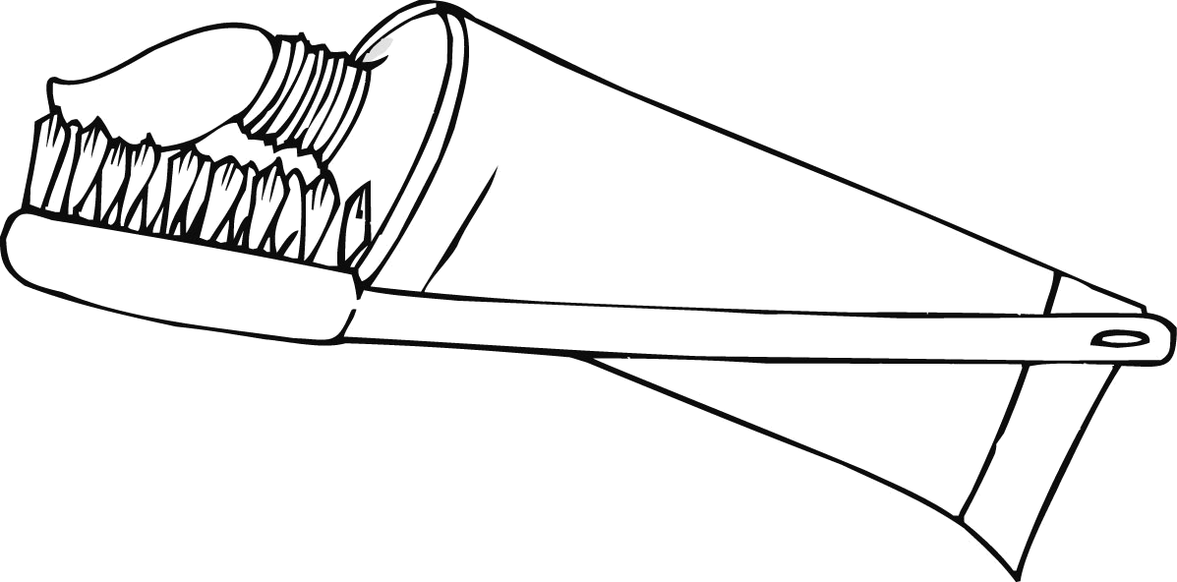

“Cómo cepillarse los dientes” es un artículo de una revista noruega.

Utiliza dicho artículo para responder a las siguientes preguntas:

Pregunta 1: CÓMO CEPILLARSE LOS DIENTES

¿De qué trata el artículo?

- De la mejor manera de cepillarse los dientes.
- Del mejor tipo de cepillo de dientes a utilizar.
- De la importancia de una buena dentadura.
- De la manera en que las distintas personas se cepillan los dientes.

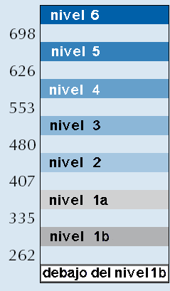
CARACTERÍSTICAS DE LA PREGUNTA
Capacidad: Integrar e interpretar: conseguir una comprensión global.
Objetivo del ítem: Identificar la idea principal de un texto descriptivo breve.
Formato del texto: Continuo (texto descriptivo), con imagen.
Tipo de texto: Presentación.
Situación: Educativa.
Formato de la pregunta: Opción múltiple.
Nivel de dificultad: 353 (nivel 1a).

CRITERIOS DE CORRECCIÓN
Máxima puntuación
Código 1: Respuesta correcta opción A: De la mejor manera de cepillarse los dientes.

Sin puntuación
Código 0: Otras respuestas.
Código 9: Sin respuesta.

Análisis
Esta tarea requiere que el lector o lectora reconozca la idea principal que contiene un texto descriptivo. Bajo un título sencillo, el texto está dividido en párrafos cortos con estructuras sintácticas familiares para el alumno o alumna, contiene lenguaje bastante idiomático (“miles de bacterias”, “mal aliento”) y también aparece un dibujo como apoyo; todo esto para tratar un tema muy familiar. Todas estas características juntas hacen que el texto sea muy accesible.

La dificultad de esta pregunta se encuentra hacia el final del nivel 1a, entre las preguntas de lectura más fáciles de PISA. Las palabras de la respuesta (“De la mejor manera de cepillarse los dientes”) incluyen un término que es parte del título (“Cómo cepillarse los dientes”), y si pensamos en las estructuras convencionales de los textos, se espera que el título resuma el texto de forma que quien lo lea no necesite más que leer el título para encontrar la clave. La información que se pide es bastante visible y aparece repetida en un texto simple y corto que contiene todas las características de las tareas de lectura que son relativamente fáciles.

Pregunta 2: CÓMO CEPILLARSE LOS DIENTES

¿Qué recomiendan los investigadores británicos?

- Cepillarse los dientes tanto como sea posible.
- No intentar cepillarse la lengua.
- No cepillarse los dientes demasiado fuerte.
- Cepillarse la lengua con más frecuencia que los dientes.

CARACTERÍSTICAS DE LA PREGUNTA
Capacidad: Localizar y extraer: extraer información.
Objetivo del ítem: Encontrar una correspondencia análoga en un texto descriptivo breve.
Formato del texto: Continuo (texto descriptivo), con imagen.
Tipo de texto: Presentación.
Situación: Educativa.
Formato de la pregunta: Opción múltiple.
Nivel de dificultad: 358 (nivel 1a).

CRITERIOS DE CORRECCIÓN
Máxima puntuación
Código 1: Respuesta correcta opción C: No cepillarse los dientes demasiado fuerte.

Sin puntuación
Código 0: Otras respuestas.
Código 9: Sin respuesta.

Análisis
Ésta es otra pregunta que se encuentra en el nivel 1ª, ya que requiere que los lectores y las lectoras extraigan información específica del texto. La pregunta se clasifica como de acceso y recuperación; ésta dirige explícitamente al lector o lectora al segundo párrafo donde se encuentra “investigadores británicos”. Sin embargo se requiere síntesis e inferencia para entender que, con “investigadores británicos” se da la información necesaria para responder y que, “proporciona el mejor resultado” es sinónimo de “señala”. El distractor más efectivo es el primero: “cepillarse los dientes tanto como sea posible”, probablemente porque es fácil caer en el error generalizado de los conocimientos previos.

Pregunta 3: CÓMO CEPILLARSE LOS DIENTES

Según Bente Hansen, ¿por qué debes cepillarte la lengua?
.....................................................................................................................................
.....................................................................................................................................

CARACTERÍSTICAS DE LA PREGUNTA
Capacidad: Localizar y extraer: extraer información.
Objetivo del ítem: Encontrar información en un texto descriptivo breve.
Formato del texto: Continuo (texto descriptivo), con imagen.
Tipo de texto: Presentación.
Situación: Educativa.
Formato de la pregunta: Respuesta breve.
Nivel de dificultad: 285 (nivel 1b).

CRITERIOS DE CORRECCIÓN
Máxima puntuación
Código 1: Se refiere a las bacterias O a la eliminación del mal aliento O a ambas. La respuesta puede parafrasear el texto o citarlo directamente.

        - Para eliminar las bacterias.
        - Tu lengua puede contener bacterias.
        - Bacterias.
        - Porque puedes evitar el mal aliento.
        - Mal aliento.
        - Para eliminar las bacterias y por tanto evitar que tengas mal aliento. [Ambas].
        - De hecho, ésta puede contener miles de bacterias que pueden causar mal aliento. [Ambas].
        - Las bacterias pueden causar mal aliento.

Sin puntuación
Código 0: Da una respuesta insuficiente o vaga.
Muestra una comprensión inexacta del material o da una respuesta inverosímil o irrelevante:

        - Debes cepillarla como si sujetases un bolígrafo.
        - No la cepilles demasiado fuerte.
        - Para que no te olvides.
        - Para quitar los restos de comida.
        - Para eliminar la placa dental.

Código 9: Sin respuesta.

Análisis
La redacción de la pregunta da dos términos que pueden ser utilizados literalmente para encontrar la sección importante del texto: “Bente Hansen” y “lengua”. Además, el término “Bente Hansen” aparece en una posición preferente al principio del último párrafo. En ese mismo párrafo el término “lengua” da incluso una clave más precisa para localizar el lugar exacto en el que aparece la información por la que se pregunta. Cada uno de estos términos se menciona tan sólo una vez en el texto, de forma que el lector o lectora no tiene que tener en cuenta otra información que aparece en esa parte del texto.

El grado de dificultad está en fijado en el Nivel 1b, se trata de una de las preguntas más fáciles en la evaluación de lectura en PISA 2009. Sin embargo requiere un nivel bajo de inferencia, ya que el lector o lectora tiene que interpretar “ésta”, en la última frase, cuando se refiere a “tu lengua”. Otro elemento que puede contribuir a la dificultad es que el foco de la pregunta es relativamente abstracto: se pide al lector o lectora que identifique una causa (“¿por qué?”). El alumnado que tiene buena actuación en el Nivel 1b ha demostrado que puede leer con cierto nivel de entendimiento.

Pregunta 4: CÓMO CEPILLARSE LOS DIENTES

¿Por qué se menciona un bolígrafo en el texto?

- Para ayudarte a comprender cómo se sujeta un cepillo de dientes.
- Porque comienzas por una esquina tanto con un bolígrafo como con un cepillo de dientes.
- Para mostrarte que puedes cepillarte los dientes de muchas formas diferentes.
- Porque debes tomarte el cepillado de los dientes tan en serio como la escritura.

CARACTERÍSTICAS DE LA PREGUNTA
Capacidad: Reflexionar y evaluar: reflexionar sobre la forma de un texto y evaluarla.
Objetivo del ítem: Identificar la finalidad de una analogía en un texto descriptivo breve.
Formato del texto: Continuo (texto descriptivo), con imagen.
Tipo de texto: Presentación.
Situación: Educativa.
Formato de la pregunta: Respuesta múltiple.
Nivel de dificultad: 399 (nivel 1a).

CRITERIOS DE CORRECCIÓN
Máxima puntuación
Código 1: Respuesta correcta opción A: Para ayudarte a comprender cómo se sujeta un cepillo de dientes.

Sin puntuación
Código 0: Otras respuestas.
Código 9: Sin respuesta.

Análisis
La última de las tareas de esta unidad se localiza casi en la parte más alta del nivel 1a de dificultad. Este aspecto refleja y evalúa porque requiere alejarse del texto y considerar la intención de una de sus partes. Aunque es una tarea relativamente abstracta en comparación con las otras de esta unidad, tanto el enunciado de la pregunta como la clave, proporcionan un sustancioso apoyo a la misma. La referencia a “bolígrafo” en el enunciado dirige al lector o lectora al tercer párrafo. La clave se enlaza directamente con la redacción en la parte relevante del texto: “cómo sujetar el cepillo de dientes” y “sujetar el cepillo de dientes como se sujeta…” respectivamente. La tarea requiere reconocer una analogía, pero el pensamiento analógico es, de nuevo, explícito en el texto: “sujetar el cepillo de dientes como se sujeta un bolígrafo”. El contenido familiar y la brevedad del texto ayudan a explicar por qué esta pregunta es relativamente fácil, aunque algo abstracta, y se considera la más difícil de la unidad.

LA SEGURIDAD DE LOS TELÉFONOS MÓVILES

 | ¿Son peligrosos los teléfonos móviles?
 |  | Sí |  | No
 | 1. | Las ondas de radio emitidas por los teléfonos móviles pueden elevar la temperatura de los tejidos del organismo y tener efectos dañinos. |  | Las ondas de radio no son los suficientemente potentes como para dañar el organismo elevando su temperatura.
  Punto clave
  Los informes contradictorios sobre los peligros que tienen para la salud los teléfonos móviles aparecieron a finales de los años noventa.
  Punto clave
  Hasta el momento, se han invertido muchos millones de euros para investigar científicamente los efectos de los teléfonos móviles.
 | 2. | Los campos magnéticos creados por los teléfonos móviles pueden modificar el funcionamiento de las células del organismo. | Los campos magnéticos son increiblemente pequeños y por tanto es improbable que afecten a las células del organismo.
 | 3. | Las personas que realizan llamadas de larga duración con los teléfonos móviles se quejan, en ocasiones, de fatiga, dolor de cabeza y pérdida de concentración. | Estos efectos nunca se han observado en las investigaciones realizadas en los laboratorios y pueden deberse a otros factores presentes en la vida moderna.
 | 4. | Los usuarios de teléfonos móviles tienen 2,5 veces más probabilidades de desarrollar en las zonas del cerebro próximas a la oreja en que se pone el móvil. | Los investigadores admiten que este aumento tenga relación con el uso de los teléfonos móviles.
 | 5. | El Centro Internacional de Investigación sobre el Cáncer descubrió una relación entre el cáncer infantil y las líneas eléctricas. Al igual que las líneas eléctricas, los teléfonos móviles también emiten radiaciones. | La radicación producida por las líneas eléctricas es un tipo distinto de radiación, mucho más potente que la procedente de los teléfonos móviles.
 | 6. | Las ondas de radiofrecuencia similares a las de los teléfonos móviles alteraron la expresión de los genes de los gusanos nematodos. | Los gusanos no son seres humanos, por lo que no existen garantías de que las células de nuestro cerebro vayan a reaccionar del mismo modo.

 |  | Si usas teléfono móvil...
  Puntu clave
  Dado el elevado número de usuarios de teléfonos móviles, incluso un pequeño efecto adverso sobre la salud podría tener importantes repercusiones sobre la salud pública.
  Punto clave
  E laño 2000, el informe Stewart (un informe británico) no encontró problemas de salud conocidos producidos por los teléfonos móviles, pero, sobre todo entre los jóvenes, recomendaba atención hasta que se hagan más investigaciones. Nuevos informes realizados en 2004 confirmaron esas conclusiones.
 |  | Haz | No hagas
 |  | Limita la duración de las llamadas. | No uses el teléfono móvil si la recepción es débil, puesto que el teléfono necesita más potencia para comunicarse con la estación base y las emisiones de ondas de radio son más fuertes.
 |  | Mantén el móvil alejado del cuerpo cuando lo lleves en modo de espera. | No compres un teléfono móvil con una tasa «SAR»¹ elevada, esto significa que emite más radicación.
 |  | Compra un móvil «con gran autonomía en llamada». Es más eficaz y las emisiones son menos potentes. | No compres aparatos de protección a menos que hayan sido probados poru n organismo independiente.

¹ SAR (tasa específica de absorción, en sus sigla sen inglés): mide la cantidad de radiaciones electromagnéticas absorbidas por los tejidos del organismo cuando se usa el teléfono móvil.

El testo de las dos páginas anteriores procede de un sitio web.
Utiliza dicho texto para responder a las siguientes preguntas.

Pregunta 1: LA SEGURIDAD DE LOS TELÉFONOS MÓVILES

¿Cuál es la finalidad de los Puntos clave?

- Describir el peligro que entraña el uso de los teléfonos móviles.
- Dar a entender que hay un debate abierto sobre la seguridad de los teléfonos móviles.
- Describir las precauciones que deben tomar quienes utilizan teléfonos móviles.
- Dar a entender que no hay ningún problema de salud causado por los teléfonos móviles.

CARACTERÍSTICAS DE LA PREGUNTA
Capacidad: Integrar e interpretar: conseguir una comprensión global.
Objetivo del ítem: Identificar la finalidad de una parte (una tabla) de un texto expositivo.
Formato del texto: Discontinuo.
Tipo de texto: Explicativo.
Situación: Pública.
Formato de la pregunta: Opción múltiple.
Nivel de dificultad: 561 (nivel 4).
Porcentaje de respuestas correctas en la Comunidad Autónoma del País Vasco: 48,9%.

CRITERIOS DE CORRECCIÓN
Máxima puntuación
Código 1: Respuesta correcta opción B: Dar a entender que hay un debate abierto sobre la seguridad de los teléfonos móviles.

Sin puntuación
Código 0: Otras respuestas.
Código 9: Sin respuesta.

Análisis
Se clasifica como una tarea que precisa de una forma de entendimiento amplio dentro del aspecto de integrar e interpretar. Esta tarea se centra en detectar un tema a partir de una repetición de categoría particular de información, en este caso los “Puntos clave”. Las tareas que normalmente se engloban en la categoría de entendimiento amplio suelen ser bastante fáciles; tienden a centrarse en ideas repetidas y prominentes del texto.

De todos modos, algunas características de este texto y tarea se apoyan para hacerlo difícil en comparación con el Nivel 4. Los cuatro puntos clave nos informan de cuatro cosas distintas; están relacionados, pero no resumen la información que aparece en el cuerpo de las dos tablas principales, de forma que el lector o lectora necesita prestar atención a lo que aparece en la periferia de la estructura. Lo que hace la tarea más difícil son la ambigüedad, las dudas y las ideas que se oponen. Las opciones A y C representan diferentes detalles de los puntos clave, pero no hay una idea concreta que permita una interpretación global. El distractor D extrae una frase (fuera de contexto) del cuarto punto clave. Tan sólo la opción B, seleccionada por el 45% de los alumnos y alumnas de los países de la OCDE, presenta una frase que contiene elementos heterogéneos de los puntos clave.

Pregunta 2: LA SEGURIDAD DE LOS TELÉFONOS MÓVILES

“Es difícil demostrar que una cosa ha sido, definitivamente, la causa de otra”.
¿Qué relación tiene esta información con las afirmaciones del Punto 4 que aparecien en las columnas Sí y No de la tabla ¿Son peligrosos los teléfonos móviles?

- Respalda el argumento del Sí pero no lo demuestra.
- Demuestra el argumento del Sí.
- Respalda el argumento del No pero no lo demuestra.
- Muestra que el argumento del No es falso.

CARACTERÍSTICAS DE LA PREGUNTA
Capacidad: Reflexionar y evaluar: reflexionar sobre el contenido de un texto y evaluarlo.
Objetivo del ítem: Identificar la relación entre una afirmación de carácter general, externa al texto, y un par de afirmaciones de una tabla.
Formato del texto: Discontinuo.
Tipo de texto: Explicativo.
Situación: Pública.
Formato de la pregunta: Opción múltiple.
Nivel de dificultad: 604 (nivel 4).
Porcentaje de respuestas correctas en la Comunidad Autónoma del País Vasco: 28,7%.

CRITERIOS DE CORRECCIÓN
Máxima puntuación
Código 1: Respuesta correcta opción C: Respalda el argumento del No pero no lo demuestra.

Sin puntuación
Código 0: Otras respuestas.
Código 9: Sin respuesta.

Análisis
Esta tarea requiere que el lector o lectora reconozca la relación entre una afirmación generalizada externa al texto y un par de afirmaciones en una tabla. Se clasifica como de reflexionar y evaluar en términos de aspecto por su punto de referencia externo. Ésta es la tarea de mayor nivel, y se encuentra justo entre los niveles 4 y 5; el grado de dificultad está determinado por varios factores: primero, el enunciado utiliza términos abstractos; segundo, aunque hay una parte relativamente sencilla en el texto, el alumno o alumna necesita saber cuál de las dos tablas es relevante para esta tarea (la primera) y en qué punto hay que fijarse (punto 4); tercero, el lector o lectora necesita asimilar la estructura de la tabla importante y luego necesita discernir con precisión cuáles de los enunciados con NO retan al enunciado con SÍ en un caso particular. Finalmente, se debe hacer una relación entre los enunciados SÍ y NO del punto 4, de nuevo en un nivel abstracto, con una de las opciones presentadas en una tarea de formato de elección múltiple. No sorprende que tan sólo un poco más de un cuarto de los y las estudiantes del los países de la OCDE hayan obtenido puntuación en esta tarea.

Pregunta 3: LA SEGURIDAD DE LOS TELÉFONOS MÓVILES

Fíjate en el Punto 3 de la columna No de la tabla. En ese contexto ¿cuál podría ser uno de esos “otros factores”?. Justifica tu respuesta.
.................................................................................................................................................

CARACTERÍSTICAS DE LA PREGUNTA
Capacidad: Reflexionar y evaluar: reflexionar sobre el contenido de un texto y evaluarlo.
Objetivo del ítem: Utilizar conocimientos previos para reflexionar sobre la información presentada en un texto.
Formato del texto: Discontinuo.
Tipo de texto: Explicativo.
Situación: Pública.
Formato de la pregunta: Respuesta abierta construida.
Nivel de dificultad: 526 (nivel 3).
Porcentaje de respuestas correctas en la Comunidad Autónoma del País Vasco: 53,4%.

CRITERIOS DE CORRECCIÓN
Máxima puntuación
Código 1: Identifica un factor presenta en la vida moderna que podría estar relacionado con la fatiga, el dolor de cabeza o la pérdida de concentración. La explicación puede ser obvia o estar incluida.

        - No dormir lo suficiente. Si no lo haces, te fatigarás.
        - Estar demasiado ocupado/a. Es lo que hace que te canses.
        - Demasiados deberes, eso te cansa Y te da dolor de cabeza.
        - El ruido, te da dolor de cabeza.
        - El estrés.
        - Trabajar hasta tarde.
        - Los exámenes.
        - El mundo es, ciertamente, demasiado ruidoso.
        - Las personas ya no se toman un tiempo para descansar.
        - Las personas no dan la prioridad a las cosas importantes, por eso se ponen de mal humor y enferman.
        - Los ordenadores.
        - La contaminación.
        - Ver demasiada TV.
        - Las drogas.
        - Los microondas.
        - Demasiada comunicación a través del correo electrónico.

Sin puntuación
Código 0: Da una respuesta insuficiente o vaga.

        - La fatiga. [Repite la información del texto].
        - El cansancio. [Repite la información del texto].
        - La pérdida de concentración. [Repite la información del texto].
        - El dolor de cabeza. [Repite la información del texto].
        - El estilo de vida. [Vaga].

Muestra una comprensión inexacta del material o da una respuesta inverosímil o irrelevante:

        - El dolor de oídos.
        - Las hueveras.

Código 9: Sin respuesta.

Análisis
Se trata de otra tarea en la cual el lector o lectora necesita reflexionar y evaluar el contenido de un texto. El alumno o alumna debe aportar un ejemplo extraído de su propia experiencia. Los pasos que ha de seguir son menos complejos que los de la tarea anterior, ya que sólo necesita tener en cuenta la parte SÍ del punto 3. Además, lo que se pide está directamente relacionado con las experiencias personales, más que con un enunciado lógico aunque abstracto.

En esta tarea se puntúa con un crédito completo un amplio rango de respuestas; éste se da por exponer un factor y dar una explicación de por qué puede causar fatiga, dolor de cabeza y pérdida de concentración. Esta tarea se encuentra casi en lo más alto del nivel 3 y fue completada con éxito por poco más de la mitad del alumnado de los países de la OCDE.

Pregunta 4: LA SEGURIDAD DE LOS TELÉFONOS MÓVILES

Fíjate en la tabla titulada Si usas teléfono móvil...
¿En cuál de estas ideas se basa la tabla?

- No hay peligro en el uso de los teléfonos móviles.
- Hay un riesgo probado en el uso de los teléfonos móviles.
- Puede o no puede haber peligro en el uso de los teléfonos móviles, pero vale la pena tomar precauciones.
- Puede o no puede haber peligro en el uso de los teléfonos móviles, pero no deberían usarse hasta que no se sepa con certeza.
- Las instrucciones de la columna Haz están dirigidas a quienes se toman la amenaza en serio; y las de la columna No hagas, a todos los demás.

CARACTERÍSTICAS DE LA PREGUNTA
Capacidad: Integrar e interpretar: elaborar una interpretación.
Objetivo del ítem: Identificar una hipótesis en parte de un texto expositivo.
Formato del texto: Discontinuo.
Tipo de texto: Explicativo.
Situación: Pública.
Formato de la pregunta: Opción múltiple.
Nivel de dificultad: 488 (nivel 3).
Porcentaje de respuestas correctas en la Comunidad Autónoma del País Vasco: 65,5%.

CRITERIOS DE CORRECCIÓN
Máxima puntuación
Código 1: Respuesta correcta opción C: Puede o no puede haber peligro en el uso de los teléfonos móviles, pero vale la pena tomar precauciones.

Sin puntuación
Código 0: Otras respuestas.
Código 9: Sin respuesta.

Análisis
Se pide explícitamente al lector o lectora que observe la segunda tabla y que reconozca la suposición que en ella se presenta. Esta suposición aparece en el último punto clave, donde se dice que, como no hay suficiente evidencia del peligro de los teléfonos móviles, se aconseja utilizarlos con precaución. El alumno o alumna ha de deducir las consecuencias de ese juicio, que puede ser extraído de los contenidos de la tabla de los puntos clave. Alternativamente, puede consultar simplemente la tabla y sacar su propia conclusión.

EL GLOBO
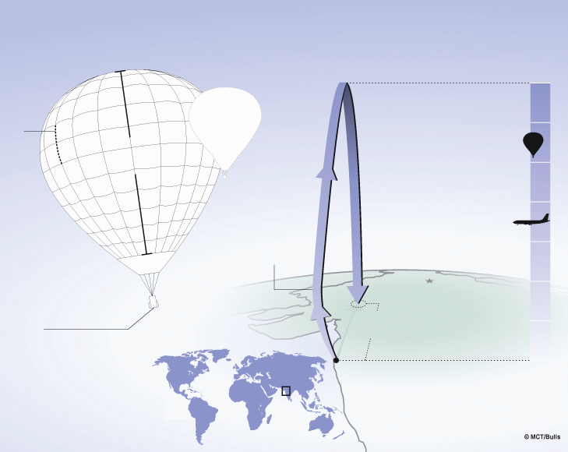
Récord de altura en globo
El pilotu indio Vijaypat Singhania batió el récord de altura en globo el 26 de noviembre de 2005. Fue la primera persona que voló en globo a 21.000 m de altura sobre el nivel del mar.
Tejido: Nilón
Las ranuras laterales pueden abrirse para dejar salir el aire.
Inflado:
2,5 horas
Tamaño: 453.000 m3 (globo normal 481 m3)
Peso: 1.800 kg
Altura: 49 m
Tamaño de un globo convencional
El globo se dirigió hacia el mar. Al encontrarse con la corriente en chorro, fue empujado de vuelta a tierra.
Récord de altura:
21.000 m
Oxígeno: Sólo un 4% del disponible a ras del suelo.
Temperatura:
–95 °C
Récord anterior: 19.800 m
Jumbo:
10.000 m
Zona de aterrizaje aproximada
Nueva Delhi
483 km
Bombay
Barquilla:
Altura: 2,7 m Anchura: 1,3 m
Cabina hermética presurizada con ventanas aislantes
Vijaypat Singhania llevó puesto un traje espacial durante el viaje.
Estructura de aluminio como la de los aviones

Utiliza el texto “El globo” para responder a las siguientes preguntas:

Pregunta 1: EL GLOBO

¿Cuál es la idea principal de ltexto?

- Singhania estuvo en peligro durante su viaje en globo.
- Singhania estableció un nuevo récord mundial.
- Singhania sobrevoló tanto el mar como la tierra.
- El globo de Singhania era enorme.

CARACTERÍSTICAS DE LA PREGUNTA
Capacidad: Integrar e interpretar: conseguir una interpretación global.
Objetivo del ítem: Identificar la idea principal de un texto descriptivo gráfico.
Formato del texto: Discontinuo.
Tipo de texto: Descriptivo.
Situación: Educativa.
Formato de la pregunta: Opción múltiple.
Nivel de dificultad: 370 (nivel 1a).

CRITERIOS DE CORRECCIÓN
Máxima puntuación
Código 1: Respuesta correcta opción B: Singhania estableció un nuevo récord mundial.

Sin puntuación
Código 0: Otras respuestas.
Código 9: Sin respuesta.

Análisis
La idea principal de este texto discontinuo se presenta explícitamente varias veces, incluso en su título: “Récord de altura en globo”. La cantidad de repeticiones que aparecen en el texto, hace que esta tarea sea muy fácil; se localiza en por debajo de la mitad del nivel 1a.

Aunque la idea principal aparece bastante explícita, la pregunta se clasifica como de integrar e interpretar, y dentro de la subcategoría de procurar un amplio entendimiento, ya que implica distinguir la información más significativa y general del texto. La tercera opción –“Singhania sobrevoló tanto el mar como la tierra”–repite precisamente la información del texto, pero es más un detalle que la idea principal. La cuarta opción –“El globo de Singhania era enorme”– se refiere a un hecho gráfico del texto, pero de nuevo no se trata de la idea principal. La primera opción –“Singhania estuvo en peligro durante su viaje en globo”– es una especulación plausible, pero no se apoya en ningún elemento del texto y, por tanto, no puede ser calificada como idea principal.

Pregunta 2: EL GLOBO

Vijaypat Singhania utilizó algunas tecnologías presentes en otros dos medios de transporte. ¿Cuáles son esos medios de transporte?

- ...................................................................................................................................

- ...................................................................................................................................

CARACTERÍSTICAS DE LA PREGUNTA
Capacidad: Localizar y extraer: extraer información.
Objetivo del ítem: Encontrar dos datos formulados explícitamente en un texto descriptivo gráfico.
Formato del texto: Discontinuo.
Tipo de texto: Descriptivo.
Situación: Educativa.
Formato de la pregunta: Opción múltiple.
Nivel de dificultad: Máxima puntuación 595 (nivel 4).
Puntuación parcial 449 (nivel 2).

CRITERIOS DE CORRECCIÓN
Máxima puntuación
Código 2: Se refiere A LOS DOS: aviones Y naves espaciales (en cualquier orden). [Puede incluir las dos respuestas en una línea].

        - 1. Aeroplano. 2. Nave espacial.
        - 1. Aviones. 2. astronaves.
        - 1. Transporte aéreo. 2. Transporte espacial.
        - 1. Jumbos. 2. Cohetes espaciales.
        - 1. Reactores. 2. Cohetes.

Puntuación parcial
Código 1: Se refiere ÚNICAMENTE a los aviones O a las naves espaciales.

        - Nave espacial.
        - Transporte espacial.
        - Cohetes espaciales.
        - Cohetes.
        - Aeroplanos.
        - Avión.
        - Transporte aéreo.
        - Jumbos.
        - Reactores.

Sin puntuación
Código 0: Da una respuesta insuficiente o vaga.

        - Dirigibles.

Muestra una comprensión inexacta del material o da una respuesta inverosímil o irrelevante:

        - Trajes espaciales. [No es un medio de transporte].

Código 9: Sin respuesta.

Análisis
En esta tarea se da puntuación completa a las respuestas que listan dos tipos de transporte, mientras que se da un crédito parcial por las respuestas en las que aparece tan sólo un tipo. Las reglas de puntuación señaladas anteriormente demuestran que el crédito se da a varias paráfrasis que incluyen términos como “avión” y “transporte espacial”.

La puntuación parcial se localiza en la mitad superior del nivel 2, mientras que el crédito completo se localiza en el límite entre los niveles 4 y 5, ilustrando el hecho de que las preguntas de acceso y recuperación pueden suponer un reto significativo. La dificultad de esta tarea está particularmente influenciada por distintas características del texto. La distribución, con distintos tipos de gráficos y títulos múltiples, es un tipo bastante común de presentación discontinua que a menudo se puede encontrar en revistas y libros de texto; sin embargo, no tiene una estructura convencional, si la comparamos con un gráfico o una tabla, por lo que encontrar fragmentos específicos de información es relativamente complejo. Los títulos (“tejido”, “récorde altura”, etc.) ayudan al lector o lectora a navegar por el texto, pero la información requerida por la tarea no está en ningún título; por tanto, el lector o lectora debe generar su propia categorización de la información relevante, de la manera que la quiera buscar. Una vez localizada la información requerida, que está localizada en la parte inferior de la esquina izquierda del diagrama, el alumno o alumna tiene que reconoer que la “estructura de aluminio como la de los aviones” y el “traje espacial” están asociados con la categoría de transporte. Para lograr puntuación en este ítem, la respuesta tiene que referirse a la forma o formas de transporte, más que transcribir una parte del texto. De este modo, “viaje espacial” puntúa, pero “traje espacial” no. Una parte significativa del texto tiene mayor dificultad: bastantes estudiantes aluden a “jumbo jet” en sus respuestas. A pesar de que “viaje aéreo”, “aeroplano” o “reactor” reciben puntuación, se considera que “jumbo jet” se refiere concretamente a la imagen y al título de la derecha del diagrama. Esta respuesta no recibe puntuación, ya que la expresión “jumbo jet” de la ilustración no está incluida en el material que se refiere a la tecnología utilizada en el globo de Singhania.

Pregunta 3: EL GLOBO

¿Cuál es la finalidad de incluir el dibujo de un jumbo en este texto?

.............................................................................................................................................

.............................................................................................................................................

CARACTERÍSTICAS DE LA PREGUNTA
Capacidad: Reflexionar y evaluar: reflexionar sobre el contenido de un texto y evaluarlo.
Objetivo del ítem: Identificar la finalidad de una ilustración en un texto descriptivo gráfico.
Formato del texto: Discontinuo.
Tipo de texto: Descriptivo.
Situación: Educativa.
Formato de la pregunta: Respuesta abierta construida.
Nivel de dificultad: 510 (nivel 3).

CRITERIOS DE CORRECCIÓN
Máxima puntuación
Código 1: Se refiere a la altura. Puede referirse a la comparación entre el jumbo y el globo.

        - Mostrar la altura que alcanzó el globo.
        - Resaltar el hecho de que el globo llegó muy, muy alto.
        - Mostrar lo impresionante que de hecho fue su récord: ¡alcanzó mayor altura que los jumbos!
        - Como punto de referencia respecto a la altura.

Sin puntuación
Código 0: Da una respuesta insuficiente o vaga.

        - Mostrar lo impresionante que de hecho fue su récord. [Demasiado vaga].
        - Como comparación.

Muestra una comprensión inexacta del material o da una respuesta inverosímil o irrelevante:

        - Tanto los glos como los jumbos vuelan.
        - Para que quede guapo.

Código 9: Sin respuesta.

Análisis
La idea principal del texto consiste en describir el récord de altura que alcanzó Vijaypat Singhania en su extraordinario globo. El dibujo que aparece a la derecha, incluyendo el jumbo, implícitamente contribuye a generar sorpresa, demostrando lo impresionante de este logro en comparación con lo que normalmente se considera una gran altura: el vuelo de un jumbo. Para conseguir el crédito completo el o la estudiante debe reconocer la intencionalidad de haber introducido el dibujo del jumbo. Por este motivo la tarea se clasifica como de reflexionar y evaluar, y dentro de la subcategoría de reflexionar sobre y evaluar el contenido de un texto. Esta pregunta se considera moderadamente difícil, ya que se sitúa en la parte superior del nivel 3.

Pregunta 4: EL GLOBO

¿Por qué hay dos globos dibujados?

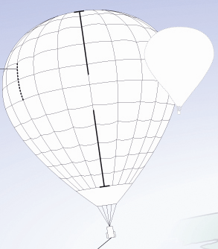

- Para comparar el tamaño del globo de Singhania antes y después de haberlo inflado.
- Para comparar el tamaño del globo de Singhania con el de otros globos.
- Para mostrar que el globo de Singhania parece pequeño desde el suelo.
- Para mostrar que el globo de Singhania casi choca con otro globo.

Altura: 49 m
Tamaño de un globo convencional

CARACTERÍSTICAS DE LA PREGUNTA
Capacidad: Reflexionar y evaluar: reflexionar sobre el contenido de un texto y evaluarlo.
Objetivo del ítem: Identificar la finalidad de las ilustraciones que aparecen unidas en un texto descriptivo gráfico.
Formato del texto: Discontinuo.
Tipo de texto: Descriptivo.
Situación: Educativa.
Formato de la pregunta: Opción múltiple.
Nivel de dificultad: 411 (nivel 2).

CRITERIOS DE CORRECCIÓN
Máxima puntuación
Código 1: Respuesta correcta opción B: Para comparar el tamaño del globo de Singhania con el de otros globos.

Sin puntuación
Código 0: Otras respuestas.
Código 9: Sin respuesta.

Análisis
Aunque este texto se clasifique como descriptivo, es importante que los lectores y lectoras tengan en cuenta que los aparatos no han sido creados sin propósito, y que parte del entendimiento del texto se encuentra en los elementos que el autor ha decidido incluir. Al igual que en la tarea anterior, esta tarea se clasifica como de reflexionar y evaluar, porque trata sobre la intención del autor. Se centra en un elemento gráfico –la ilustración de dos globos– y pide a los alumnos y alumnas que consideren el propósito de su inclusión. Si tenemos en cuenta que la idea principal del texto es describir y celebrar el vuelo de Shingania, la imagen del globo anuncia lo siguiente: “¡Menudo pedazo de globo!” y, al mismo tiempo, la del jumbo jet lo siguiente: “¡Qué vuelo tan alto!”. El epígrafe del globo pequeño (“tamaño de un globo convencional”) deja claro que no es el globo de Shingania y, por tanto, un lector o lectora atento se dará cuenta de que las opciones de respuesta A y C no son creíbles. La opción D no se basa en el texto. Como está cerca de la parte inferior del nivel 2, la tarea es fácil.

AVISO SOBRE LA DONACIÓN DE SANGRE

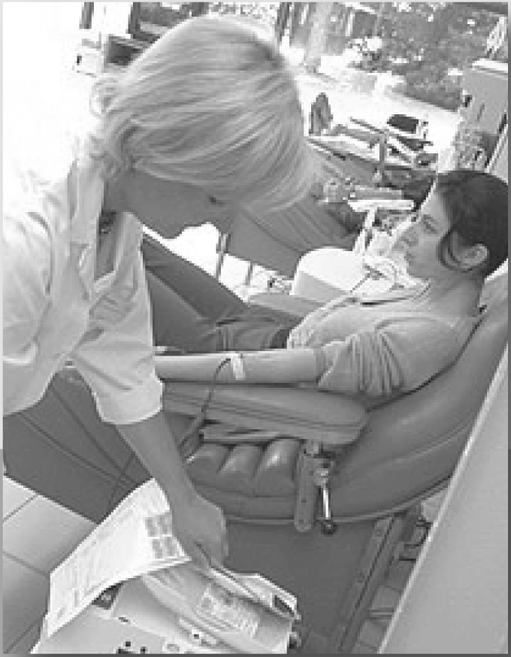 | La donación de sangre es esencial.  No existe ningún producto que pueda sustituir por completo la sangre humana. La donación de sangre es, por tanto, irreemplazable y esencial para salvar vidas.  En Francia, 500.000 pacientes enfermos se benefician cada año de una transfusión sanguínea.
Los instrumentos utilizados para la extracción de sangre son estériles y de un solo uso (jeringuillas, tubos y bolsas).
Donar sangre no supone ningún riesgo.

Donación de sangre:
Es la forma de donación más conocida y dura de 45 minutos a 1 hora.
Se extrae una bolsa de 450 ml, así como algunas muestras pequeñas sobre las que se realizarán los análisis y controles.
- Un hombre puede donar sangre cinco veces al año; y una mujer, tres.
- Los donantes pueden tener entre 18 y 65 años de edad.
Deben transcurrir ocho semanas entre una donación y la siguiente.
El texto “Aviso sobre la donación de sangre” es de un sitio web francés.

Utiliza dicho texto para responder a las siguientes preguntas:

Pregunta 1: AVISO SOBRE LA DONACIÓN DE SANGRE

Una mujer de 18 años que ha donado sangre dos veces en los últimos doce meses quiere volver a hacerlo. Según el texto “Aviso sobre la donación de sangre” ¿bajo qué condición le dejarán hacerlo?

.............................................................................................................................................

.............................................................................................................................................

CARACTERÍSTICAS DE LA PREGUNTA
Capacidad: Integrar e interpretar: elaborar una interpretación.
Objetivo del ítem: Establecer relaciones en un texto breve para llegar a una conclusión.
Formato del texto: Continuo.
Tipo de texto: Argumentativo.
Situación: Pública.
Formato de la pregunta: Respuesta abierta construida eraikitzekoa.
Nivel de dificultad: 438 (nivel 2).

CRITERIOS DE CORRECCIÓN
Máxima puntuación
Código 1: Identifica que debe haber transcurrido el tiempo suficiente desde su última donación.

        - Depende de si han pasado o no 8 semanas dedse su última donación.
        - Puede, si ha pasado el tiempo suficiente, en caso contrario, no.

Sin puntuación
Código 0: Da una respuesta insuficiente o vaga.

        - El tiempo.

Muestra una comprensión inexacta del material o da una respuesta inverosímil o irrelevante:

        - Si tiene la edad suficiente, puede.
        - Mientras no haya donado sangre demasiadas veces este año, puede.

Código 9: Sin respuesta.

Análisis
En un nivel ligeramente más difícil, alrededor de la mitad del nivel 2, esta tarea pide al lector o lectora que aplique la información del texto a un caso práctico. Éste es el tipo de actividad que se suele asociar a un texto de este tipo en la vida cotidiana y que se encuentra con uno de los objetivos de PISA, consistente en responder preguntas sobre cómo los y las jóvenes, que cursan el final de la educación obligatoria, pueden hacer frente a futuros retos.

El lector o lectora debe enlazar el caso que se describe en el enunciado de la pregunta con cuatro fragmentos de información que aparecen en la segunda mitad del texto: la edad y el sexo de los y las posibles donantes, el número de veces que se permite a una persona donar sangre y el intervalo entre donaciones. La referencia a este último trozo de información es necesaria para ver lo que requiere esta tarea y para estipular la “condición” bajo la cual las mujeres jóvenes pueden ser donantes. Como se evidencia en los dos ejemplos a los que se da el crédito completo, los alumnos y alumnas recibieron la puntuación máxima por incluir una referencia al intervalo de 8 semanas que deben pasar entre donaciones, o una respuestas más generalizada como “puede si ha pasado el tiempo suficiente, en caso contrario, no”.

Pregunta 2: AVISO SOBRE LA DONACIÓN DE SANGRE

El texto dice: “Los instrumentos utilizados para la extracción de sangre son estériles y de un solo uso (…)”.
¿Por qué incluye el texto esta información?

- Para certificar que la donación de sangre es segura.
- Para recalcar que la donación de sangre es esencial.
- Para explicar qué uso se da a la sangre.
- Para facilitar detalles sobre los análisis y controles.

CARACTERÍSTICAS DE LA PREGUNTA
Capacidad: Reflexionar y evaluar: reflexionar sobre el contenido de un texto y evaluarlo.
Objetivo del ítem: Identificar la finalidad persuasiva de una frase en un anuncio.
Formato del texto: Continuo.
Tipo de texto: Argumentativo.
Situación: Pública.
Formato de la pregunta: Respuesta múltiple.
Nivel de dificultad: 368 (nivel 1a).

CRITERIOS DE CORRECCIÓN
Máxima puntuación
Código 1: Respuesta correcta opción A: Para certificar que la donación de sangre es segura.

Sin puntuación
Código 0: Otras respuestas.
Código 9: Sin respuesta.

Análisis
Para conseguir un crédito completo en esta tarea, los alumnos y alumnas deben reconocer el propósito persuasivo que tiene el anuncio. La tarea se clasifica como de reflexionar y evaluar, ya que necesitan tener en cuenta el amplio contexto que guarda un enunciado sencillo o hecho para reconocer el propósito subyacente a esta inclusión.

La relativa facilidad de esta tarea, se localiza en la parte inferior del nivel 1a, puede atribuirse a la brevedad del texto y también al hecho de que es un tema cotidiano. Otra característica de las preguntas tan relativamente fáciles que se exponen aquí, es que guardan relación con prejuicios: nada dice que haya riesgos al donar. El texto comienza con “la donación de sangre es esencial”, una noción que se repite a lo largo del segundo párrafo (“irremplazable y esencial”). El texto también se refiere a la ausencia de riesgo, inmediatamente después de la sección de texto en que se centra esta tarea; aunque la conexión lógica entre los dos párrafos –evidencia: conclusión– debe ser inferida.

EL AVARO Y SU ORO

Una fábula de Esopo

Un avaro vendió todo lo que tenía y compró una pepita de oro que enterró en un hoyo al lado de un viejo muro. Todos los días iba a visitar el lugar. Uno de sus empleados se percató de las frecuentes visitas del avaro al lugar y decidió espiar sus movimientos. El empleado pronto descubrió el secreto del tesoro escondido, y cavando, dio con la pepita de oro y la robó. El avaro, en su siguiente visita, se encontró con el hoyo vacío y comenzó a tirarse del pelo y a proferir lamentos. Un vecino, al ver su dolor y adivinar la causa, le dijo: “¡No lleva a nada el lamentarse! Ve, trae una piedra, métela en el hoyo y simula que el oro aún sigue ahí. Te hará el mismo servicio, pues cuando el oro estaba ahí era como si no lo tuvieses, ya que nunca hiciste el más mínimo uso de él”.

Utiliza la fábula “El avaro y su oro” para responder a las siguientes preguntas:

Pregunta 1: EL AVARO Y SU ORO

Lee las frases siguientes y enuméralas según el orden de los acontecimientos en el texto.

El avaro decidió convertir todo su dinero en una pepita de oro. 
Un hombre robó el oro del avaro. 
El avaro cavó un hoyo y escondió en él su tesoro. 
El vecino del avaro le dijo que sustituyese el oro por una piedra. 

CARACTERÍSTICAS DE LA PREGUNTA
Capacidad: Integrar e interpretar: elaborar una interpretación.
Objetivo del ítem: Ordenar los acontecimientos de una narración.
Formato del texto: Continuo.
Tipo de texto: Narración.
Situación: Personal.
Formato de la pregunta: Respuesta cerrada construida.
Nivel de dificultad: 373 (nivel 1a).

CRITERIOS DE CORRECCIÓN
Máxima puntuación
Código 1: Las cuatro correctas: 1, 3, 2, 4, en este orden.

Sin puntuación
Código 0: Otras respuestas.
Código 9: Sin respuesta.

Análisis
Las fábulas son un tipo de texto muy respetado y popular en muchas culturas y, por las mismas razones, se utilizan como textos preferentes en evaluaciones de lectura: son cortos, independientes, moralmente instructivos y se adaptan al tiempo de la prueba. Es posible que no sean los materiales de lectura más comunes para jóvenes adultos de los países de la OCDE, pero suelen ser familiares en la niñez. El avaro y su oro es un ejemplo típico de este género: contiene y satiriza una flaqueza humana particular dentro de un contexto económico, y se presenta en un solo párrafo.

Puesto que las narraciones definen propiedades de los objetos en el tiempo, respondiendo a preguntas de “cuándo”, parece apropiado incluir una tarea, basada en un texto narrativo, que pida que se coloque adecuadamente la secuencia de frases de la fábula. Con un texto tan corto como éste, y con las preguntas correctamente relacionadas con los términos de la historia, ésta se considera una tarea fácil, que se encuentra en la mitad del nivel 1a. Por otro lado, el lenguaje utilizado en el texto es bastante formal y contiene algunas locuciones un poco antiguas; parece que esta característica del texto puede haber añadido un poco de dificultad a esta pregunta.

Pregunta 2: EL AVARO Y SU ORO

¿Cómo consiguió el avaro su pepita de oro?

.............................................................................................................................................

CARACTERÍSTICAS DE LA PREGUNTA
Capacidad: Localizar y extraer: extraer información.
Objetivo del ítem: Encontrar información formulada explícitamente al comienzo de un texto breve.
Formato del texto: Continuo.
Tipo de texto: Narración.
Situación: Personal.
Formato de la pregunta: Respuesta breve.
Nivel de dificultad: 310 (nivel 1b).

CRITERIOS DE CORRECCIÓN
Máxima puntuación
Código 1: Menciona que vendió todo lo que tenía. Puede parafrasear el texto o citarlo directamente.

        - Vendió todo lo que tenía.
        - Vendió todas sus cosas.

Sin puntuación
Código 0: Da una arespuesta insuficiente o vaga.

        - Era suya.
        - Se la ganó.

Muestra una comprensión inexacta del material o da una respuesta inverosímil o irrelevante:

        - La robó.

Código 9: Sin respuesta.

Análisis
Ésta es una de las tareas más fáciles de lectura de PISA, con un nivel de dificultad que se encuentra en la mitad del nivel 1b. Se pide al lector o lectora que acceda y recupere un trozo de información que se indica en la primera frase de un texto muy corto. Para obtener el crédito completo, la respuesta puede ser tanto una cita extraída directamente del texto –“vendió todo lo que tenía”– o una paráfrasis –“vendió todas sus cosas”–. El lenguaje formal del texto añade cierta dificultad a las tareas de esta unidad pero, concretamente en ésta, tiene un impacto mínimo, ya que aparece al principio del texto. Aunque se considera como una pregunta fácil dentro del marco de referencia de PISA, es necesario hacer cierto grado de inferencia.

Pregunta 3: EL AVARO Y SU ORO

He aquí parte de la conversación entre dos personas que leyeron «El avaro y su oro».

Interlocutora 1 Interlocultor 2

¿Qué podría decir el interlocutor 2 para defender su punto de vista?

.............................................................................................................................................

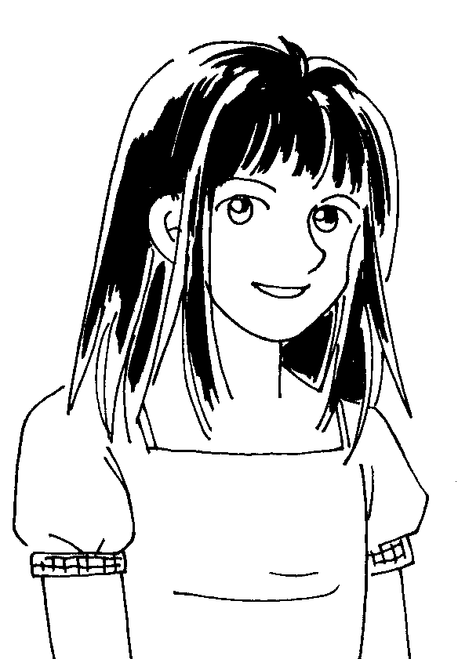
El vecino fue cruel. Podía haber aconsejado sustituir el oro por algo mejor que una piedra.
No, no podía. La piedra era importante en la historia.

CARACTERÍSTICAS DE LA PREGUNTA
Capacidad: Integrar e interpretar: elaborar una interpretación.
Objetivo del ítem: Relacionar un detalle de una fábula con su idea principal.
Formato del texto: Continuo.
Tipo de texto: Narración.
Situación: Personal.
Formato de la pregunta: Respuesta abierta construida.
Nivel de dificultad: 548 (nivel 3).

CRITERIOS DE CORRECCIÓN
Máxima puntuación
Código 1: Identifica que el mensaje de la historia depende de que el oro sea sustituido por algo inútil o sin valor.

        - Tenía que ser sustituido por algo sin valor para hacerle comprender lo que quería decir.
        - La piedra es importante en la historia, pues se trata de ver que, para todo lo que le sirvió el oro, hubiese sido lo mismo haber enterrado una piedra.
        - Si se sustituyese por algo mejor que una piedra no tendría sentido, pues lo enterrado ha de ser algo realmente inútil.
        - ¡Una piedra es inútil, al igual que el oro lo era para el avaro!
        - Algo mejor sería algo que podría usar. Pero él no usó el oro y eso es lo que quería indicarle aquel tipo.

Sin puntuación
Código 0: Da una arespuesta insuficiente o vaga.

        - La piedra era importante en la historia. [Repite el enunciado].
        - Tenía que ser una piedra. [Sin explicación].
        - No habría sido lo mismo. [Vaga].

Muestra una comprensión inexacta del material o da una respuesta inverosímil o irrelevante:

        - Tenía que ser una piedra, porque una piedra es pesada.

Código 9: Sin respuesta.

Análisis
Esta tarea toma forma de un diálogo entre una lectora y un lector imaginarios que representan dos interpretaciones conflictivas de una historia. De hecho, tan sólo la postura del segundo hablante es coherente a lo largo del texto, de forma que ayuda a los lectores y lectoras a darse cuenta de que han entendido el final –la moraleja– de la fábula. La dificultad relativa de la tarea se sitúa en la parte superior del nivel 3 y depende de que el lector o lectora invierta cierta cantidad de trabajo para conseguir un crédito completo. Primero, deben captar el sentido del discurso del vecino en la historia, que está expresado en un registro formal. (Como se explica, se pide al traductor que reproduzca el estilo de la fábula). En segundo lugar, la relación entre el tema de la pregunta y la información que ser requiere no es obvia: hay un pequeño apoyo en el propio tema (“¿Qué podría decir el interlocutor 2 para justificar su punto de vista?”) para guiar al lector o lectora en la interpretación de la tarea, aunque la referencia a la piedra y al vecino por los interlocutores debería conducir al alumno o alumna al final de la fábula.

Tal como indican los ejemplos de respuesta, para conseguir un crédito completo, los y las estudiantes pueden expresar de distintas formas la idea clave de que la riqueza no tiene valor a menos que se utilice. Las respuestas de significado impreciso, del tipo a “la piedra tenía un valor simbólico”, no logran puntuación.

LA REPRESENTACIÓN SERÁ LA TRAMPA

La acción se desarrolla en un castillo junto a una playa en Italia.
ACTO PRIMERO
Lujoso salón de invitados de un hermoso castillo al lado de la playa. Puertas a derecha e izquierda. Mobiliario de salón en medio del escenario: un sofá, una mesa y dos sillones. Grandes ventanas al fondo. Noche estrellada. El escenario está a oscuras. Cuando se levanta el telón, se oye a unos hombres que conversan en voz alta tras la puerta de la izquierda. La puerta se abre y entran tres caballeros de esmoquin. Uno de ellos enciende la luz inmediatamente. Se dirigen hacia el centro en silencio y se sitúan alrededor de la mesa. Se sientan a la vez, Gál en el sillón de la izquierda, Turai en el de la derecha y Ádám en el sofá del medio. Silencio muy largo, casi violento. Se estiran cómodamente. Silencio. Después:
GÁL
¿Por qué estás tan pensativo?
TURAI
Estoy pensando en lo difícil que es comenzar la representación de una obra de teatro. Presentar a todos los personajes principales al inicio, cuando todo empieza.
ÁDÁM
Me imagino que debe ser complicado.
TURAI
Es endiabladamente complicado. La obra de teatro empieza. El público se queda en silencio. Los actores salen al escenario y el tormento comienza. Es una eternidad; a veces pasa hasta un cuarto de hora antes de que el público averigüe quién es quién y a qué hace ahí.
GÁL
¡Sí que tienes una mente peculiar! ¿No puedes olvidarte de tu profesión ni siquiera por un momento?
TURAI
Imposible.
GÁL
No pasa ni media hora sin que te pongas a hablar de teatro, actores u obras. Hay más cosas en el mundo.
TURAI
No las hay. Soy dramaturgo. Ésa es mi maldición.
GÁL
No debes ser esclavo de tu profesión.
TURAI
Si no la dominas, eres su esclavo. No hay término medio. Créeme, no es fácil empezar bien una obra de teatro. Es uno de los problemas más arduos de la puesta en escena. Presentar a los personajes rápidamente. Fijémonos en esta escena de aquí, con nosotros tres. Tres caballeros de esmoquin. Supongamos que no suben al salón de este castillo señorial, sino a un escenario, justo cuando comienza la obra de teatro. Tendrían que hablar sobre toda una serie de temas sin interés hasta que pudiera saberse quiénes somos. ¿No sería mucho más fácil comenzar todo esto poniéndonos de pie y presentándonos a nosotros mismos? Se levanta. Buenas noches. Los tres estamos invitados en este castillo. Acabamos de llegar del comedor, donde hemos tomado una cena excelente y hemos bebido dos botellas de champán. Mi nombre es Sándor Turai, soy autor teatral, llevo escribiendo obras de teatro desde hace treinta años, ésa es mi profesión. Punto y final. Tu turno.
GÁL
Se levanta. Mi nombre es Gál, también soy autor teatral. También escribo obras de teatro en colaboración con este caballero aquí presente. Somos una pareja famosa de autores teatrales. En todos los carteles de las buenas comedias y operetas se lee: escrita por Gál y Turai. Naturalmente, ésta es también mi profesión.
GÁL y TURAI
A la vez. Y este joven…
ÁDÁM
Se levanta. Este joven es, si me lo permiten, Albert Ádám, veinticinco años, compositor. Escribí la música de la última opereta de estos dos amables caballeros. Éste es mi primer trabajo para el teatro. Estos dos ángeles veteranos me han descubierto y ahora, con su ayuda, me gustaría hacerme famoso. Gracias a ellos me han invitado a este castillo, gracias a ellos me han hecho el frac y el esmoquin. En otras palabras, por el momento, soy pobre y desconocido. Aparte de eso soy huérfano y me crió mi abuela. Ella ya falleció. Estoy solo en el mundo. No tengo ni nombre, ni fortuna.
TURAI
Pero eres joven.
GÁL
E inteligente.
ÁDÁM
Y estoy enamorado de la solista.
TURAI
No debiste añadir eso. Los espectadores lo habrían averiguado de todas formas.
Todos se sientan.
TURAI
Y bien, ¿no sería ésta la manera más sencilla de empezar una obra de teatro?
GÁL
Si nos permitiesen hacerlo, sería fácil escribir obras de teatro.
TURAI
Créeme, no es tan complicado. Piensa en todo ello como en…
GÁL
De acuerdo, de acuerdo, de acuerdo, no empieces a hablar de teatro otra vez. Estoy harto de ello. Ya hablaremos mañana, si quieres.

“La representación será la trampa” es el comienzo de una obra de teatro del dramaturgo húngaro Ferenc Molnár.

Utiliza el texto “La representación será la trampa” de las dos páginas anteriores para responder a las siguientes preguntas. (Fíjate que los números de línea facilitados en el margen del texto te ayudarán a encontrar los fragmentos a los que se hace referencia en las preguntas).

Pregunta 1: LA REPRESENTACIÓN SERÁ LA TRAMPA

¿Qué estaban haciendo los personajes de la obra de teatro justo antes de que se levantase el telón?

.............................................................................................................................................

CARACTERÍSTICAS DE LA PREGUNTA
Capacidad: Localizar y extraer: extraer información.
Objetivo del ítem: Encontrar una referencia a una actividad que se desarrolla con anterioridad a los sucesos de una obra de teatro.
Formato del texto: Continuo.
Tipo de texto: Narración.
Situación: Personal.
Formato de la pregunta: Respuesta breve.
Nivel de dificultad: 730 (nivel 6).
Porcentaje de respuestas correctas en la Comunidad Autónoma del País Vasco: 13,2%.

CRITERIOS DE CORRECCIÓN
Máxima puntuación
Código 1: Se refiere a la cena o a beber champán. Puede parafrasear el texto o citarlo directamente.

        - Acaban de cenar y de tomar champán.
        - “Acabamos de llegar del comedor, donde hemos tomado una cena excelente”. [Cita directa].
        - “Una cena excelente y hemos bebido dos botellas de champán”. [Cita directa].
        - Cena y bebidas.
        - Cena.
        - Bebían champán.
        - Cenaron y bebieron.
        - Estaban en el comedor.

Sin puntuación
Código 0: Da una arespuesta insuficiente o vaga.

Muestra una comprensión inexacta del material o da una respuesta inverosímil o irrelevante:

        - Los tres estamos invitados en este castillo.
        - Conversan en voz alta tras la puerta. [Es parte del acto primero, no anterior a él].
        - Gracias a ellos le hicieron a Ádám el frac y el esmoquin. [No justo antes de los sucesos del texto].
        - Se preparaban para salir al escenario. [Se refiere a los actores más que a los personajes].
        - La acción se desarrolla en el interior de un castillo junto a una playa en Italia.
        - Hablando de teatro.

Código 9: Sin respuesta.

Análisis
En esta tarea aparecen algunos de los ejercicios de lectura más complicados de PISA. El texto cumple con los estándares de PISA, y es posible que el mundo ficticio que aquí se presenta sea remoto si se tiene en cuenta la experiencia de la mayor parte de los alumnos de 15 años. Tras el texto se les explica a las alumnas y alumnos que se trata del comienzo de una obra del dramaturgo húngaro Ferene Molnár, pero no facilita más información. El lugar de la acción (“un castillo junto a una playa en Italia”) es para muchos exótico, y la situación se explica sólo a lo largo de la conversación gradualmente. El vocabulario no es particularmente difícil y el tono informal; tal vez el nivel más alto no familiaridad venga introducido por el tema abstracto de la discusión: una conversación sofisticada sobre la relación entre la vida y el arte, y los retos de escribir obras teatrales. El texto es narrativo.

Mientras que todas las tareas de esta unidad tienen un nivel de dificultad asociado a los retos del texto, el requerimiento cognitivo de esta tarea en particular corresponde también al alto nivel de comprensión que requiere definir el significado de los términos de la pregunta, en relación al texto. El lector o lectora necesita ser consciente de la distinción entre personajes y actores. La pregunta se refiere a lo qué los personajes (y no los actores) estaban haciendo justo antes de que el telón se levantara. Esto puede ser muy confuso, porque requiere diferenciar el “mundo real” del escenario en el teatro, en el cual hay un telón, y el mundo imaginario de Gal, Turai y Adam que estaban cenando en el comedor antes de entrar en la habitación de invitados. Como la localización de la información que se pide es inesperada, el nivel de esta tarea se dificulta. La pregunta se refiere a la acción “antes de que el telón se levantara”, que en un principio solería aparecer en la apertura de una escena, al principio del texto. Por el contrario, la información aparece por la mitad del texto, cuando Turai revela que él y sus amigos “acaban de llegar del comedor”. La puntuación de esta pregunta muestra que se aceptan distintos tipos de respuesta, para conseguir el crédito completo, los lectores deben demostrar que han encontrado el trozo de información requerido. La necesidad de asimilar la información es contraria a las expectativas –donde el lector necesita prestar toda su atención al texto desafiando sus prejuicios– es una característica propia de las tareas de lectura más complicadas de PISA.

Pregunta 2: LA REPRESENTACIÓN SERÁ LA TRAMPA

“Es una eternidad; a veces pasa hasta un cuarto de hora (…)” (líneas 36-37)
Según Turai, ¿por qué un cuarto de hora es “una eternidad”?

- Es mucho tiempo para esperar a que el público se quede quieto en un teatro abarrotado.
- Parece que se tarda un siglo en aclarar la situación al comienzo de una obra de teatro.
- Siempre parece que a un dramaturgo le lleva mucho tiempo escribir el comienzo de una obra de teatro.
- Parece que el tiempo avanza lentamente cuando ocurre un suceso importante en una obra de teatro.

CARACTERÍSTICAS DE LA PREGUNTA
Competencia: Integrar e interpretar: elaborar una interpretación.
Objetivo del ítem: Inferir el significado de una frase en una obra de teatro utilizando referencias contextuales.
Formato del texto: Continuo.
Tipo de texto: Narración.
Situación: Personal.
Formato de la pregunta: Opción múltiple.
Nivel de dificultad: 474 (nivel 2).
Porcentaje de respuestas correctas en la Comunidad Autónoma del País Vasco: 61,8%.

CRITERIOS DE CORRECCIÓN
Máxima puntuación
Código 1: Respuesta correcta opción B: Parece que se tarda un siglo en aclarar la situación al comienzo de una obra de teatro.

Sin puntuación
Código 0: Otras respuestas.
Código 9: Sin respuesta.

Análisis
Cerca del límite entre los niveles 2 y 3, tanto esta tarea como la anterior demuestran que se pueden extraer preguntas difíciles de textos sencillos.

A diferencia de la tarea anterior, ésta se refiere explícitamente al núcleo de la obra, entrecomillándolo expresamente; así, el lector o lectora no necesita encontrar buscar la información relevante para poder responder correctamente.

De hecho, la implicación de la frase “parece que se tarda un siglo en aclarar la situación al comienzo de una obra de teatro”, que es en lo que se basa el resto del extracto, es la forma en que los mismos personajes se presentan al comienzo de la obra, en lugar de esperar a que el desarrollo de la acción revele quiénes son. En la medida en que la expresión entrecomillada ayuda a la comprensión del resto del texto, la repetición y el énfasis apoyan al lector o lectora en la integración e interpretación de la obra. En este aspecto, la tarea difiere claramente de la pregunta 1, ya que la información se proporciona una sola vez y ésta se encuentra oculta en un lugar inexperado del texto, sin señalarse expresamente.

Pregunta 3: LA REPRESENTACIÓN SERÁ LA TRAMPA

En general, ¿qué está haciendo el dramaturgo Molnár en este fragmento?

- Está mostrando el modo en que cada personaje va a resolver sus propios problemas.
- Está haciendo que sus personajes demuestren cómo es una eternidad en una obra de teatro.
- Está dando un ejemplo de una típica y tradicional escena inicial de una obra de teatro.
- Está utilizando a los personajes para representar uno de sus propios problemas de creación.

CARACTERÍSTICAS DE LA PREGUNTA
Capacidad: Integrar e interpretar: conseguir una interpretación global.
Objetivo del ítem: Identificar el tema conceptual de una obra de teatro.
Formato del texto: Continuo.
Tipo de texto: Narración.
Situación: Personal.
Formato de la pregunta: Opción múltiple.
Nivel de dificultad: 556 (nivel 4).
Porcentaje de respuestas correctas en la Comunidad Autónoma del País Vasco: 50,7%.

CRITERIOS DE CORRECCIÓN
Máxima puntuación
Código 1: Respuesta correcta opción D: Está utilizando a los personajes para representar uno de sus propios problemas de creación.

Sin puntuación
Código 0: Otras respuestas.
Código 9: Sin respuesta.

Análisis
En esta tarea se pide al lector o lectora que se posicione en una perspectiva global, que les permita un entendimiento para integrar e interpretar las implicaciones del diálogo a través del texto. La tarea implica reconocer el tema conceptual de una sección de la obra, donde el tema es literario y abstracto. Este territorio no es demasiado familiar para la mayoría de las y los quinceañeros, lo que constituye la dificultad de la tarea (nivel 4). Algo menos de la mitad de los alumnos y alumnas de los países de la OCDE consiguieron un crédito completo por esta tarea, mientras que el resto eligieron cualquiera de los otros tres distractores.

TELETRABAJO

El camino del futuro
¡Imagina lo maravilloso que sería “teletrabajar”¹, trabajar en la autopista electrónica, haciendo todo tu trabajo a través del ordenador o por teléfono! Ya no tendrías que apretujarte en autobuses o trenes abarrotados, ni perder horas y horas viajando de casa al trabajo y viceversa. Podrías trabajar donde quisieras, ¡piensa en todas las oportunidades laborales que se abrirían ante ti!
María

Desastre a la vista
La reducción de desplazamientos y la disminución del consumo de energía que esto supone es, obviamente, una buena idea. Pero dicho objetivo debe lograrse mejorando el transporte público o garantizando que el lugar de trabajo esté situado cerca del lugar de residencial. La ambiciosa idea de que el teletrabajo debería formar parte del estilo de vida de todo el mundo sólo conduciría a que las personas se encerrasen más y más en sí mismas. ¿De verdad queremos que nuestro sentido de pertenencia a una comunidad se deteriore todavía más?
Ricardo

¹ El “teletrabajo” es un término acuñado por Jack Nilles a principios de los años 1970 para describir una situación en la que los empleados trabajan con un ordenador lejos de la oficina central (por ejemplo, en casa) y transmiten datos y documentos a dicha oficina a través de las líneas telefónicas.

Utiliza el texto anterior para responder a las siguientes preguntas:

Pregunta 1: TELETRABAJO

¿Qué relación existe entre “El camino del futuro” y “Desastre a la vista”?

- Los dos utilizan distintos argumentos para llegar a la misma conclusión general.
- Los dos están escritos en el mismo estilo pero tratan temas completamente diferentes.
- Los dos expresan la misma opinión, pero llegan a conclusiones diferentes.
- Los dos expresan opiniones contrarias acerca del mismo tema.

CARACTERÍSTICAS DE LA PREGUNTA
Capacidad: Integrar e interpretar: conseguir una interpretación global.
Objetivo del ítem: Identificar la relación existente entre dos textos argumentativos breves (contraste).
Formato del texto: Compuesto (dos textos).
Tipo de texto: Argumentativo.
Situación: Laboral.
Formato de la pregunta: Opción múltiple.
Nivel de dificultad: 537 (nivel 3).
Porcentaje de respuestas correctas en la Comunidad Autónoma del País Vasco: 58,1%.

CRITERIOS DE CORRECCIÓN
Máxima puntuación
Código 1: Respuesta correcta opción D: Los dos expresan opiniones contrarias acerca del mismo tema.

Sin puntuación
Código 0: Otras respuestas.
Código 9: Sin respuesta.

Análisis
El estímulo de la unidad TELETRABAJO consiste en dos textos cortos que ofrecen opiniones contrastadas sobre el teletrabajo, definido en una nota al pie como “trabajar con un ordenador lejos de la oficina”.

El propósito de cada uno de los textos del estímulo es persuadir al lector o lectora hacia un punto de vista concreto, por eso el estímulo se puede clasificar como “argumentativo”. Dado que el propósito de los textos es debatir el tema relacionado con la vida laboral, el texto se clasifica en el ámbito profesional. Los dos fragmentos que componen la presentación son ambos continuos, pero como han sido generados independientemente y yuxtapuestos para el objetivo de la evaluación, se ha clasificado como múltiple o compuesto.

Esta pregunta requiere que los alumnos y alumnas reconozcan la relación existente entre dos textos cortos. Por tanto, para responder correctamente, deben desarrollar una comprensión global de cada uno de los textos e identificar la relación entre ellos: expresan distintos puntos de vista sobre el mismo tema. Un factor que contribuye a la dificultad de esta pregunta es el nivel de interpretación que se requiere para identificar la posición que se expresa en cada texto. La postura de la autora del primer texto se señala claramente al principio del mismo (“imagina lo maravilloso que sería “teletrabajar””) y lo reafirma en el resto. Por el contrario, el segundo fragmento ofrece una declaración indirecta de la postura del autor; en consecuencia, comprender la posición del segundo autor requiere mayor nivel de comprensión que para la de la primera. Una vez se ha hecho el trabajo de interpretación de la postura de cada autor, es relativamente sencillo reconocer que las posiciones son diferentes.

Los estudiantes con peores puntuaciones eligieron la respuesta B; fallaron al no reconocer que ambos textos tratan el mismo tema. Los alumnos que seleccionaron las opciones A y C entendieron que los dos textos tratan el mismo tema pero fallaron al identificar que expresan puntos de vista contrapuestos. Esta actividad se sitúa en el nivel 3, y tan sólo la mitad de los alumnos obtuvieron un crédito completo por esta pregunta.

Pregunta 2: TELETRABAJO

Indica un tipo de trabajo en el que sea difícil teletrabajar. Justifica tu respuesta.

.............................................................................................................................................

.............................................................................................................................................

CARACTERÍSTICAS DE LA PREGUNTA
Capacidad: Reflexionar y evaluar: reflexionar sobre el contenido de un texto y evaluarlo.
Objetivo del ítem: Utilizar conocimientos previos para crear un ejemplo que se corresponda con una categoría descrita en un texto.
Formato del texto: Compuesto (dos textos).
Tipo de texto: Argumentativo.
Situación: Laboral.
Formato de la pregunta: Respuesta abierta construida.
Nivel de dificultad: 514 (nivel 3).
Porcentaje de respuestas correctas en la Comunidad Autónoma del País Vasco: 58,3%.

CRITERIOS DE CORRECCIÓN
Máxima puntuación
Código 2: Identifica un tipo de trabajo y da una explicación plausible de por qué una persona que desempeña ese tipo de trabajo no podría teletrabajar. Las respuestas DEBEN especificar por qué es necesario estar físicamente presente para ese trabajo concreto O indicar por qué el teletrabajo sería impracticable en dicha situación (p. ej., debido a la ubicación).

        - La construcción. Es difícil trabajar con la madera y los ladrillos desde no se sabe dónde.
        - Un deportista. Tienes, de hecho, que estar allí para practicar un deporte.
        - Un fontanero. ¡No puedes arreglar el fregadero de otra persona desde tu casa!
        - Cavar zanjas, porque tienes que estar allí.
        - En enfermería – es difícil comprobar si los pacientes están bien a través de internet

Puntuación parcial
Código 1: Identifica un tipo de trabajo para el que la explicación es obvia, pero no la incluye O da una explicación vaga.

        - Cavar zanjas.
        - Bombero.

Sin puntuación
Código 0: Identifica un tipo de trabajo para el que la explicación no es obvia y no da ninguna explicación:

        - Estudiante.

Da una respuesta insuficiente o vaga.

        - Director. Tienes que estar en la oficina para desempeñar esa actividad. [Vaga].

Muestra una comprensión inexacta del material o da una respuesta inverosímil o irrelevante:

        - Cavar zanjas, porque es un trabajo duro.

Código 9: Sin respuesta.

Análisis
Esta pregunta requiere que los alumnos y alumnas generen un ejemplo (de una profesión) que pertenezca a una categoría dada. La información necesaria para responder a esta pregunta aparece en la nota que define el teletrabajo y que aparece al pie. Aunque el estímulo completo está formado por múltiples textos, la pregunta se clasifica como continua en términos de formato de texto, ya que se refiere a un solo elemento del texto.

Para dar un ejemplo de profesión en la que el teletrabajo pueda ser difícil, los alumnos y alumnas deben enlazar la comprensión del texto con su propio conocimiento, puesto que no se menciona una profesión específica en el texto. La pregunta se clasifica como de reflexionar y evaluar, dentro de la subcategoría de reflexionar sobre y evaluar el contenido de un texto. Para obtener un crédito completo en esta pregunta, los alumnos y alumnas necesitan dar un ejemplo y justificar por qué su ejemplo entra dentro de la categoría dada. Además, la explicación tiene que hacer referencia explícita o implícitamente a que el trabajador o trabajadora tiene que estar físicamente presente para realizar su trabajo. Aunque la variedad de respuestas posibles para conseguir crédito completo es muy amplia, bastantes estudiantes no lo lograron, porque no dieron una explicación o porque dieron una explicación que no mostraba que hubieran comprendido que el trabajo propuesto exigía la presencia física de la persona. Un ejemplo de esto es “cavar zanjas, porque hay que trabajar duro”. Compárese con la siguiente respuesta correcta: “cavar zanjas, porque necesitas estar allí”.

Cerca del 60% de los alumnos obtuvieron un crédito completo en esta pregunta.

  - ÍTEMS DE LECTURA PISA 2008 (PRUEBA PILOTO)

Los ítems que se dan a conocer en este apartado de comprensión lectora se aplicaron solamente en la prueba piloto de 2008. No se dispone de puntuación que permita situar estos ítems en una escala de dificultad. Sin embargo, en el comentario que acompaña a cada uno de los ítems se hace una valoración aproximada sobre el rendimiento que tuvo el alumnado que participó en dicha prueba piloto.

A continuación, se indica el orden en el que se presentan las unidades de evaluación, todas ellas compuestas por grupos de 3 a 5 ítems, con su correspondiente análisis.

Ítems de lectura de PISA 2008

 | Unidad
1 | MACONDO. 4 ítems.
2 | PLANO DE LA BIBLIOTECA. 3 ítems.
3 | OPINIONES DE LOS ESTUDIANTES. 4 ítems.
4 | AVISO EN EL SUPERMERCADO. 4 ítems.
5 | LA MOTO. 3 ítems.
6 | EDIFICIOS ALTOS. 4 ítems.
7 | LA DEMOCRACIA EN ATENAS. 5 ítems.
8 | DESTINO BUENOS AIRES. 4 ítems.
9 | TREKKING EN ÁFRICA. 4 ítems.
10 | METROTRANSIT. 4 ítems.

MACONDO

Deslumbrada por tantas y tan maravillosas invenciones, la gente de Macondo no sabía por dónde empezar a asombrarse. Se trasnochaban contemplando las pálidas bombillas eléctricas alimentadas por la planta que llevó Aureliano Triste en el segundo viaje del tren, y a cuyo obsesionante tumtum costó tiempo y trabajo acostumbrarse. Se indignaron con las imágenes vivas que el próspero comerciante don Bruno Crespi proyectaba en el teatro con taquillas de bocas de león, porque un personaje muerto y sepultado en una película y por cuya desgracia se derramaron lágrimas de aflicción, reapareció vivo y convertido en árabe en la película siguiente. El público que pagaba dos centavos para compartir las vicisitudes de los personajes, no pudo soportar aquella burla inaudita y rompió la silletería. El alcalde, a instancias de don Bruno Crespi, explicó mediante un bando que el cine era una máquina de ilusión que no merecía los desbordamientos pasionales del público. Ante la desalentadora explicación, muchos estimaron que habían sido víctimas de un nuevo y aparatoso asunto de gitanos, de modo que optaron por no volver a ir al cine, considerando que ya tenían bastante con sus propias penas, para llorar por fingidas desventuras de seres imaginarios.

Este texto está tomado de una novela. En esta parte del relato, el ferrocarril y la electricidad acaban de llegar al pueblo ficticio cuyo nombre es Macondo donde hace poco tiempo que se ha inaugurado el primer cine.

Utiliza el texto anterior para responder a las siguientes preguntas:

Macondo es un fragmento en prosa de la novela Cien años de soledad, del escritor colombiano Gabriel García Márquez. Se clasifica dentro de la situación personal, ya que fue escrita para el entretenimiento y disfrute del lector o lectora: «Este texto está tomado de una novela. En esta parte del relato, el ferrocarril y la electricidad acaban de llegar al pueblo ficticio cuyo nombre es Macondo donde hace poco tiempo que se ha inaugurado el primer cine». El texto se centra en la reacción de las gentes ante la apertura del cine. Aunque el escenario histórico y geográfico del fragmento resulta exótico para la mayoría del alumnado, ir al cine entra dentro de la experiencia de las y los jóvenes de 15 años y las respuestas de los personajes son, al mismo tiempo, extrañas y familiares. Dentro de la categoría de formato de texto continuo, Macondo es un ejemplo de escritura narrativa que muestra, como es habitual en este tipo de textos, por qué los personajes de las historias se comportan del modo en que lo hacen. Se registran acciones y acontecimientos desde el punto de vista de las impresiones subjetivas.

Pregunta 1: MACONDO

¿Qué aspecto de la película indignaba a los habitantes de Macondo?

.............................................................................................................................................

.............................................................................................................................................

.............................................................................................................................................

CARACTERÍSTICAS DE LA PREGUNTA
Capacidad: Integrar e interpretar: elaborar una interpretación.
Objetivo del ítem: Inferir una razón para el comportamiento de los personajes.
Formato del texto: Continuo.
Tipo de texto: Narrativo.
Situación: Personal.
Formato de la pregunta: Respuesta construida abierta.

CRITERIOS DE CORRECCIÓN
Máxima puntuación
Código 2: Se refiere a la naturaleza de ficción de las películas o más especifícamente a los actores que reaparecen después de haber “muerto”. Puede citar directamente de la sexta línea (“un personaje muerto y sepultado en una película y por cuya desgracia se derramaron lágrimas de aflicción, reapareció vivo y convertido en árabe en la película siguiente…”) o de la última línea (“fingidas desventuras de seres imaginarios”).

        - La gente que creían muerta volvía a la vida.
        - Esperaban que las películas fuesen verdad y no lo son.
        - Piensan que el hombre de la película había simulado morir, y que les tomaban por tontos.
        - Un personaje que había muerto fue enterrado en una película y reapareció vivo en la siguiente.
        - No entienden que las películas son ficción.
        - Porque los actores cuyos personajes habían muerto en la película anterior volvían como nuevos personajes en la siguiente película. El público sentía que les estaban robando las emociones. [Elementos del 2 y 1.].
        - Pensaban que tenían bastantes problemas propios sin ver a la gente fingir problemas. [Clara comprensión del papel que la “ficción” juega en la indignación de la gente, aunque lo ha tomado un paso más allá.].
        - Porque enterraron a uno de los actores en la película y volvió como un árabe. [Marginal: muy específico].

Puntuación parcial
Código 1: Se refiere a fraude o engaño, o las expectaciones frustadas del público. Puede citar directamente “burla inaudita” o “víctimas de un nuevo y aparatoso asunto de gitanos”.

        - Piensan que están siendo estafados.
        - Porque sienten que han malgastado sus emociones para nada.
        - Sienten que han sido víctimas de algún nuevo y aparatoso espectacular negocio de gitanos.
        - No habrían tolerado esa burla inaudita.
        - Porque pagaron 2 centavos por ese fraude inaudito que no podían tolerar. [Cita parcialmente directa de las líneas 9-10; sin referencia específica a la naturaleza del fraude].
        - Porque ignoraban cómo funcionaba. [Tómese como una forma de decir “fraude” (general)].

Sin puntuación
Código 0: Da una respuesta insuficiente o vaga.

        - Estaban indignados con Bruno Crespi.
        - No les gustaban las películas.
        - Quieren que les devuelvan el dinero.
        - Pensaron que habían sido víctimas.
        - Eran violentos.
        - Eran estúpidos.
        - Están expresando sus sentimientos.
        - Pagaron 2 centavos y no consiguieron lo que querían. [“Lo que querían” es demasiado impreciso].

O Muestra una comprensión inexacta del material o da una respuesta inverosímil o irrelevante.

        - Siente que no deberían ser molestados con los problemas de otros. [Erroneo: la gente QUERÍA ser molestada con problemas de la gente REALES].
        - Es la única forma que tienen de protestar por malgastar su dinero.
        - Estaban indignados porque habían tenido que ver una persona que estaba muerta y enterrada. [La parte citada da el sentido de que “no les gustaba ver gente muerta en las películas” – interpretación incorrecta].

Código 9: Sin respuesta.

Análisis
El texto sitúa al lector o lectora a cierta distancia de las gentes de Macondo, aunque es una distancia que le permite sentir empatía por ellas. Para obtener la máxima puntuación en esta pregunta es necesario situarse fuera del texto y reconocer la dificultad que estas sencillas gentes de pueblo pueden tener para comprender la diferencia que existe entre ficción y vida real. Para la mayoría de las personas modernas, esta dificultad resultaría chocante y contraria a lo esperado. Poco más de la mitad del alumnado que participó en la prueba piloto fue capaz de demostrar que podía elaborar dicha interpretación. La respuesta que obtiene una puntuación parcial requiere un menor esfuerzo imaginativo por parte del lector o lectora: comprender que la gente se enfada cuando se siente engañada es, para la mayoría de las personas, algo bastante fácil de imaginar. Este tipo de respuesta obtiene una puntuación parcial porque, aunque no es incorrecta, sólo refleja parte de la historia. Aunque en la prueba piloto un porcentaje relativamente bajo del alumnado dio este tipo de respuesta, su competencia lectora global estaba muy por debajo de la de quienes obtuvieron la máxima puntuación.

Pregunta 2: MACONDO

Al final del fragmento, ¿por qué decidieron los habitantes de Macondo no volver al cine?

- Querían divertirse y distraerse, pero descubrieron que las películas eran realistas y tristes.
- No podían pagar el precio de las entradas.
- Querían reservar sus emociones para los acontecimientos de la vida real.
- Buscaban implicarse emocionalmente pero las películas les parecieron aburridas, poco convincentes y de mala calidad.

CARACTERÍSTICAS DE LA PREGUNTA
Capacidad: Integrar e interpretar: elaborar una interpretación.
Objetivo del ítem: Inferir una razón para el comportamiento de los personajes.
Formato del texto: Continuo.
Tipo de texto: Narrativo.
Situación: Personal.
Formato de la pregunta: Opción múltiple.

CRITERIOS DE CORRECCIÓN
Máxima puntuación
Código 1: Respuesta correcta opción C: Querían reservar sus emociones para los acontecimientos de la vida real.

Sin puntuación
Código 0: Otras respuestas.
Código 9: Sin respuestas.

Análisis
Este ejercicio requiere integrar e interpretar para desarrollar una comprensión global. Para puntuar, las alumnas y alumnos tienen que sintetizar elementos que aparecen a lo largo de todo el texto con el fin de identificar el motivo por el cual los personajes de la historia se comportaron, al final, del modo en que lo hicieron. Al seleccionar la opción C deben rechazar determinados motivos que podrían explicar de forma verosímil por qué las gentes podrían decidir no ir al cine, y que están representados por medio de distractores que se basan más en ideas preconcebidas que en el texto.

Pregunta 3: MACONDO

¿Quiénes son los “seres imaginarios” de los que habla en la última línea del texto?

- Fantasmas.
- Invenciones de feria.
- Personajes de las películas.
- Actores.

CARACTERÍSTICAS DE LA PREGUNTA
Capacidad: Integrar e interpretar: elaborar una interpretación.
Objetivo del ítem: Interpretar un referente cuando el antecedente no está mencionado sino implícito.
Formato del texto: Continuo.
Tipo de texto: Narrativo.
Situación: Personal.
Formato de la pregunta: Opción múltiple.

CRITERIOS DE CORRECCIÓN
Máxima puntuación
Código 1: Respuesta correcta opción C: Personajes de las películas.

Sin puntuación
Código 0: Otras respuestas.
Código 9: Sin respuestas.

Análisis
Para puntuar en esta pregunta las alumnas y alumnos tienen que seguir una cadena de referencias que comienza, aproximadamente, cuando ya ha transcurrido una tercera parte del texto. Casi tres cuartas partes de quienes participaron en la prueba piloto fueron capaces de identificar los “seres imaginarios” en los personajes a los que primero se hace referencia con el nombre de “imágenes vivas”. La necesidad de realidad conexiones a lo largo del texto explica la clasificación de la pregunta en la categoría de aspecto integrar e interpretar. La mayoría de quienes no seleccionaron la alternativa correcta eligieron la opción D, confundiendo, aparentemente, lo ficticio con lo real.

Pregunta 4: MACONDO

¿Estás de acuerdo con la opinión final de los habitantes de Macondo sobre el valor de las películas? Explica tu respuesta y compara tu actitud hacia las películas con la suya.

.............................................................................................................................................

.............................................................................................................................................

.............................................................................................................................................

.............................................................................................................................................

.............................................................................................................................................

.............................................................................................................................................

CARACTERÍSTICAS DE LA PREGUNTA
Capacidad: Reflexionar y valorar: reflexionar sobre el contenido de un texto y valorarlo.
Objetivo del ítem: Comparar las actitudes de los personajes con los conocimientos y las experiencias personales.
Formato del texto: Continuo.
Tipo de texto: Narrativo.
Situación: Personal.
Formato de la pregunta: Respuesta construida abierta.

CRITERIOS DE CORRECCIÓN
Máxima puntuación
Código 1: Se refiere a actitudes de “realismo” y/o implicación emocional en las películas. La respuesta debe ser coherente con la idea de que las gentes de Macondo están buscando realismo en las películas. La comparación entre Macondo y la experiencia/actitud personales puede estar implícita o expuesta.

        - Una vez que te das cuenta de que no es real, sólo puedes usar el cine para evadirte. No hay necesidad de acabar tan involucrado en la vida de los personajes.
        - Sí, estoy de acuerdo, ya hay bastante sufrimiento en el mundo como para inventarlo.
        - No, la gente entiende que cuando vas al cine lo que pasa en la pantalla no es real.
        - Al contrario que la gente de Macondo, puedo llorar a mares durante la película, pero me olvido de todo cuando me marcho del cine.
        - Estoy de acuerdo con ellos. ¿Por qué quiere la gente sentirse mal con las películas? Por eso voy a estudiar ciencias, porque es sobre hechos, no sobre fantasía.
        - Disfruto de las películas porque me hacen concentrarme en los problemas de otros en lugar de en los míos.
        - Depende. Si la película es mala, me dan ganas de salir, pero si es buena, te atrapa y no me importa que no sea verdad.
        - No, disfruto de las películas como entretenimiento.
        - Sí, las películas son sólo invenciones. Es mejor cuando ves a la gente representando cosas en vivo.
        - No, en las películas los hechos están normalmente exagerados.
        - No estoy de acuerdo con sus reacciones porque las películas son una forma de entretenimiento y no deben tomarse demasiado en serio. Sin embargo, la gente de Macondo no conoce nada mejor y entiendo cómo se sentiría.

O Se refiere al contexto social, histórico o cultural, por ejemplo, en términos de familiaridad comparativa con la teconología, los cambios en la experiencia social. La respuesta debe ser coherente con la idea de que la gente de Macondo busca realismo en las películas. La comparación entre Macondo y la experiencia/actitud personales puede estar implícita o expuesta.

        - La gente de Macondo era primitiva y reaccionaba de forma impulsiva.La mayoría de la gente y yo mismo somos actualmente más sofisticados.
        - Comenzaron a ver películas desde una posición equivocada. No entendieron que no eran noticias sino entretenimiento. Desde ese punto de vista, su reacción es comprensible. Las películas se ven, por supuesto, como entretenimiento. Eso es lo que les pasa.
        - La gente hoy día no se siente afectada por las películas.
        - Sí, estaría de acuerdo si fuese uno de ellos, porque nunca lo habían visto antes.

Sin puntuación
Código 0: Da una respuesta insuficiente o vaga.

        - Soy como la gente de Macondo, porque frecuentemente creo que las películas son una pérdida de tiempo.
        - Me encantan las películas. No puedo entender su reacción.

O Muestra una comprensión inexacta del material o da una respuesta inverosímil o irrelevante.

        - Sí, parece que las películas, más que ser relajantes y fáciles de ver, eran realistas y bastante intensas. Las películas son una forma de entretenimiento, una cabeza de turco y una forma de olvidar los problemas de la vida real a cambio de unas risas. La gente de Macondo estaba disgustada porque las películas que veían no eran relajantes, sino bastante intensas y querían algo que les entretuviese. [Las primeras dos frases son de ellos mismos y no son relevantes para la pregunta. La última frase indica incomprensión del texto].
        - No deberían ser más caras y tener un sujetavasos, palomitas, refresco de cola, helado y chucherías. El sujetabrazos levantado, reposapiés y sonido envolvente. [Quizá es una broma, pero si no indicaría una falta de lectura del texto].
        - Estos días hay leyes contra los daños a la propiedad en los cines. [Respuesta centrada en el comportamiento más que en la actitud].
        - Tenemos mejores cines ahora. [Irrelevante].
        - Sí, porque la película no era muy buena y los habría puesto nerviosos. [Incomprensión de la pregunta].

Código 9: Sin respuesta.

Análisis
Éste es un buen ejemplo de pregunta de reflexionar y valorar en la que se pide a las lectoras y lectores que recurran a su propia experiencia e ideas y las comparen con las presentadas en el texto. Para puntuar en esta pregunta las alumnas y alumnos deben valorar los puntos de vista atribuidos a las gentes de Macondo contrastándolos con su propio conocimiento del mundo, aportando pruebas de que han comprendido lo que se ha dicho e intentado decir en el texto. Aunque este tipo de pregunta no exige una valoración crítica, en el sentido de aplicar algún tipo de análisis o razonamiento formal, sí requiere implicarse en el relato hasta el punto de comparar o contrastar su contenido con las creencias personales. La guía de codificación indica que respuestas contradictorias pueden obtener la máxima puntuación, siempre y cuando se demuestre la comprensión de la cuestión analizada y la propia reflexión (compárese, por ejemplo. “Sí, estoy de acuerdo, ya que hay bastante sufrimiento en el mundo sin inventarlo” con “No, la gente entiende que cuando vas al cine lo que pasa en la pantalla no es real”). Aproximadamente la mitad del alumnado que tomó parte en la prueba piloto puntuó en esta pregunta.

PLANO DE LA BIBLIOTECA

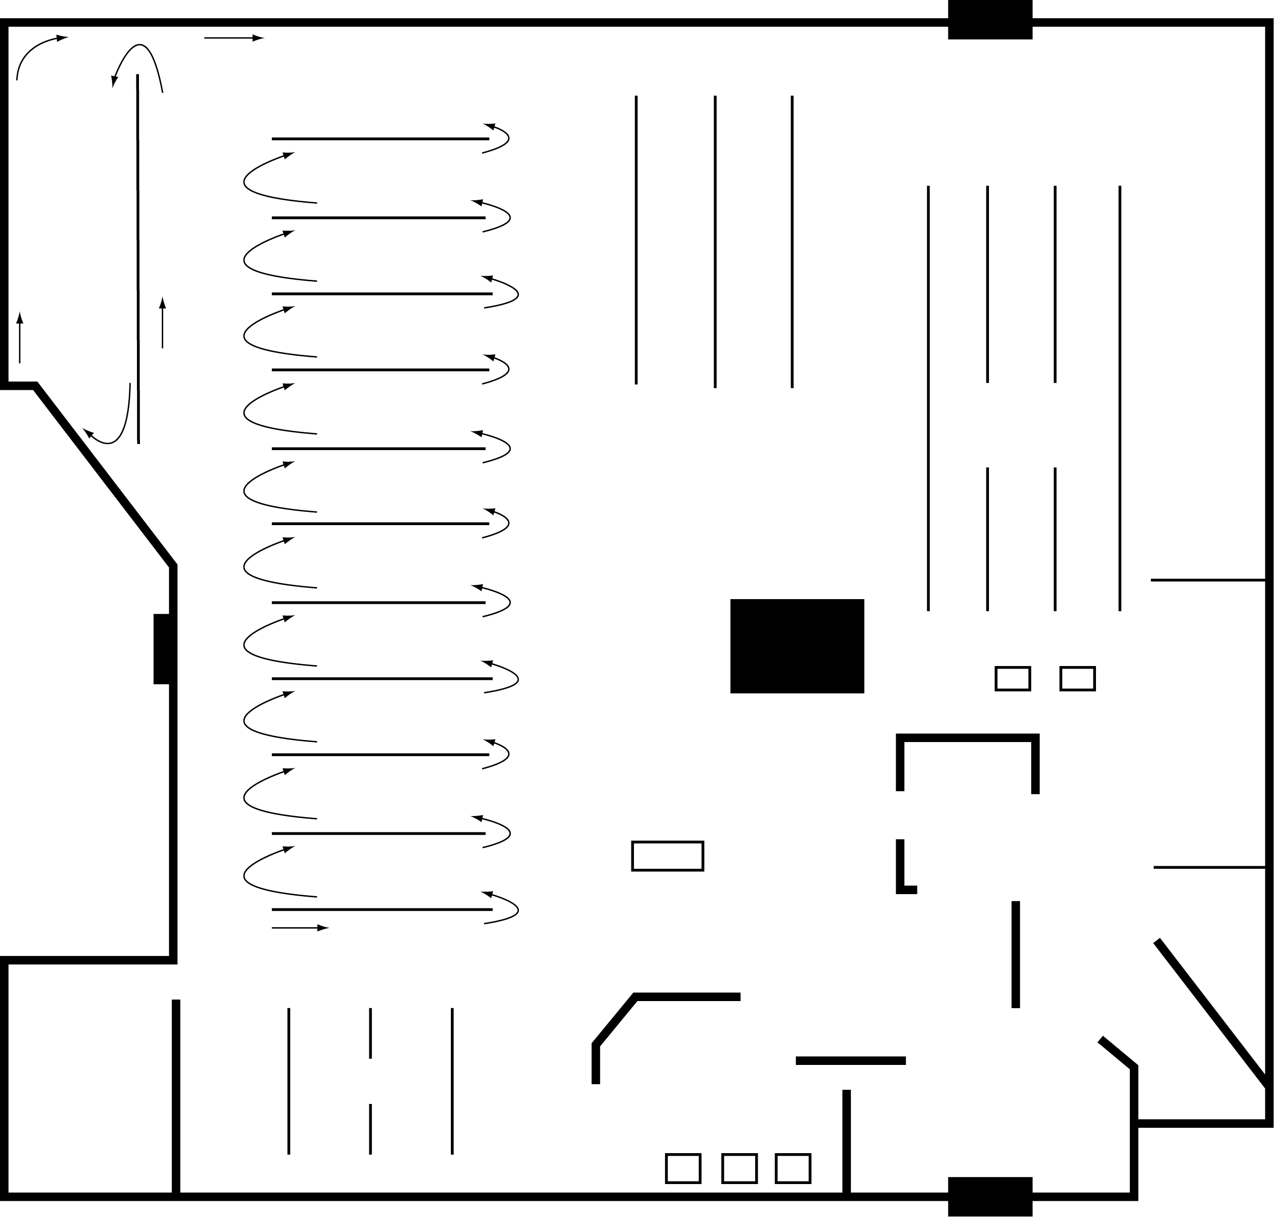
No ficción
No ficción
No ficción
100
No ficción
200
No ficción a
300
No ficción
400
No ficción
500
No ficción
600
700
800
No ficción
No ficción
No ficción
999
900
000
Referencia
Ficción
Libros de imágenes
Periódicos
Revistas
Novedades
Ficción
Ficción
Revistas
Fotocopiadoras
Libros juveniles
Buzón de sugerencias
Devoluciones

Referencia
Libros infantiles
Juguetes
Otros
idiomas
Referencia
000
999
SALIDA
ENTRADA
CD-ROM
y
PC con Internet
MOSTRADOR DE INFOR MACIÓN

SALIDA
MOSTRADOR DE PRÉSTAMOS

ASEOS
SALIDA

Audio
libros

Utiliza el texto anterior para responder a las siguientes preguntas:

El plano de la biblioteca, que constituye la base de esta unidad, es un ejemplo de tipo de texto discontinuo que suele encontrarse en entornos laborales, personales, públicos y educativos. El contexto de este ejemplo se define como público, porque el plano está relacionado con las actividades de una comunidad (biblioteca pública) y presupone el contacto anónimo con la lectora o lector. Por lo que se refiere al tipo de texto, el plano se clasifica como una descripción, pues la información que contiene hace referencia a las propiedades de los objetos en el espacio y a la relación entre ellos.

Pregunta 1: PLANO DE LA BIBLIOTECA

En el colegio te dicen que tienes que leer una novela en francés. Dibuja en el plano anterior un círculo alrededor de la sección donde sería más probable que encontraras esa clase de libro para tomar prestado.

CARACTERÍSTICAS DE LA PREGUNTA
Capacidad: Acceder y obtener: obtener información.
Objetivo del ítem: Localizar información que coincide con un elemento realizando una inferencia de nivel bajo.
Formato del texto: Discontinuo.
Tipo de texto: Descriptivo.
Situación: Pública.
Formato de la pregunta: Respuesta construida corta.

CRITERIOS DE CORRECCIÓN
Máxima puntuación
Código 1: Rodea con un círculo la expresión “Otros idiomas” en las líneas (estantes) junto a las palabras
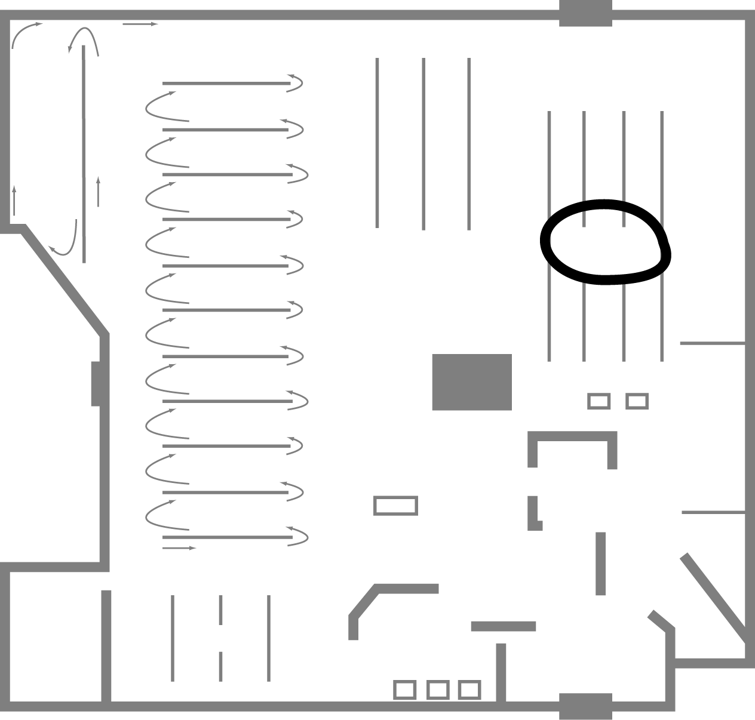
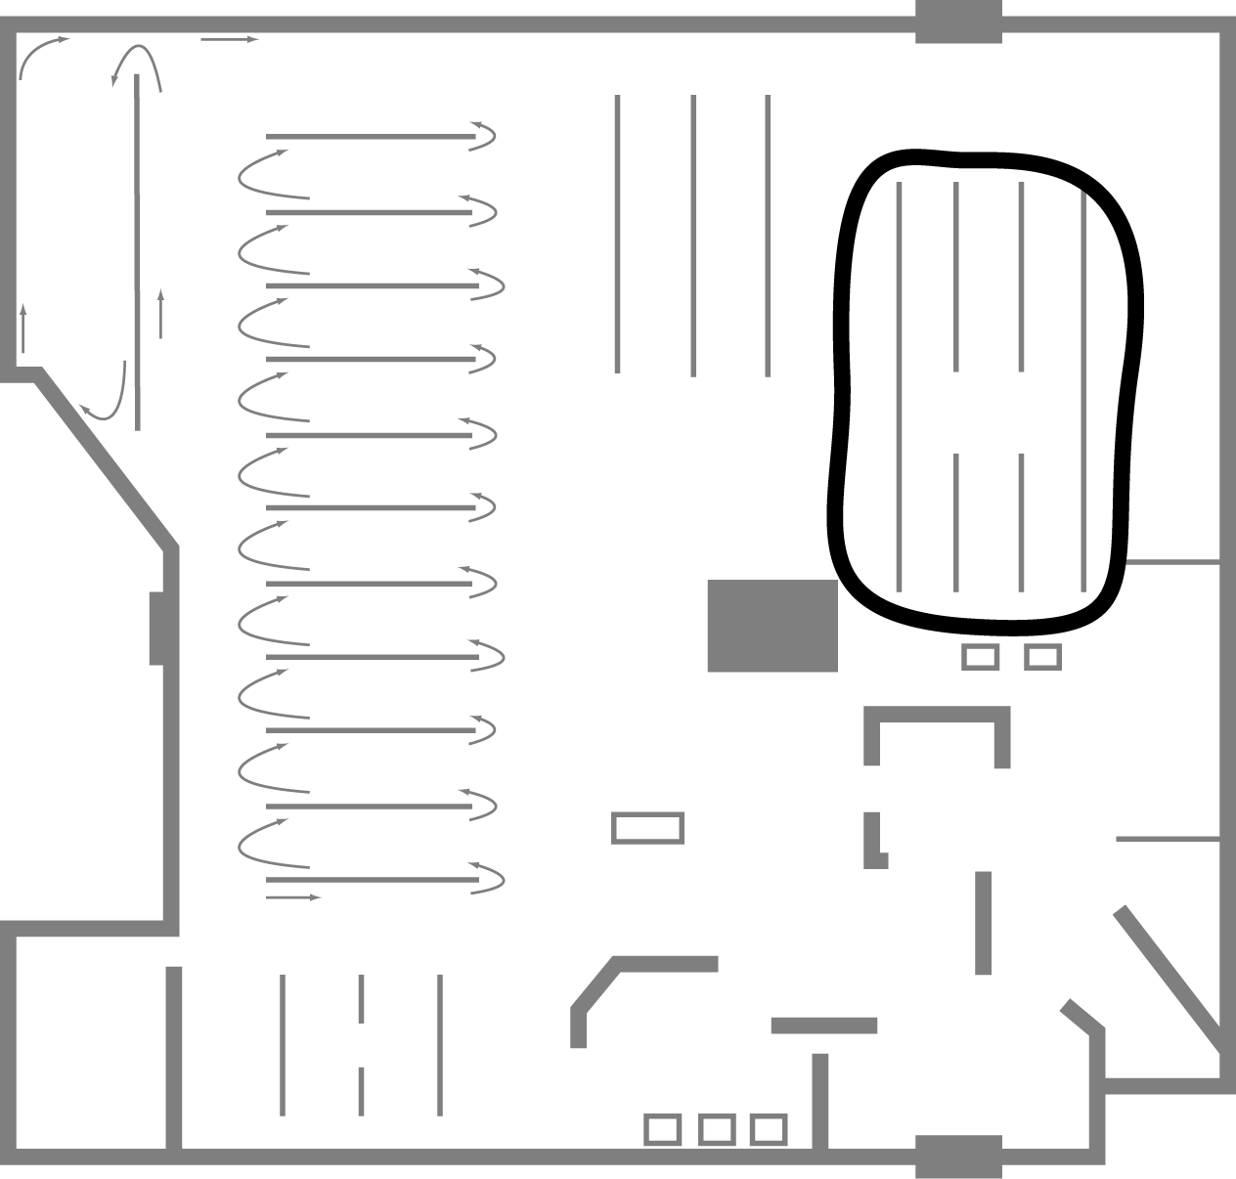
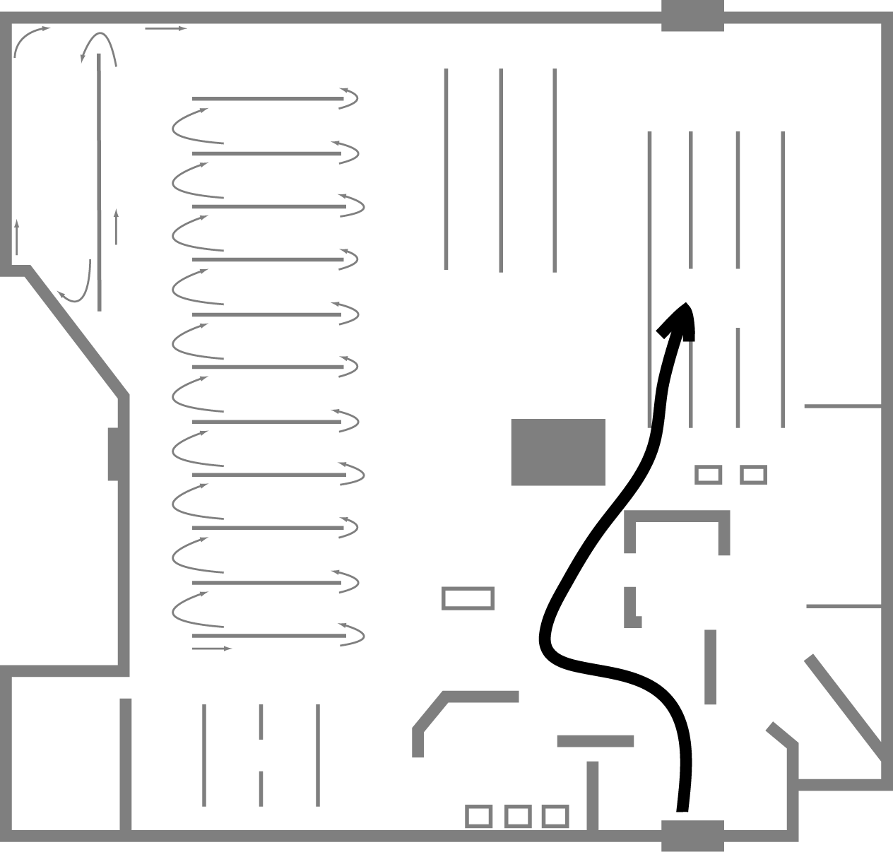
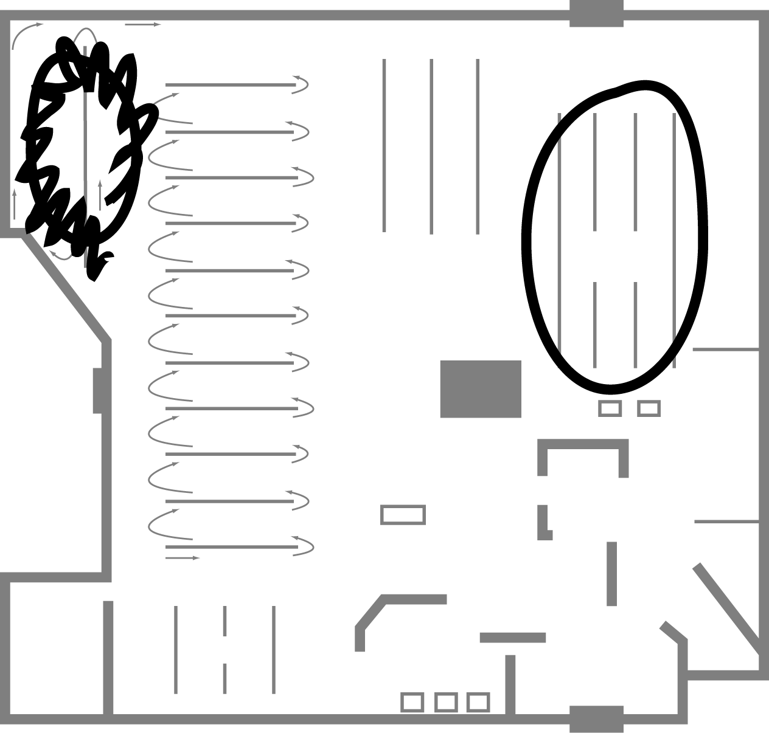

[Ignórese la respuesta tachada].

Sin puntuación
Código 0: Otras, incluidos los círculos que rodean cualquier otro elemento del plano.

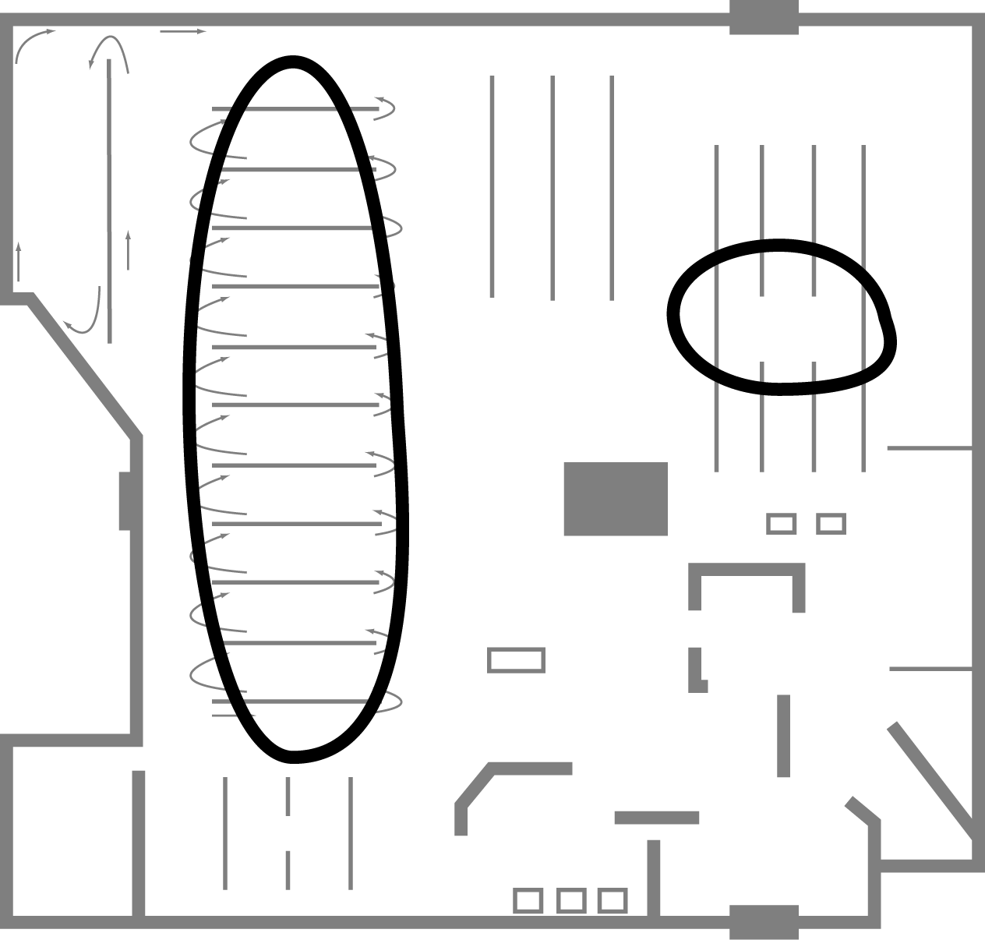
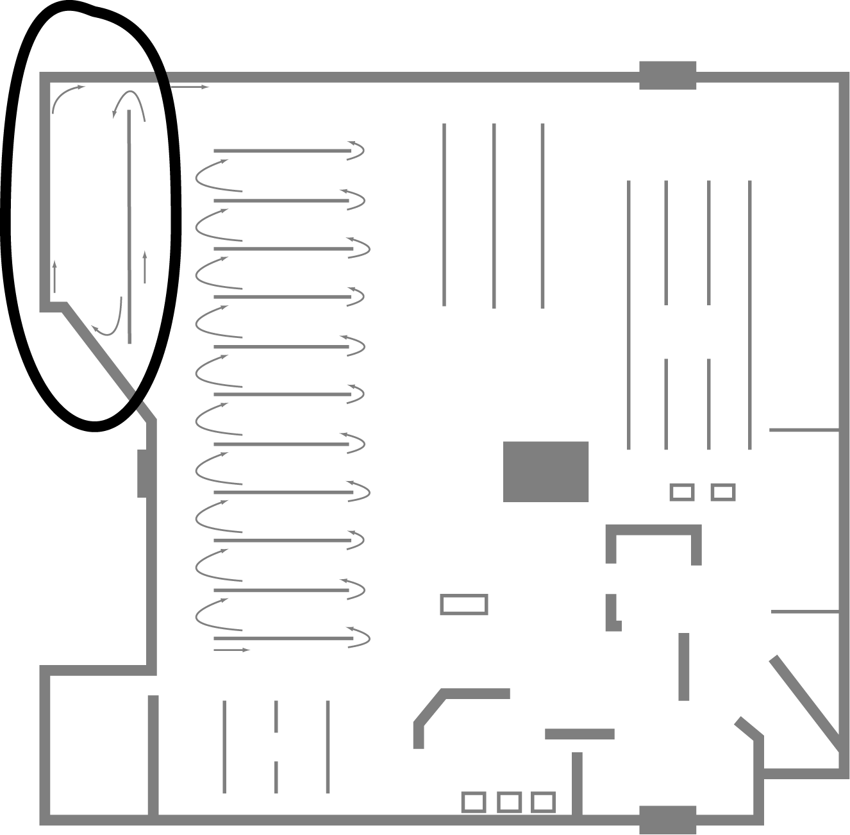
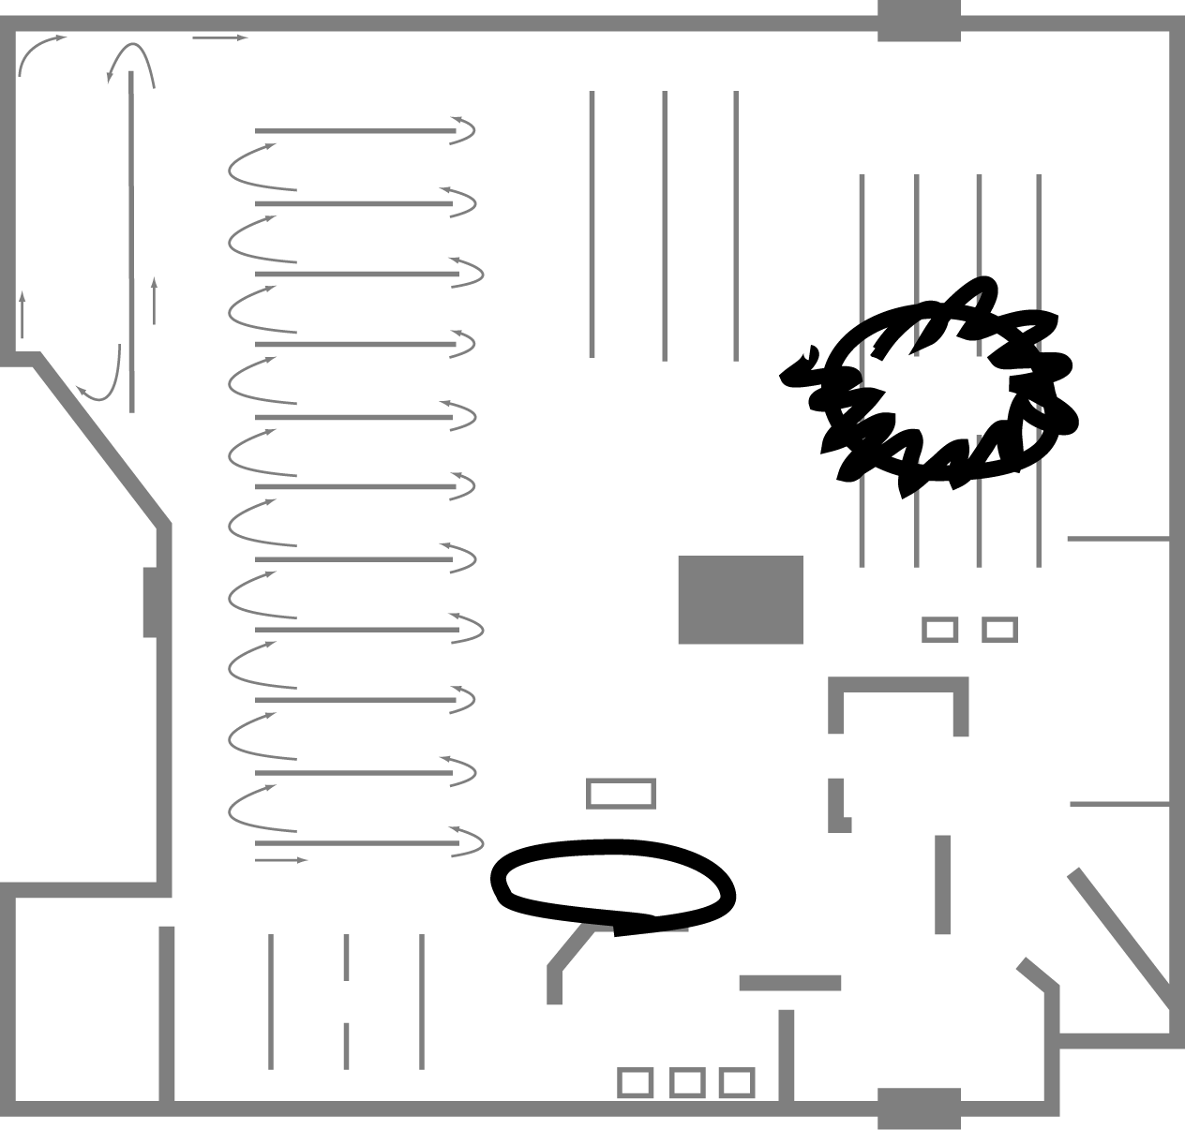
Código 9: Sin respuesta.

Análisis
Esta pregunta de respuesta corta obliga al lector o lectora a buscar, localizar y seleccionar la información relevante en el área de información: en este caso, un plano. La información requerida se encuentra en un único sitio en vez de en varios, factor que con toda probabilidad reduce la dificultad. Por otro lado, la correspondencia entre las palabras del ejercicio y la inscripción del plano no es literal: es necesario realizar una inferencia para categorizar “francés” como “otros idiomas”. (En la nota para la traducción y adaptación se indicaba que en las versiones nacionales de la pregunta, el idioma al que se hiciese referencia en la misma debería ser uno de los idiomas extranjeros impartidos habitualmente en los centros escolares). Aún así, se trata de una pregunta bastante fácil: más de las cuatro quintas partes del alumnado que participó en la prueba piloto fue capaz de identificar la sección correcta de la biblioteca. Tal como se indica en los ejemplos correspondientes a la máxima puntuación, las alumnas y alumnos podían marcar el texto de distintas maneras para indicar la respuesta. Aunque la pregunta específica que debe dibujarse un círculo, el formato de respuesta no es el criterio clave para asignar la puntuación: lo fundamental es que la contestación responda claramente a la finalidad de la pregunta: “localizar información que coincide con un elemento realizando una inferencia de nivel bajo”.

Pregunta 2: PLANO DE LA BIBLIOTECA

¿Dónde están situadas las Novedades?

- En la sección de ficción.
- En la sección de no ficción.
- Cerca de la entrada.
- Cerca del mostrador de información.

CRITERIOS DE CORRECCIÓN

Nota: La respuesta correcta es la opción C: Cerca de la entrada. De todas formas, ésta es una pregunta meramente informativa y, por sí sola, no da puntos. La contestación se tiene en cuenta al valorar la respuesta que el alumnado da a la pregunta 3.

Pregunta 3: PLANO DE LA BIBLIOTECA

Explica por qué puede haberse elegido ese lugar para las Novedades.

.............................................................................................................................................

.............................................................................................................................................

CARACTERÍSTICAS DE LA PREGUNTA
Capacidad: Reflexionar y valorar: reflexionar sobre el contenido de un texto y valorarlo.
Objetivo del ítem: Formular hipótesis sobre la ubicación de un elemento de un plano, recurriendo a los conocimientos y a las experiencias personales.
Formato del texto: Discontinuo.
Tipo de texto: Descriptivo.
Situación: Pública.
Formato de la pregunta: Respuesta construida abierta.

CRITERIOS DE CORRECCIÓN
Máxima puntuación
Código 2: Respuesta correcta a la Parte A. Da una explicación coherente con la respuesta “Cerca de la entrada”.

        - Las personas las verán nada más entrar.
        - Están separadas del resto de los libros y la gente las encontrará con facilidad.
        - Para que la gente pueda verlas en primer lugar. [Implica haber reconocido que las Novedades están cerca de la entrada].
        - Para que estén bien visibles.
        - Están claramente visibles y no escondidas entre los estantes para que tengas que buscarlas.
        - Las pasas de camino a la sección de Ficción.

O Respuesta correcta a la Parte A de la pregunta anterior. Da una explicación que demuestra que ha comprendido la ubicación de las Novedades con relación a una parte de la biblioteca que no es la entrada.

        - Da a los niños la posibilidad de jugar mientras los adultos echan un vistazo alrededor. [Reconoce que las Novedades están cerca de la sección de Juguetes].
        - Cuando las personas estén devolviendo los libros verán los nuevos.

Puntuación parcial
Código 1: Respuesta incorrecta a la Pregunta 2. Da una explicación coherente con la respuesta dada a la pregunta anterior.

        - [Respuesta a la Pregunta 2: En la sección de Ficción]. Porque es la parte de la biblioteca utilizada por la mayoría de la gente, de modo que así se dan cuenta de los nuevos libros.
        - [Respuesta a la Pregunta 2: Cerca del mostrador de información]. Puesto que están cerca del mostrador de información, el bibliotecario puede contestar a las preguntas que le hagan sobre ellas.

Sin puntuación
Código 0: Da una explicación insuficiente o vaga, con independencia de que la respuesta a la Parte A sea correcta o incorrecta.

        - Porque es el mejor sitio.
        - También están cerca de la entrada. [Dice dónde están las Novedades sin dar una explicación].
        - Las novedades están cerca del buzón de sugerencias. [Dice dónde están las Novedades sin dar una explicación].

O Muestra una comprensión inexacta del material o da una explicación inverosímil o irrelevante, con independencia de que la respuesta a la Parte A sea correcta o incorrecta.

        - Para que la gente las vea cuando estén mirando los periódicos. [Inexacta, implica que las Novedades están cerca de los Periódicos].
        - Porque no hay otro sitio dónde ponerlas. [Inverosímil].
        - A algunas personas les gusta leer novedades. [Respuesta irrelevante para la pregunta].
        - [Respuesta a la Pregunta 2: En la sección de Ficción]. Para que sea fácil dar con ellas. [Respuesta irrelevante para la respuesta dada a la Pregunta 2].

Código 9: Sin respuesta.

Análisis
Los criterios de codificación para este ejercicio son algo complicados. Se plantean dos preguntas –una de elección múltiple y otra de respuesta construida–, pero sólo la segunda se codifica directamente. Puesto que este ejercicio se incluye en la escala Reflexionar y valorar, el componente de elección múltiple, que requiere, sobre todo, la obtención de información, no supone en sí mismo la consecución de ningún punto. Sin embargo, la pregunta de elección múltiple se tiene en cuenta al codificar la segunda pregunta de respuesta construida.

Para obtener la máxima puntuación, la respuesta debe incluir tanto la lectura correcta del plano (localización de las Novedades cerca de la entrada) como una hipótesis sobre el motivo para colocar las Novedades en ese lugar. Para formular dicha hipótesis, las lectoras y los lectores tienen que recurrir a su propia experiencia o conocimientos –en este caso, sobre el funcionamiento de las bibliotecas y el uso que las personas hacen de ellas–. En el contexto de PISA, el conocimiento externo requerido se supone que forma parte de las experiencias que previsiblemente tienen las y los jóvenes de 15 años.

Solamente obtienen puntuación parcial si no han logrado localizar correctamente las Novedades en el plano, pero han formulado una hipótesis verosímil sobre el motivo para colocarlas en ese lugar concreto. Al igual que las respuestas que obtienen la máxima puntuación, este tipo de respuesta cumple el objetivo de reflexionar sobre el contenido, que es lo fundamental de este ejercicio.

Ésta era una pregunta fácil y más de las cuatro quintas partes del alumnado que participó en la prueba piloto obtuvieron la máxima puntuación.

OPINIONES DE LOS ESTUDIANTES

Hay mucha gente en el mundo muriéndose de hambre y enfermedades, mientras nosotros nos preocupamos más de los avances futuros. Dejamos atrás a esa gente intentando olvidarlos y seguir adelante. Las grandes compañías gastan billones de pesetas cada año en la investigación espacial. Si el dinero gastado en la exploración del espacio se empleara en beneficio del necesitado y no del codicioso, se podría aliviar el sufrimiento de millones de personas.
Ana

El desafío de explorar el espacio es fuente de inspiración para mucha gente. Durante miles de años hemos estado soñando con el universo, deseando comunicarnos con algo que sólo imaginamos que existe, anhelando saber... ¿Estamos solos?

La exploración del espacio es una metáfora del conocimiento y el conocimiento es lo que mueve nuestro mundo. Mientras que los realistas siguen recordándonos nuestros problemas actuales, los soñadores amplían nuestras mentes. Son las visiones, esperanzas y deseos de los soñadores los que nos conducirán al futuro.
Beatriz

Nos cargamos las selvas tropicales porque hay petróleo en el subsuelo, excavamos minas en terreno sagrado para obtener uranio. ¿Destruiríamos también otro planeta sólo por conseguir la solución a problemas creados por nosotros mismos? ¡Por supuesto!

La exploración del espacio confirma la poderosa creencia de que los problemas del hombre pueden solucionarse mediante nuestra siempre creciente dominación del medio ambiente. Los seres humanos seguirán creyendo que tienen derecho a abusar de los recursos naturales como los ríos y las selvas tropicales, si saben que siempre queda otro planeta a la vuelta de la esquina esperando ser explotado.

Hemos hecho suficiente daño a la tierra. Deberíamos dejar tranquilo el espacio exterior.
Diego

Los recursos de la tierra están desapareciendo a gran velocidad. La población de la tierra está creciendo a un ritmo desenfrenado. La contaminación ha producido un agujero en la capa de ozono. La vida no puede mantenerse si continuamos viviendo de este modo. Las tierras fértiles se están agotando y pronto nuestros recursos alimentarios se reducirán. Ya hay casos de hambre y enfermedades causados por la superpoblación.

El espacio es una enorme región vacía que podemos usar en nuestro beneficio. Apoyando la exploración del espacio, podremos encontrar un día un planeta donde vivir. De momento, esto parece impensable, pero la idea de viajar por el espacio parecía imposible en el pasado. Interrumpir la exploración del espacio para resolver problemas inmediatos muestra una gran estrechez mental y una visión a corto plazo. Debemos aprender a pensar no sólo en esta generación sino en las generaciones futuras.
Félix

Ignorar lo que la exploración del espacio tiene que ofrecer sería una gran pérdida para la humanidad. Las posibilidades de alcanzar una mayor comprensión del universo y sus orígenes son demasiado valiosas para desaprovecharlas. El estudio de los cuerpos celestes ya ha aumentado nuestra comprensión de los problemas medioambientales y del posible futuro de la Tierra si no aprendemos a gestionar nuestras actividades.

También hay beneficios indirectos de la investigación para los viajes espaciales. La creación de la tecnología láser y otros tratamientos médicos puede atribuirse a la investigación espacial. Substancias como el teflón, el grafito y la baquelita han sido descubiertas gracias al interés de la humanidad por los viajes espaciales. Por lo tanto, las nuevas tecnologías creadas para la investigación espacial pueden tener beneficios inmediatos para todo el mundo.
Teresa

Los textos anteriores fueron escritos por estudiantes en el último año de colegio. Consúltalos para contestar a las preguntas que siguen a continuación:

El estímulo de la unidad Opiniones de los estudiantes consta de cinco textos argumentativos breves sobre la investigación espacial. Puesto que se basa en escritos de alumnas y alumnos de último curso, el texto se clasifica como educativo desde el punto de vista de la situación. Todos los fragmentos breves que conforman el estímulo de esta unidad son continuos, pero como se generaron de manera independiente, apareciendo yuxtapuestos a efectos de la evaluación, la categoría de formato es textos múltiples. El estímulo se clasifica como argumentación, pues los textos presentan proposiciones y pretenden convencer a quien los lea sobre un determinado punto de vista.

Pregunta 1: OPINIONES DE LOS ESTUDIANTES

¿Cuál de las siguientes preguntas parecen estar contestando los y las estudiantes?

- ¿Cuál es el problema más importante al que se enfrenta el mundo hoy?
- ¿Estás a favor de la exploración del espacio?
- ¿Crees en la vida más allá de nuestro planeta?
- ¿Qué avances recientes ha habido en la investigación espacial?

CARACTERÍSTICAS DE LA PREGUNTA
Capacidad: Integrar e interpretar: desarrollar una comprensión global.
Objetivo del ítem: Identificar un tema común a varios textos breves.
Formato del texto: Múltiple.
Tipo de texto: Argumentativo.
Situación: Educativa.
Formato de la pregunta: Opción múltiple.

CRITERIOS DE CORRECCIÓN
Máxima puntuación
Código 1: Respuesta correcta opción B: ¿Estás a favor de la exploraicón del espacio?

Sin puntuación
Código 0: Otras respuestas.
Código 9: Sin respuestas.

Análisis
Al igual que muchas preguntas de desarrollo de una comprensión global, ésta requiere que la alumna o alumno se centre en más de una parte del texto, de donde deducirá el tema al reconocer una categoría concreta de información en cada uno de los cinco textos breves. Debe seleccionar una de las cuatro alternativas ofrecidas que se aplique a todos los textos. Un ejercicio de este tipo muestra si la alumna o alumno sabe distinguir ideas claves y generalizar. Menos de dos tercios obtuvieron puntos por esta pregunta. Una gran parte de quienes no seleccionaron la opción correcta optaron por el primer distractor: “¿Cuáles el problema más importante al que se enfrenta hoy el mundo?”. Una de las razones que explicaría esto puede ser el hecho de que esa opción es aplicable al primer texto, y tal vez represente también una especie de “tema de reserva” con el que las alumnas y alumnos podrían esperar encontrarse, más que el tema al que todos los textos están respondiendo.

Pregunta 2: OPINIONES DE LOS ESTUDIANTES

¿Cuál de los autores contradice más directamente la exposición de Félix?

- Diego.
- Ana.
- Teresa.
- Beatriz

CARACTERÍSTICAS DE LA PREGUNTA
Capacidad: Integrar e interpretar: elaborar una interpretación.
Objetivo del ítem: Reconocer un contraargumento.
Formato del texto: Múltiple.
Tipo de texto: Argumentativo.
Situación: Educativa.
Formato de la pregunta: Opción múltiple.

CRITERIOS DE CORRECCIÓN
Máxima puntuación
Código 1: Respuesta correcta opción A: Diego.

Sin puntuación
Código 0: Otras respuestas.
Código 9: Sin respuestas.

Análisis
La dificultad de esta pregunta, en la que menos de un tercio del alumnado de la prueba piloto seleccionó la alternativa correcta, puede atribuirse a varios factores. En primer lugar, hay que identificar una diferencia considerada más difícil que el descubrimiento de una similitud. En segundo lugar, no existen marcadores explícitos (como por ejemplo, “a favor” o “en contra”) que muestren que se están expresando opiniones contrarias; el lector o lectora debe inferir las relaciones. Una dificultad añadida es que los contrastes con la opinión de Félix deben realizarse varias veces, con cada una de las cuatro opiniones de las y los estudiantes. Además, no se expresa la base de la contradicción. Las alumnas y alumnos tienen que generar sus propias categorías de comparación que, en este caso, no son únicamente las opiniones contrarias sobre los beneficios de la investigación espacial, sino también las bases de las mismas: mientras que Ana y Diego, al contrario que Félix, sostienen que la investigación espacial es una mala idea, sólo Diego contradice directamente la opinión de Félix de que el motivo para continuar con la investigación espacial es abordar el problema de la disminución de los recursos de la Tierra.

Pregunta 3: OPINIONES DE LOS ESTUDIANTES

Pensando en las principales ideas expuestas por los cinco estudiantes, ¿con cuál de los estudiantes estás más de acuerdo?

Nombre del o de la estudiante: ........................................

Utilizando tus propias palabras, explica las razones de tu elección haciendo referencia a tu propia opinión y a las principales ideas expuestas por el estudiante.

.............................................................................................................................................

.............................................................................................................................................

.............................................................................................................................................

.............................................................................................................................................

CARACTERÍSTICAS DE LA PREGUNTA
Capacidad: Reflexionar y valorar: reflexionar sobre el contenido de un texto y valorarlo.
Objetivo del ítem: Valorar las afirmaciones realizadas en un texto contrastándolas con los propios conocimientos y valores.
Formato del texto: Múltiple.
Tipo de texto: Argumentativo.
Situación: Educativa.
Formato de la pregunta: Opción múltiple.

CRITERIOS DE CORRECCIÓN
Máxima puntuación
Código 1: Muestra comprensión precisa de la posición del o de la estudiante que ha elegido considerando la exploración del espacio Y explica la razón para estar de acuerdo con ello. Debe identificar un argumento o un grupo de argumentos que es único para el o la estudiante elegido (e.g. necesita hacer más que decir si el estudiante está a favor o en contra de la investigación espacial). Debe, explícita o implícitamente, hacer referencia a uno de los argumentos principales del estudiante elegido, para:
(1) introducir su propio argumento que lo apoye (en este caso la respuesta puede citar o parafrasear el texto); Y/O
(2) usar sus propìas palabras para interpretar o resumir el argumento del estudiante elegido.

Resume los argumentos principales de cada uno de los estudiantes como sigue:

Ana: Debe establecer o implicar que Ana está en contra de la exploración del espacio y referirse explícita o implícitamente a su argumento de que deberíamos usar los recursos para ayudar a los humanos (con necesidad) mejor que para la investigación espacial.

        - Es más importante ayudar a la gente de la Tierra que malgastar el dinero en tecnología espacial. [Usa sus propias palabras para parafrasear el argumento de Ana].
        - Ana – Siento que debería tener cuidado con lo que está pasando en nuestro propio mundo antes de que gastemos todo nuestro dinero en la exploración esapacial. Entiendo la importancia de algunas exploraciones, pero pienso que la enfermedad y el hambre necesitan solucionarse antes en este mundo. [Resumen el argumento de Ana con sus propias palabras y añade sus propios comentarios].

Beatriz: Debe establecer o implicar que Beatriz está a favor de la exploración espacial y referirse explícita o implícitamente a su argumento de que la investigación espacial es una expression positiva del esfuerzo humano. Puede referirse a lo que a Beatriz concierne para tomar un punto de vista a largo plazo, pero debe distinguir explícita o implícitamente su posición de la de Félix.

        - Beatriz – “La exploración del espacio es una metáfora del conocimiento”. Creo que no perjudica abrir nuestro horizonte. [Citas del pasaje y añade su propio argumento que lo apoya en la segunda frase].

Diego: Debe establecer o implicar que Diego está en contra de la exploración espacial y hace referencia explícita o implícitamente a su argumento de que la exploración espacial está conectada con el daño medioambiental O que los humanos dañarán el espacio si tienen una oportunidad O que la exploración del espacio nos anima a dañar más la Tierra. Acéptese las respuestas que sugieren que la prioridad de Diego es mejorar el medioambiente de la Tierra O que necesitamos cambiarnos a nosotros o nuestras actitudes.

        - Diego – Estoy de acuerdo con él porque está comprometido con el medioambiente y piensa que deberíamos dejar el espacio solo. [Usa sus propias palabras para resumir la parte principal del argumento de Diego].
        - Diego: Diego dice que deberíamos parar de cargarnos el medioambiente. Creo que es la cuestión más importante que atañe a nuestro planeta. [Resume uno de los puntos más importantes de Diego y añade comentarios que lo refuerzan. Muestra comprensión implícita de la posición de Diego sobre la investigación espacial].

Félix: Debe establecer o implicar que Félix está a favor de la exploración espacial y referirse explícita o implícitamente a su argumento de que los humanos necesitan encontrar otro planeta para vivir en él Y/O que la vida en la Tierra no puede sostenerse. Puede referirse a lo concerniente a Félix sobre el medioambiente, pero debe explícita o implícitamente distinguir su posición de la de Diego. Puede referirse a lo que él se refiere para darnos un punto de vista a largo plazo, pero explícita o implícitamente distinguir su posición de la de Beatriz.

        - Félix: Estoy de acuerdo con Félix porque a menos que ayudemos a afrontar la extinction, no habrá otro lugar para ir depués de que nos hayamos cargado la Tierra. [Parafrasea uno de los principales argumentos de Félix].

Teresa: Debe establecer o implicar que Teresa está a favor de la exploración del espacio y se refiere explícita o implícitamente a su argumento de que la exploración espacial lleva a un incremento del conocimiento Y/O podemos aplicar lo que hemos aprendido de la exploración del espacio a otras cosas.

        - Teresa: Estamos ampliando nuestro conocimiento todo el rato de diferentes formas a causa de la investigación espacial. [Resumen el argumento principal de Teresa].

Sin puntuación
Código 0: Da una explicación insuficiente o vaga, o se centra en un detalle (trivial) del argumento.

        - Porque es el mejor sitio.
        - También están cerca de la entrada. [Dice dónde están las Novedades sin dar una explicación].
        - Las novedades están cerca del buzón de sugerencias. [Dice dónde están las Novedades sin dar una explicación].

        - Ana: No debemos dejar gente detrás como si intentásemos olvidar y mudarnos. [No va más allá de acercarse a parafrasear].
        - Ana: Estoy de acuerdo con Ana porque el dinero gastado en la investigación espacial debería usarse en beneficio de los necesitados. [No va más allá de acercarse a parafrasear].
        - Teresa: porque da los mejores argumentos. [Imprecis].
        - Félix: Félix dice que no puede sostenerse la vida en la Tierra, así que necesitamos encontrar otro planeta en el que vivir. [No va más allá de acercarse a parafrasear].
        - Félix – el más guay. [Respuesta imprecisa].
        - Ana – su artículo es verdad y es correcto. [No da ninguna referencia de las principales ideas de su argumento].
        - Félix porque el agujero en la capa de ozono es un serio problema. [Se centra en un detalle del argumento].
        - Félix – él está realemente comprometido con el medioambiente. Y él es un tío guay que respeta la naturaleza. [No distingue la posición de Félix de la de Diego: los dos están comprometidos con el medioambiente].
        - Beatriz porque estoy de acuerdo con que la exploración del espacio es importante para nuestro futuro. [No distingue la posición de Beatriz de la de Félix: los dos están a favor de la investigación espacial y ambos se refieren a una visión a largo plazo].

O Muestra una comprensión inexacta del material o da una explicación inverosímil o irrelevante.

        - Beatriz: La raza humana no sera capaz de sobrevivir en el planeta Tierra mucho más tiempo, así que necesitamos mudarnos a otro lugar. [Imprecisa referencia al argumento de Beatriz].
        - Teresa – está en lo cierto porque la Tierra pronto se quedará sin recursos y entonces, ¿qué haremos? [Resumen impreciso del argumento de Teresa (parece confundirlo con el de Félix)].
        - Reto – Lo que más me gusta son los retos. [Respuesta irrelevante].

Código 9: Sin respuestas.

Análisis
En este ejercicio, las alumnas y los alumnos deben recurrir a sus propios conocimientos y creencias para valorar los argumentos presentados por las y los estudiantes, comparando el contenido más que la forma de los textos. Por tanto, dentro de la categorización de cinco aspectos, este ejercicio se clasifica como reflexión sobre el contenido de un texto. Para puntuar esta pregunta, tienen que demostrar, implícita o explícitamente, que han comprendido la idea central del argumento presentado por el o la estudiante de su elección y justificar, asimismo, su posición, bien exponiendo su propio argumento que lo apoye, o resumiendo o interpretando el argumento elegido.

La puntuación máxima se obtenía independientemente del o de la estudiante que se designase, siempre y cuando se satisficiesen los criterios resumidos anteriormente.

Las respuestas que no obtuvieron puntuación con frecuencia citaban parte de uno de los textos sin más, mientras que en el ejercicio se pedía que utilizasen sus propias palabras. Otras respuestas que no lograron puntuación fueron imprecisas u ofrecían una opinión general, sin refrendarla haciendo referencia a uno de los textos (por ejemplo, “Diego. Seamos realistas”).

Pregunta 4: OPINIONES DE LOS ESTUDIANTES

Algunas afirmaciones son cuestiones de opinión, basadas en ideas y valores del autor. Otras afirmaciones son cuestiones de hecho, que pueden ser probadas objetivamente y vien son correctas o incorrectas.

Rodea con un círculo «cuestión de opinión» o «cuestión de hecho» junto a cada una de las citas de las redacciones de las y los estudianes que aparecen a continuación.

La primera está hecha a modo de ejemplo.

Citas de las redacciones de los y las estudiantes | ¿Es una cuestión de opinión o es una cuestión de hecho?
“La contaminación ha producido un agujero en la capa de ozono”. (Félix). | Cuestión de opinión / Cuestión de hecho
“Las grandes compañías gastan billones de euros cada año en la investigación espacial”. (Ana). | Cuestión de opinión / Cuestión de hecho
“La exploración del espacio refuerza la peligrosa creencia de que los problemas humanos pueden resolverse mediante nuestro siempre creciente dominio del entorno natural. (Diego). | Cuestión de opinión / Cuestión de hecho
“Interrumpir la exploración del espacio para resolver problemas inmediatos demuestra una gran estrechez mental y una visión a corto plazo”. (Félix). | Cuestión de opinión / Cuestión de hecho

CARACTERÍSTICAS DE LA PREGUNTA
Capacidad: Reflexionar y valorar: reflexionar sobre la forma de un texto y valorarla.
Objetivo del ítem: Distinguir hechos de opiniones.
Formato del texto: Múltiple.
Tipo de texto: Argumentativo.
Situación: Educativa.
Formato de la pregunta: Opción múltiple compleja.

CRITERIOS DE CORRECIÓN
Respuestas correctas

Citas de las redacciones de los y las estudiantes | ¿Es una cuestión de opinión o es una cuestión de hecho?
“La contaminación ha producido un agujero en la capa de ozono”. (Félix). | Cuestión de hecho
“Las grandes compañías gastan billones de euros cada año en la investigación espacial”. (Ana). | Cuestión de hecho
“La exploración del espacio refuerza la peligrosa creencia de que los problemas humanos pueden resolverse mediante nuestro siempre creciente dominio del entorno natural. (Diego). | Cuestión de opinión
“Interrumpir la exploración del espacio para resolver problemas inmediatos demuestra una gran estrechez mental y una visión a corto plazo”. (Félix). | Cuestión de opinión

Máxima puntuación
Código 1: 3 correctas.

Sin puntuación
Código 0: 2 o menos correctas.
Código 9: Sin respuestas.

Análisis
La capacidad de distinguir hechos de opiniones es una aptitud de vital importancia a la que las personas necesitan recurrir habitualmente en su calidad de ciudadanos o ciudadanas y de consumidores o consumidoras, sabiendo que los textos con los que nos encontramos, tanto en el medio impreso como digital, crecen en número y sofisticación. Este ejercicio está diseñado para evaluar la competencia del alumnado en relación con esta destreza, pero dentro de un formato estructurado que ofrece bastante ayuda. En primer lugar, se ha acotado el desafío que supone el ejercicio, al reducir la valoración a fragmentos breves y claramente identificados de los cinco textos. Además, dos de los textos incluyen términos fácilmente reconocibles como marcados de opinión: “peligrosa creencia” y “visión a corto plazo”. Por último, cada fundamento/opinión se refuerza mediante la inclusión, en el enunciado de la pregunta, de definiciones de “cuestiones de opinión” y “cuestiones de hecho”. Con este andamiaje, algo menos de las tres cuartas partes del alumnado que participó en la muestra de la prueba piloto fueron capaces de clasificar correctamente las tres citas incluidas en la tabla.

AVISO EN EL SUPERMERCADO

Alerta de alergia a los cacahuetes
Galletas rellenas de chocolate
Fecha de la alerta: 4 de febrero
Nombre del fabricante: Fine Foods Ltd
Información sobre el producto: Galletas rellenas de chocolate, 125 g (Consumir preferentemente antes del: 18 de junio y Consumir preferentemente antes del: 1 de julio).
Detalles: algunas galletas de estos lotes pueden contener trazas de cacahuete, que no están incluidas en la lista de ingredientes. Las personas alérgicas a los cacahuetes no deben comer estas galletas.
Actuación por parte del consumidor: si ha comprado estas galletas puede llevarlas al lugar donde las adquirió para que le devuelvan el dinero, o llamar al 900 32 33 34 para más información.


Este aviso estuvo expuesto en un supermercado. Utiliza el aviso para responder a las siguientes preguntas.

Este aviso público está formado por un texto muy breve que tiene una función habitual: advertir a los consumidores del posible peligro de un producto y aconsejarles sobre su devolución para que les reembolsen el dinero. Aunque el formato del estímulo refleja las normas internacionales de los avisos para la retirada de los productos, muchos alumnos y alumnas pueden no haber visto este tipo de aviso. No obstante, el contenido de la advertencia está expuesto con claridad y se ha utilizado un número mínimo de palabras. Las galletas rellenas de chocolate fueron el producto elegido por ser muy conocidas y por su supuesto atractivo. Para elaborar preguntas fáciles muy cortas, quienes diseñaron la prueba intentaron utilizar estímulos sencillos con un contenido familiar. Con esto no se pretendía solamente aligerar la carga cognitiva de las preguntas, sino también presentar textos con pocas probabilidades de intimidar a quienes tuvieran escasa competencia lectora, pues dichos lectores o lectoras pueden desistir fácilmente de intentar leer algo que les parezca muy difícil o muy largo. En cuanto al formato de texto, el aviso en el supermercado se clasifica como discontinuo, pues consta de una larga lista de rasgos definidos. Por lo que respecta al tipo de texto, el aviso es instructivo: ofrece indicaciones sobre qué hacer si se ha comprado el producto.

Pregunta 1: AVISO EN EL SUPERMERCADO

¿Cuál es la finalidad del aviso?

- Hacer publicidad de las galletas rellenas de chocolate.
- Indicar a las personas cuándo se elaboraron las galletas.
- Prevenir a las personas acerca de las galletas.
- Explicar dónde comprar galletas rellenas de chocolate.

CARACTERÍSTICAS DE LA PREGUNTA
Capacidad: Integrar e interpretar: desarrollar una comprensión global.
Objetivo del ítem: Identificar la idea principal de un texto breve asocando información sucesiva.
Formato del texto: Discontinuo.
Tipo de texto: Instructivo.
Situación: Pública.
Formato de la pregunta: Opción múltiple.

CRITERIOS DE CORRECCIÓN
Máxima puntuación
Código 1: Respuesta correcta opción A: Prevenir a las personas acerca de las galletas.

Sin puntuación
Código 0: Otras respuestas.
Código 9: Sin respuestas.

Análisis
Para responder a esta pregunta correctamente, las alumnas y alumnos deben desarrollar una comprensión global del texto para identificar su objetivo final. En concreto, para rechazar los distractores A y D, deben reconocer que, aunque el texto versa sobre un determinado producto, no se trata de un anuncio, sino de un aviso. Esta pregunta era fácil y su facilidad se deriva, en parte, de la gran brevedad del texto en su conjunto.

Pregunta 2: AVISO EN EL SUPERMERCADO

¿Cómo se llama la empresa que elaboró las galletas?

.............................................................................................................................................

CARACTERÍSTICAS DE LA PREGUNTA
Capacidad: Acceder y obtener: obtener información.
Objetivo del ítem: Encontrar una correspondencia sinonímica en un texto breve.
Formato del texto: Discontinuo.
Tipo de texto: Instructivo.
Situación: Pública.
Formato de la pregunta: Respuesta construida cerrada.

CRITERIOS DE CORRECCIÓN
Máxima puntuación
Código 1: Identifica correctamente el nombre del fabricante:

        - Fine Foods.
        - Fine Foods Ltd.

Sin puntuación
Código 0: Da una respuesta insuficiente o vaga.

        - El fabricante.
        - Alguien.
        - La empresa.

Muestra una comprensión inexacta del material o da una respuesta inverosímil o irrelevante.

        - Chocolate.
        - El supermeracado.
        - El panadero.

Código 9: Sin respuestas.

Análisis
Para responder a esta pregunta correctamente, las alumnas y alumnos tienen que localizar un único dato que se menciona de forma explícita en el texto, utilizando una correspondencia sinonímica entre las indicaciones del ejercicio y el texto (empresa/fabricante). El hecho de que el texto en su totalidad sea muy breve y de que la información necesaria se encuentre casi al inicio del mismo, hace más fácil el ejercicio. El formato de respuesta correspondiente al ejercicio es el denominado respuesta construida cerrada, puesto que sólo una respuesta (con una mínima posibilidad de variación: Fine Foods o Fine Foods Ltd.) obtiene la máxima puntuación.

Pregunta 3: AVISO EN EL SUPERMERCADO

¿Tú qué harías si hubieses comprado esas galletas?

.............................................................................................................................................

¿Por qué lo harías?
Utiliza la información del texto para apoyar tu respuesta.

.............................................................................................................................................

.............................................................................................................................................

CARACTERÍSTICAS DE LA PREGUNTA
Capacidad: Reflexionar y valorar: reflexionar sobre el contenido de un texto y valorarlo.
Objetivo del ítem: Elaborar hipótesis sobre una situación personal a adoptar en respuesta a la información de un texto.
Formato del texto: Discontinuo.
Tipo de texto: Instructivo.
Situación: Pública.
Formato de la pregunta: Respuesta construida abierta.

CRITERIOS DE CORRECCIÓN
Nota sobre la puntuación: Las respuestas se codifican como un único ítem. En la guía de codificación que se muestra a continuación, 3A se refiere a la primera parte y 3B a la segunda.

Máxima puntuación
Código 1: 3A: Proporciona una respuesta coherente con el hecho de haber comprendido que puede llevar las galletas al lugar donde la adquirió para que le devuelvan el dinero. Puede hacer referencia al hecho de comer las galletas o no comerlas, devolverlas o deshacerse de ellas de alguna otra forma Y 3B: da una explicación coherente con el texto y con la respuesta facilitada en 3A.

- (3A):
        - Pido que me devuelvan el dinero.
- (3B):
        - Me dice que lo haga.
        - Tengo alergia a los cacahuetes.
        - Hicieron algo mal.
        - Podría haber algún problema (más).
        - No me gustan los cacahuetes.

- (3A):
        - Tirarlas a la basura.
- (3B):
        - Tengo alergia a los cacahuetes.
        - Podría haber algún problema.

- (3A):
        - Comerlas.
- (3B):
        - Los cacahetes no me harán daño.
        - No tengo alergia a los cacahuetes.
        - Me gustan los cacahuetes.

- (3A):
        - Dárselas a mi compañera de clase.
- (3B):
        - Ella no tiene alergia a los cacahuetes.

- (3A):
        - Nada.
- (3B):
        - No tengo alergia a los cacahuetes.
        - No voy a molestarme en volver a la tienda.

3A: Cita o parafrasea una parte pertinente del texto sin más explicación (dando a entender que el texto te indica qué hacer y que no es necesaria ninguna otra explicación).

- (3A):
        - Llevarlas al lugar donde las adquirió para que le devuelvan el dinero o llamar al 900 32 33 34 para más información.
- (3B) (Sin respuesta).

- (3A):
        - Llevarlas al lugar donde las adquirió para que le devuelvan el dinero.
- (3B) (Sin respuesta).

- (3A):
        - Llamar al 900 32 33 34 para más información.
- (3B) (Sin respuesta).

- (3A):
        - Llamar al número para más información.
- (3B) (Sin respuesta).

3A: Sin respuesta Y 3B: da una explicación de por qué no toma ninguna medida.

- (3A): (Sin respuesta).
- (3B):
        - No tengo alergia a los cacahuetes.

- (3A): (Sin respuesta).
- (3B):
        - No voy a molestarme en volver a la tienda.

Sin puntuación
Código 0: Da una respuesta insuficiente o vaga.

- (3A):
        - No lo sé.
- (3B):
        - Podrían tener cacahuetes.

- (3A):
        - Comerlas.
- (3B):
        - Podría haber cacahuetes.

Muestra una comprensión inexacta del material o da una respuesta inverosímil o irrelevante.

- (3A): (Sin respuesta).
- (3B):
        - Comprobar que tienen frutos secos.

- (3A):
        - Comerlas.
- (3B):
        - Tienen la suficiente buena pinta como para comerlas.

- (3A):
        - Dárselas a alguien.
- (3B):
        - No importa.

- (3A): (Sin respuesta).
- (3B):
        - Tengo alergia a los cacahuetes.

- (3A): (Sin respuesta).
- (3B):
        - Los cacahuetes pueden ser peligrosos.

- (3A):
        - Tirarlas a la basura.
- (3B):
        - Han caducado.

Código 9: Sin respuestas.

Análisis
En esta pregunta las alumnas y alumnos tienen que formular hipótesis sobre su probable respuesta personal a la información del texto. Puesto que la pregunta requiere una valoración basada en las preferencias personales o conductas probables, se clasifica como reflexionar y valorar. La guía de codificación indica que hay una amplia variedad de respuestas que pueden obtener la máxima puntuación, siempre y cuando la respuesta sea coherente con dos ideas fundamentales del texto: en primer lugar, que sea posible devolver las galletas y, en segundo lugar, que las galletas representen un peligro potencial. La pregunta es fácil, y más de unas cuatro quintas partes del alumnado evaluado en la prueba piloto consiguieron la máxima puntuación. La facilidad de la pregunta puede explicarse, en parte, por la escasa reflexión que requiere: no se necesita ningún conocimiento especializado para explicar una preferencia personal sobre una decisión relacionada con un tema familiar como son los alimentos.

Pregunta 4: AVISO EN EL SUPERMERCADO

¿Por qué incluye el aviso las fechas para “consumir preferentemente”?

.............................................................................................................................................

.............................................................................................................................................

CARACTERÍSTICAS DE LA PREGUNTA
Capacidad: Integrar e interpretar: elaborar una interpretación.
Objetivo del ítem: Identificar la finalidad de un elemento convencional incluido en un texto breve.
Formato del texto: Discontinuo.
Tipo de texto: Instructivo.
Situación: Pública.
Formato de la pregunta: Respuesta construida abierta.

CRITERIOS DE CORRECCIÓN
Máxima puntuación
Código 1: Se refiere al hecho de que las fechas de consumo preferente identifican los lotes de galletas afectados.

        - Para identificar el lote o lotes.
        - Para que sepas qué paquetes contienen cacahuetes.

Sin puntuación
Código 0: Se refiere a cuando deben consumirse las galletas.

        - Porque eso se refiere a cuándo las comes.
        - Para indicarte cuándo comer las galletas.
        - Para que no las guardes durante demasiado tiempo.
        - Para indicarte cuándo caducan.

Da una respuesta insuficiente o vaga.

        - Es la fecha.

Muestra una comprensión inexacta del material o da una respuesta inverosímil o irrelevante.

        - Para que sepas cuándo el aviso es irrelevante.

Código 9: Sin respuestas.

Análisis
Menos de un tercio del alumnado respondió correctamente a esta pregunta. Dada la brevedad y la simplicidad del texto, esto demuestra que las características de un texto sólo explican en parte la dificultad de una pregunta. Las alumnas y alumnos deben identificar la finalidad de una terminada parte del texto, en concreto, las “fechas de consumo preferente”. La dificultad de la pregunta radica en que deben centrarse en la finalidad de dicho elemento en este texto concreto. Quienes responden mencionando la finalidad habitual de este elemento (es decir, indicando al consumidor la fecha en que debe haberse consumido el producto) no puntúan en esta pregunta. En este sentido, la respuesta que obtiene mayor puntuación es contraria a la esperada, un marcador establecido de dificultad de la pregunta.

LA MOTO

¿Alguna vez te has levantado con la impresión de que algo iba mal?
Así fue el día para mí.
Me senté en la cama.
Poco después descorrí las cortinas.
El tiempo era horrible; estaba lloviendo a cántaros.
Entonces, bajé la vista al patio.
¡Claro! Allí estaba la moto.
Tan destrozada como la noche anterior.
Y empezaba a dolerme la pierna.

Utiliza el relato “La moto” para responder a las siguientes preguntas:

Al igual que el Aviso del supermercado, este relato breve e independiente se incluyó teniendo en mente al alumnado con una escasa competencia lectora. Tanto el tema como la brevedad del texto contribuyen a su probable atractivo. Las preguntas relacionadas con este texto se centran en la interpretación de determinadas partes del mismo y en el hecho en su conjunto (un accidente de moto y sus consecuencias) de que, aunque está claramente implícito, nunca se menciona de forma directa. Al igual que ocurre en todos los textos narrativos, este fragmento se clasifica como personal, por lo que respecta a la situación, y como continuo, desde el punto de vista del formato de texto. Todas las preguntas relacionadas con este texto funcionaron bien en la prueba piloto, pero se seleccionó para incluirlo en el estudio principal, porque el tipo de texto narrativo ya estaba bien cubierto.

Pregunta 1: LA MOTO

Algo le ocurrió al personaje de la historia la noche anterior. ¿Qué fue lo que le pasó?

- El mal tiempo había estropeado la moto.
- El mal tiempo había impedido salir al personaje.
- El personaje había comprado una moto nueva.
- El personaje había tenido un accidente de moto.

CARACTERÍSTICAS DE LA PREGUNTA
Capacidad: Integrar e interpretar: elaborar una interpretación.
Objetivo del ítem: Inferir sucesos previos utilizando la información de una historia breve.
Formato del texto: Continuo.
Tipo de texto: Narrativo.
Situación: Personal.
Formato de la pregunta: Opción múltiple.

CRITERIOS DE CORRECCIÓN
Máxima puntuación
Código 1: Respuesta correcta opción D: El personaje había tenido un accidente de moto.

Sin puntuación
Código 0: Otras respuestas.
Código 9: Sin respuestas.

Análisis
Las tres preguntas relacionadas con este texto eran fáciles y ésta, la más fácil de todas. La pregunta requiere que las alumnas y alumnos realicen una inferencia sobre sucesos anteriores al momento en que se desarrolla la historia utilizando la información facilitada en la misma. El enunciado de la pregunta expresa los hechos de forma general: no dirige a las alumnas y alumnos hacia la parte del relato que contiene la información fundamental (las dos últimas líneas). Sin embargo, el hecho de que el texto en su conjunto sea tan breve les facilita la localización de la información relevante para el ejercicio. Una vez localizada, emparejar las palabras “moto”, “destrozada” y “dolerme”, que aparecen en el texto, con “accidente de moto”, que figura en la respuesta, es una inferencia sencilla.

Pregunta 2: LA MOTO

“Así fue el día para mí”.
¿Qué tipo de día resulto ser ése?

- Un buen día.
- Un mal día.
- Un día emocionante.
- Un día aburrido.

CARACTERÍSTICAS DE LA PREGUNTA
Capacidad: Integrar e interpretar: elaborar una interpretación.
Objetivo del ítem: Relacionar una frase descriptiva con sucesos implícitos en una historia muy breve.
Formato del texto: Continuo.
Tipo de texto: Narrativo.
Situación: Personal.
Formato de la pregunta: Opción múltiple.

CRITERIOS DE CORRECCIÓN
Máxima puntuación
Código 1: Respuesta correcta opción B: Un mal día.

Sin puntuación
Código 0: Otras respuestas.
Código 9: Sin respuestas.

Análisis
Esta pregunta era muy fácil y requería que las alumnas y alumnos hicieran uso de su comprensión global de la historia para interpretar la frase descriptiva “Así fue el día para mí”. El alumnado con máxima puntuación reconoce que el suceso al que se hace referencia implícitamente en la historia (un accidente de moto) sugiere un mal día. Los tres distractores incorrectos se eligieron más o menos con la misma frecuencia. De nuevo, la brevedad global del texto hace que esta pregunta sea fácil y accesible incluso para quienes tienen una escasa competencia lectora.

Pregunta 3: LA MOTO

¿Por qué comienza el escritor la historia con una pregunta?

- Porque el escritor quiere saber la respuesta.
- Para involucrar al lector o lectora en la historia.
- Porque la pregunta es difícil de responder.
- Para recordar al lector o lectora que este tipo de experiencia es poco corriente.

CARACTERÍSTICAS DE LA PREGUNTA
Capacidad: Reflexionar y valorar: reflexionar sobre la forma de un texto y valorarla.
Objetivo del ítem: Identificar la razón por la cual se comienza una historia con una pregunta retórica.
Formato del texto: Continuo.
Tipo de texto: Narrativo.
Situación: Personal.
Formato de la pregunta: Opción múltiple.

CRITERIOS DE CORRECCIÓN
Máxima puntuación
Código 1: Respuesta correcta opción B: Para involucrar al lector o lectora en la historia.

Sin puntuación
Código 0: Otras respuestas.
Código 9: Sin respuestas.

Análisis
La última pregunta relacionada con este texto era la más difícil de todas, pero aun así era fácil y más de cuatro quintas parte de las y los participantes en la prueba piloto obtuvieron la máxima puntuación. La pregunta les pide que reflexionen sobre la forma del texto para identificar lo que pretende el autor al comenzar la historia con una pregunta retórica. Para responder a esta pregunta correctamente, las alumnas y alumnos deben interpretar la pregunta retórica como un recurso literario y en función de su contenido específico. Los distractores A y C resumen dos de las finalidades habituales de las preguntas retóricas que no son la del recurso de este texto. El distractor D relaciona la pregunta retórica con el contenido del texto, pero muestra una postura contraria a la que está implícita en el texto: la historia sugiere que la experiencia que tiene el escritor es frecuente.

EDIFICIOS ALTOS

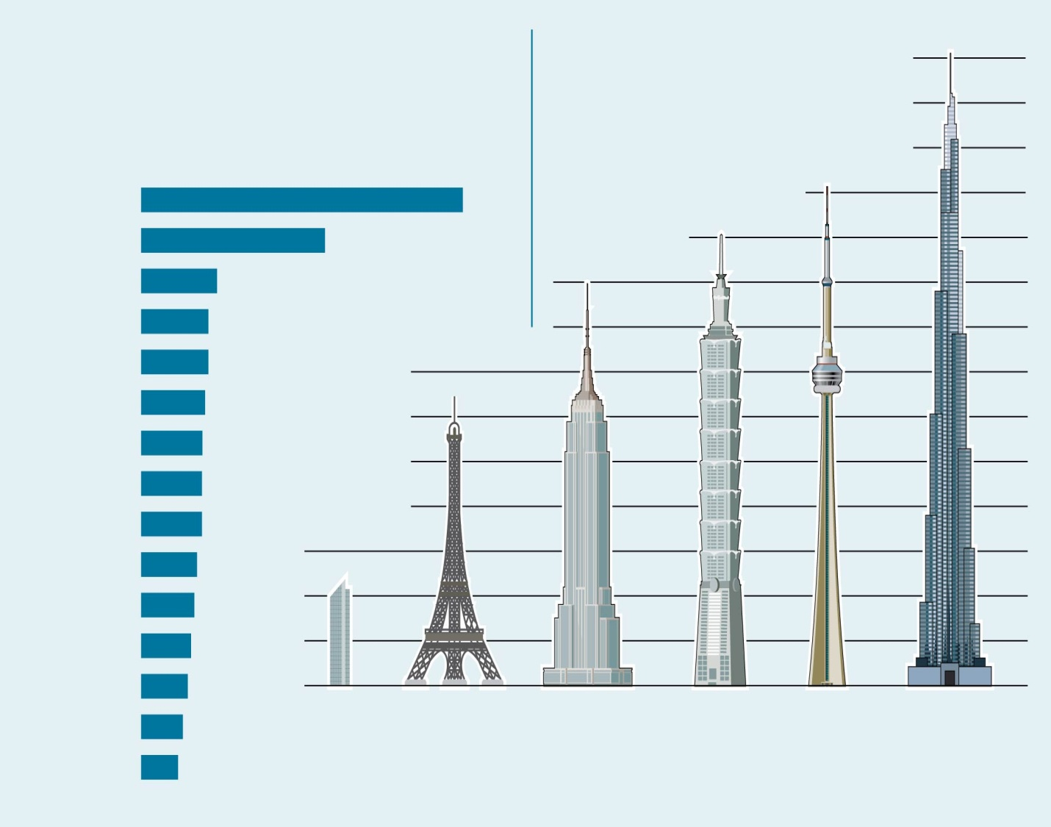
593
339
140
124
124
118
113
112
112
103
98
92
86
77
68
Torre
Eiffel
París
(1889)
Empire State Building
Nueva York
(1931)
Hong Kong
Dubái
Tokio
Shanghái
Shenzhen, China
Bangkok
Ciudad de Panamá
Nueva York
Seúl
Miami
Chicago
Toronto
Singapur
Yakarta
São Paulo
700
650
600
550
500
450
400
350
300
250
200
150
100
50
0
METROS
Gráfico 1: Edificios altos del mundo
El Gráfico 1 muestra el número de edificios de al menos 30 pisos que se han construido o se están construyendo, incluidos los propuestos a partir de enero de 2001.

Gráfico 2: Algunos de los edificios más altos del mundo
Está previsto que la Torre Burj de Dubái se convierta, con 700 m, en el edificio más alto del mundo una vez finalizada en 2008.
Radisson SAS Plaza
Oslo
(1990)
Taipéi 101
Taipéi
(2004)
Torre CN
Toronto
(1976)
Torre Burj
Dubái
(2008)

«Edificios altos» es un artículo de una revista noruega publicado en 2006.

Utiliza el artículo «Edificios altos» para responder a las siguientes preguntas.

Este texto yuxtapone dos gráficos que guardan cierta relación en cuanto al contenido. Los dos hacen referencia a edificios altos que hay en el mundo. El Gráfico 1 muestra el número de edificios de este tipo que existen en distintas ciudades, en proyecto o construidos, mientras que en el Gráfico 2 se presentan algunos de los edificios más altos del mundo. Aunque cada uno de ellos está introducido por un breve fragmento explicativo en prosa, la información fundamental del texto se facilita en los dos gráficos, convirtiendo el formato de texto global en discontinuo. El tipo de texto se corresponde con la descripción, mientras que la situación es educativa, puesto que apareció en una revista para estudiantes. El artículo comienza con una breve introducción que explica el contexto, tanto en lo referente al tiempo (el artículo se publicó en 2006) como al lugar (la revista es noruega). Una de las razones por las que esta unidad no se eligió para incluirla en el estudio principal fue la preocupación por el carácter efímero del material: como cada vez se construyen más edificios altos en el mundo, el material quedará desfasado enseguida.

Pregunta 1: EDIFICIOS ALTOS

Cuando se publicó el artículo, ¿cuál era el edificio más alto finalizado según el Gráfico 2?

.............................................................................................................................................

CARACTERÍSTICAS DE LA PREGUNTA
Capacidad: Acceder y obtener: Obtener información.
Objetivo del ítem: Encontrar información formulada explícitamente en un gráfico.
Formato del texto: Discontinuo.
Tipo de texto: Expositivo.
Situación: Educativa.
Formato de la pregunta: Respuesta construida cerrada.

CRITERIOS DE CORRECCIÓN
Máxima puntuación
Código 1: La Torre CN.

Sin puntuación
Código 0: Otras respuestas.
        - La Torre Burj.

Código 9: Sin respuestas.

Análisis
Aproximadamente dos tercios del alumnado respondió correctamente a esta pregunta. Su dificultad estriba en la necesidad de integrar información procedente de más de una parte del texto. Para puntuar, las alumnas y alumnos deben relacionar la información de la pregunta (“Cuando se publicó el artículo de la revista” y “edificio finalizado”) con la introducción al Gráfico 1. Dicha introducción explica que, cuando se publicó el artículo, la Torre Burj aún no estaba finalizada y, por tanto, elimina esta opción, aparentemente verosímil, como respuesta correcta. Asimismo, podían llegar a la respuesta correcta relacionando la fecha que se menciona en la introducción de la unidad (“Edificios altos” es un artículo de una revista noruega publicado en 2006) con la fecha dada la para la “Torre Burj” en el Gráfico 2 (2008), y eliminar ésta como respuesta posible. Las alumnas y alumnos que únicamente leen “edificio más alto” en el enunciado de la pregunta y responde haciendo referencia al edificio más alto del Gráfico 2 (la Torre Burj), no obtienen ningún punto.

Pregunta 2: EDIFICIOS ALTOS

¿Qué tipo de información proporciona el Gráfico 1?

- Una comparación de la altura de distintos edificios.
- El número total de edificios en distintas ciudades.
- El número de edificios que superan una determinada altura en varias ciudades.
- Información sobre el estilo de los edificios de distintas ciudades.

CARACTERÍSTICAS DE LA PREGUNTA
Capacidad: Integrar e interpretar: desarrollar una comprensión global.
Objetivo del ítem: Generalizar sobre el tipo de información presentada en un gráfico.
Formato del texto: Discontinuo.
Tipo de texto: Explositivo.
Situación: Educativa.
Formato de la pregunta: Opción múltiple.

CRITERIOS DE CORRECCIÓN
Máxima puntuación
Código 1: Respuesta correcta opción C: El número de edificios que superan una determinada altura en varias ciudades.

Sin puntuación
Código 0: Otras respuestas.
Código 9: Sin respuestas.

Análisis
Al igual que la primera pregunta de la unidad, ésta es de dificultad media y aproximadamente dos tercios del alumnado respondieron correctamente a la misma. Aunque el enunciado de la pregunta les dirige de forma específica al Gráfico 1 y la introducción a dicho gráfico guarda correspondencia sinonímica con la solución C, en torno a la mitad de quienes no puntuaron en esta pregunta seleccionaron la opción A, que hace referencia al Gráfico 2.

Pregunta 3: EDIFICIOS ALTOS

El Radisson SAS Plaza de Oso (Noruega) sólo tiene 117 metros de altura. ¿Por qué se ha incluido en el gráfico 2?

.............................................................................................................................................

.............................................................................................................................................

CARACTERÍSTICAS DE LA PREGUNTA
Capacidad: Reflexionar y valorar: reflexionar sobre el contenido de un texto y valorarlo.
Objetivo del ítem: Reconocer la influencia de la perspectiva del lector o lectora en el modo en que está construido un texto.
Formato del texto: Discontinuo.
Tipo de texto: Expositivo.
Situación: Educativa.
Formato de la pregunta: Respuesta construida abierta.

CRITERIOS DE CORRECCIÓN
Máxima puntuación
Código 1: Se refiere al hecho de que el artículo es de una revista noruega o a que las y los lectores van a ser probablemente de ese país:

        - Es de una revista noruega.
        - Está escrito para los noruegos, para darles un sentido de perspectiva.
        - ¡Para mostrar a los noruegos que en realidad no tienen edificios muy altos!

Se refiere a que el SAS Plaza constituye un punto de referencia o de comparación sin mencionar a las y los lectores de Noruega:

        - Para comparar.
        - Para tener un punto de referencia.
        - Para que comprendas el significado de la escala.

Sin puntuación
Código 0: Da una respuesta insuficiente o vaga:
        - 117 metros siguen siendo mucha altura.
        - Porque es uno de los edificios más altos del mundo.
        - Tiene una altura de 30 pisos o más.
        - Es el edifico más alto de Noruega. [Demasiado vaga; no lo relaciona con las y los lectores a quienes va dirigido el texto].
        - Porque es noruego. [Demasiado vaga; no lo relaciona con las y los lectores a quienes va dirigido el texto].

Muestra una comprensión inexacta del material o da una respuesta inverosímil o irrelevante:

        - Es el único que es un hotel. [Verdadero, pero no es la razón por la que se ha incluido en el texto].
        - Es el único que no tiene aguja. [Verdadero, pero no es la razón por la que se ha incluido en el texto].

Código 9: Sin respuestas.

Análisis
Ésta era una pregunta difícil y sólo alrededor de una cuarta parte del alumnado respondió correctamente. La guía de codificación señala dos tipos de respuestas que obtendrían la máxima puntuación. En la prueba piloto se asignaron códigos distintos para estos dos tipos de respuestas, pero los datos obtenidos en la misma mostraron que apenas había diferencia entre las capacidades de los grupos de alumnas y alumnos que respondieron de estas dos formas. Por tanto, de haberse incluido en la selección realizada para el estudio principal, esta pregunta se habría codificado con un único código en el caso de la máxima puntuación, tal y como aquí se muestra. Los dos tipos de respuesta que obtienen la máxima puntuación requieren que la alumna o alumno reconozca que la finalidad de incluir un terminado edificio en el Gráfico 2 es proporcionar un punto de vista al lector o lectora. En el primer tipo de respuesta, para conseguir la máxima puntuación, las alumnas y alumnos relacionarán la información de la introducción (que el artículo fue publicado en una revista noruega) con la decisión del autor de incluir el edificio más alto de Noruega (el Radisson SAS Plaza) en el Gráfico 2. En el segundo tipo de respuesta que obtiene la máxima puntuación, la idea de perspectiva se expresa en términos generales, más que en específicos.

Pregunta 4: EDIFICIOS ALTOS

Imagínate que un artículo como éste, sobre edificios altos, se publica de nuevo dentro de 20 años.

A continuación se incluyen dos elementos del artículo original. Indica si es o no probable que estos elementos cambien en 20 años rodeando con un círculo «Sí» o «No» en la tabla siguiente:

Elemento del artículo | ¿Es probable que cambie en 20 años?
El título del Grárico 2 | Sí / No
El número de edificios mencionados en el Gráfico 1. | Sí / No

CARACTERÍSTICAS DE LA PREGUNTA
Capacidad: Reflexionar y valorar: reflexionar sobre la forma de un texto y valorarla.
Objetivo del ítem: Distinguir entre los elementos estructurales y el contenido de un conjunto de gráficos.
Formato del texto: Discontinuo.
Tipo de texto: Expositivo.
Situación: Educativa.
Formato de la pregunta: Opción múltiple compleja.

CRITERIOS DE CORRECIÓN
Máxima puntuación
Código 1: Las dos correctas; No, Sí, en este orden

Sin puntuación
Código 0: Otras respuestas.
Código 9: Sin respuestas.

Análisis
En esta pregunta de elección múltiple compleja, las alumnas y alumnos tienen que tomar una decisión sobre dos elementos del texto eligiendo, en cada caso, la respuesta correcta de entre dos opciones. Sólo obtienen la máxima puntuación si identifican la respuesta correcta correspondiente a ambos elementos. Se trataba de una pregunta fácil y casi tres cuartas partes del alumnado lograron la máxima puntuación. En esta pregunta, las alumnas y alumnos deben recurrir a sus propios conocimientos y aplicarlos al texto, con lo cuales clasifica como reflexionar y valorar. Deben decidir si cada elemento enumerado es estable o si podría cambiar con el paso del tiempo. El primer elemento de la lista se refiere a parte de la estructura conceptual del texto, el segundo, a un contenido efímero, el registro de un determinado momento en el tiempo.

LA DEMOCRACIA EN ATENAS

PARTE A
Tucídides fue un historiador y militar que vivió en el siglo V a. C, durante la época de la Grecia clásica. Nació en Atenas. Durante la guerra del Peloponeso (del 431 a. C. al 404 a. C.), entre Atenas y Esparta, estuvo al mando de una flota cuya misión era proteger la ciudad de Anfípolis, en Tracia. No consiguió llegar a la ciudad a tiempo. Ésta cayó en manos del general espartano, Brásidas, lo que condenó a Tucídides a veinte años de exilio. Esta circunstancia le dio la oportunidad de recoger información bastante completa de los dos bandos en conflicto y la posibilidad de investigar para su obra Historia de la guerra del Peloponeso.

Tucídides está considerado como uno de los grandes historiadores de la Antigüedad. Se centra más en las causas naturales y en la conducta de cada individuo que en el destino o en la intervención de los dioses para explicar la evolución de la historia. En su obra, los hechos no se presentan como meras anécdotas, sino que se explican tratando de descubrir los motivos que llevaron a los protagonistas a actuar del modo en que lo hicieron. El énfasis que Tucídides pone en la conducta de los individuos le lleva a veces a introducir discursos ficticios: éstos le ayudan a exponer las motivaciones de los personajes históricos.

PARTE B
El historiador griego Tucídides atribuye al dirigente ateniense Pericles (siglo V a. C.) el siguiente discurso en honor de los soldados caídos en el primer año de la guerra del Peloponeso:

Nuestro sistema de gobierno no copia las leyes de los estados vecinos; nosotros somos más un ejemplo para otros que imitadores de los demás. Nuestro sistema se denomina democracia, ya que el gobierno no depende de unos pocos, sino de una mayoría. Nuestras leyes garantizan iguales derechos para todos en las cuestiones privadas, mientras que el prestigio en la vida pública depende más de los méritos que de la clase social.

Tampoco la clase social impide a nadie llegar a ejercer cualquier cargo público (...). Y, al tiempo que no interferimos en las cuestiones privadas, respetamos la ley en los asuntos públicos. Obedecemos a quienes ponemos a desempeñar cargos públicos y obedecemos las leyes, en especial las dirigidas a la protección de los oprimidos y las leyes no escritas que supone una verdadera vergüenza infringir.

Además, nos hemos procurado muchos placeres para el espíritu. Los juegos y sacrificios que celebramos durante todo el año y la elegancia de nuestras casas particulares constituyen una fuente diaria de placer que nos ayuda a olvidar cualquier preocupación; mientras que los numerosos habitantes de la ciudad atraen a Atenas productos de todo el mundo, de modo que a los atenienses los frutos de otros pueblos les son tan familiares como los suyos propios.

Tucídides, Historia de la guerra del Peloponeso (adaptación)

Utiliza el texto «La democracia en Atenas» para responder a las siguientes preguntas:
La democracia en Atenas consta de dos textos relativamente cortos pero densos. El primero es un texto expositivo, aunque el párrafo inicial, considerado de forma independiente, podría describirse mejor como narración, pues ofrece información sobre la época en que algo ocurrió, refiriéndose a una serie de acontecimientos en la vida de una persona. Sin embargo, por lo que respecta a la Parte A en su totalidad, se observa que el párrafo bibliográfico sirve de introducción al segundo párrafo, más importante, y que sitúa a Tucídides en el contexto de las ideas, describiendo su originalidad como historiador. Por tanto, la Parte A, globalmente, ofrece una explicación de conceptos o constructos mentales, que es una característica de los textos expositivos.

La Parte B presenta un ejemplo de uno de los “discursos ficticios” escritos por Tucídides, a los que hace referencia la Parte A. La Parte B es un texto argumentativo: las palabras supuestamente pronunciadas por Pericles en un discurso de persuasión política. Parte del desafío de leer todo el estímulo consiste en comprender la relación entre los dos textos: no se menciona de forma explícita, pero puede inferirse de la última oración de la Parte A y de la introducción de la Parte B. Otros rasgos que hacen probable que este estímulo resulte relativamente difícil a las y los jóvenes de 15 años es lo alejado que está de su experiencia cotidiana, la abstracción del lenguaje y el registro formal, en particular, de la interpretación del escrito de Tucídides. Por otra parte, resulta razonable suponer que a la mayoría del alumnado, al final de la ESO, les resulta familiar la historia como concepto y tienen alguna noción –aunque no necesariamente articulada– de lo que podría ser la democracia. Se estimó que estos supuestos conocimientos les proporcionarían el contexto necesario para abordar el material titulado La democracia en Atenas.

Pregunta 1: LA DEMOCRACIA EN ATENAS

Uno de los objetivos del discurso de la parte B era honrar a los soldados caídos en el primer año de la guerra del Peloponeso.

¿Cuál era OTRO de los objetivos de este discurso?

.............................................................................................................................................

.............................................................................................................................................

CARACTERÍSTICAS DE LA PREGUNTA
Capacidad: Integrar e interpretar: conseguir una comprensión global.
Objetivo del ítem: Identificar la finalidad de un texto argumentativo relacionándolo con su contexto.
Formato del texto: Múltiple.
Tipo de texto: Expositivo.
Situación: Educativa.
Formato de la pregunta: Respuesta construida abierta.

CRITERIOS DE CORRECCIÓN
Máxima puntuación
Código 2: Da una respuesta plausible y coherente con el texto. Las respuestas pueden referirse a uno o más motivos del discurso, incluidos los siguientes: convencer a los soldados para continuar la lucha; consolar a las familias de los muertos; alimentar el orgullo de los ciudadanos de Atenas o resaltar las virtudes de Atenas en comparación con Esparta u otras ciudades.

        - Hacer que las personas estuviesen orgullosas de Atenas.
        - Promover la democracia.
        - Explicar las ventajas de la democracia ateniense.
        - Hacer que las personas crean que Atenas aún va bien, a pesar de que ahora mismo están en apuros.
        - Reforzar las actitudes y pensamientos positivos.
        - Enardecer a las masas.
        - Promover el patriotismo.
        - Ganar las próximas elecciones.
        - Hacerse más popular.
        - Hacer que las personas se vuelvan agresivas contra los espartanos.

Se refiere al objetivo de Tucídides de comprender la motivación o el modo de pensar de Pericles.

        - Explicar la motivación/psicología de Pericles.
        - Explicar por qué hizo lo que hizo.

Crédito parcial
Código 1: La respuesta se refiere únicamente a la explicación de cómo funciona la democracia.

        - Introducir el tema de la democracia.
        - Explicar la democracia a las personas.

Sin puntuación
Código 0: Da una respuesta insuficiente o vaga:
        - Honrar a los soldados muertos. [Repite el enunciado].

Muestra una comprensión inexacta del material o da una respuesta inverosímil o irrelevante:

        - Atenas era el tema del discurso. [No se menciona el objetivo].
        - Hacer reír a las personas. [Incorrecta].

Código 9: Sin respuestas.

Pregunta 2: LA DEMOCRACIA EN ATENAS

¿Qué condenó a Tucídides al exilio?

- Que no pudiese lograr la victoria de los atenienses en Anfípolis.
- Que tomase el mando de una flota en Anfípolis.
- Que recogiese información de los dos bandos en conflicto.
- Que desertase de los atenienses para luchar con los espartanos.

CARACTERÍSTICAS DE LA PREGUNTA
Capacidad: Acceder y obtener: obtener información.
Objetivo del ítem: Encontrar información formulada explícitamente en un texto denso.
Formato del texto: Múltiple.
Tipo de texto: Explositivo.
Situación: Educativa.
Formato de la pregunta: Opción múltiple.

CRITERIOS DE CORRECCIÓN
Máxima puntuación
Código 1: Respuesta correcta opción A: Que no pudiese lograr la victoria de los atenienses en Anfípolis.

Sin puntuación
Código 0: Otras respuestas.
Código 9: Sin respuestas.

Análisis
A pesar de que esta pregunta era algo difícil, en torno a dos tercios del alumnado respondieron correctamente. Aunque la información que se pide aparece explícitamente, la correspondencia entre la solución “Que no pudiese lograr la victoria de los atenienses en Anfípolis” y la parte relevante del texto dista de ser sinonímica, y las alumnas y los alumnos deben establecer relaciones dentro del texto para obtenerla. Con el fin de responder correctamente, tienen que comprender tanto la situación de Tucídides en la guerra del Peloponeso (era ateniense) como su misión durante dicho conflicto (proteger la ciudad de Anfípolis): A continuación, deben establecer el referente de “Ésta” (“Ésta cayó en manos del general espartano, Brásidas, lo que condenó a Tucídides a veinte años de exilio”) para identificar la relación causal entre los acontecimientos del texto. Otra fuente de dificultad en el caso de esta pregunta, es que está referida a un texto denso que que contiene ideas complejas y probablemente nuevas.

Par lograr la máxima puntuación, la respuesta tiene que identificar el objetivo del discurso de Pericles, relacionándolo con su contexto, que se facilita en parte en el texto expositivo y de forma más directa en el propio discurso y en su introducción. Por tanto, la respuesta que obtiene la máxima puntuación debe estar basada en una comprensión completa y detallada de ambos textos y utilizar un elevado nivel de inferencia en un contexto no familiar, manejando un cierto grado de ambigüedad (sobre la autoría del discurso). Las respuestas incluidas en esta categoría hacen referencia a la motivación política atribuida a Pericles, mencionando, posiblemente, objetivos como el de persuadir a los soldados para seguir luchando, consolar a las familias de los muertos, alimentar el orgullo de los ciudadanos de Atenas o resaltar las virtudes de Atenas en comparación con Esparta u otras ciudades. Por otro lado, las respuestas que obtienen la máxima puntuación podían referirse al nivel más abstracto de significado implícito en la Parte A: el objetivo de Tucídides de comprender la psicología o el modo de pensar de Pericles. Las respuestas que logran la máxima puntuación no tienen que ser largas o elaboradas: no obstante, en la prueba piloto, algo más de la cuarta parte de las mismas estaban incluidas en esta categoría. Aproximadamente una quinta parte de quienes participaron en la prueba piloto fueron capaces de demostrar una comprensión parcial del texto, indicando que su principal contenido era la democracia, pero sin señalar la intención persuasiva.

Pregunta 3: LA DEMOCRACIA EN ATENAS

¿Quién escribió el discurso de la Parte B? Remítete al texto para justificar tu respuesta.

.............................................................................................................................................

.............................................................................................................................................

CARACTERÍSTICAS DE LA PREGUNTA
Capacidad: Integrar e interpretar: elaborar una intepretación.
Objetivo del ítem: Identificar la relación entre dos textos integrando la información facilitada.
Formato del texto: Múltiple.
Tipo de texto: Expositivo.
Situación: Educativa.
Formato de la pregunta: Respuesta construida abierta.

CRITERIOS DE CORRECCIÓN
Máxima puntuación
Código 2: Identifica a Tucídides (explícita o implícitamente) como el autor del discurso Y se refiere al hecho de que Tucídides atribuye el discurso a Pericles. Puede parafrasear el texto o citarlo directamente.

        - Tucídides. Dice: «Tucídides lo atribuye a Pericles».
        - Tucídides. «Le lleva a veces a introducir discursos ficticios: éstos le ayudan a exponer las motivaciones de los personajes históricos».
        - Menciona que Tucídides inventaba discursos para la gente sobre la que escribía.

Crédito parcial
Código 1: Identifica a Tucídides como el autor del discurso sin dar ninguna explicación.

        - Tucídides.
        - Un historiador y militar. [Referencia implícita a Tucídides].

Sin puntuación
Código 0: Da una respuesta insuficiente o vaga:
        - Otra persona. [Demasiado vaga].

Muestra una comprensión inexacta del material o da una respuesta inverosímil o irrelevante:

        - Pericles.
        - Escribía durante la guerra del Peloponeso.

Código 9: Sin respuestas.

Análisis
Ésta era una pregunta muy difícil, a la que sólo respondió correctamente algo menos de la cuarta parte del alumnado. La respuesta es inequívoca cuando se integra la información de los dos textos (Parte A y Parte B), por lo que el formato de texto múltiple es el que corresponde a esta pregunta. La yuxtaposición de los dos textos deja claro que el autor del discurso de Pericles es Tucídides. Esto se puede deducir relacionando las últimas líneas de la Parte A (donde se explica que, en ocasiones, Tucídides introduce discursos ficticios para explicar las motivaciones de los personajes históricos) con la introducción de la Parte B (que se inicia con «Tucídides atribuye al dirigente ateniense Pericles...»). Por otra parte, las alumnas y alumnos pueden centrarse exclusivamente en la introducción a la Parte B, deduciendo que «atribuido» supone una invención (por parte de Tucídides). Una dificultad añadida a este ejercicio es que, para puntuar, las alumnas y alumnos deben justificar su respuesta remitiéndose al texto. La referencia al texto puede realizarse por medio de una cita directa, paráfrasis o generalización.

Pregunta 4: LA DEMOCRACIA EN ATENAS

Según el texto, ¿qué diferenciaba a Tucídides de los demás historiadores de su época?

- Escribía sobre personas corrientes, no sobre héroes.
- Utilizaba anécdoras, más que meros hechos.
- Explicaba sucesos históricos haciendo referencia a sus causas sobrenaturales.
- Se centraba en lo que llevaba a las personas a actuar del modo en que lo hacían.

CARACTERÍSTICAS DE LA PREGUNTA
Capacidad: Acceder y obtener: obtener información.
Objetivo del ítem: Encontrar información formulada explícitamente en un texto denso.
Formato del texto: Múltiple.
Tipo de texto: Explositivo.
Situación: Educativa.
Formato de la pregunta: Opción múltiple.

CRITERIOS DE CORRECCIÓN
Máxima puntuación
Código 1: Respuesta correcta opción D: Se centraba en lo que llevaba a las personas a actuar del modo en que lo hacían.

Sin puntuación
Código 0: Otras respuestas.
Código 9: Sin respuestas.

Análisis
Ésta era una pregunta difícil y menos de la mitad del alumnado respondió correctamente. Aunque la información que se solicita está mencionada de forma explícita, ésta aparece en un texto denso. Otra causa de la dificultad es que la pregunta no dirige explícitamente al lector o lectora a la parte del texto que contiene la respuesta. Quienes responden correctamente deben localizar la parte pertinente del texto haciendo corresponder «qué diferenciaba a Tucídides» del enunciado, con «Se centra más en... que en...» del estímulo. Una vez localizada la parte correcta del texto, las alumnas y alumnos pueden emparejar «en lo que llevaba a actuar a las personas del modo en que lo hacían» con cualquiera de las siguientes partes del texto: «conducta de cada individuo», «motivos que llevaron a los protagonistas a actuar del modo en que lo hicieron» y «motivaciones de los personajes históricos».

Pregunta 5: LA DEMOCRACIA EN ATENAS

Fíjate en este fragmento del texto, que se encuentra casi al final de la Parte B:

«Además, nos hemos procurado muchos placeres para el espíritu. Los juegos y sacrificios que celebramos durante todo el año y la elegancia de nuestras casas particulares constituyen una fuente diaria de placer que nos ayuda a olvidar cualquier preocupación».

¿Cuál de estas frases resumen mejor esta parte del texto?

- El sistema de gobierno de Atenas permite a cualquier persona elaborar leyes.
- La diversión y la belleza son parte de la buena vida que se pueden tener en Atenas.
- Los atenienses viven rodeados de un lujo excesivo y no pueden tomarse la vida en serio.
- La vida pública y privada son consideradas como una misma cosa.

CARACTERÍSTICAS DE LA PREGUNTA
Capacidad: Integrar e interpretar: elaborar una interpretación.
Objetivo del ítem: Interpretar una frase de un texto argumentativo.
Formato del texto: Múltiple.
Tipo de texto: Argumentativo.
Situación: Educativa.
Formato de la pregunta: Opción múltiple.

CRITERIOS DE CORRECCIÓN
Máxima puntuación
Código 1: Respuesta correcta opción B: La diversión y la belleza son parte de la buena vida que se pueden tener en Atenas.

Sin puntuación
Código 0: Otras respuestas.
Código 9: Sin respuestas.

Análisis
Ésta era una pregunta moderadamente difícil, a la que respondieron correctamente menos de dos tercios del alumnado. En ella se les pide que interpreten una parte del texto citada íntegramente en el enunciado de la pregunta. Por tanto, la dificultad radica únicamente en la interpretación del texto, pues no es necesario obtener ningún tipo de información. La parte de texto que ha de interpretarse es bastante larga y compleja, y contiene varias ideas. Las alumnas y alumnos que responden correctamente deben negociar múltiples inferencias, haciendo corresponder «elegancia de nuestras casas particulares», que aparece en el texto, con «belleza», que aparece en el enunciado, y también «placeres para el espíritu» y «juegos», presentes en el texto, con la palabra «diversión», que aparece en la pregunta.

DESTINO BUENOS AIRES

De esta manera, los tres aviones de correo de la Patagonia¹, Chile y Paraguay regresaban del sur, del oeste y del norte hacia Buenos Aires. Allí se esperaba su cargamento, para que pudiese despegar hacia la medianoche el avión hacia Europa.
Tres pilotos, cada uno tras una cubierta de motor pesada como una barcaza, perdidos en la noche, evaluaban su vuelo y, al acercarse a la ciudad inmensa, bajarían lentamente de su cielo tormentoso o en calma, como extraños campesinos que descienden de sus montañas.
Rivière, responsable de toda la operación, caminaba de arriba para abajo por la pista de aterrizaje de Buenos Aires. Permanecía en silencio, pues, hasta la llegada de los tres aviones, el día no presagiaba nada bueno para él. Minuto a minuto, a medida que le llegaban los telegramas, Rivière era consciente de que le arrebataba algo al destino, de que reducía gradualmente lo desconocido, de que sacaba a sus tripulaciones de la noche hasta la orilla.
Uno de los hombres se acercó a Rivière para comunicarle un mensaje transmitido por radio:
–El correo de Chile anuncia que divisa las luces de Buenos Aires.
–Bien.
Pronto Rivière oiría ese avión; la noche abandonaba ya a uno de ellos, como un mar, lleno de flujo y reflujo y misterios, abandona en la orilla el tesoro que ha zarandeado tanto tiempo. Y más tarde, devolvería a los otros dos.
Entonces, el trabajo de este día habría terminado. Entonces, las tripulaciones, cansadas, se irían a dormir, para ser reemplazadas por otras de refresco. Pero Rivière no tendría reposo: el correo de Europa, a su vez, lo llenaría de inquietud. Y así sería siempre. Siempre.
Antoine de Saint-Exupéry. Vol de Nuit. © Éditions Gallimard.
¹ Región del sur de Chile y Argentina.

El texto «Destino Buenos Aires» es un fragmento de una novela escrita en 1931. La novela está basada en las experiencias del autor como piloto de avión de correo en Sudamérica.
Utiliza dicho fragmento para responder a las siguientes preguntas:

Destino Buenos Aires es un fragmento de la novela Vol de Nuit, escrita en 1931 por Antoine de Saint-Exupéry. Ha sido publicada en español con el título Vuelo nocturno y, traducida recientemente por Koldo Izagirre (Gaueko hegalaldia. Igela argit. 2008). La única adición al texto original para su aparición en PISA fue la nota explicativa a pie de página sobre «la Patagonia», pues el grado de familiaridad del alumnado con este topónimo sería, sin duda, dispar. La explicación ofrece un contexto que podría ayudarles a negociar con el texto. El fragmento presenta una pista de aterrizaje de Buenos Aires y ofrece, en su conjunto, el retrato de Rivière, un hombre abrumado por la responsabilidad de su trabajo. Aun que la novela fue escrita en 1931, las cuestiones que afectan al ser humano siguen siendo familiares.

Pregunta 1: DESTINO BUENOS AIRES

¿En qué momento del día se desarrolla la historia? Utiliza el texto para apoyar tu respuesta.

.............................................................................................................................................

.............................................................................................................................................

CARACTERÍSTICAS DE LA PREGUNTA
Capacidad: Integrar e interpretar: elaborar una interpretación.
Objetivo del ítem: Utilizar una de varias referencias textuales para identificar cuándo se desarrolla la acción en una narración.
Formato del texto: Continuo.
Tipo de texto: Narrativo.
Situación: Personal.
Formato de la pregunta: Respuesta construida abierta.

CRITERIOS DE CORRECCIÓN
Máxima puntuación
Código 2: Indica que los vuelos tienen lugar durante la noche o al anochecer (pero no a medianoche o después de la medianoche) Y da una explicación refiriéndose de forma correcta a la información del texto. Puede parafrasear el texto o citarlo directamente.

        - De noche, dice que estaban «perdidos en la noche».
        - Al anochecer; está esperando a que lleguen, para que el avión a Europa pueda salir a medianoche.
        - Se desarrollaba de noche, porque «la noche abandonaba ya a uno de ellos».
        - Antes de medianoche, pues a esa hora es cuando sale el avión a Europa.
        - Entre las 20 h. y medianoche. Sabemos que está oscuro pero no es medianoche. A esa hora es cuando sale el otro avión.

Crédito parcial
Código 1: Indica que los vuelos tienen lugar durante la noche o al anochecer (pero no a medianoche o después de la medianoche) pero no proporciona elementos del texto que lo justifiquen.

        - De noche.

Sin puntuación
Código 0: Indica que los vuelos tuvieron lugar a medianoche o después de la medianoche:

        - «Pudiese despegar hacia la medianoche». [Cita no pertinente del texto].
        - «Hacia la medianoche». [Cita no pertinente del texto]
        - Después de medianoche.
        - Honrar a los soldados muertos. [Repite el enunciado].

Da una respuesta insuficiente o vaga:
Muestra una comprensión inexacta del material o da una respuesta inverosímil o irrelevante:

        - Por la mañana.
        - Por la tarde.
        - Durante el día.
        - A las 21.00 horas. [U otra hora exacta].

Código 9: Sin respuestas.

Análisis
La guía de codificación para esta pregunta muestra que hay dos tipos de respuesta que puntúan. Las respuestas que logran la máxima puntuación son aquellas que responden con exactitud a la pregunta y ofrecen una explicación haciendo uso del texto. Las respuestas que obtienen una puntuación parcial son las que responden con precisión a la pregunta, pero sin dar una explicación. El código correspondiente a la puntuación parcial reconoce que una respuesta incompleta es mejor que una inexacta. En la prueba piloto, menos de la mitad del alumnado recibió la máxima puntuación en esta pregunta, y otra cuarta parte obtuvo una puntuación parcial, lo que significa que, aproximadamente, unas tres cuartas partes del alumnado consiguieron algún tipo de puntuación (bien la máxima o la parcial). Esta pregunta está clasificada como integrar e interpretar, pues, aunque se pide a las alumnas y alumnos que generen una respuesta que no figura de forma explícita en el texto, toda la información necesaria para responderla está incluida en él.

Pregunta 2: DESTINO BUENOS AIRES

«Destino Buenos Aires» se escribió en 1931. ¿Crees que hoy en día las preocupaciones de Rivière serían parecidas? Justifica tu respuesta.

.............................................................................................................................................

.............................................................................................................................................

CARACTERÍSTICAS DE LA PREGUNTA
Capacidad: Reflexionar y evaluar: reflexionar sobre el contenido de un texto y evaluarlo.
Objetivo del ítem: Elaborar hipótesis acerca de los efectos que sobre un personaje tiene un cambio producido dentro del contexto de la narración.
Formato del texto: Continuo.
Tipo de texto: Narrativo.
Situación: Personal.
Formato de la pregunta: Respuesta construida abierta.

CRITERIOS DE CORRECCIÓN
Máxima puntuación
Código 1: Responde (o da a entender) Sí O No, compara las épocas Y justifica su respuesta. Puede referirse a cuestiones materiales, como el progreso tecnológico o los avances en materia de seguridad O a cuestiones psicológicas como la ansiedad. La respuesta debe ser coherente con una lectura correcta del texto.

        - En la actualidad, los pilotos (aviones) cuentan con instrumentos muy sofisticados para orientarse, lo que resuelve la cuestión técnica cuando las condiciones meteorológicas son malas.
        - No, hoy en día, los aviones tienen radares y sistemas de pilotaje automáticos que pueden ayudarles a escapar de las situaciones peligrosas.
        - Sí, los aviones siguen siendo peligrosos, al igual que cualquier otro medio de transporte. El riesgo de accidentes o de fallos en el motor nunca será erradicado.
        - En la actualidad, las nuevas tecnologías y los avances técnicos son muy importantes, tanto en los aviones como en las pistas.
        - Sí, aún existe el riesgo de accidentes.
        - No, antes no existía el temor a un ataque terrorista.

Sin puntuación
Código 0: Da una respuesta insuficiente o vaga:

        - No, los temores son distintos en la actualidad.
        - Sí, ha habido algunos avances.
        - En cierto sentido, sí, pero dentro del contexto actual. [Vaga].
        - A lo largo de los años, las personas lo habrían cambiado. [Vaga].

Muestra una comprensión inexacta del material o da una respuesta inverosímil o irrelevante:

        - No, porque no se viaja de noche hoy en día. [Incorrecto con relación al mundo actual].
        - No, porque hoy en día los pilotos están mucho mejor entrenados. [Irrelevante].
        - No, Rivière está realmente contento con su trabajo, pero hoy en día hay terrorista de los que preocuparse. [Lectura incorrecta del texto].

Código 9: Sin respuestas.

Análisis
Esta pregunta era bastante difícil y poco más de la mitad del alumnado respondió correctamente. La pregunta requiere que reflexionar sobre el contexto en el que fue redactado el texto, comparándolo con el suyo propio. La finalidad es fomentar la reflexión. Por tanto, siempre y cuando la respuesta sea coherente con la lectura correcta del texto y exprese una postura verosímil sobre el contexto de hoy en día, obtendrá la máxima puntuación, independientemente de la postura adoptada.

Pregunta 3: DESTINO BUENOS AIRES

¿Qué le ocurre al protagonista de este texto?

- Tiene una sorpresa desagradable.
- Decide cambiar de trabajo.
- Espera que ocurra alguna cosa.
- Aprende a escuchar a otros.

CARACTERÍSTICAS DE LA PREGUNTA
Capacidad: Integrar e interpretar: desarrollar una comprensión global.
Objetivo del ítem: Identificar la acción principal en un texto narrativo.
Formato del texto: Continuo.
Tipo de texto: Narrativo.
Situación: Personal.
Formato de la pregunta: Opción múltiple.

CRITERIOS DE CORRECCIÓN
Máxima puntuación
Código 1: Respuesta correcta opción C: Espera que ocurra alguna cosa.

Sin puntuación
Código 0: Otras respuestas.
Código 9: Sin respuestas.

Análisis
Ésta era una pregunta fácil y alrededor de unas tres cuartas partes del alumnado respondieron correctamente. La pregunta requiere demostrar una comprensión global del texto identificando la idea principal. La pregunta obliga a establecer relaciones a lo largo del texto y a generalizar sobre la acción en su totalidad. La finalidad de la pregunta radica en el hecho de que la idea principal del texto está implícita y se refuerza en el mismo.

Pregunta 4: DESTINO BUENOS AIRES

Según el penúltimo párrafo («Pronto... ») ¿en qué se parecen la noche y la mar?

- Las dos esconden lo que hay en ellas.
- Las dos son ruidosas.
- Las dos han sido domadas por el ser humano.
- Las dos son peligrosas para el ser humano.
- Las dos son silenciosas.

CARACTERÍSTICAS DE LA PREGUNTA
Capacidad: Integrar e interpretar: elaborar una interpretación.
Objetivo del ítem: Comprender la finalidad de la comparación en una metáfora.
Formato del texto: Continuo.
Tipo de texto: Narrativo.
Situación: Personal.
Formato de la pregunta: Opción múltiple.

CRITERIOS DE CORRECCIÓN
Máxima puntuación
Código 1: Respuesta correcta opción A: Las dos esconden lo que hay en ellas.

Sin puntuación
Código 0: Otras respuestas.
Código 9: Sin respuestas.

Análisis
Esta pregunta requiere que las alumnas y alumnos interpreten una metáfora, aunque la palabra «metáfora» se evita deliberadamente en el enunciado: es muy probable que la familiaridad de las y los estudiantes con estos términos metalingüísticos varíe en función de su formación académica, y dichos conocimientos metalingüísticos no forman parte de la descripción que PISA hace de la competencia lectora. Por otro lado, la capacidad de interpretar el lenguaje figurado se considera un elemento fundamental en la interpretación de los textos y, en especial, de los literarios. Está admitido que uno de los retos específicos de las evaluaciones internacionales sobre lectura es reflejar dicha capacidad en todas las lenguas y culturas. En esta pregunta, el lenguaje figurado en cuestión emplea términos («mar» y «noche») que pueden considerarse universalmente familiares y que tienen una connotación similar en todas las culturas en el contexto facilitado por el relato. Los resultados de la prueba piloto indican que la pregunta poseía unas características psicométricas sólidas y funcionaba de forma similar en todos los países y lenguas. Por tanto, demuestra que, en ocasiones, es posible elaborar con éxito una pregunta centrada en las cualidades literarias de un texto, como el lenguaje figurado, para una evaluación internacional. Asimismo, demuestra que, aunque en PISA lo más habitual es que las preguntas de elección múltiple tengan cuatro opciones de respuesta posibles, a veces, se ofrecen más de cuatro. La pregunta era un poco difícil y menos de dos tercios del alumnado respondieron correctamente.

TREKKING EN ÁFRICA

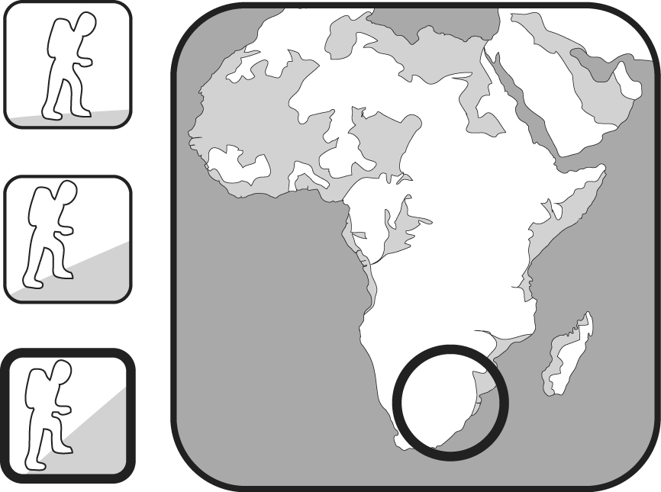
Trekking en el norte del Drankensberg: Sudáfrica / Lesotho
Ficha informativa
DESCRIPCIÓN GENERAL
- El trekking por el norte del Drakensberg incluye atravesar la escarpadura norte del Drakensberg a gran altitud. La ruta, de unas 40 millas (65 km) aproximadamente, se extiende a lo largo de la frontera entre Sudáfrica y Lesotho, y precisa 5 agotadores días para completarse. El trekking está lleno de momentos espectaculares, como las impresionantes vistas desde más allá del Anfiteatro hasta el Diente del Diablo, a medida que se va en dirección a la Escalera Metálica, y la salida del sol vista desde el Mponjwane, para la que bien merece la pena poner el despertador.
- Punto de partida: aparcamiento El Centinela, Parque Nacional Real Natal.
- Punto de llegada: hotel El Pico de la Catedral.
- Dificultad y altitud: se trata de un camino de alta montaña en una de las zonas más remotas de la cordillera del Drakensberg. La marcha puede resultar bastante ardua y los días largos. Un buen sentido de la orientación es fundamental para realizar la travesía con seguridad.
ÉPOCA ADECUADA Y DIFERENCIAS ESTACIONALES
- Mejores meses para viajar: abril, mayo, junio o septiembre, octubre, noviembre.
- Clima: los veranos en el Drakensberg pueden ser muy cálidos y muy húmedos. Los inviernos son mucho más secos, pero siempre existe el riesgo de precipitaciones, probablemente en forma de nieve en las zonas altas. En la primavera y el otoño las temperaturas diurnas son ideales (entre 60°F/15°C y 70°F/20°C), pero por la noche caen frecuentemente por debajo del punto de congelación.

Temperatura y Precipitaciones
Temperatura máxima (media diaria)
(°F) | 72 | 70 | 70 | 66 | 63 | 60 | 60 | 63 | 66 | 68 | 70 | 70
Temperatura máxima (media diaria)
Precipitaciones (media mensual
(Pulgadas) | 9,3 | 8,5 | 7,7 | 3,1 | 1,1 | 0,6 | 0,5 | 1,3 | 2,4 | 4,0 | 6,5 | 7,9
(Milímetros) | 237 | 216 | 196 | 78 | 29 | 14 | 12 | 33 | 62 | 101 | 165 | 201
(°C) | 22 | 21 | 21 | 19 | 17 | 15 | 15 | 17 | 19 | 20 | 21 | 21
(°F) | 55 | 55 | 54 | 48 | 46 | 41 | 41 | 43 | 46 | 48 | 52 | 54
(°C) | 13 | 13 | 12 | 9 | 8 | 5 | 5 | 6 | 8 | 9 | 11 | 12
 | ENE | FEB | MAR | ABR | MAY | JUN | JUL | AGO | SEP | OCT | NOV | DIC

12.000
(3.660)
10.000
(3.050)
8.000
(2.440)
6.000
(1.830)
4.000
(1.220)
1
2
3
4
5
APARCAMIENTO EL CENTINELA
CUEVA DE IFIDI
CUEVA DE MPONJWANE
CUEVA DE RWANQA
CUEVA DE TWINS
HOTEL EL PICO DE LA CATEDRAL
ESCALERA METÁLICA
CATARATAS DE TUGELA
MONTE AVERY
RÍO KHUBEDU
MBUNDINI
GARGANTA DE FANGS
GARGANTA DE RWANQA
GARGANTA DE PINS
CONFLUENCE
GARGANTA DE NGUZA
GARGANTA DE NTONJELANA
GARGANTA DE TWINS
SENDERO DEL CONTOUR
PERFIL DEL CAMINO

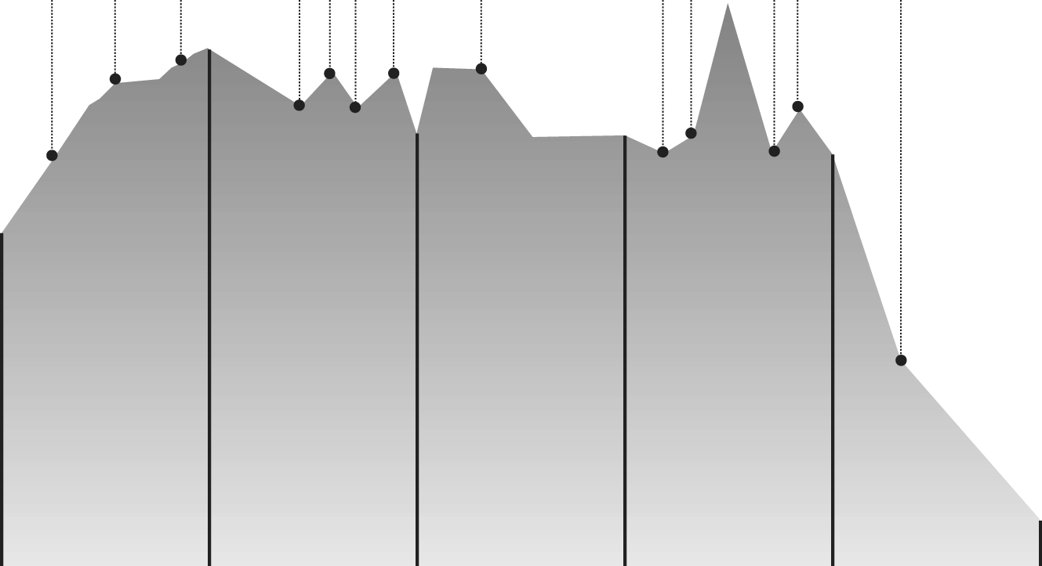
ALTITUD EN PIES (METROS)

DÍAS

El texto «Trekking en África», que aparece arriba y en la página anterior, es un fragmento del libro titulado Classic Treks.

Utiliza el artículo «Trekking en África» para responder a las siguientes preguntas:

Respecto al formato de texto, Trekking en África se clasifica como mixto, pues contiene tanto elementos continuos (los puntos de prosa de la descripción general) como discontinuos (la tabla de temperatura y precipitaciones y el perfil del recorrido). Puesto que el objetivo de los elementos continuos y discontinuos es describir el trekking por el norte del Drakensberg, el texto tiene la consideración de descripción, en cuanto a tipología se refiere. Por lo que respecta a la situación, se clasifica como personal, pues está pensado para que quienes lo lean lo hagan por su propio interés e información.

Pregunta 1: TREKKING EN ÁFRICA

¿A qué altitud se encuentra el aparcamiento El Centinela? Da la respuesta en pies y en metros.

............................................................................................................................... pies.

............................................................................................................................... metros.

CARACTERÍSTICAS DE LA PREGUNTA
Capacidad: Localizar y extraer: extraer información.
Objetivo del ítem: Encontrar información formulada explícitamente en un gráfico.
Formato del texto: Discontinuo.
Tipo de texto: Descriptivo.
Situación: Personal.
Formato de la pregunta: Respuesta construida cerrada.

CRITERIOS DE CORRECCIÓN
Máxima puntuación
Código 1: Responde 8.000 (pies) Y 2.440 (metros).

Sin puntuación
Código 0: Otras respuestas.

        - 8.000 metros, 2.440 pies.
        - 6.000 metros, 1.830 pies.

Código 9: Sin respuestas.

Análisis
Ésta era una pregunta fácil a la que casi tres cuartas partes del alumnado respondieron correctamente. Aunque fácil, son varios los pasos que hay que dar para contestar de forma correcta. En primer lugar, la alumna o alumno debe localizar la parte del texto en la que se encuentra la respuesta correcta, pues el enunciado de la pregunta no conduce directamente a ella. Una vez localizada (el Perfil del camino), debe interpretar adecuadamente la leyenda del Perfil del camino para identificar las unidades correspondientes a cada medida y, por último, obtener la información especificada.

Pregunta 2: TREKKING EN ÁFRICA

Según la información facilitada ¿dónde pasarías la noche tras el segundo día de caminata?

- En el aparcamiento El Centinela.
- En la cueva de ifidi.
- En la cueva de Rwanqa.
- En la cueva de Mponjwane.
- En la cueva de Twins.
- En el hotel El Pico de la Catedral.

CARACTERÍSTICAS DE LA PREGUNTA
Capacidad: Acceder y obtener: obtener información.
Objetivo del ítem: Encontrar información que se presenta explícitamente en un texto descriptivo de formato mixto.
Formato del texto: Discontinuo.
Tipo de texto: Descriptivo.
Situación: Personal.
Formato de la pregunta: Opción múltiple.

CRITERIOS DE CORRECCIÓN
Máxima puntuación
Código 1: Respuesta correcta opción C: En la cueva de Rwanqa.

Sin puntuación
Código 0: Otras respuestas.
Código 9: Sin respuestas.

Análisis
Ésta era una pregunta difícil y poco más de un tercio del alumnado respondió correctamente. El origen de la dificultad se observa claramente en la opción de respuesta elegida: más alumnos y alumnas seleccionaron la opción B que la respuesta correcta (opción C). Para contestar correctamente, deben comprender que las cifras que figuran en el eje X del perfil que muestra cada día representan el inicio de dicho día. Siguiendo este razonamiento, los topónimos que aparecen después de cada número no representan el lugar en el que los caminantes pernoctan ese día, sino el lugar en el que pasan la noche anterior al día que aparece representado por los números del 1 al 5. El elevado número de alumnos y alumnas que incorrectamente eligió la opción B, localizó el número 2 en el perfil del camino y asumió que el topónimo más cercano a dicho número representaba el lugar donde se pasaría la noche del segundo día. Estos estudiantes no comprendieron totalmente la estructura de este texto discontinuo. Este tipo de lectura atenta constituye un reto, pero es una destreza lectora importante. Esta pregunta de elección múltiple tiene seis opciones de respuesta, todas ellas sugeridas de forma natural por la estructura del perfil del camino, que incluye seis nombres de lugar.

Pregunta 3: TREKKING EN ÁFRICA

¿Qué día del trekking crees que será el más difícil? Utiliza la información facilitada para justificar tu respuesta.

.............................................................................................................................................

.............................................................................................................................................

CARACTERÍSTICAS DE LA PREGUNTA
Capacidad: Reflexionar y evaluar: reflexionar sobre el contenido de un texto y evaluarlo.
Objetivo del ítem: Justificar una opinión utilizando la información de un texto descriptivo de formato mixto.
Formato del texto: Discontinuo.
Tipo de texto: Descriptivo.
Situación: Personal.
Formato de la pregunta: Respuesta construida abierta.

CRITERIOS DE CORRECCIÓN
Máxima puntuación
Código 1: Se refiere al día 1; día 2, día 3, día 4 O día 5 Y da una razón que es plausible y coherente con el texto. Debe hacer referencia (explícita o implícitamente) al texto.

        - El día 1. Todo el camino es cuesta arriba.
        - El día 2. Para mí subir, luego bajar, volver a subir y volver a bajar es peor que ir continuamente subiendo o bajando.
        - El día 3. Hay un pico terrible.
        - El día 4. Ese pico parece bastante duro.
        - El día 5. Todo el camino es cuesta abajo.

Sin puntuación
Código 0: Da una respuesta que no hace referencia al texto:

        - El día 1, aún no te has acostumbrado. [No hace referencia al texto].
        - Día 5. ¡Para entonces estarás completamente exhausto! [No hace referencia al texto].
        - El día 3, se está a medio camino, de modo que será el más difícil. [No hace referencia al texto].

Da una respuesta sin ninguna explicación:

        - El día 2. [Sin explicación].

Da una respuesta insuficiente o vaga:

        - El día 1, porque será difícil. [Vaga].

Muestra una comprensión inexacta del material o da una respuesta inverosímil o irrelevante:

Código 9: Sin respuestas.

Análisis
Al igual que las dos primeras preguntas de esta serie, ésta se centra en el Perfil del camino. En ella se pide a las alumnas y alumnos que expresen una preferencia personal con relación a dicha información y que la justifiquen utilizando el material del texto. La necesidad de recurrir a conocimientos externos para expresar una preferencia quiere decir que esta pregunta se clasifica como reflexionar y valorar. Al igual que en otras preguntas en las que se les pide que expresen una preferencia, las alumnas y alumnos pueden adoptar cualquier postura, siempre y cuando la justifiquen con la correspondiente información del texto. Esta pregunta era moderadamente difícil y en torno a dos tercios del alumnado respondieron correctamente.

Pregunta 4: TREKKING EN ÁFRICA

¿La mañana de qué día del trekking verás la salida del sol mencionada en la descripción general?

- Día 1.
- Día 2.
- Día 3.
- Día 4.
- Día 5.

CARACTERÍSTICAS DE LA PREGUNTA
Capacidad: Acceder y obtener: obtener información.
Objetivo del ítem: Encontrar una información relacionando la información textual con la información presente en un gráfico, dentro de un texto descriptivo de formato mixto.
Formato del texto: Mixto.
Tipo de texto: Descriptivo.
Situación: Personal.
Formato de la pregunta: Opción múltiple.

CRITERIOS DE CORRECCIÓN
Máxima puntuación
Código 1: Respuesta correcta opción D: Día 4.

Sin puntuación
Código 0: Otras respuestas.
Código 9: Sin respuestas.

Análisis
La información solicitada en esta pregunta se encuentra en el primer punto de la descripción general y en el Perfil del camino. Puesto que las alumnas y alumnos que responden a ella correctamente deben usar información tanto de las partes continuas como discontinuas del texto, el formato del mismo para esta pregunta es el mixto. La pregunta era algo difícil y menos de dos tercios del alumnado respondieron correctamente. Aunque el objetivo final de esta pregunta es obtener una información que aparece menciona de forma explícita, la dificultad estriba en relacionar la información de todo el texto para obtener con éxito la deseada.

METROTRANSIT

Para más información:
900 444 535
www.metrotransit.es
Consistorio
Unidad
MALECÓN
PUERTA OESTE
ZOO
PUERTA ESTE
El Sur
Muelle Antiguo
Torre
Victoria
Calle Real
Vigía
Independencia
Canal
Puente de Piedra
Puerto
Ribera
Castillo
Parlamento
Ópera
Hospital
Museo
Banco
Centro
Diamante
Parque
Plata
Universidad
Esmeralda
Azaña
Marie Curie
Einstein
Mandela
Nobel
Lee
Ramón y Cajal
Fábrica de gas
Cima
Pradera
Mercado
Plaza
Libertad
Bosque
Línea 1
Línea 2
Línea 3
Línea 4
Línea 5
Norte
Ronda de circunvalación
Ronda de circunvalación
Autobuses interurbanos

Trenes de cercanías

Línea cerrada por obras

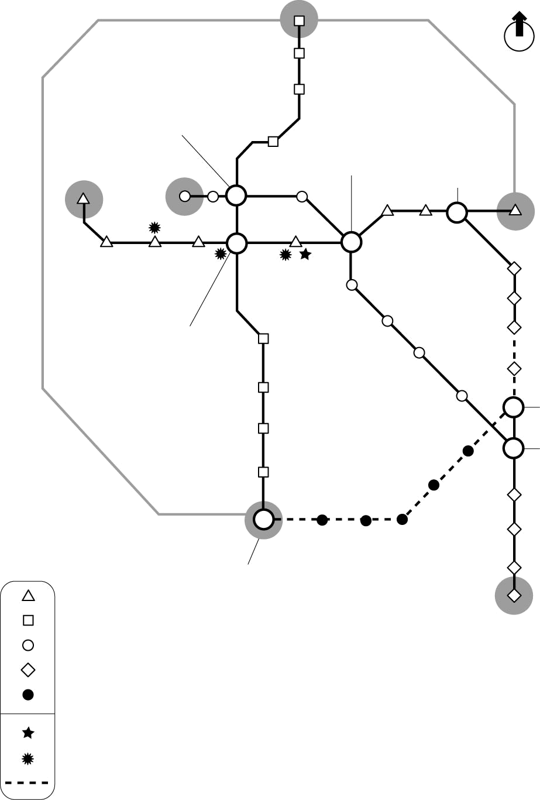

«Metrotransit», en la página anterior, facilita información sobre una red de metro.

Utiliza «Metrotransit» para responder a las siguientes preguntas:

La unidad Metrotransit, incluida en la prueba piloto de PISA 2009, presenta un gráfico extraído de un documento público: el plano de una red de transportes urbanos en forma de diagrama. Los nombres de los lugares son ficticios y se pidió a los países participantes que los adaptasen para sus versiones nacionales. El texto es discontinuo y podía presentarse como una lista combinada de estaciones clasificadas en función de la línea, características y emplazamientos en la red. Aunque es relativamente sencillo, incluye un elemento que lo complica: una leyenda de símbolos, cuya aplicación es necesaria para obtener la máxima puntuación en la pregunta que se reproduce a continuación. Todas las preguntas relacionadas con esta unidad tuvieron un buen funcionamiento en la prueba piloto. Finalmente, la unidad no se incluyó en la selección realizada para el estudio principal ante el temor de que las alumnas y alumnos de zonas rurales, menos familiarizados con las redes de transporte urbano, pudiesen estar en desventaja.

Pregunta 1: METROTRANSIT

¿Desde que estación de Metrotransit se pueden coger tanto autobuses interurbanos como trenes de cercanías?

.............................................................................................................................................

CARACTERÍSTICAS DE LA PREGUNTA
Capacidad: Localizar y extraer: extraer información.
Objetivo del ítem: Encontrar información estableciendo relaciones en un plano.
Formato del texto: Discontinuo.
Tipo de texto: Descriptivo.
Situación: Pública.
Formato de la pregunta: Respuesta construida cerrada.

CRITERIOS DE CORRECCIÓN
Máxima puntuación
Código 1: Se refiere explícitamente a la estación del Centro. Puede mencionar la línea.

        - La estación del Centro.
        - La del Centro.
        - Centro (Puerta Este).
        - Centro (Línea 1).

Sin puntuación
Código 0: Otras respuestas.

        - En la estación.
        - Torre.
        - Línea 1.

Código 9: Sin respuestas.

Análisis
Este tipo de tarea auténtica indica la importancia que da PISA a la utilización de la lectura en la vida diaria con fines prácticos. La pregunta requiere que las alumnas y alumnos interpreten la leyenda del plano y la apliquen a éste para determinar qué estación cumple los criterios especificados en la pregunta. Sólo una estación del plano los cumple. La guía de codificación muestra que, siempre que se identifique la estación correcta, las respuestas pueden expresarse de múltiples maneras. Ésta era una pregunta fácil y más de tres cuartas partes del alumnado respondieron correctamente.

Pregunta 2: METROTRANSIT

Si te encuentras en la estación del Zoo y quieres ir a la estación de Puente de Piedra, ¿en qué estación tienes que cambiar de línea?

- Consistorio.
- Ribera.
- Malecón.
- Muelle Antiguo.

CARACTERÍSTICAS DE LA PREGUNTA
Capacidad: Acceder y obtener: obtener información.
Objetivo del ítem: Identificar una intersección en un plano en presencia de otras informaciones similares.
Formato del texto: Discontinuo.
Tipo de texto: Descriptivo.
Situación: Pública.
Formato de la pregunta: Opción múltiple.

CRITERIOS DE CORRECCIÓN
Máxima puntuación
Código 1: Respuesta correcta opción D: Muelle Antiguo.

Sin puntuación
Código 0: Otras respuestas.
Código 9: Sin respuestas.

Análisis
Esta pregunta es otro ejemplo de tarea real en la que se pide a las alumnas y alumnos que localicen una determinada ruta en un plano y, una vez hecho eso, que establezcan el punto en el que es necesario cambiar de línea. Después de localizar las dos estaciones especificadas, la identificación de la intersección en la ruta corta, en la que sólo dos de las líneas están implicadas, es una tarea fácil. Más de tres cuartas partes del alumnado puntuaron en esta pregunta.

Pregunta 3: METROTRANSIT

Algunas estaciones como Puerta Oeste, Zoo e Independencia tienen un sombreado gris a su alrededor ¿Qué indica dicho sombreado acerca de esas estaciones?

.............................................................................................................................................

CARACTERÍSTICAS DE LA PREGUNTA
Capacidad: Reflexionar y evaluar: reflexionar sobre la forma de un texto y evaluarla.
Objetivo del ítem: Identificar la finalidad de un elemento gráfico en un plano.
Formato del texto: Discontinuo.
Tipo de texto: Descriptivo.
Situación: Pública.
Formato de la pregunta: Respuesta construida corta.

CRITERIOS DE CORRECCIÓN
Máxima puntuación
Código 1: Se refiere al hecho de que estas estaciones son el final de la línea.

        - El final de la línea.
        - La terminal.

Sin puntuación
Código 0: Da una respuesta insuficiente o vaga:

Muestra una comprensión inexacta del material o da una respuesta inverosímil o irrelevante:

        - Puedes coger autobuses en ellas. [Posiblemente, pero no es lo que indica el sombreado].
        - Son las estaciones más concurridas.
        - Son las estaciones más grandes.

Código 9: Sin respuestas.

Análisis
Esta pregunta era algo difícil; en consecuencia, menos de dos tercios del alumnado respondieron correctamente. La pregunta obliga a las y los estudiantes a analizar un elemento gráfico (sombreado) común a varias estaciones del plano y, una vez hecho esto, a determinar lo que se pretende indicar en el plano con dicho sombreado. La dificultad de esta pregunta radica en la necesidad de generaliza sobre la finalidad de un elemento. Puesto que en esta pregunta las alumnas y alumnos deben permanecer fuera del texto y analizar el modo en que fue elaborado, se clasifica como reflexionar sobre la forma de un texto y valorarla.

Pregunta 4: METROTRANSIT

Tienes que encontrar el camino más corto en metro desde la estación de Marie Curie hasta la estación del Bosque.

Dibuja en el plano el camino que seguirías.

CARACTERÍSTICAS DE LA PREGUNTA
Capacidad: Localizar y extraer: extraer información.
Objetivo del ítem: Combinar distintos datos de un plano para determinar el camino más corto entre dos puntos dados.
Formato del texto: Discontinuo.
Tipo de texto: Descriptivo.
Situación: Pública.
Formato de la pregunta: Respuesta construida corta.

CRITERIOS DE CORRECCIÓN
Máxima puntuación
Código 2: Dibuja el camino que se muestra a continuación:

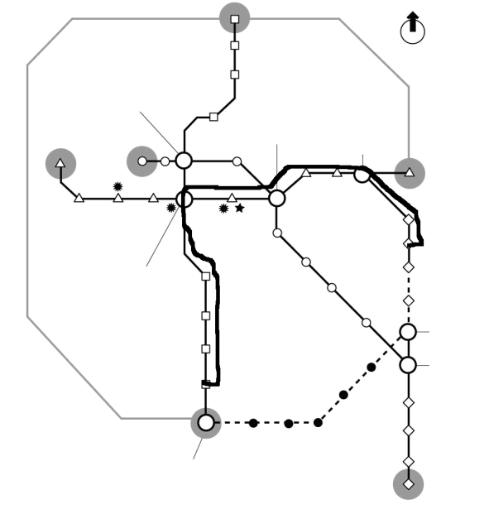

Crédito parcial
Código 1: Dibuja el camino que se muestra a continuación:

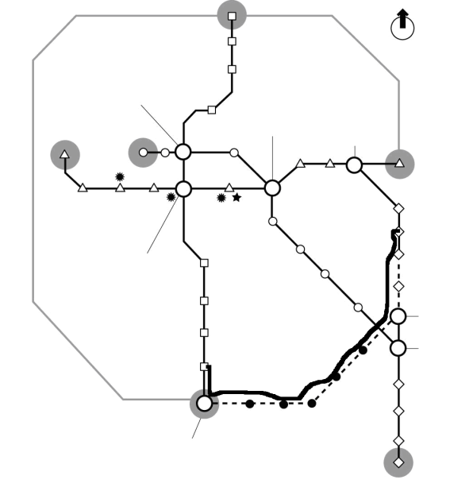

Sin puntuación
Código 0: Otras respuestas.

Código 9: Sin respuestas.

Análisis
En este ejercicio de acceder y obtener las alumnas y alumnos tienen que localizar y secuenciar múltiples datos –los nombres de las estaciones– para planificar una ruta. El ejercicio reproduce una experiencia de la vida real que exige leer con atención un texto discontinuo. La pregunta se elaboró para garantizar que el uso de información condicional, es decir, información externa a la parte principal de un texto, debe procesarse para realizar el ejercicio con éxito. Por tanto, para obtener la máxima puntuación, las alumnas y alumnos deben emplear la información que se facilita en la leyenda: aquella parte de la red que está cerrada por obras. Quienes tienen presente esta información condicional se dan cuenta de que el que es, en principio, el camino más corto, ya no puede utilizarse. La necesidad de usar información condicional aumenta de forma significativa la dificultad de las preguntas. Únicamente alrededor de un tercio del alumnado que participó en la prueba piloto obtuvo la máxima puntuación en esta pregunta. No obstante, más de la mitad del resto del alumnado, que trazó una ruta entre las estaciones de la Línea 5, obtuvo una puntuación parcial, pues demostró que en todos los casos, excepto en uno (aunque uno clave, en términos prácticos), había comprendido y podía utilizar la información que había obtenido.

En PISA, la mayoría de las preguntas de lectura en formato impreso requieren una respuesta de elección múltiple o textual. El formato de respuesta corta de esta pregunta, que implica el trazado de una ruta en un plano, muestra que la variedad de tipos de respuesta puede cambiar hasta cierto punto, en función del formato que parece ser más apropiado para el ejercicio concreto. Todo ello condicionado por las limitaciones de carácter práctico de una prueba de lápiz y papel a gran escala.

  - LOS ÍTEMS DE LECTURA DE PISA 2000 Y 2003

En este último apartado se vuelven a recoger los ítems liberados de lectura del estudio PISA que ya han sido publicados por el ISEI-IVEI en 2005. Se pretende ofrecer una visión lo más completa posible de las características de estas pruebas, que comenzaron a aplicarse en el año 2000.

La estructura de los ítems es similar a la de los utilizados en las pruebas de lectura de 2009, aunque la información es algo menos completa.

Ítems de lectura de PISA 2000 y 2003

 | Unidad
1 | LAS ABEJAS. 4 ítems.
2 | DE MAL GUSTO. 2 ítems.
3 | UN JUEZ JUSTO. 6 ítems.
4 | LOS INTIMIDADORES. 2 ítems.
5 | LAS BIBLIOTECAS MUNICIPALES. 2 ítems.
6 | LA GARANTÍA. 3 ítems.
7 | EL LAGO CHAD. 5 ítems.
8 | GRIPE. 4 ítems.
9 | GRAFFITI. 5 ítems.
10 | POBLACIÓN ACTIVA. 5 ítems.
11 | PLAN INTERNACIONAL. 3 ítems.
12 | HERRAMIENTAS CIENTÍFICAS DE LA POLICÍA. 4 ítems.
13 | ZAPATILLAS. 4 ítems.
14 | EL REGALO. 7 ítems.
15 | AMANDA Y LA DUQUESA. 5 ítems.
16 | PERSONAL. 2 ítems.
17 | NUEVAS NORMAS. 2 ítems.

LAS ABEJAS

La siguiente información está tomada de un folleto sobre las abejas. Consulta la información para contestar a las preguntas que se formulan a continuación.

RECOLECCIÓN DEL NÉCTAR

Las abejas fabrican miel para sobrevivir. Es su única fuente de alimentación. Si hay 60.000 abejas en una colmena, alrededor de una tercera parte está dedicada a la recolección del néctar que las abejas elaboradoras convertirán después en miel. Una pequeña parte de las abejas trabajan como exploradoras o buscadoras. Encuentran una fuente de néctar y luego vuelven a la colmena para comunicárselo a las otras abejas.

Las exploradoras comunican dónde está la fuente de néctar ejecutando una danza que transmite información sobre la dirección y la distancia que las abejas tendrán que recorrer. Durante esta danza la abeja sacude el abdomen de un lado a otro mientras describe círculos en forma de 8. La danza sigue el dibujo mostrado en el siguiente gráfico.

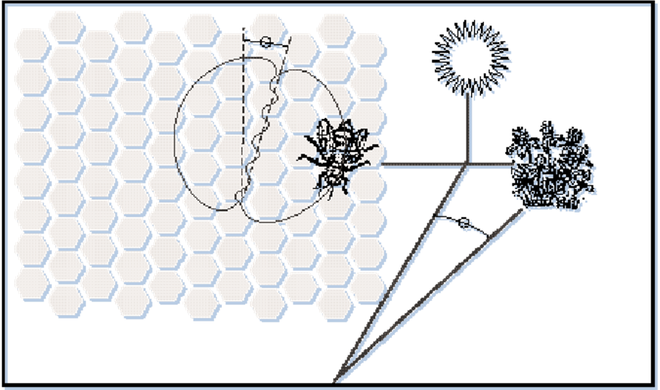

El gráfico muestra a una abeja bailando dentro de la colmena en la cara vertical del panal. Si la parte central del 8 apunta directamente hacia arriba, significa que las abejas encontrarán el alimento si vuelan directamente hacia el sol. Si la parte central del 8 apunta a la derecha, el alimento se encuentra a la derecha del sol.

La cantidad de tiempo durante el cual la abeja sacude el abdomen indica la distancia del alimento desde la colmena. Si el alimento está bastante cerca la abeja sacude el abdomen durante poco tiempo. Si está muy lejos, sacude el abdomen durante mucho tiempo.

PRODUCCIÓN DE LA MIEL

Cuando las abejas llegan a la colmena con el néctar, lo pasan a las abejas elaboradoras, quienes manipulan el néctar con sus mandíbulas, exponiéndolo al aire caliente y seco de la colmena. Recién recolectado, el néctar contiene azúcares y minerales mezclados con alrededor de un 80% de agua. Pasados de diez a veinte minutos, cuando gran parte del agua sobrante se ha evaporado, las abejas elaboradoras introducen el néctar dentro de una celda en el panal, donde la evaporación continúa. Tres días más tarde, la miel que está en las celdas contiene alrededor de un 20% de agua. En este momento, las abejas cubren las celdas con tapas que fabrican con cera.

En cada período determinado, las abejas de una colmena suelen recolectar néctar del mismo tipo de flor y de la misma zona. Algunas de las principales fuentes de néctar son los frutales, el trébol y los árboles en flor.

GLOSARIO

Abeja elaboradora: una abeja obrera que trabaja dentro de la colmena
Mandíbula: parte de la boca

Fuente: Reproducido por Hum Sweet Hum Nacional Foundation for Educational Research 1993.

Pregunta 1: LAS ABEJAS
¿Cuál es el propósito de la danza de la abeja?
A. Celebrar que la producción de la miel ha sido un éxito.
B. Indicar el tipo de planta que han encontrado las exploradoras.
C. Celebrar el nacimiento de una nueva reina.
D. Indicar dónde han encontrado las exploradoras el alimento.

CARACTERÍSTICAS DE LA PREGUNTA
Competencia: Comprensión global del texto.
Formato del texto: Continuo.
Tipo de texto: Descriptivo.
Situación: Uso educativo.
Formato de la pregunta: Opción múltiple.

CRITERIOS DE CORRECCIÓN
Máxima puntuación
Código 1: Respuesta correcta opción D: Indicar dónde han encontrado las exploradoras el alimento.

Sin puntuación
Código 0: Otras respuestas.
Código 9: Sin respuestas.

Análisis
Este ítem fue fácil para la mayoría del alumnado, pues el 91% del alumnado participante en la prueba piloto en la OCDE señaló la respuesta correcta.

Pregunta 2: LAS ABEJAS

¿Cuál es la principal diferencia entre el néctar y la miel?

A. La proporción de agua en la sustancia.
B. La relación entre el azúcar y los minerales de la sustancia.
C. El tipo de planta de la que se recolecta la sustancia.
D. El tipo de abeja que procesa la sustancia.

CARACTERÍSTICAS DE LA PREGUNTA
Competencia: Interpretación del texto.
Formato del texto: Continuo.
Tipo de texto: Descriptivo.
Situación: Uso educativo.
Formato de la pregunta: Opción múltiple.

CRITERIOS DE CORRECCIÓN
Máxima puntuación
Código 1: Respuesta correcta opción A: La proporción de agua en la sustancia.

Sin puntuación
Código 0: Otras respuestas.
Código 9: Sin respuestas.

Análisis
El ítem 2 ha sido ligeramente más difícil, ya que el 72% del alumnado de la OCDE respondió correctamente en la prueba piloto. Requiere que los estudiantes elaboren una interpretación siguiendo el curso de las ideas que se presentan en el párrafo titulado «Producción de la miel».

Pregunta 3: LAS ABEJAS
En la danza, ¿qué hace la abeja para mostrar la distancia existente entre el alimento y la colmena?

........................................................................................................................................

........................................................................................................................................

CARACTERÍSTICAS DE LA PREGUNTA
Competencia: Interpretación del texto.
Formato del texto: Continuo.
Tipo de texto: Descriptivo.
Situación: Uso educativo.
Formato de la pregunta: Abierta.

CRITERIOS DE CORRECCIÓN
Máxima puntuación
Código 2: Respuestas que indiquen que la información es proporcionada TANTO por las sacudidas del abdomen COMO por el período de tiempo durante el que el abdomen es sacudido, por ejemplo:

        - «Durante cuánto tiempo sacuden el abdomen las abejas».
        - «Muestra lo lejos que está según la rapidez con que sacude el abdomen».

Crédito parcial
Código 1: Respuestas que mencionen solamente las sacudidas del abdomen. (La respuesta puede ser parcialmente inexacta).
Por ejemplo:

        - «Sacude el abdomen».
        - «Muestra lo lejos que está según la rapidez con que sacude el abdomen».

Sin puntuación
Código 0: Respuestas irrelevantes, inexactas, incompletas o vagas, por ejemplo:

        - «Lo rápido que la abeja corre haciendo un 8».
        - «Lo grande que es el 8».
        - «Cómo se mueve la abeja».
        - «La danza».
        - «El abdomen».

Código 9: Sin respuestas.

Análisis
En el ítem 3 las alumnas y alumnos tienen que ser capaces de seguir el curso de las ideas que aparecen en el párrafo que está debajo del diagrama y que empieza con «La distancia del alimento…». Debían aducir dos hechos: la sacudida del abdomen y la cantidad de tiempo. Respondió de modo totalmente correcto a esta pregunta solamente el 48% del alumnado de los países de la OCDE participantes en la prueba piloto (es decir, con crédito total). Otro 30% respondió indicando solamente uno de estos dos hechos y obtuvo solamente crédito parcial. La pregunta habría resultado más fácil si se hubiera pedido que anotaran dos de las cosas señaladas en el texto que hacen las abejas para indicar la distancia de la colmena a la que se encuentra el alimento. Quizá debido a su formulación, solamente las lectoras y los lectores que leyeron con más atención respondieron aportando los dos datos.

Pregunta 4: LAS ABEJAS

Indica tres de las principales fuentes de néctar:
1. ________________________________________________________
2. ________________________________________________________
3. ________________________________________________________

CARACTERÍSTICAS DE LA PREGUNTA
Competencia: Recuperación de información.
Formato del texto: Continuo.
Tipo de texto: Descriptivo.
Situación: Uso educativo.
Formato de la pregunta: Abierta.

CRITERIOS DE CORRECCIÓN
Máxima puntuación
Código 1: (En cualquier orden entre los siguientes): abc, abe, bde.

a: árboles frutales.
b: trébol.
c: árboles en flor.
d: árboles.
e: flores.

Sin puntuación
Código 0: Otras respuestas.

Código 9: Sin respuestas.

Análisis
Para responder correctamente al ítem 4 las y los estudiantes tienen que localizar la última frase del texto que afirma: «Algunas de las principales fuentes de néctar son los frutales, el trébol y los árboles en flor» Dado que la información está presente en el texto y que la pregunta pide específicamente tres fuentes, es bastante sorprendente que solamente el 66% respondiera correctamente, del total de los países de la OCDE que participó en la prueba piloto. Como la pregunta no hace referencia específica al texto es posible que algunos intentasen usar sus propios conocimientos básicos para contestarla, en lugar de localizar la información aportada por la última frase del texto.

DE MAL GUSTO

Esta carta apareció en un periódico australiano en 1997. Remítete a ella para responder a las siguientes preguntas.

¿Sabías que en 1966 los australianos gastaron casi la misma cantidad en chocolate que gastó su gobierno en ayuda exterior?
¿Hay algo que no funciona en nuestra escala de valores?
¿Qué vas a hacer al respecto?
Sí, tú.

Arnold Jago,
Moldura

Fuente: The Age, 1 de Abril de 1997.

Pregunta 1: DE MAL GUSTO
El propósito de la carta de Arnold Jago es provocar
A. culpabilidad.
B. diversión.
C. temor.
D. satisfacción.

CARACTERÍSTICAS DE LA PREGUNTA
Competencia: Interpretación del texto.
Formato del texto: Continuo.
Tipo de texto: Argumentativo.
Situación: Uso público.
Formato de la pregunta: Opción múltiple.

CRITERIOS DE CORRECCIÓN
Máxima puntuación
Código 1: Respuesta correcta opción A: culpabilidad.

Sin puntuación
Código 0: Otras respuestas.
Código 9: Sin respuestas.

Análisis
Este ítem de elección múltiple fue respondió correctamente, por término medio, por el 81% de alumnado de los países que participó en la prueba piloto del proyecto PISA. Esta carta se clasifica como texto argumentativo, porque su autor pretende persuadir al lector, y se considera texto público, porque la lectura se asocia corrientemente con la participación en sociedad en sentido amplio y porque maneja información propia de acontecimientos públicos. El ítem tiene la intención de averiguar si las y los estudiantes son capaces de entender el modo en que está organizada la información en la carta. Con este propósito, se les pide que utilicen la información que proporciona el texto para deducir la intención o el propósito del autor. No se les pregunta si la carta logra estos objetivos o no (si la pregunta les hubiera pedido que valorasen la utilidad de la carta para conseguir el propósito o el objetivo del autor, debería haber sido clasificada dentro del aspecto reflexión sobre la forma de un texto).

Pregunta 2: DE MAL GUSTO

¿Qué tipo de respuesta o de acción crees tú que quiere provocar Arnold Jago con esta carta?

........................................................................................................................................

........................................................................................................................................

CARACTERÍSTICAS DE LA PREGUNTA
Competencia: Reflexión sobre el contenido.
Formato del texto: Continuo.
Tipo de texto: Argumentativo.
Situación: Uso público.
Formato de la pregunta: Abierta.

CRITERIOS DE CORRECCIÓN
Máxima puntuación
Código 1: Respuestas del tipo a o b:

a. Respuestas que aportan una afirmación o frase que indique que el gobierno o los particulares deberían gastar más en ayuda exterior, por ejemplo:
        - «Gente que dé dinero para ayuda exterior».
        - «Dar dinero para obras de caridad».
        - «La gente debería gastar menos en chocolate y más en los pobres».
        - «Que la gente gaste menos dinero en chocolate y más en los enfermos del extranjero».
        - «Que la gente no gaste todo el dinero en chocolate y mandar dinero también al extranjero».
        - «Que el gobierno aumente el gasto en ayuda exterior para ayudar a los pobres».
        - «En vez de comprar y comer chocolate la gente debería dar dinero para una buena causa y no ser tan insensible».

b. Respuestas que aportan una afirmación o frase que indique que el gobierno o los particulares deberían cambiar su sistema de valores o su visión del problema:
        - «Cambiar nuestros valores».
        - «Querría que la gente se preocupara más de cómo gastamos los recursos».
        - «Ha querido conmover a la gente, para que piense más en ayudar a los demás y no sólo en cuidar su propia persona».
        - «Que la gente se dé cuenta de que los pobres necesitan nuestra ayuda, para que hagan algo sobre este asunto».

Sin puntuación
Código 0: Respuestas del tipo c, d o e:

c. Respuestas que identifiquen la intención del autor para hacer que el lector se sienta culpable.
        - «Sentirse culpable o avergonzado».

d. Respuestas que aportan una afirmación o frase que indique que se debería gastar menos en chocolate o ser menos goloso, por ejemplo:
        - «No comprar más chocolate».
        - «Dejar de comer comida basura».

e. Otras, vagas, inapropiadas o irrelevantes, por ejemplo:
        - «Gastar más en obras de caridad».
        - «Le gustaría que despidieran a los del gobierno».
        - «Le gustaría que la gente dijese, «Voy a dar todo mi dinero para obras de caridad».
        - «No estoy de acuerdo con Arnold Jago».
        - «Estoy de acuerdo con él».
        - «Creo que le gustaría recibir cartas con opiniones escritas y con lo que deberían hacer para ayudar en este problema».
        - «Puede querer conocer las sugerencias de la gente sobre cómo recaudar fondos para mandar chocolate al extranjero».

Código 9: Sin respuestas.

Análisis
Este ítem resultó más difícil, ya que fue contestado correctamente sólo por el 63% de las y los estudiantes de los países de la OCDE de la prueba piloto del proyecto PISA. Evalúa un aspecto distinto de la lectura, obligando a la alumna o alumno a que vaya más allá de la información proporcionada por la carta y reflexione sobre el contenido. O sea, que no se considera correcta una respuesta si solamente responde que Jago intenta que consuman menos chocolate y sean menos golosos. Al reflexionar sobre lo que leen, el alumnado tiene que emplear sus propios conocimientos para comprender totalmente la carta y aportar una frase que señale que el gobierno o las personas deberían proporcionar más cantidad de ayuda exterior o que debería producirse un cambio en la escala de valores.

UN JUEZ JUSTO

Remítete al relato “Un Juez Justo” para contestar a las preguntas que siguen.

UN JUEZ JUSTO

Un rey argelino llamado Bauakas quiso averiguar si era cierto o no, como le habían dicho, que en una de sus ciudades vivía un juez justo que podía discernir la verdad en el acto, y que ningún pillo había podido engañarle nunca. Bauakas cambió su ropa por la de un mercader y fue a caballo a la ciudad donde vivía el juez.
A la entrada de la ciudad, un lisiado se acercó al rey y le pidió limosna. Bauakas le dio dinero e iba a seguir su camino, pero el tullido se aferró a su ropaje.
– ¿Qué deseas? -preguntó el rey- ¿No te he dado dinero?
– Me diste una limosna -dijo el lisiado- ahora hazme un favor. Déjame montar contigo hasta la plaza principal, ya que de otro modo los caballos y camellos pueden pisotearme.
Bauakas sentó al lisiado detrás de él sobre el caballo y lo llevó hasta la plaza.
Allí detuvo su caballo, pero el lisiado no quiso bajarse.
– Hemos llegado a la plaza, ¿por qué no te bajas? -preguntó Bauakas.
– ¿Por qué tengo que hacerlo? -contestó el mendigo-. Este caballo es mío. Si no quieres devolvérmelo, tendremos que ir a juicio.
Al oír su disputa, la gente se arremolinó alrededor de ellos gritando:
– ¡Id al juez! ¡Él juzgará!
Bauakas y el lisiado fueron al juez. Había más gente ante el tribunal y el juez llamaba a cada uno por turno. Antes de llegar a Bauakas y al lisiado, escuchó a un estudiante y a un campesino. Habían ido al tribunal a causa de una mujer: el campesino decía que era su esposa y el estudiante decía que era la suya. El juez escuchó a los dos, permaneció en silencio durante un momento, y luego dijo:
– Dejad a la mujer aquí conmigo y volved mañana.
Cuando se hubieron ido, un carnicero y un mercader de aceite se presentaron ante el juez. El carnicero estaba manchado de sangre y el mercader de aceite. El carnicero llevaba unas monedas en la mano y el mercader de aceite se agarraba a la mano del carnicero.
– Estaba comprando aceite a este hombre - dijo el carnicero - y, cuando cogí mi bolsa para pagarle, me cogió la mano e intentó quitarme todo el dinero. Por eso hemos venido ante ti; yo sujetando mi bolsa y él sujetando mi mano. Pero el dinero es mío y él es un ladrón.
A continuación habló el mercader de aceite:
– Eso no es verdad -dijo-. El carnicero vino a comprarme aceite y después de llenarle un jarro, me pidió que le cambiara una pieza de oro. Cuando saqué mi dinero y lo puse en el mostrador, él lo cogió e intentó huir. Lo agarré de la mano, como ves, y lo he traído ante ti.
El juez permaneció en silencio durante un momento, luego dijo:
– Dejad el dinero aquí conmigo y volved mañana.
Cuando llegó su turno, Bauakas contó lo que había sucedido. El juez lo escuchó y después pidió al mendigo que hablara.
– Todo lo que ha dicho es falso -dijo el mendigo-. Él estaba sentado en el suelo y yo iba a caballo por la ciudad, cuando me pidió que lo llevase. Lo monté en mi caballo y lo llevé a donde quería ir. Pero, cuando llegamos allí, no quiso bajarse y dijo que el caballo era suyo, lo cual no es cierto.
El juez pensó un momento, luego dijo:
– Dejad el caballo conmigo y volved mañana.
Al día siguiente, fue mucha gente al tribunal a escuchar las sentencias del juez.
Primero vinieron el estudiante y el campesino.
– Toma tu esposa -dijo el juez al estudiante- y el campesino recibirá cincuenta latigazos.
El estudiante tomó a su mujer y el campesino recibió su castigo.
Después, el juez llamó al carnicero.
– El dinero es tuyo -le dijo. Y señalando al mercader de aceite, dijo:
– Dadle cincuenta latigazos.
A continuación llamó a Bauakas y al lisiado.
– ¿Reconocerías tu caballo entre otros veinte? -preguntó a Bauakas.
– Sí -respondió.
– ¿Y tú? -preguntó al mendigo.
– También -dijo el lisiado.
– Ven conmigo -dijo el juez a Bauakas.
Fueron al establo. Bauakas señaló inmediatamente a su caballo entre los otros veinte. Luego el juez llamó al lisiado al establo y le dijo que señalara el caballo. El mendigo también reconoció el caballo y lo señaló. El juez volvió a su asiento.
– Coge el caballo, es tuyo -dijo a Bauakas- Dad al mendigo cincuenta latigazos.
Cuando el juez salió del tribunal y se fue a su casa, Bauakas le siguió.
– ¿Qué quieres? -le preguntó el juez-. ¿No estás satisfecho con mi sentencia?
– Estoy satisfecho -dijo Bauakas-. Pero me gustaría saber cómo supiste que la mujer era del estudiante, el dinero del carnicero y que el caballo era mío y no del mendigo.
– De este modo averigüé lo de la mujer: por la mañana la mandé llamar y le dije: «¡Por favor, llena mi tintero!» Ella cogió el tintero, lo lavó rápida y hábilmente y lo llenó de tinta; por lo tanto, era una tarea a la que ella estaba acostumbrada. Si hubiera sido la mujer del campesino, no hubiera sabido cómo hacerlo. Esto me demostró que el estudiante estaba diciendo la verdad.
Y de esta manera supe lo del dinero: lo puse en una taza llena de agua, y por la mañana miré si había subido a la superficie algo de aceite. Si el dinero hubiera pertenecido al mercader de aceite, se hubiera ensuciado con sus manos grasientas. No había aceite en el agua, por lo tanto, el carnicero decía la verdad.
Fue más difícil descubrir lo del caballo. El tullido lo reconoció entre otros veinte, igual que tú. Sin embargo, yo no os llevé al establo para ver cuál de los dos conocía al caballo, sino para ver cuál de los dos era reconocido por el caballo. Cuando te acercaste, volvió su cabeza y estiró el cuello hacia ti; pero cuando el lisiado lo tocó, echó hacia atrás sus orejas y levantó una pata. Por lo tanto supe que tú eras el auténtico dueño del caballo.
Entonces, Bauakas dijo al juez:
– No soy un mercader sino el rey Bauakas. Vine aquí para ver si lo que se decía sobre ti era verdad. Ahora veo que eres un juez sabio. Pídeme lo que quieras y te lo daré como recompensa.
– No necesito recompensa, -respondió el juez-. Estoy contento de que mi rey me haya elogiado.

Fuente: “Un juez Justo” por León Tolstoy de Fábulas y Cuentos de Hadas, traducido al inglés por Ann Dunningan.

Pregunta 1: UN JUEZ JUSTO

¿Cómo supo el juez que la mujer era la esposa del estudiante?
A. Observando su aspecto y viendo que no parecía la mujer de un campesino.
B. Por el modo en que el estudiante y el campesino contaron sus historias en el tribunal.
C. Por la manera en que ella reaccionó frente al campesino y al estudiante en el tribunal.
D. Comprobando su habilidad en el trabajo que habitualmente hacía para su marido.

CARACTERÍSTICAS DE LA PREGUNTA
Competencia: Recuperación de información.
Formato del texto: Continuo.
Tipo de texto: Narrativo.
Situación: Uso personal/educativo.
Formato de la pregunta: Opción múltiple.

CRITERIOS DE CORRECCIÓN
Máxima puntuación
Código 1: Respuesta correcta opción D: Comprobando su habilidad en el trabajo que habitualmente hacía para su marido.

Sin puntuación
Código 0: Otras respuestas.
Código 9: Sin respuestas.

Análisis
Ha sido el ítem más fácil de los asociados con este texto (contestada correctamente por el 82% de las y los estudiantes de la prueba piloto del proyecto PISA de los países de la OCDE). La respuesta correcta, la D, es muy parecida a la afirmación del texto que dice «… por tanto, era un trabajo al que estaba acostumbrada.»

Pregunta 2: UN JUEZ JUSTO
¿Por qué no quería Bauakas ser reconocido?
A. Quería averiguar si le seguirían obedeciendo siendo una persona «normal».
B. Tenía la intención de aparecer ante el juez disfrazado de mercader.
C. Le gustaba disfrazarse para poder moverse libremente y gastar bromas a sus súbditos.
D. Quería ver cómo actuaba el juez habitualmente, sin estar influido por la presencia del rey.

CARACTERÍSTICAS DE LA PREGUNTA
Competencia: Interpretación del texto.
Formato del texto: Continuo.
Tipo de texto: Narrativo.
Situación: Uso personal/educativo.
Formato de la pregunta: Opción múltiple.

CRITERIOS DE CORRECCIÓN
Máxima puntuación
Código 1: Respuesta correcta opción D: Quería ver cómo actuaba el juez habitualmente, sin estar influido por la presencia del rey.

Sin puntuación
Código 0: Otras respuestas.
Código 9: Sin respuestas.

Análisis
Este ítem ha sido un poco más difícil que el anterior. El texto señala solamente que el rey cambió su ropa por la de un mercader y se dirigió a caballo a casa del juez. El lector debe deducir del texto la motivación de esta conducta. Sin embargo, el 70% de los estudiantes evaluados en la prueba piloto del proyecto PISA de los países de la OCDE eligió la respuesta correcta.

Pregunta 3: UN JUEZ JUSTO
¿Sobre qué trata este relato en general?
A. Delitos graves.
B. Justicia prudente.
C. Un buen gobernante.
D. Una broma ingeniosa.

CARACTERÍSTICAS DE LA PREGUNTA
Competencia: Comprensión global del texto.
Formato del texto: Continuo.
Tipo de texto: Narrativo.
Situación: Uso personal/educativo.
Formato de la pregunta: Opción múltiple.

CRITERIOS DE CORRECCIÓN
Máxima puntuación
Código 1: Respuesta correcta opción B: Justicia prudente.

Sin puntuación
Código 0: Otras respuestas.
Código 9: Sin respuestas.

Análisis
Este ítem, de similar dificultad al anterior, pretende que el alumnado consiga la comprensión global del texto por medio de la identificación del tema o idea central entre varias alternativas. El 72% de los estudiantes de la OCDE contestó correctamente.

Pregunta 4: UN JUEZ JUSTO
¿Cuál de los siguientes tipos de relato describe mejor esta historia?
A. Cuento tradicional.
B. Historia de viajes.
C. Narración histórica.
D. Tragedia.
E. Comedia.

CARACTERÍSTICAS DE LA PREGUNTA
Competencia: Reflexión sobre la forma.
Formato del texto: Continuo.
Tipo de texto: Narrativo.
Situación: Uso personal/educativo.
Formato de la pregunta: Opción múltiple.

CRITERIOS DE CORRECCIÓN
Máxima puntuación
Código 1: Respuesta correcta opción A: Cuento tradicional.

Sin puntuación
Código 0: Otras respuestas.
Código 9: Sin respuestas.

Análisis
Éste es el ítem que resultó más difícil para las y los estudiantes de la prueba piloto del proyecto PISA de la OCDE. Les pide que demuestren haber entendido no solamente el contenido de la historia, sino también su estilo y estructura. El 64% fue capaz de reconocer la estructura retórica de esta narración como propia de un cuento tradicional.

Pregunta 5: UN JUEZ JUSTO
¿Crees que fue justo por parte del juez castigar de la misma manera todos los delitos? Justifica tu respuesta aludiendo a semejanzas y diferencias entre los tres delitos.

........................................................................................................................................

........................................................................................................................................

.......................................................................................................................................

CARACTERÍSTICAS DE LA PREGUNTA
Competencia: Reflexión sobre el contenido.
Formato del texto: Continuo.
Tipo de texto: Narrativo.
Situación: Uso personal/educativo.
Formato de la pregunta: Abierta.

CRITERIOS DE CORRECCIÓN
Máxima puntuación
Código 1: Respuestas del tipo a:

a. Evalúa la legalidad de los castigos relacionando unos con otros, en términos de similitud o diferencia entre los delitos. Muestra una comprensión acertada de los delitos. Por ejemplo:
        - «No, es un delito mucho peor intentar robarle la esposa a otro que querer quitarle su dinero o su caballo».
        - «Los tres delincuentes intentaron engañar a alguien y luego mintieron, por lo tanto, era equitativo que fueran castigados del mismo modo».
        - «Es difícil de decir. El campesino, el vendedor de aceite y el mendigo querían robar algo. Por otro lado, las cosas que querían robar no eran igual de valiosas».
        - «No, algunos delitos eran peores que otros».
        - «Sí, todos mentían».

Sin puntuación
Código 0: Otras respuestas, del tipo b, c o d:

b. Muestra una comprensión adecuada de los delitos y/o de los castigos sin evaluarlos. Por ejemplo:
        - «El juez dio cincuenta palos a los tres delincuentes. Sus delitos consistieron en robar una mujer, robar dinero y robar un caballo».
        - «Sí, en los tres casos había una persona buena y otra mala, y la mala debería haber sido castigada por haber obrado mal».

c. Demuestra no haber entendido los delitos o las penas. Por ejemplo:
        - «Creo que el caso del campesino y el estudiante es diferente de los otros dos, porque es más como un divorcio, mientras que los otros dos son hurtos. Por eso, el campesino no debería haber sido castigado».

d. Está de acuerdo o disiente sin explicación alguna o con una explicación inadecuada. Puede evaluar la adecuación del castigo per se (o sea, contesta como si la pregunta fuese «Cincuenta latigazos ¿es un castigo justo?»). Por ejemplo:
        - «No, cincuenta latigazos es un castigo demasiado severo para cualquiera de estos delitos».
        - «Sí, los castigos severos son necesarios, porque así los delincuentes no intentarán hacerlo de nuevo».
        - «No, no creo que los castigos fueran suficientemente severos».
        - «Fue demasiado severo».
        - «Sí, creo que fue justo».
        - «No me parece justo que tuvieran el mismo castigo, porque todos los casos eran distintos».

Código 9: Sin respuestas.

Análisis
Una respuesta totalmente completa y correcta a esta pregunta requiere que el lector demuestre conocimiento de los delitos y apoye su opinión con argumentos reflexivos. Esto exige una reflexión más compleja sobre el texto y sobre la intención del autor transmitida por el cuento.

Pregunta 6: UN JUEZ JUSTO
Para esta pregunta tienes que comparar la ley y la justicia de tu país con la ley y la justicia que se presentan en la historia.

Pregunta 6a:
¿De qué manera la ley y la justicia de tu país son SIMILARES al tipo de ley y justicia presentes en la historia?
…………………………………………………………………………………………………………………………………………………………………………………………………..

Pregunta 6b:
¿De qué manera la ley y la justicia de tu país son DIFERENTES al tipo de ley y justicia presentes en la historia?
…………………………………………………………………………………………………………………………………………………………………………………………………..

CARACTERÍSTICAS DE LA PREGUNTA
Competencia: Reflexión sobre el contenido.
Formato del texto: Continuo.
Tipo de texto: Narrativo.
Situación: Uso público.
Formato de la pregunta: Abierta.

CRITERIOS DE CORRECCIÓN
Pregunta 6a («similar»).

Máxima puntuación
Código 1: Describe una similitud. Demuestra haber comprendido adecuadamente el relato. Hace explícita una comparación con algún aspecto del sistema legal de su propio país o ésta puede ser fácilmente inferida. No es imprescindible que demuestren un conocimiento exacto del sistema legal nacional, pero que tenga en cuenta el conocimiento básico acerca del sistema legal de sus respectivos países que sería esperable en las y los jóvenes de 15 años. Por ejemplo:

        - «Las condenas se hacen basándose en pruebas».
        - «Se permite a ambas partes dar su versión de la verdad».
        - «Igualdad ante la ley (no importa quién seas) ».
        - «Un juez preside el tribunal».
        - «Se aplica el mismo castigo a delitos parecidos».
        - «Que fueron llevados a juicio para discutir el resultado».
        - «En el sistema judicial de esta historia hay una persona imparcial que decide lo que es justo, el juez».

Sin puntuación
Código 0: Otras respuestas, vagas, inexactas o irrelevantes:

        - «No diferencia lo bueno de lo malo».
        - «Incluso los políticos importantes de los países pueden ser juzgados».
        - «Castigo» [excluido por la pregunta].
        - «Un jurado ayuda a decidir».
        - «Era lo mismo».

Código 9: Sin respuestas.

Pregunta 6b («diferente»).

Máxima puntuación
Código 1: Describe una diferencia. Demuestra haber comprendido adecuadamente el relato. Hace explícita una comparación con algún aspecto del sistema legal de su propio país o ésta puede ser fácilmente inferida. No es imprescindible que demuestren un conocimiento exacto del sistema legal nacional. (Por ejemplo «sin jurado» puede ser aceptado como una «diferencia» aunque en algunos sistemas legales no exista). Tiene en cuenta el conocimiento básico acerca del sistema legal de sus respectivos países que sería esperable en los jóvenes de 15 años. Son ejemplos de ello:

        - «No hay abogados».
        - «El juez lleva a cabo su propia investigación».
        - «Es muy rápido, mientras que en los tribunales modernos los juicios duran mucho».
        - «No hay jurado; no parece que exista ninguna posibilidad de apelación».
        - «El castigo es mucho más duro» [un comentario cualitativo sobre el tipo de castigo].
        - «Se aplica la misma condena independientemente del delito».
        - «Una comisión de 12 jueces –un jurado- en vez de un solo juez».
        - «No había abogados ni jurado».
        - «Nosotros hacemos los juicios en el juzgado».
        - «Los jueces no hacen «preguntillas» como el juez justo».

Sin puntuación
Código 0: Otras respuestas, vagas, inexactas o irrelevantes:

        - «Castigo».
        - «Pasado de moda».
        - «Sistema de tribunal».
        - «No azotan a la gente» [excluido por la pregunta].
        - «No llevan pelucas».

Código 9: Sin respuestas.

Análisis
En el ítem 6, las y los estudiantes deben demostrar de nuevo que entienden la historia y que son capaces de usar conocimientos externos al texto -en esta ocasión para hallar puntos comunes y diferenciales con su propio sistema legal-. Por ejemplo, una respuesta correcta para señalar una semejanza sería: «Se permite que ambas partes den su versión de la verdad». Otra podría ser: «El mismo castigo se aplica a los mismos delitos». Una respuesta incorrecta podría incluir una referencia vaga o inexacta a la historia, o ser irrelevante. Un ejemplo podría ser: «Incluso los gobernantes importantes de un país pueden ser llevados a juicio». La segunda parte de la pregunta, que requiere la reflexión sobre el contenido e identificación de diferencias, es calificada del mismo modo y alrededor del 33% del alumnado de los países de la OCDE que la contestó obtuvo la puntuación máxima.

LOS INTIMIDADORES

LOS PADRES IGNORAN LA EXISTENCIA DEL PROBLEMA
DE LA INTIMIDACIÓN EN LAS CLASES

Sólo uno de cada tres padres encuestados está al tanto de los problemas de intimidación que afectan a sus hijos, según ha puesto de manifiesto un estudio llevado a cabo por el Ministerio de Educación que se hizo público el miércoles.
El estudio, realizado entre diciembre de 1994 y enero de 1995, se llevó a cabo sobre una muestra de 19.000 padres, profesores y alumnos de escuelas de primaria, secundaria y bachillerato en las que había habido problemas de intimidación.
La encuesta, la primera de este tipo llevada a cabo por el Ministerio, analizó a los estudiantes a partir de cuarto curso. Según el estudio, el 22% de los alumnos de primaria encuestados dijo que había sufrido intimidación por parte de sus compañeros, frente al 13% de los estudiantes de secundaria y al 4% de los de bachillerato.
Por otro lado, un 26% de los escolares de primaria admitió haber intimidado a otros, descendiendo el porcentaje hasta el 20% en el caso de los de secundaria y a un 6% en el caso de los de bachillerato.
De aquellos que respondieron haber intimidado a otros, entre un 39% y un 65% reconoció que ellos también habían sido intimidados por otros compañeros.
El estudio indica que el 37% de los padres de los niños de primaria que han sufrido intimidación por parte de sus compañeros conocía el hecho de que sus hijos estaban siendo intimidados. La cifra era del 34% en el caso de los padres de alumnos de secundaria y del 18% en el caso de los de bachillerato.
De los padres que dijeron conocer el hecho, entre un 14% y un 18% se había enterado por los profesores. Según el estudio, sólo entre un 3% y un 4% de los padres dijo haber sido informados por sus hijos.
El estudio también descubrió que el 42% de los profesores de primaria no está al tanto de la intimidación que sufren algunos de sus alumnos. El porcentaje de estos profesores fue del 29% en la enseñanza secundaria y del 69% en el bachillerato.
Al preguntar sobre el origen de estas conductas intimidatorias, el 85% de los profesores afirmó que se debían a una deficiente educación en los hogares. Muchos padres señalaron como razón principal la falta de sentido de la justicia y de la compasión por parte de los niños.
Un funcionario del Ministerio de Educación dijo que los resultados sugieren que los padres y los profesores deberían mantener un contacto más cercano con los niños para evitar este tipo de conductas agresivas.
La intimidación entre compañeros de escuela se ha convertido en un problema de gran trascendencia en Japón después de que un niño de 13 años, Kiyoteru Okouchi, se ahorcara en Nishio, en la provincia de Aichi, en el otoño de 1994, dejando una nota en la que decía que sus compañeros de clase le habían sumergido repetidamente en un río cercano y que le habían quitado dinero. El suicidio de este chico hizo que el Ministerio de Educación se decidiera a elaborar un informe sobre la intimidación en las escuelas, instando a los profesores a que prohibieran el regreso a clase de los intimidadores.

Fuente: Kyodo, The Japan Times Ltd., Tokyo, 23 de Mayo de 1996.

El artículo de la página anterior apareció en un periódico japonés en 1996.
Remítete a él para contestar a las preguntas que siguen.

Pregunta 1: LOS INTIMIDADORES
¿Qué porcentaje de profesores de cada nivel escolar desconocía el hecho de que sus alumnos estaban siendo intimidados?

Rodea con un círculo la alternativa (A, B, C o D) que represente mejor este dato.

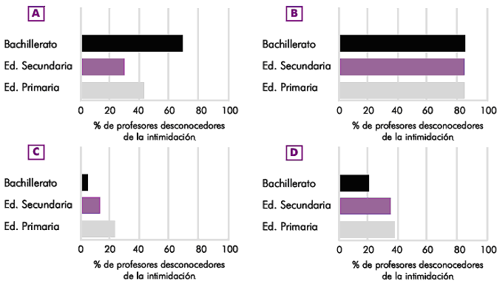

CARACTERÍSTICAS DE LA PREGUNTA
Competencia: Recuperación de información.
Formato del texto: Continuo.
Tipo de texto: Expositivo.
Situación: Uso público.
Formato de la pregunta: Opción múltiple.

CRITERIOS DE CORRECCIÓN
Máxima puntuación
Código 1: Respuesta correcta opción A: Letra A o gráfico A.

Sin puntuación
Código 0: Otras respuestas.
Código 9: Sin respuestas.

Análisis
El ítem requiere que las alumnas y alumnos obtengan información expresada literalmente en el artículo. Para contestar correctamente, tienen que localizar la información en el párrafo que empieza «La encuesta también descubrió que el 42% de los profesores…» y cotejarla con una de las cuatro alternativas que la pregunta proporciona. Respondió correctamente a la pregunta el 73% de las y los estudiantes de la prueba piloto del proyecto PISA de la OCDE. Resultó más difícil, porque había que cotejar información procedente de un texto continuo con una pregunta expresada gráficamente, o sea, en forma discontinua.

Pregunta 2: LOS INTIMIDADORES
¿Por qué se habla en el artículo de la muerte de Kiyoteru Okouchi?

........................................................................................................................................

........................................................................................................................................

........................................................................................................................................

CARACTERÍSTICAS DE LA PREGUNTA
Competencia: Interpretación del texto.
Formato del texto: Continuo.
Tipo de texto: Expositivo.
Situación: Uso público.
Formato de la pregunta: Abierta.

CRITERIOS DE CORRECCIÓN
Máxima puntuación
Código 1: Respuestas que relacionan la intimidación (y el suicidio) con la preocupación de la gente y/o con la encuesta. La conexión puede estar explícitamente expuesta o ser fácilmente inferible. Posibles respuestas son:

        - «Explicar por qué se hizo la encuesta».
        - «Dar las razones que justifican la gran preocupación de la gente acerca de la intimidación en Japón».
        - «Era un chico que se suicidó a causa de la intimidación».
        - «Para mostrar lo grave que puede ser la intimidación».
        - «Era un caso extremo».

Sin puntuación
Código 0: Otras respuestas, vagas, inexactas o irrelevantes:

        - «Era un alumno japonés».
        - «Hay muchos casos como este en el mundo».

Código 9: Sin respuestas.

Análisis
Este ítem parece ser algo más fácil (contestada correctamente por el 84% del alumnado de los países de la OCDE que ha participó en la prueba piloto del proyecto PISA). De nuevo se pide que las y los estudiantes demuestren su habilidad para elaborar una interpretación. Para contestar correctamente tienen que ser capaces de relacionar la información de los dos últimos párrafos. Tienen que demostrar de nuevo su habilidad interpretativa haciendo ver que pueden seguir la organización lógica y la presentación de las ideas en un texto. Hay que señalar que en el ítem 1 acerca del texto «Un juez justo» se utiliza el formato de elección múltiple para evaluar su habilidad al elaborar una interpretación, mientras que en este ítem la evidencia de esta habilidad se consigue por medio del formato de elaboración de respuesta, pidiendo a las alumnas y alumnos una frase breve que relacione el suicidio del alumno con la cada vez más patente conciencia de la intimidación y con la preocupación pública por este tipo de comportamiento en las escuelas japonesas.

LAS BIBLIOTECAS MUNICIPALES

El Sistema de Bibliotecas Municipales regala a sus nuevos socios un marcador de páginas en el que se muestra su horario de apertura. Consulta este horario para responder a las siguientes preguntas.


Pregunta 1: LAS BIBLIOTECAS MUNICIPALES
¿A qué hora cierra la biblioteca Lope de Vega los miércoles?
…………………………………………………………………………………………………...

CARACTERÍSTICAS DE LA PREGUNTA
Competencia: Recuperación de información.
Formato del texto: Discontinuo.
Tipo de texto: Cuadros y matrices.
Situación: Uso público.
Formato de la pregunta: Respuesta construida breve.

CRITERIOS DE CORRECCIÓN
Máxima puntuación
Código 1: 5 p.m., en punto ó 17.00.

Sin puntuación
Código 0: Otras respuestas.

Código 9: Sin respuestas.

Análisis
Para contestar de forma correcta las y los estudiantes podían buscar simplemente en la fila del miércoles hasta encontrar las horas de apertura bajo el encabezamiento Lope de Vega.

Pregunta 2: LAS BIBLIOTECAS MUNICIPALES
¿Qué biblioteca continúa abierta a las 18:00 horas las tardes de los viernes?
A. Biblioteca Cervantes.
B. Biblioteca Quevedo.
C. Biblioteca Góngora.
D. Biblioteca Lope de Vega.
E. Biblioteca Calderón.

CARACTERÍSTICAS DE LA PREGUNTA
Competencia: Recuperación de información.
Formato del texto: Discontinuo.
Tipo de texto: Cuadros y matrices.
Situación: Uso público.
Formato de la pregunta: Opción múltiple.

CRITERIOS DE CORRECCIÓN
Máxima puntuación
Código 1: Respuesta correcta opción B: Biblioteca Quevedo.

Sin puntuación
Código 0: Otras respuestas.
Código 9: Sin respuestas.

Análisis
Para responder, el alumnado puede buscar en la fila «viernes» para comprobar que solamente permanece abierta una biblioteca más allá de las 17:00.

LA GARANTÍA

A continuación se muestra el recibo que le dieron a Dolores cuando compró su nueva cámara y la tarjeta de garantía de la cámara. Utiliza estos documentos para contestar a las siguientes preguntas.
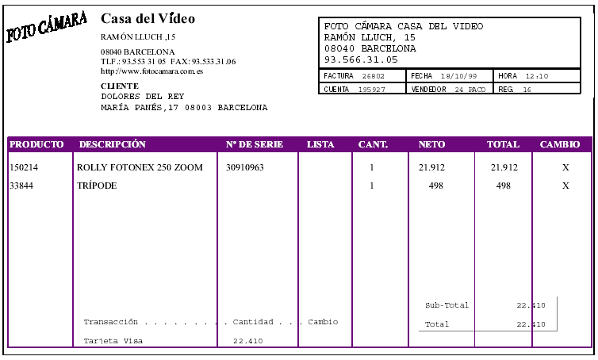
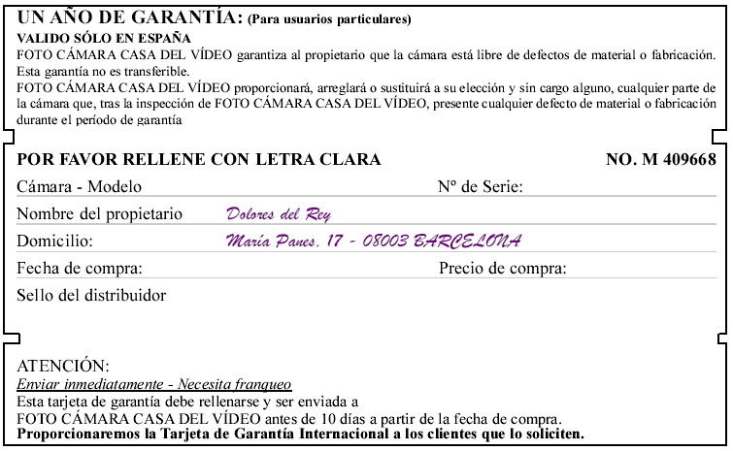

Pregunta 1: LA GARANTÍA

Utiliza los datos del recibo para rellenar la tarjeta de garantía.
El nombre y los datos del propietario ya se han rellenado.
……………………………………………………………………………………………………

CARACTERÍSTICAS DE LA PREGUNTA
Competencia: Recuperación de información.
Formato del texto: Discontinuo.
Tipo de texto: Formulario.
Situación: Uso privado.
Formato de la pregunta: Respuesta construida breve.

CRITERIOS DE CORRECCIÓN
1a (modelo):
Máxima puntuación
Código 1: Respuestas que identifiquen correctamente el modelo:

        - Rolly Fotonex 250 zoom.
        - Rolly Fotonex.
        - Fotonex.

Sin puntuación
Código 0: Otras respuestas.

Código 9: Sin respuestas.

1b (número de serie):
Máxima puntuación
Código 1: 30910963.

Sin puntuación
Código 0: Otras respuestas.

Código 9: Sin respuestas.

1c (fecha de compra):
Máxima puntuación
Código 1: 18/10/99.

Sin puntuación
Código 0: Otras respuestas.

Código 9: Sin respuestas.

1d (precio de compra):
Máxima puntuación
Código 1: ($) 249,08.

Sin puntuación
Código 0: Otras respuestas, por ejemplo:

        - ($) 254,74.

Código 9: Sin respuestas.

Análisis
El ítem indica a las alumnas y alumnos que usen la información del recibo para rellenar la tarjeta de garantía. Deben obtener cuatro datos y anotarlos en los lugares adecuados. Cada uno de ellos recibe una calificación separada que se acumula para otorgar la puntuación general. Solamente del 44% del alumnado de la OCDE que participó en la prueba piloto del proyecto PISA completó adecuadamente los cuatro apartados.

Pregunta 2: LA GARANTÍA
¿Cuánto tiempo tiene Dolores para devolver la tarjeta de garantía?
……………………………………………………………………………………………………

CARACTERÍSTICAS DE LA PREGUNTA
Competencia: Recuperación de información.
Formato del texto: Discontinuo.
Tipo de texto: Formulario.
Situación: Uso privado.
Formato de la pregunta: Respuesta construida breve.

CRITERIOS DE CORRECCIÓN
Máxima puntuación
Código 1: Respuestas indiquen 10 días o diez días. Por ejemplo:

        - En los 10 días siguientes a la compra.

Sin puntuación
Código 0: Otras respuestas.

Código 9: Sin respuestas.

Análisis
El alumnado tiene que localizar la información al final de la tarjeta de garantía, donde se dice que hay que devolverla antes de 10 días a partir de la fecha de compra. Respondió correctamente a esta pregunta el 86% de las alumnas y alumnos de países de la OCDE que participaron en la prueba piloto del proyecto PISA.

Pregunta 3: LA GARANTÍA
Al final de la factura aparecen escritas las palabras «gracias por su compra». Una de las razones posibles para ello es sencillamente la de ser educado. ¿Cuál sería otra posible razón?

........................................................................................................................................

........................................................................................................................................

CARACTERÍSTICAS DE LA PREGUNTA
Competencia: Reflexión sobre el contenido.
Formato del texto: Discontinuo.
Tipo de texto: Formulario.
Situación: Uso privado.
Formato de la pregunta: Abierta.

CRITERIOS DE CORRECCIÓN
Máxima puntuación
Código 1: Respuestas que se refieren implícita o explícitamente al desarrollo de la relación vendedor-cliente. Por ejemplo:

        - «Es bueno para el negocio que sean amables contigo».
        - «Establecer una buena relación con el cliente».
        - «Quieren que vuelvas otra vez».

Sin puntuación
Código 0: Otras respuestas. Por ejemplo:

        - «Son amables».
        - «Se alegran de que les hayas comprado la cámara a ellos».
        - «Quieren que te creas especial».
        - «Para hacer saber a los clientes que son apreciados».

Código 9: Sin respuestas.

Análisis
El ítem se refiere a la letra pequeña del final del recibo, pero requiere una respuesta que va más allá de la información proporcionada en el texto. La o el estudiante debe aportar su propio conocimiento externo para considerar la situación y responder con algo que tenga relación con el intento de establecer una relación positiva entre el vendedor y el cliente. Respondió correctamente a esta pregunta solamente el 56% del alumnado de los países de la OCDE que tomó parte en la prueba piloto del proyecto PISA.

EL LAGO CHAD

El cuadro 1 muestra los cambios del nivel del agua en el lago Chad, situado en el Norte del África sahariana. El lago Chad desapareció por completo alrededor del 20000 a.C., durante la última época glacial. Alrededor del 11000 a.C., reapareció. Hoy, su nivel es aproximadamente el mismo que era en el 1000 d.C.

Cuadro 1
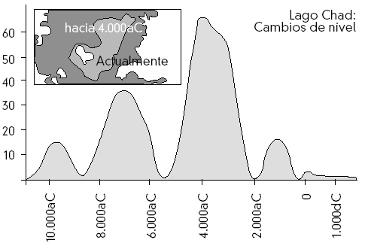
El cuadro 2 muestra el arte rupestre sahariano (antiguas pinturas encontradas en las paredes de las cuevas) y su relación con los cambios en la distribución de las especies animales.
Cuadro 2

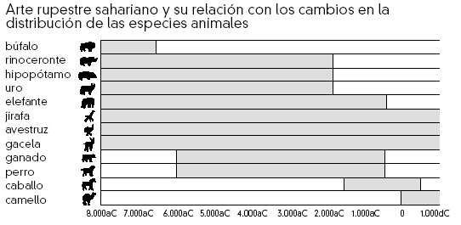
Utiliza la información sobre el lago Chad de la página anterior para contestar a las siguientes preguntas.

Pregunta 1: EL LAGO CHAD

¿Cuál es el nivel actual de profundidad del lago Chad?
A. Alrededor de los dos metros.
B. Alrededor de los quince metros.
C. Alrededor de los cincuenta metros.
D. Ha desaparecido por completo.
E. No hay suficiente información.

CARACTERÍSTICAS DE LA PREGUNTA
Competencia: Recuperación de información.
Formato del texto: Discontinuo.
Tipo de texto: Gráficos y esquemas.
Situación: Uso público.
Formato de la pregunta: Opción múltiple.

CRITERIOS DE CORRECCIÓN
Máxima puntuación
Código 1: Respuesta correcta opción A: Alrededor de los dos metros.

Sin puntuación
Código 0: Otras respuestas.
Código 9: Sin respuestas.

Análisis
Ha contestado correctamente el 64,8% del alumnado de países de la OCDE que ha participado en la prueba del proyecto PISA. El índice de dificultad fue de 478 puntos.

Pregunta 2: EL LAGO CHAD
¿Cuál es la fecha de comienzo del gráfico en el Cuadro 1?

........................................................................................................................................

........................................................................................................................................

CARACTERÍSTICAS DE LA PREGUNTA
Competencia: Recuperación de información.
Formato del texto: Discontinuo.
Tipo de texto: Gráficos y esquemas.
Situación: Uso público.
Formato de la pregunta: Respuesta construida breve.

CRITERIOS DE CORRECCIÓN
Máxima puntuación
Código 1: Respuestas que consignan 11.000 a.C. (o una aproximación entre 10.500 y 12.000) indicando que la alumna o alumno ha extrapolado a partir de la escala. Por ejemplo:

        - 11.000.
        - 11.000 a.C.
        - 10.500 a.C.
        - Justo antes de 10.000 a.C.
        - Alrededor de 12.000.
        - Alrededor de 11.000 a.C.

Sin puntuación
Código 0: Otras respuestas, incluyendo fechas que apuntan al punto de comienzo del gráfico. Por ejemplo:

        - 10.000 a.C. [No ha extrapolado a partir de la escala].
        - 20.000 a.C.
        - 8.000 a.C. [Se ha equivocado de figura].
        - 11.000 a.C. 4.000 a.C. [Ignórense las respuestas tachadas].
        - 0.

Código 9: Sin respuestas.

Análisis
Ha contestado correctamente el 50,4% del alumnado de países de la OCDE que ha participado en la prueba del proyecto PISA. El índice de dificultad fue de 540 puntos.

Pregunta 3: EL LAGO CHAD
¿Por qué se ha elegido ésta como fecha de comienzo del gráfico?

........................................................................................................................................

........................................................................................................................................

CARACTERÍSTICAS DE LA PREGUNTA
Competencia: Reflexión sobre el contenido.
Formato del texto: Discontinuo.
Tipo de texto: Gráficos y esquemas.
Situación: Uso público.
Formato de la pregunta: Abierta.

CRITERIOS DE CORRECCIÓN
Máxima puntuación
Código 1: Respuestas que se refieren a la reaparición del lago. Nota: una respuesta puede recibir la calificación de 1 punto incluso si la respuesta anterior es incorrecta. Por ejemplo:

        - El lago Chad reapareció en 11.000 a.C. tras desaparecer completamente hacia el 20.000 a.C.
        - El lago desapareció durante la Edad del Hielo y luego renació aproximadamente en esta época.
        - Reapareció entonces.
        - Hacia 11.000 a.C. reapareció.
        - Luego el lago reapareció después de haber desaparecido durante 9.000 años.

Sin puntuación
Código 0: Otras respuestas. Por ejemplo:

        - Cuando los animales empezaron a aparecer.
        - 11.000 a.C. es cuando los hombres hicieron pinturas rupestres.
        - El lago apareció (por primera vez) en 11.000 a.C.
        - Porque en ese tiempo el lago Chad estaba completamente seco.
        - Porque ese era el primer trazo en el gráfico.

Código 9: Sin respuestas.

Análisis
Ha contestado correctamente el 36,6% del alumnado de países de la OCDE que ha participado en la prueba del proyecto PISA. El índice de dificultad fue de 600 puntos.

Pregunta 4: EL LAGO CHAD
El cuadro 2 se basa en el supuesto de que:
A. Los animales representados en el arte rupestre existían en la zona en el momento en que se dibujaron.
B. Los artistas que dibujaron los animales eran muy hábiles.
C. Los artistas que dibujaron los animales tenían la posibilidad de viajar mucho.
D. No hubo ningún intento de domesticar los animales representados en el arte rupestre.

CARACTERÍSTICAS DE LA PREGUNTA
Competencia: Recuperación de información.
Formato del texto: Discontinuo.
Tipo de texto: Gráficos y esquemas.
Situación: Uso público.
Formato de la pregunta: Opción múltiple.

CRITERIOS DE CORRECCIÓN
Máxima puntuación
Código 1: Respuesta correcta opción A: Los animales representados en el arte rupestre existían en la zona en el momento en que se dibujaron.

Sin puntuación
Código 0: Otras respuestas.
Código 9: Sin respuestas.

Análisis
Ha contestado correctamente el 76,9% del alumnado de países de la OCDE que ha participado en la prueba del proyecto PISA. El índice de dificultad fue de 397 puntos.

Pregunta 5: EL LAGO CHAD
Para responder a esta pregunta tendrás que combinar información tanto del Cuadro 1 como del Cuadro 2.

La desaparición en el arte rupestre sahariano del rinoceronte, el hipopótamo y el uro ocurrió
A. a principios de la última era glacial.
B. a mediados del período en el que el lago Chad alcanzó su máximo nivel.
C. después de que el nivel del lago Chad hubiera descendido durante más de mil años.
D. a principios de un período continuo de sequía.

CARACTERÍSTICAS DE LA PREGUNTA
Competencia: Recuperación de información.
Formato del texto: Discontinuo.
Tipo de texto: Gráficos y esquemas.
Situación: Uso público.
Formato de la pregunta: Opción múltiple.

CRITERIOS DE CORRECCIÓN
Máxima puntuación
Código 1: Respuesta correcta opción C: después de que el nivel del lago Chad hubiera descendido durante más de mil años.

Sin puntuación
Código 0: Otras respuestas.
Código 9: Sin respuestas.

Análisis
Ha contestado correctamente el 56,4% del alumnado de países de la OCDE que ha participado en la prueba del proyecto PISA. El índice de dificultad fue de 508 puntos.

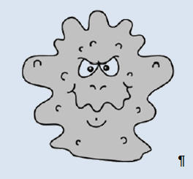
GRIPE

PROGRAMA DE ACOL PARA LA VACUNACIÓN VOLUNTARIA CONTRA LA GRIPE
Como usted probablemente ya sabe, la gripe se propaga rápida y extensamente durante el invierno. Los que la sufren pueden estar enfermos durante semanas.
La mejor manera de vencer a este virus es cuidar lo más posible la salud de nuestro cuerpo. El ejercicio diario y una dieta rica en frutas y vegetales es lo más recomendable para contribuir a que nuestro sistema inmunitario esté en buenas condiciones para luchar contra el virus invasor.

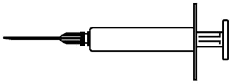

ACOL ha decidido ofrecer a su personal la oportunidad de vacunarse contra la gripe, como recurso adicional para evitar que este insidioso virus se extienda entre nosotros. ACOL ha previsto que una enfermera lleve a cabo el programa de vacunación dentro de la empresa en horas de trabajo, durante la mitad de la jornada laboral de la semana del 17 de mayo. Este programa se ofrece gratuitamente a todos los empleados de la empresa.
La participación es voluntaria. Los empleados que decidan utilizar esta oportunidad deben firmar un impreso manifestando su consentimiento e indicando que no padecen ningún tipo de alergia y que comprenden que pueden experimentar algunos efectos secundarios sin importancia.
El asesoramiento médico indica que la inmunización no produce la gripe. No obstante, puede originar algunos efectos secundarios como cansancio, fiebre ligera y molestias en el brazo.

¿Quién debe vacunarse?
Cualquiera que esté interesado en protegerse del virus.
Esta vacunación está especialmente recomendada para las personas mayores de 65 años y, al margen de la edad, para CUALQUIERA que padezca alguna enfermedad crónica, especialmente si es de tipo cardíaco, pulmonar, bronquial o diabético.
En el entorno de una oficina, TODAS LAS PERSONAS corren el riesgo de contraer la enfermedad.
¿Quién no debe vacunarse?
Las personas que sean hipersensibles a los huevos, las que padezcan alguna enfermedad que produzca fiebres altas y las mujeres embarazadas.
Consulte con su doctor si está tomando alguna medicación o si anteriormente ha sufrido reacciones adversas a la vacuna contra la gripe.



Si usted quiere vacunarse durante la semana del 17 de mayo, por favor, avise a la jefa de personal, Raquel Escribano, antes del viernes 7 de mayo. La fecha y la hora se fijarán conforme a la disponibilidad de la enfermera, el número de participantes en la campaña y el horario más conveniente para la mayoría de los empleados. Si quiere vacunarse para este invierno pero no puede hacerlo en las fechas establecidas, por favor, comuníqueselo a Raquel. Quizá pueda fijarse una sesión de vacunación alternativa si el número de personas es suficiente.
Para más información, contacte con Raquel en la extensión 5577.



Raquel Escribano, directora del departamento de recursos humanos de una empresa llamada ACOL, preparó la información que se presenta en las dos páginas anteriores para distribuirla entre el personal de la empresa ACOL. Responde a las preguntas que se formulan a continuación, teniendo en cuenta la información que aparece en las hojas de información.

Pregunta 1: GRIPE
¿Cuál de las siguientes afirmaciones describe una característica del programa de inmunización de ACOL contra la gripe?
A. Se darán clases de ejercicio físico durante el invierno.
B. La vacunación se llevará a cabo durante las horas de trabajo.
C. Se ofrecerá un pequeño bono a los participantes.
D. Un médico pondrá las inyecciones.

CARACTERÍSTICAS DE LA PREGUNTA
Competencia: Recuperación de información.
Formato del texto: Continuo.
Tipo de texto: Expositivo.
Situación: Uso público.
Formato de la pregunta: Opción múltiple.

CRITERIOS DE CORRECCIÓN
Máxima puntuación
Código 1: Respuesta correcta opción B: La vacunación se llevará a cabo durante las horas de trabajo.

Sin puntuación
Código 0: Otras respuestas.
Código 9: Sin respuestas.

Análisis
Ha contestado correctamente el 70,0% del alumnado de países de la OCDE que ha participado en la prueba del proyecto PISA. El índice de dificultad fue de 443 puntos.

Pregunta 2: GRIPE
Podemos hablar sobre el contenido de un escrito (lo que dice).
Podemos hablar sobre su estilo (el modo en el que se presenta).
Raquel quería que esta hoja informativa tuviera un estilo cordial y que animase a vacunarse.
¿Crees que lo consiguió?
Explica tu respuesta refiriéndote a los detalles tales como el diseño, el estilo de redacción, los dibujos o los gráficos de la presentación de la hoja informativa.

........................................................................................................................................

........................................................................................................................................

........................................................................................................................................

CARACTERÍSTICAS DE LA PREGUNTA
Competencia: Reflexión sobre la forma.
Formato del texto: Continuo.
Tipo de texto: Expositivo.
Situación: Uso público.
Formato de la pregunta: Abierta.

CRITERIOS DE CORRECCIÓN
Máxima puntuación
Código 2: Repuestas que se refieren con precisión al texto Y relacionan el estilo con la finalidad, y reconocen la intención del autor de ser “cordial y animar a vacunarse”. La respuesta debe hacer AL MENOS UNA de las siguientes:

(1) referirse a uno de los rasgos en detalle (disposición del texto, estilo, imágenes u otros gráficos, u otros detalles similares); esto es, a una parte o cualidad concreta de un rasgo; Y/O
(2) utilizar términos valorativos distintos de “cordial” y “animar a vacunarse”. (Nótese que términos como “interesante”, “legible” y claro” no son suficientemente concretos por sí mismos).
La opinión acerca de si Raquel lo consiguió puede ser explícita o implícita. Por ejemplo:

        - No, fue una mala idea poner la imagen de una jeringuilla al comienzo. Asusta. [Se refiere a una parte concreta del diseño (1). Utiliza un término valorativo: “asusta” (2)].
        - Sí, las imágenes rompen el texto y lo hacen más fácil de leer. [Describe un aspecto concreto del diseño (1)].
        - El dibujo de tipo tebeo es cordial. [Se refiere a un aspecto concreto (“dibujo tipo tebeo”) de una ilustración (1)].
        - No, las ilustraciones son infantiles y poco relevantes. [Utiliza sus propios términos (“infantil”, “poco relevante”) para valorar uno de los aspectos mencionados en el enunciado de la pregunta (2)].
        - Sí, el estilo es relajado e informal. [Utiliza sus propios términos (“relajado”, “informal”) para valorar uno de los aspectos mencionados en el enunciado de la pregunta (2)].
        - Sí, el estilo es cálido e invita a vacunarse. [Utiliza sus propios términos para valorar el estilo (2)].
        - Hay demasiado texto. La gente no se va a molestar en leerlo. [Se refiere a un aspecto relevante de la presentación: la cantidad de texto (1). Utiliza sus propios términos valorativos (2)].
        - Ella no presiona a la gente para que se ponga la inyección, y eso anima a vacunarse. [Una referencia implícita a la forma de abordar el tema: un aspecto del estilo (2)].
        - No, el estilo del texto es muy formal. [Discutible pero verosímil aplicación de un término valorativo propio: “formal” (2)].

Puntuación parcial
Código 1: Respuestas que se refieren con precisión al texto Y relacionan información y contenido (en lugar de estilo) con la finalidad, y reconocen la intención del autor de ser “cordial y animar a vacunarse”. La opinión acerca de si Raquel lo consiguió puede ser explícita o implícita. Por ejemplo:

        - No, no hay forma de que un mensaje acerca de ponerse una inyección sea cordial y anime a vacunarse.
        - Sí, lo consiguió. Da muchas oportunidades en cuanto al momento de la vacunación. También ofrece recomendaciones de salud.

Sin puntuación
Código 0: Da una respuesta insuficiente o vaga. Por ejemplo:

        - Sí, consigue que parezca que es una buena idea.
        - Sí, es cordial y anima a vacunarse. [Los términos no se aplican a detalles concretos].
        - No, no funciona.
        - No, porque una parte de la información no es correcta. [Se refiere al contenido sin realizar ninguna conexión con la idea de un estilo “cordial y que anima a vacunarse”].
        - Sí, las ilustraciones animan a la vacunación y el estilo de la nota también es aceptable. [“Las ilustraciones animan a la vacunación” no rebasa los términos de la pregunta. “El estilo de la nota también es aceptable” es demasiado vago].
        - Lo consiguió, fácil de leer y claro. [Los términos no son suficientemente concretos].
        - Que ella lo ha conseguido plenamente. Ha seleccionado imágenes y ha escrito un texto interesante. [Las imágenes no son valoradas y “texto interesante” es demasiado vago].

O BIEN: Respuestas que muestran una comprensión inadecuada del material o son inverosímiles o irrelevantes. Por ejemplo:

        - Sí, a todos hay que ponerles la inyección. [Irrelevante e impreciso].
        - No, las imágenes no tienen nada que ver con el mensaje. [Impreciso].
        - Sí, porque quiere que la gente se preocupe de no coger la gripe. [Entra en conflicto con la idea de un estilo”cordial y que anima a vacunarse”].
        - Es bueno, pero sólo es una opinión. [Irrelevante].
        - Sí, dio una breve información de lo que van a hacer para frenar la gripe. [Irrelevante: se refiere al contenido sin ninguna concreción].
        - Sí, sólo enumera los hechos. [Irrelevante].
        - Sí, porque hay que inmunizar a más gente. [Expresa una opinión global sobre el tema de la inmunización pero no se refiere al estilo o a detalles del contenido].
        - Sí, lo haré porque nadie quiere ponerse enfermo. Todo el mundo quiere buena salud. [Irrelevante].

Código 9: Sin respuesta.

Análisis
Ha contestado correctamente el 44,3% del alumnado de países de la OCDE que ha participado en la prueba del proyecto PISA. El índice de dificultad fue de 583 puntos.

Pregunta 3: GRIPE
Esta hoja informativa sugiere que si uno quiere protegerse del virus de la gripe, la inyección de una vacuna de la gripe es...
A más eficaz que el ejercicio y una dieta saludable, pero más arriesgada.
B una buena idea, pero no un sustituto del ejercicio y la dieta saludable.
C tan eficaz como el ejercicio y una dieta saludable y menos problemática.
D no es necesaria si se hace ejercicio y se sigue una dieta sana.

CARACTERÍSTICAS DE LA PREGUNTA
Competencia: Interpretación del texto.
Formato del texto: Continuo.
Tipo de texto: Expositivo.
Situación: Uso público.
Formato de la pregunta: Opción múltiple.

CRITERIOS DE CORRECCIÓN
Máxima puntuación
Código 1: Respuesta correcta opción B: una buena idea, pero no un sustituto del ejercicio y la dieta saludable.

Sin puntuación
Código 0: Otras respuestas.
Código 9: Sin respuestas.

Análisis
Ha contestado correctamente el 53,3% del alumnado de países de la OCDE que ha participado en la prueba del proyecto PISA. El índice de dificultad fue de 521 puntos.

Pregunta 4: GRIPE
Parte de la información de la hoja dice:
¿QUIÉN DEBE VACUNARSE?
Cualquiera que esté interesado en protegerse del virus

Después de que Raquel distribuyera la hoja informativa, un colega le dijo que debería no haber escrito las palabras “cualquiera que esté interesado en protegerse del virus” porque podían malinterpretarse.
¿Estás de acuerdo con que estas palabras podían malinterpretarse y hubiera sido mejor no haber escrito esa frase?
Explica tu respuesta.

........................................................................................................................................

........................................................................................................................................

........................................................................................................................................

CARACTERÍSTICAS DE LA PREGUNTA
Competencia: Reflexión sobre el contenido.
Formato del texto: Continuo.
Tipo de texto: Expositivo.
Situación: Uso público.
Formato de la pregunta: Abierta.

CRITERIOS DE CORRECCIÓN
Máxima puntuación
Código 1: Respuestas que evalúan el fragmento de texto en relación con el término “malinterpretarse” indicando que hay una posible contradicción (“¿Quién debe vacunarse? Cualquiera...” frente a “¿Quién no debe vacunarse?”). Puede o no explicar en qué consiste la contradicción. El acuerdo o desacuerdo puede ser explícito o implícito. Por ejemplo:

        - Sí, porque la vacuna sería peligrosa para ciertas personas (p.e. las mujeres embarazadas). [Describe la contradicción].
        - No, porque sólo tienes que leer unas pocas líneas más para darte cuenta de que algunas personas no deben ponerse la inyección, y en general quiere que la gente se la ponga.
        - Sí, porque dice que “cualquiera” puede y luego dice la gente que no se debe vacunar. [Se identifica la contradicción].
        - La línea afirma que todo el mundo debe vacunarse, pero eso no es cierto. [Se indica brevemente la contradicción].
        - Sí, hasta cierto punto. Debería ser: “Cualquiera que esté interesado en protegerse del virus pero que no padezca alguno de estos síntomas o enfermedades”. [La nueva redacción sugerida implica que se ha identificado la contradicción].

O BIEN: Respuestas que evalúan el fragmento de texto en relación con el término “malinterpretarse” indicando que la afirmación puede ser una exageración (p.e. no todo el mundo necesita vacunarse, o la vacuna no ofrece una protección completa). Puede o no explicar en qué consiste la exageración. El acuerdo o desacuerdo puede ser explícito o implícito. Por ejemplo:

        - Olvídelo porque la vacuna no es una garantía de no coger la gripe.
        - No estoy de acuerdo, aunque se dé a entender que se cogerá la gripe si no se pone uno la vacuna.
        - Ponerse la inyección no supone una protección completa.
        - No haría caso porque no todo el mundo coge la gripe, especialmente si estás bien y en forma.
        - Sí, estoy de acuerdo porque la cosa parece mejor de lo que es. [Implica exageración, aunque sin explicitarla].

Sin puntuación
Código 0: Respuestas que evalúan el fragmento de texto, pero no en relación con el término “malinterpretarse”. Por ejemplo:

(1) indica que la afirmación es fuerte, eficaz y/o que anima sin mencionar la potencial contradicción o el elemento de malinterpretación;
O BIEN
(2) indica que la afirmación “Cualquiera interesado en protegerse del virus” es redundante porque está explicitando lo obvio.

        - Está bien puesta porque anima a la gente. [1].
        - Debe incluirse porque hace que el mensaje destaque. [1].
        - Pienso que se podían haber evitado esas palabras porque está claro que todo el mundo desea protegerse del virus, aunque esto no se logre mediante la vacunación. [2].

O BIEN: Respuestas que son insuficientes o vagas, o vuelven a utilizar la expresión “malinterpretar” sin explicarla. Por ejemplo:

        - Déjala, está bien. [No hay explicación].
        - Tendrían que haber puesto otra ilustración ahí en lugar del titular. [No hay explicación].
        - Sí, esa frase puede interpretarse mal y crear problemas. [No hay explicación].

O BIEN: Respuestas que muestran una comprensión inadecuada del material o que son inverosímiles o irrelevantes. Por ejemplo:

        - Habría que haberlo quitado, porque todo el mundo tiene derecho a decidir por sí mismo. [Comprensión deficiente de la función del texto: no es una orden].
        - Pienso que la expresión DE LA GRIPE se debería haber puesto a continuación de DEL VIRUS, porque cuando se echa un simple vistazo al texto se puede pensar que se está hablando de otro virus y no del de la gripe. [Explicación inverosímil para las palabras que podían “malinterpretarse”].
        - Sí, la gente puede estar interesada, pero puede tener miedo de las agujas. [Irrelevante].

Código 9: Sin respuesta.

Análisis
Ha contestado correctamente el 45,8% del alumnado de países de la OCDE que ha participado en la prueba del proyecto PISA. El índice de dificultad fue de 637 puntos.

Pregunta 5: GRIPE

Según la hoja informativa, ¿cuál de estos empleados de la empresa debería contactar con Raquel
A. Ramón, del almacén, que no quiere vacunarse, porque prefiere confiar en su sistema inmunológico natural.
B. Julia, de ventas, que quiere saber si el programa de vacunación es obligatorio.
C. Alicia, de recepción, que querría vacunarse este invierno, pero dará a luz dentro de dos meses.
D. Miguel, de contabilidad, al que le gustaría vacunarse, pero tiene que salir de viaje la semana del 17 de mayo.

CARACTERÍSTICAS DE LA PREGUNTA
Competencia: Interpretación del texto.
Formato del texto: Continuo.
Tipo de texto: Expositivo.
Situación: Uso público.
Formato de la pregunta: Opción múltiple.

CRITERIOS DE CORRECCIÓN
Máxima puntuación
Código 1: Respuesta correcta opción D: Miguel, de contabilidad, al que le gustaría vacunarse, pero tiene que salir de viaje la semana del 17 de mayo.

Sin puntuación
Código 0: Otras respuestas.
Código 9: Sin respuestas.

Análisis
Ha contestado correctamente el 44,7% del alumnado de países de la OCDE que ha participado en la prueba del proyecto PISA. El índice de dificultad fue de 562 puntos.

GRAFFITI

Estoy indignada porque esta es la cuarta vez que han tenido que limpiar y volver a pintar la pared del colegio para quitar las pintadas. La creatividad es admirable, pero la gente debería encontrar otras formas de expresarse que no suponga gastos extra para la sociedad.  ¿Por qué nos creáis esa mala reputación a los jóvenes pintando en lugares en los que está prohibido? Los artistas profesionales no cuelgan sus cuadros en las calles, ¿verdad? Lo que hacen es buscar quien les financie y hacerse famosos a través de exposiciones que sí son legales.  En mi opinión, edificios, vallas y bancos de los parques son obras de arte en sí mismos. Es realmente patético estropear su arquitectura con graffiti y lo que es más, el método que se utiliza para ello destruye la capa de ozono. Realmente no puedo entender por qué estos artistas delincuentes se enfadan cuando les quitan sus “obras de arte” de las paredes una y otra vez.  Olga | Hay gustos para todo. Nuestra sociedad está invadida por la comunicación y la publicidad. Logotipos de empresas, nombres de tiendas. Gran número de carteles ilegales pegados por las calles. ¿Es esto aceptable? Sí, en general sí. ¿Son aceptables las pintadas? Algunos dirían que sí y otros que no.  ¿Quién paga el precio de las pintadas? ¿Quién paga al final la publicidad? Exacto. El consumidor.  ¿Acaso los que instalan las vallas publicitarias te han pedido permiso? No. ¿Y los que pintan los graffiti sí tendrían que hacerlo? ¿No es todo una cuestión de comunicación, tu propio nombre, el nombre de las pandillas callejeras y las vallas publicitarias de las calles?  Piensa en la ropa de rayas y cuadros que apareció hace algunos años en las tiendas y en la ropa de esquí. El estampado y los colores los habían copiado directamente de las floridas pintadas que llenaban los muros de cemento. Es bastante chocante que aceptemos y admiremos estos estampados y colores y que, en cambio, ese mismo estilo en graffiti nos parezca horroroso.  Corren tiempos difíciles para el arte.  Sofía

Las dos cartas anteriores llegaron por Internet y tratan de las pintadas o graffiti. Las pintadas o graffiti son la escritura o los dibujos no autorizados en las paredes o en cualquier otro sitio. Responde a las preguntas tomando como base las cartas.

Pregunta 1: GRAFFITI
El propósito de estas cartas es
A. explicar lo que son las pintadas o graffiti.
B. presentar una opinión sobre las pintadas o graffiti.
C. demostrar la popularidad de las pintadas o graffiti.
D. decirle a la gente cuánto cuesta borrar las pintadas o graffiti.

CARACTERÍSTICAS DE LA PREGUNTA
Competencia: Interpretación del texto.
Formato del texto: Continuo.
Tipo de texto: Argumentativo.
Situación: Uso privado.
Formato de la pregunta: Opción múltiple.

CRITERIOS DE CORRECCIÓN
Máxima puntuación
Código 1: Respuesta correcta opción B: presentar una opinión sobre las pintadas o graffiti.

Sin puntuación
Código 0: Otras respuestas.
Código 9: Sin respuestas.

Análisis
Ha contestado correctamente el 76,3% del alumnado de países de la OCDE que ha participado en la prueba del proyecto PISA. El índice de dificultad fue de 421 puntos.

Pregunta 2: GRAFFITI
Olga se refiere a los costos que causan las pintadas o graffiti a la sociedad. Uno de estos es el de borrar las pintadas o graffiti de los lugares públicos.
¿Cuál es otro de los costos a los que se refiere Olga?

........................................................................................................................................

........................................................................................................................................

........................................................................................................................................

CARACTERÍSTICAS DE LA PREGUNTA
Competencia: Interpretación del texto.
Formato del texto: Continuo.
Tipo de texto: Argumentativo.
Situación: Uso privado.
Formato de la pregunta: Abierta.

CRITERIOS DE CORRECCIÓN
Máxima puntuación
Código 1: Identifica de manera específica o en términos generales uno o más de los costos mencionados en el texto de Olga: el daño hecho a la reputación de los jóvenes; los desperfectos sufridos por los objetos en los que se han pintado los graffiti; la destrucción de la capa de ozono. Por ejemplo:

        - Ella menciona los costos para el medio ambiente.
        - Ella afirma que esto produce un perjuicio a la fama de las personas jóvenes.
        - Ella piensa que se estropean otras obras de arte y que ello supone un coste.
        - Estropea obras de arte como los edificios.
        - Cuesta el tiempo perdido por los artistas autores de los graffiti.
        - Los edificios estropeados por los graffiti. [A interpretar como una referencia al coste que ello implica por sus componentes en tanto que objetos artísticos; es decir, a su degradación (a distinguir del precio que cuesta la desaparición de los graffiti, que está excluido de esta pregunta].

Sin puntuación
Código 0: Repite los tipos de coste mencionados en la pregunta:

        - Cuesta muy caro borrar la pintura de las paredes.
        - Financiero.

O BIEN: Menciona un tipo de coste no citado en el texto:

        - Cuesta tiempo y dinero ir tras los autores de actos de vandalismo.
        - La publicidad.
        - La ayuda financiera de los artistas.
        - Los gastos por las exposiciones.

O BIEN: Respuestas vagas o fuera del tema:

        - Los costes para la sociedad.
        - Los costes para el consumidor.

Análisis
Ha contestado correctamente el 53,0% del alumnado de países de la OCDE que ha participado en la prueba del proyecto PISA.

Pregunta 3: GRAFFITI
¿Por qué hace referencia Sofía a la publicidad?

........................................................................................................................................

........................................................................................................................................

........................................................................................................................................

CARACTERÍSTICAS DE LA PREGUNTA
Competencia: Interpretación del texto.
Formato del texto: Continuo.
Tipo de texto: Argumentativo.
Situación: Uso privado.
Formato de la pregunta: Abierta.

CRITERIOS DE CORRECCIÓN
Máxima puntuación
Código 1: Respuestas que reconocen que se está haciendo una comparación entre graffiti y publicidad y que son consistentes con la idea de que la publicidad es una forma legal de graffiti. Por ejemplo:

        - Nos muestran que la publicidad puede ser tan invasora como los graffiti.
        - Porque algunas personas piensan que la publicidad es sencillamente tan fea como las pintadas.
        - Está diciendo que la publicidad es sólo una forma de graffiti legal.
        - Porque no te piden permiso para poner vallas. [La comparación entre publicidad y graffiti está implícita].
        - Porque los anuncios se colocan en la sociedad sin nuestro permiso, como los graffiti.
        - Porque las vallas son como graffiti. [Respuesta mínima. Reconoce el parecido sin elaborar en qué consiste el parecido].
        - Porque es otra forma de anunciar.
        - Porque los anunciantes ponen carteles en las paredes y ella piensa que también son graffiti.
        - Porque también están en las paredes.
        - Porque son igual de agradables o desagradables a la vista.
        - Ella hace referencia a la publicidad porque es aceptable y los graffiti no. [La similitud entre graffiti y publicidad queda implícita al contrastar las actitudes hacia ambos].

O BIEN: Respuestas que reconocen que referirse a la publicidad es una estrategia para defender a los graffiti. Por ejemplo:

        - Para que podamos ver que los graffiti también son legítimos después de todo.

Sin puntuación
Código 0: Respuestas que son insuficientes o vagas. Por ejemplo:

        - Es un modo de presentar su opinión.
        - Lo menciona como ejemplo porque quiere.
        - Es una estrategia.
        - Logos comerciales y nombres de tiendas.

O BIEN: Respuestas que muestran una comprensión inadecuada del material o son inverosímiles o irrelevantes. Por ejemplo:

        - Está describiendo los graffiti.
        - Porque la gente traza los graffiti sobre ellos.
        - Los graffiti son una forma de publicidad.
        - Porque los graffiti son publicidad de una persona o grupo. [La comparación se establece en sentido inadecuado: los graffiti son una forma de publicidad].

Análisis
Ha contestado correctamente el 52,7% del alumnado de países de la OCDE que ha participado en la prueba del proyecto PISA. El índice de dificultad fue de 542 puntos.

Pregunta 4: GRAFFITI
¿Con cuál de las autoras de las cartas estás de acuerdo? Explica tu respuesta utilizando tus propias palabras para referirte a lo que se dice en una o en ambas cartas.

........................................................................................................................................

........................................................................................................................................

........................................................................................................................................

CARACTERÍSTICAS DE LA PREGUNTA
Competencia: Reflexión sobre el contenido.
Formato del texto: Continuo.
Tipo de texto: Argumentativo.
Situación: Uso privado.
Formato de la pregunta: Abierta.

CRITERIOS DE CORRECCIÓN
Máxima puntuación
Código 1: Respuestas que explican el punto de vista del alumno refiriéndose al contenido de una o de ambas cartas. Puede referirse a la postura general de la autora (a favor o en contra) o a un detalle de su argumentación. La interpretación de esta argumentación debe ser verosímil. La explicación puede tomar la forma de una paráfrasis de parte del texto, pero éste no puede ser copiado en todo en gran parte sin alteración o añadido. Por ejemplo:

        - Estoy de acuerdo con Olga. Los graffiti son ilegales y eso los convierte en actos de vandalismo.
        - Olga porque estoy en contra de las pintadas. [Respuesta mínima].
        - Sofía. Creo que es una hipocresía multar a los autores de graffiti y luego hacer millones copiando sus diseños.
        - Estoy de algún modo de acuerdo con ambas. Debe estar prohibido pintar en las paredes en lugares públicos, pero se le debe dar a esta gente la oportunidad de hacer su trabajo en otros sitios.
        - Sofía, porque se preocupa por el arte.
        - Estoy de acuerdo con ambas. Las pintadas son malas, pero también lo son los carteles y no quiero ser hipócrita.
        - Olga, porque a mí tampoco me gustan los graffiti, pero entiendo el punto de vista de Sofía y que no quiera condenar a ciertas personas por hacer algo en lo que creen.
        - Olga porque es una pena crear mala reputación a los jóvenes por nada. [Caso límite: hay cita directa pero insertada dentro de otro texto].
        - Sofía. Es cierto que se les roban los diseños y los colores a los que hacen pintadas y luego aparecen en tiendas y son aceptados por gente que las odia. [La explicación es una combinación de frases del texto, pero el grado de manipulación indica que se ha entendido correctamente].

Sin puntuación
Código 0: El apoyo del punto de vista propio se limita a la cita directa (con o sin comillas). Por ejemplo:

        - Olga porque estoy de acuerdo con que la gente debería encontrar otras formas de expresarse que suponga gastos extra para la sociedad.
        - Olga. ¿Por qué crear mala reputación a los jóvenes?

O BIEN: Respuestas que son insuficientes o vagas. Por ejemplo:

        - Sofía porque pienso que la carta de Olga no aporta razones para apoyar sus argumentos (Sofía compara sus argumentos con la publicidad, etc.) [Responde en términos de estilo o calidad de los argumentos].
        - Olga porque utiliza más detalles. [Responde en términos de estilo o calidad de los argumentos].
        - Estoy de acuerdo con Olga. [No justifica su opinión].
        - Olga, porque creo en lo que está diciendo. [No justifica su opinión].
        - Ambas, porque puedo entender de dónde viene Olga. Pero Sofía también tiene razón. [No justifica su opinión].

Análisis
Ha contestado correctamente el 67,1% del alumnado de países de la OCDE que ha participado en la prueba del proyecto PISA. El índice de dificultad fue de 471 puntos.

Pregunta 5: GRAFFITI
Se puede hablar sobre lo que una carta dice (su contenido).
Se puede hablar sobre el modo en que una carta está escrita (su estilo).
Sin tener en cuenta con qué carta estés de acuerdo, ¿cuál de las dos autoras te parece que ha escrito la mejor carta? Explica tu respuesta refiriéndote al modo en que una o las dos cartas están escritas.

........................................................................................................................................

........................................................................................................................................

........................................................................................................................................

CARACTERÍSTICAS DE LA PREGUNTA
Competencia: Reflexión sobre la forma.
Formato del texto: Continuo.
Tipo de texto: Argumentativo.
Situación: Uso privado.
Formato de la pregunta: Abierta.

CRITERIOS DE CORRECCIÓN
Máxima puntuación
Código 1: Respuestas que explican la opinión con referencia al estilo o forma de una o ambas cartas. Deben referirse a criterios tales como el estilo de redacción, la estructura de la argumentación, la contundencia de la argumentación, el tono, el registro idiomático, o las estrategias de persuasión de los lectores. Los términos como “mejores argumentos” deben ser concretados. Por ejemplo:

        - Olga. Aporta muchos argumentos distintos y menciona el daño medioambiental que causan los autores de pintadas, lo que creo que es muy importante.
        - La carta de Olga fue eficaz por el modo en el que se dirige directamente a los autores de pintadas.
        - Pienso que la carta de Olga es la mejor de las dos. Creo que la de Sofía está un poco sesgada.
        - Pienso que Sofía aporta una razón muy fuerte, pero que la carta de Olga está mejor estructurada.
        - Sofía, porque no se dirige realmente a nadie. [Explica su elección en términos de la calidad del contenido. La explicación sólo es comprensible cuando se interpreta como “No ataca a nadie”].
        - Me gusta la carta de Olga. Impone muy bien su opinión.

Sin puntuación
Código 0: Respuestas que enjuician en términos de acuerdo o desacuerdo con la postura de la autora, o que son simplemente una paráfrasis del contenido. Por ejemplo:

        - Olga. Estoy de acuerdo con todo lo que dice.
        - La de Olga es la mejor carta. Las pintadas son un desperdicio y salen caras, como ella dice.

O BIEN: Respuestas que enjuician sin explicación suficiente. Por ejemplo:

        - La carta de Sofía es la mejor.
        - La de Sofía es más fácil de leer.
        - Olga tiene mejores razones.

O BIEN: Respuestas que muestran una comprensión inadecuada del material o son inverosímiles o irrelevantes. Por ejemplo:

        - La de Olga está mejor escrita. Estudia punto por punto el problema y sobre esa base llega a una conclusión lógica.
        - Sofía, porque se guarda su postura hasta el final de la carta. Ofrece recomendaciones de salud.

Análisis
Ha contestado correctamente el 44,7% del alumnado de países de la OCDE que ha participado en la prueba del proyecto PISA. El índice de dificultad fue de 581 puntos.

POBLACIÓN ACTIVA

El esquema de árbol que aparece a continuación muestra la estructura de la población activa de un país, es decir, “la población en edad de trabajar”. La población total del país en 1995 era aproximadamente de 3,4 millones de personas.
Estructura de la población activa a 31 de marzo de 1995
(en miles de personas)¹

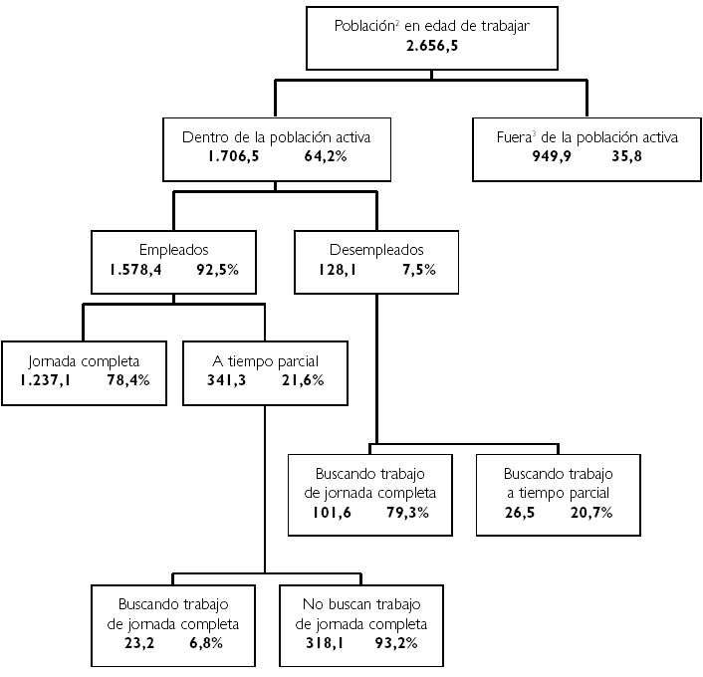

¹. Las cifras referentes a la población se dan en miles de personas (x 1.000).
2. La población en edad de trabajar se define como las personas con edades comprendidas entre los 15 y los 65 años.
3 Se considera “fuera de la población activa” a aquellos que no buscan trabajo activamente y/o que están incapacitados para el trabajo.

Utiliza la información de la página anterior acerca de la población activa de un país para contestar a las siguientes preguntas.

Pregunta 1: POBLACIÓN ACTIVA
¿Cuáles son los dos grupos en que se divide la población en edad de trabajar?
A. Empleados y desempleados.
B. En edad de trabajar y fuera de ella.
C. Trabajadores de jornada completa y trabajadores a tiempo parcial.
D. Dentro de la población activa y fuera de la población activa.

CARACTERÍSTICAS DE LA PREGUNTA
Competencia: Interpretación del texto.
Formato del texto: Discontinuo.
Tipo de texto: Gráfico.
Situación: Uso educativo.
Formato de la pregunta: Opción múltiple.

CRITERIOS DE CORRECCIÓN
Máxima puntuación
Código 1: Respuesta correcta opción D: Dentro de la población activa y fuera de la población activa.

Sin puntuación
Código 0: Otras respuestas.
Código 9: Sin respuestas.

Análisis
Ha contestado correctamente el 62,8% del alumnado de países de la OCDE que ha participado en la prueba del proyecto PISA. El índice de dificultad fue de 477 puntos.

Pregunta 2: POBLACIÓN ACTIVA
¿Cuántas personas en edad de trabajar no pertenecían a la población activa?
(Escribe el número de personas, no escribas el porcentaje)

........................................................................................................................................

CARACTERÍSTICAS DE LA PREGUNTA
Competencia: Interpretación del texto.
Formato del texto: Discontinuo.
Tipo de texto: Gráfico.
Situación: Uso educativo.
Formato de la pregunta: Respuesta construida breve.

CRITERIOS DE CORRECCIÓN
Máxima puntuación
Código 2: Respuestas que indican que el número en el gráfico y los millares en el título y la nota a pie de página han sido tenidos en cuenta: 949.900. Permítanse aproximaciones entre 949.000 y 950.000 en números o palabras. Acéptese así mismo 900.000 o un millón (en número o palabras) con algún cualificador:

        - 949.900.
        - Un poco por debajo de novecientas cincuenta mil.
        - 950.000.
        - 949,9 millares.
        - Casi un millón.
        - Unas 900 mil.
        - 949,9 x 1000.
        - 949.900.

Puntuación parcial
Código 1: Respuestas que indican que el número en el gráfico ha sido localizado, pero que los millares en el título y nota al pie no se han tenido correctamente en cuenta. Respuestas que afirman 949,9 en número o palabras. Permítanse aproximaciones similares a los del apartado 2 puntos:

        - 949,9.
        - 94.900.
        - Casi mil.
        - Justo por debajo de 950.
        - Unas 950.
        - Un poco por debajo de 1000.

Sin puntuación
Código 0: Otras respuestas. Por ejemplo:

        - 35,8%.
        - 7,50%.

Código 9: Sin respuesta.

Análisis
Ha contestado correctamente el 46,0% del alumnado de países de la OCDE que ha participado en la prueba del proyecto PISA. El índice de dificultad fue de 631 puntos.

Pregunta 3: POBLACIÓN ACTIVA
¿En qué parte del esquema en forma de árbol, si la hay, se incluiría cada una de las personas de la lista que aparece a continuación?
Responde poniendo una cruz en la casilla adecuada de la tabla.
La primera está hecha como ejemplo.
 | Dentro de la  población activa:  empleado | Dentro de la  población activa:  desempleado | Fuera de  la población  activa | No incluida  en ninguna  categoría
Un camarero a tiempo parcial de 35 años
Una empresaria de 43 años, que trabaja
60 horas a la semana
Un estudiante de 21 años
Un hombre de 25 años, que acaba de vender
su tienda y está buscando empleo
Una mujer de 55 años, que nunca ha
trabajado ni querido trabajar fuera del hogar
Una abuela de 80 años, que aún trabaja unas cuantas horas al día en el puesto familiar del mercado
.

CARACTERÍSTICAS DE LA PREGUNTA
Competencia: Interpretación del texto.
Formato del texto: Discontinuo.
Tipo de texto: Gráfico.
Situación: Uso educativo.
Formato de la pregunta: Ítem opción múltiple compleja.

RESPUESTA CORRECTA

 | Dentro de la  población activa:  empleado | Dentro de la  población activa:  desempleado | Fuera de  la población  activa | No incluida  en ninguna  categoría
Un camarero a tiempo parcial de 35 años
Una empresaria de 43 años, que trabaja
60 horas a la semana
Un estudiante de 21 años
Un hombre de 25 años, que acaba de vender
su tienda y está buscando empleo
Una mujer de 55 años, que nunca ha
trabajado ni querido trabajar fuera del hogar
Una abuela de 80 años, que aún trabaja unas
cuantas horas al día en el puesto familiar del mercado

CRITERIOS DE CORRECCIÓN
Máxima puntuación
Código 2: 5 respuestas correctas.

Puntuación parcial
Código 1: 3 ó 4 respuestas correctas.

Sin puntuación
Código 0: Menos de 3 respuestas correctas.

Código 9: Sin respuesta.

Análisis
Ha contestado correctamente el 39,2% del alumnado de países de la OCDE que ha participado en la prueba del proyecto PISA. El índice de dificultad fue de 727 puntos.

Pregunta 4: POBLACIÓN ACTIVA

Supongamos que la información referente a la población activa se presentase todos los años en este tipo de esquema en árbol.
A continuación aparecen cuatro elementos del esquema de árbol. Indica cuáles de estos elementos esperarías que cambiasen cada año, rodeando las opciones “Cambia” / “No cambia”. La primera está hecha a modo de ejemplo.

Elementos del esquema de árbol | Respuesta
Las categorías de cada recuadro (p. ej.,  “Dentro de la población activa”) | Cambia / No cambia
Los porcentajes (p. ej.,“64,2%”) | Cambia / No cambia
Las cifras (p. ej., “2.656,5”) | Cambia / No cambia
Las notas al pie del esquema de árbol | Cambia / No cambia

CARACTERÍSTICAS DE LA PREGUNTA
Competencia: Reflexión sobre el contenido.
Formato del texto: Discontinuo.
Tipo de texto: Gráfico.
Situación: Uso educativo.
Formato de la pregunta: Ítem de doble opción.

RESPUESTA CORRECTA

Elementos del esquema de árbol | Respuesta
Las categorías de cada recuadro (p. ej.,  “Dentro de la población activa”) | Cambia / No cambia
Los porcentajes (p. ej.,“64,2%”) | Cambia / No cambia
Las cifras (p. ej., “2.656,5”) | Cambia / No cambia
Las notas al pie del esquema de árbol | Cambia / No cambia

CRITERIOS DE CORRECCIÓN
Máxima puntuación
Código 1: 3 respuestas correctas.

Sin puntuación
Código 0: Menos de 3 respuestas correctas.

Código 9: Sin respuesta.

Análisis
Ha contestado correctamente el 68,8% del alumnado de países de la OCDE que ha participado en la prueba del proyecto PISA. El índice de dificultad fue de 445 puntos.

Pregunta 5: POBLACIÓN ACTIVA
La información sobre la estructura de la población activa aparece representada en forma de esquema de árbol, pero podía haber sido representada de diversas maneras, tales como: una descripción por escrito, un gráfico circular o de otro tipo, o una tabla.
Probablemente se escogiera el esquema de árbol porque es particularmente útil para mostrar
A. los cambios que se producen con el tiempo.
B. el tamaño de la población total del país.
C. las categorías de población dentro de cada grupo.
D. el tamaño de cada grupo de población.

CARACTERÍSTICAS DE LA PREGUNTA
Competencia: Reflexión sobre el contenido.
Formato del texto: Discontinuo.
Tipo de texto: Gráfico.
Situación: Uso educativo.
Formato de la pregunta: Opción múltiple.

CRITERIOS DE CORRECCIÓN
Máxima puntuación
Código 1: Respuesta correcta opción C: las categorías de población dentro de cada grupo.

Sin puntuación
Código 0: Otras respuestas.
Código 9: Sin respuestas.

Análisis
Ha contestado correctamente el 61,6% del alumnado de países de la OCDE que ha participado en la prueba del proyecto PISA. El índice de dificultad fue de 486 puntos.

PLAN INTERNACIONAL

Resultados del Ejercicio Fiscal 1996 del Programa de PLAN Internacional
Región del Este y Sur de África | RESA
EGIPTO
ETIOPÍA
KENIA
MALAWI
SUDÁN
TANZANIA
UGANDA
ZAMBIA
ZIMBABWE
TOTAL
Creciendo sanos
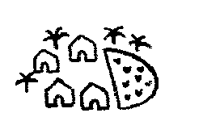      Puestos sanitarios construidos con 4 habitaciones o menos | 1 | 0 | 6 | 0 | 7 | 1 | 2 | 0 | 9 | 26
Trabajadores sanitarios que han recibido formación de un día | 1.053 | 0 | 719 | 0 | 425 | 1.003 | 20 | 80 | 1.085 | 4.385
Niños que han recibido complementos nutritivos más de 1 semana | 10.195 | 0 | 2.240 | 2.400 | 0 | 0 | 0 | 0 | 251.402 | 266.237
Niños que han recibido ayuda económica para tratamiento sanitario/dental | 984 | 0 | 396 | 0 | 305 | 0 | 581 | 0 | 17 | 2.283

Educación
Profesores que han recibido formación de 1 semana | 0 | 0 | 367 | 0 | 970 | 115 | 565 | 0 | 303 | 2.320
Libros de ejercicios escolares comprados/donados | 667 | 0 | 0 | 41.200 | 0 | 69.106 | 0 | 150 | 0 | 111.123
Libros de texto escolares comprados/donados | 0 | 0 | 45.650 | 9.600 | 1.182 | 8.769 | 7.285 | 150 | 58.387 | 131.023
Uniformes comprados/hechos/donados | 8.897 | 0 | 5.761 | 0 | 2.000 | 6.040 | 0 | 0 | 434 | 23.132
Alumnos becados | 12.321 | 0 | 1.598 | 0 | 154 | 0 | 0 | 0 | 2.014 | 16.087
Pupitres escolares fabricados/comprados/donados | 3.200 | 0 | 3.689 | 250 | 1.564 | 1.725 | 1.794 | 0 | 4.109 | 16.331
Aulas permanentes construidas | 44 | 0 | 50 | 8 | 93 | 31 | 45 | 0 | 82 | 353
Aulas reparadas | 0 | 0 | 34 | 0 | 0 | 14 | 0 | 0 | 33 | 81
Adultos en cursos de alfabetización durante este Ejercicio Fiscal | 1.160 | 0 | 3.000 | 568 | 3.617 | 0 | 0 | 0 | 350 | 8.695

Vivienda
Letrinas o aseos construidos | 50 | 0 | 2.403 | 0 | 57 | 162 | 23 | 96 | 4.311 | 7.102
Casas conectadas a un nuevo sistema de aguas residuales | 143 | 0 | 0 | 0 | 0 | 0 | 0 | 0 | 0 | 143
Pozos excavados/mejorados (o fuentes terminadas) | 0 | 0 | 15 | 0 | 7 | 13 | 0 | 0 | 159 | 194
Nuevos pozos perforados con sondeos positivos | 0 | 0 | 8 | 93 | 14 | 0 | 27 | 0 | 220 | 362
Sistemas de agua potable alimentados por gravedad construidos | 0 | 0 | 28 | 0 | 1 | 0 | 0 | 0 | 0 | 29
Sistemas de agua potable reparados/mejorados | 0 | 0 | 392 | 0 | 2 | 0 | 0 | 0 | 31 | 425
Casas mejoradas con el proyecto PLAN | 265 | 0 | 520 | 0 | 0 | 0 | 1 | 0 | 2 | 788
Casas nuevas construidas para beneficiarios | 225 | 0 | 596 | 0 | 0 | 2 | 6 | 0 | 313 | 1.142
Comedores comunitarios construidos o mejorados | 2 | 0 | 2 | 0 | 3 | 0 | 3 | 0 | 2 | 12
Líderes comunitarios formados durante 1 día o más | 2.214 | 95 | 3.522 | 232 | 200 | 3.575 | 814 | 20 | 2.693 | 13.365
Kilómetros de carretera mejorados | 1.2 | 0 | 26 | 0 | 0 | 0 | 0 | 0 | 53.4 | 80.6
Puentes construidos | 0 | 0 | 4 | 2 | 11 | 0 | 0 | 0 | 1 | 18
Familias beneficiadas directamente del control de la erosión | 0 | 0 | 1.092 | 0 | 1.500 | 0 | 0 | 0 | 18.405 | 20.997
Casas recién atendidas por el proyecto de electrificación | 448 | 0 | 2 | 0 | 0 | 0 | 0 | 0 | 44 | 494

La tabla de la página anterior es parte de un informe publicado por PLAN Internacional, una organización internacional de ayuda. Proporciona cierta información sobre el trabajo de PLAN en una de las regiones en las que actúa (Este y Sur de África). Consulta la tabla para contestar a las preguntas siguientes.

Pregunta 1: PLAN INTERNACIONAL

Según la tabla, ¿dónde estaba PLAN Internacional realizando la gama más amplia de actividades?
A. Zambia.
B. Malawi.
C. Kenia.
D. Tanzania.

CARACTERÍSTICAS DE LA PREGUNTA
Competencia: Recuperación de información.
Formato del texto: Discontinuo.
Tipo de texto: Tabla.
Situación: Uso público.
Formato de la pregunta: Opción múltiple.

CRITERIOS DE CORRECCIÓN
Máxima puntuación
Código 1: Respuesta correcta opción C: Kenia.

Sin puntuación
Código 0: Otras respuestas.
Código 9: Sin respuestas.

Pregunta 2: PLAN INTERNACIONAL

¿Qué indica la tabla sobre el nivel de actividad de PLAN Internacional en Etiopía durante 1996, comparado con otros países de la región?
A. El nivel de actividad era comparativamente alto en Etiopía.
B. El nivel de actividad era comparativamente bajo en Etiopía.
C. Era aproximadamente el mismo que el de otros países de la región.
D. Era comparativamente alto en la categoría de Vivienda, y bajo en otras categorías.

CARACTERÍSTICAS DE LA PREGUNTA
Competencia: Reflexión sobre el contenido.
Formato del texto: Discontinuo.
Tipo de texto: Tabla.
Situación: Uso público.
Formato de la pregunta: Opción múltiple.

CRITERIOS DE CORRECCIÓN
Máxima puntuación
Código 1: Respuesta correcta opción B: El nivel de actividad era comparativamente bajo en Etiopía.

Sin puntuación
Código 0: Otras respuestas.
Código 9: Sin respuestas.

Análisis
Esta pregunta es meramente informativa y no contribuye independientemente a la puntuación del alumno o alumna. La respuesta se tiene en cuenta al evaluar la pregunta siguiente.

Pregunta 3 PLAN INTERNACIONAL
En 1996, Etiopía era uno de los países más pobres del mundo.
Teniendo en cuenta este hecho y la información de la tabla, ¿qué crees que podría explicar el nivel de actividades en Etiopía del PLAN Internacional comparado con sus actividades en otros países?

........................................................................................................................................

........................................................................................................................................

........................................................................................................................................

CARACTERÍSTICAS DE LA PREGUNTA
Competencia: Reflexión sobre el contenido.
Formato del texto: Discontinuo.
Tipo de texto: Tabla.
Situación: Uso público.
Formato de la pregunta: Abierta.

CRITERIOS DE CORRECCIÓN
Máxima puntuación
Código 2: El alumno ha contestado la pregunta 2 correctamente (respuesta B). Respuestas que explican el nivel de la actividad de PLAN a partir de TODA la información presentada, con explícita o implícita referencia al tipo de actividad desarrollado en Etiopía por PLAN. La respuesta debe ser también coherente con (aunque no necesita referirse a) AMBOS aspectos siguientes:

(1) el bajo nivel de actividad de PLAN en Etiopía (información presentada en la tabla); Y
(2) la pobreza de Etiopía (información presentada en el enunciado). Por ejemplo:

        - Las organizaciones de ayuda suelen empezar su trabajo en un país formando al personal local y por ello yo diría que PLAN acaba de empezar a trabajar en Etiopía en 1996.
        - Formar a los trabajadores comunitarios puede ser el único tipo de ayuda que puedan ofrecer allí. Puede que no haya hospitales o escuelas en los que basar otros tipos de ayuda.
        - Otros grupos de ayuda extranjeros pueden estar ayudando en el campo médico, etc. y PLAN ve que necesita conocer como manejarse en el país. [Se está refiriendo implícitamente a la formación de líderes comunitarios].

Puntuación parcial
Código 1: El alumno ha contestado la pregunta 2 correctamente (respuesta B). Respuestas que explican el nivel del trabajo de PLAN a partir de LA MAYOR PARTE de la información presentada. La respuesta debe ser también coherente con (aunque no necesita referirse a) AMBOS aspectos siguientes:

(1) el bajo nivel de actividad de PLAN en Etiopía (información presentada en la tabla); Y
(2) la pobreza de Etiopía (información presentada en el enunciado). Por ejemplo:

        - Puede ser difícil distribuir ayuda porque todo está desorganizado.
        - Puede haber una guerra y así será difícil distribuir ayuda.
        - No saben como ayuda allí.
        - Si otras organizaciones están ayudando en Etiopía, PLAN tiene menos cosas que hacer.
        - Me imagino que otros países han recibido ayuda antes y que ayudarán a Etiopía dentro de poco.
        - Puede que la gente de Etiopía tenga una cultura que hagan difíciles los contactos con los extranjeros.
        - Creo que han estado dando demasiada ayuda a otros países y que a Etiopía no le llega nada.
        - Puede que PLAN Internacional no tenga dinero y recursos

Sin puntuación
Código 0: El alumno no ha contestado la pregunta 2 correctamente (respuesta distinta a B).

O BIEN: El alumno ha contestado la pregunta 2 correctamente (respuesta B), pero la respuesta no tiene en cuenta la información presentada sobre la pobreza relativa de Etiopía. Por ejemplo:

        - Etiopía no necesita tanto como otros países la ayuda de PLAN Internacional. [Parte de la información en la tabla pero no tiene en cuenta la información sobre la pobreza relativa de Etiopía presentada en el enunciado].
        - Etiopía no es tan pobre como otros países y no necesita tanto la ayuda de PLAN. [Parte de la información en la tabla pero no es consistente con la pobreza relativa de Etiopía en el enunciado de la pregunta].
        - Puede que Etiopía necesite más ayuda con sus líderes comunitarios que otros países. [Parte de un detalle de la información en la tabla pero no tiene en cuenta la información sobre la pobreza relativa de Etiopía presentada en el enunciado].

O BIEN: El alumno ha contestado la pregunta 2 correctamente (respuesta B) pero proporciona una respuesta insuficiente o vaga o inadecuada. Por ejemplo:

        - No hacen tanto trabajo en Etiopía. [Repite la información de la respuesta B de la pregunta 20 sin intentar explicarla].
        - PLAN apenas hace nada en Etiopía.
        - PLAN concede la misma cantidad a cada país. [Contradice la información de la respuesta B de la pregunta 20].

O BIEN: El alumno ha contestado la pregunta 20 correctamente (respuesta B) pero proporciona una respuesta inverosímil o irrelevante. Por ejemplo:

        - Tienen que dar más a Etiopía. [Expresa una opinión en lugar de proporcionar una explicación].
        - Sólo están formando a trabajadores comunitarios. No parecen hacer nada en favor de la salud o de la educación de la gente de allí. [No explican el nivel de actividad].

Código 9: Sin respuesta.

Análisis
Ha contestado correctamente el 10,7% del alumnado de países de la OCDE que ha participado en la prueba del proyecto PISA. El índice de dificultad fue de 822 puntos.

HERRAMIENTAS CIENTÍFICAS DE LA POLICÍA

Se ha cometido un asesinato, pero el sospechoso lo niega todo. Afirma no conocer a la víctima. Dice que nunca le había visto, que nunca estuvo cerca de él, que nunca le tocó... La policía y el juez están convencidos de que no dice la verdad. Pero, ¿cómo probarlo?
En la escena del crimen, los investigadores han reunido hasta la más mínima evidencia: fibras de tela, cabellos, huellas dactilares, colillas... Los pocos cabellos encontrados en la chaqueta de la víctima son pelirrojos. Y coinciden sospechosamente con los del sospechoso. Si se pudiera probar que estos cabellos son realmente suyos, sería una prueba de que él conocía efectivamente a la víctima.  Cada persona es única  Los especialistas se pusieron manos a la obra. Examinaron algunas células de la raíz de estos cabellos y algunas células sanguíneas del sospechoso. En el núcleo de cada célula de nuestro cuerpo hay ADN. ¿Qué es eso? El ADN es como un collar hecho de dos cadenas de perlas enroscadas.  Imagina que estas perlas son de cuatro colores diferentes y que miles de estas perlas de colores (que forman un gen) están dispuestas en un orden muy específico. En cada individuo este orden es exactamente el mismo en todas las células del cuerpo: tanto en las de las raíces del cabello como en las del dedo gordo del pie, las del hígado y las del estómago o la sangre. | Pero el orden de las perlas varía de una persona a otra. Dado el número de perlas dispuestas de este modo, hay muy pocas probabilidades de que haya dos personas con el mismo ADN, salvo los gemelos idénticos. Como es único para cada individuo, el ADN es como un carnet de identidad genético.  Por lo tanto, los especialistas en genética son capaces de comparar el carnet de identidad genético del sospechoso (determinado por su sangre) con el de la persona pelirroja. Si el carnet genético es el mismo, sabrán que el sospechoso estuvo en efecto cerca de la víctima que según él nunca había visto.  Sólo una prueba  Cada vez con mayor frecuencia en casos de abusos sexuales, asesinato, robo o delitos, la policía hace análisis genéticos. ¿Por qué? Para intentar encontrar evidencias de contacto entre dos personas, dos objetos o una persona y un objeto. Probar dicho contacto suele ser muy útil para la investigación. Pero no proporciona necesariamente la prueba de un delito. Es sólo una prueba entre muchas otras.  Anne Versailles | Estamos formados  por billones de células  Todo ser viviente está formado por muchísimas células. Una célula es realmente muy pequeña. Incluso puede decirse que es microscópica, porque sólo puede verse con la ayuda de un microscopio que la aumenta múltiples veces. Cada célula tiene una membrana exterior y un núcleo en el que se encuentra el ADN.
¿Carnet de identidad genético?
El ADN está formado por un conjunto de genes, estando formado cada uno de ellos por miles de perlas. Todos estos genes juntos forman el carnet de identidad genético de una persona.
¿Cómo se identifica el carnet de identidad genético?
El especialista en genética coge unas pocas células de la base de los cabellos encontrados en la víctima, o de la saliva dejada en una colilla. Las mete en un producto que elimina todo lo que hay alrededor del ADN de las células. Después, hace lo mismo con algunas células de la sangre del sospechoso. Luego, el ADN se prepara especialmente para su análisis. Más tarde, se introduce en un gel especial y se hace pasar una corriente eléctrica a través del gel. Al cabo de unas pocas horas, este procedimiento produce unas barras como si fueran un código de barras (similares a las que se encuentran en los artículos que compramos) que son visibles bajo una lámpara especial. A continuación, el código de barras del ADN del sospechoso se compara con el de los cabellos encontrados en la víctima.
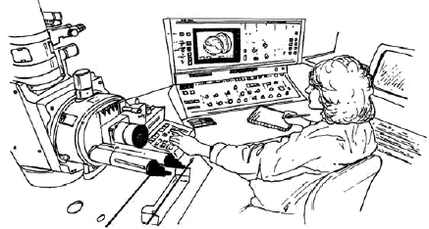
Microscopio en
un laboratorio
de la policía

Lee el artículo de la página anterior para contestar a las siguientes preguntas.

Pregunta 1: HERRAMIENTAS CIENTÍFICAS DE LA POLICÍA

Para explicar la estructura del ADN, el autor habla de un collar de perlas. ¿Cómo varía este collar de perlas de una persona a otra?
A. Varía en longitud.
B. El orden de las perlas es diferente.
C. El número de collares es diferente.
D. El color de las perlas es diferente.

CARACTERÍSTICAS DE LA PREGUNTA
Competencia: Recuperación de información.
Formato del texto: Continuo.
Tipo de texto: Expositivo.
Situación: Educativo.
Formato de la pregunta: Opción múltiple.

CRITERIOS DE CORRECCIÓN
Máxima puntuación
Código 1: Respuesta correcta opción B: El orden de las perlas es diferente.

Sin puntuación
Código 0: Otras respuestas.
Código 9: Sin respuestas.

Análisis
Ha contestado correctamente el 61,1% del alumnado de países de la OCDE que ha participado en la prueba del proyecto PISA. El índice de dificultad fue de 515 puntos.

Pregunta 2: HERRAMIENTAS CIENTÍFICAS DE LA POLICÍA

¿Cuál es el propósito del recuadro titulado “¿Cómo se identifica el carnet de identidad genético?”
Explicar
A. lo que es el ADN.
B. lo que es un código de barras.
C. cómo se analizan las células para encontrar el patrón del ADN.
D. cómo se puede probar que se ha cometido un crimen.

CARACTERÍSTICAS DE LA PREGUNTA
Competencia: Interpretación del texto.
Formato del texto: Continuo.
Tipo de texto: Expositivo.
Situación: Educativo.
Formato de la pregunta: Opción múltiple.

CRITERIOS DE CORRECCIÓN
Máxima puntuación
Código 1: Respuesta correcta opción C: cómo se analizan las células para encontrar el patrón del ADN.

Sin puntuación
Código 0: Otras respuestas.
Código 9: Sin respuestas.

Análisis
Ha contestado correctamente el 58,3% del alumnado de países de la OCDE que ha participado en la prueba del proyecto PISA. El índice de dificultad fue de 518 puntos.

Pregunta 3: HERRAMIENTAS CIENTÍFICAS DE LA POLICÍA
¿Cuál es el objetivo principal del autor?
A. Advertir.
B. Divertir.
C. Informar.
D. Convencer.

CARACTERÍSTICAS DE LA PREGUNTA
Competencia: Interpretación del texto.
Formato del texto: Continuo.
Tipo de texto: Expositivo.
Situación: Educativo.
Formato de la pregunta: Opción múltiple.

CRITERIOS DE CORRECCIÓN
Máxima puntuación
Código 1: Respuesta correcta opción C: Informar.

Sin puntuación
Código 0: Otras respuestas.
Código 9: Sin respuestas.

Análisis
Ha contestado correctamente el 80,2% del alumnado de países de la OCDE que ha participado en la prueba del proyecto PISA. El índice de dificultad fue de 406 puntos.

Pregunta 4: HERRAMIENTAS CIENTÍFICAS DE LA POLICÍA

El final de la introducción (el primer recuadro sombreado) dice: “Pero ¿cómo probarlo?”.
Según el texto, los investigadores intentan encontrar una respuesta a esta pregunta
A. interrogando a los testigos.
B. realizando análisis genéticos.
C. interrogando meticulosamente al sospechoso.
D. volviendo sobre todos los hallazgos de la investigación de nuevo.

CARACTERÍSTICAS DE LA PREGUNTA
Competencia: Interpretación del texto.
Formato del texto: Continuo.
Tipo de texto: Expositivo.
Situación: Educativo.
Formato de la pregunta: Opción múltiple.

CRITERIOS DE CORRECCIÓN
Máxima puntuación
Código 1: Respuesta correcta opción B: realizando análisis genéticos.

Sin puntuación
Código 0: Otras respuestas.
Código 9: Sin respuestas.

Análisis
Ha contestado correctamente el 80,7% del alumnado de países de la OCDE que ha participado en la prueba del proyecto PISA. El índice de dificultad fue de 402 puntos.

ZAPATILLAS
SIÉNTASE CÓMODO CON SUS ZAPATILLAS DEPORTIVAS

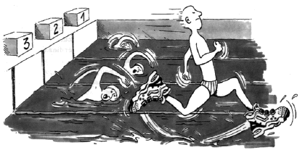
Durante 14 años el Centro de medicina deportiva de Lyon (Francia) ha estado estudiando las lesiones de los jóvenes deportistas y de los deportistas profesionales. El estudio ha establecido que la mejor medida a tomar es la prevención... y unas buenas zapatillas deportivas.

Golpes,  caídas,  desgastes  y desgarros  El 18 por ciento de los deportistas de entre 8 y 12 años ya tiene lesiones de talón. El cartílago del tobillo de los futbolistas no responde bien a los golpes y el 25 por ciento de los profesionales han descubierto ellos mismos que es un punto especialmente débil. También el cartílago de la delicada articulación de la rodilla puede resultar dañado de forma irreparable y si no se toman las precauciones adecuadas desde la infancia (10-12 años), esto puede causar una artritis ósea prematura. Tampoco la cadera escapa a estos daños y en especial cuando está cansado, el jugador corre el riesgo de sufrir fracturas como resultado de las caídas o colisiones.  De acuerdo con el estudio, los | futbolistas que llevan jugando más de diez años experimentan un crecimiento irregular de los huesos de la tibia o del talón. Esto es lo que se conoce como “pie de futbolista”, una deformación causada por los zapatos con suelas y hormas demasiado flexibles.  Proteger,  sujetar,  estabilizar,  absorber  Si una zapatilla es demasiado rígida, dificulta el movimiento. Si es demasiado flexible, incrementa el riesgo de lesiones y esguinces. Un buen calzado deportivo debe cumplir cuatro requisitos:  En primer lugar, debe proporcionar protección contra factores externos: resistir los impactos del balón o de otro jugador, defender de la irregularidad del terreno y mantener el pie caliente y seco, incluso con lluvia y frío intenso. | Debe dar sujeción al pie, y en especial a la articulación del tobillo, para evitar esguinces, hinchazón y otros problemas que pueden incluso afectar a la rodilla.  También debe proporcionar una buena estabilidad al jugador, de modo que no resbale en suelo mojado o no tropiece en superficies demasiado secas.  Finalmente, debe amortiguar los golpes, especialmente los que sufren los jugadores de voleibol y baloncesto que continuamente están saltando.  Pies secos  Para evitar molestias menores, pero dolorosas, como ampollas, grietas o “pie de atleta” (infección por hongos), el calzado debe permitir la evaporación del sudor y evitar que penetre la humedad exterior. El material ideal es el cuero, que puede haber sido impermeabilizado para evitar que se empape en cuanto llueva.
Utiliza el artículo de la página anterior para contestar a las siguientes preguntas.

Pregunta 1: ZAPATILLAS
¿Qué intenta demostrar el autor en este texto?
A. Que la calidad de muchas zapatillas deportivas ha mejorado mucho.
B. Que es mejor no jugar al fútbol si eres menor de 12 años.
C. Que los jóvenes sufren cada vez más lesiones debido a su baja forma física.
D. Que es muy importante para los deportistas jóvenes calzar unas buenas zapatillas deportivas.

CARACTERÍSTICAS DE LA PREGUNTA
Competencia: Interpretación del texto.
Formato del texto: Continuo.
Tipo de texto: Expositivo.
Situación: Personal.
Formato de la pregunta: Opción múltiple.

CRITERIOS DE CORRECCIÓN
Máxima puntuación
Código 1: Respuesta correcta opción D: Que es muy importante para los deportistas jóvenes calzar unas buenas zapatillas deportivas.

Sin puntuación
Código 0: Otras respuestas.
Código 9: Sin respuestas.

Análisis
Ha contestado correctamente el 84,3% del alumnado de países de la OCDE que ha participado en la prueba del proyecto PISA. El índice de dificultad fue de 356 puntos.

Pregunta 2: ZAPATILLAS
Según el artículo, ¿por qué no deberían ser demasiado rígidas las zapatillas deportivas?

........................................................................................................................................

........................................................................................................................................

........................................................................................................................................

CARACTERÍSTICAS DE LA PREGUNTA
Competencia: Recuperación de información.
Formato del texto: Continuo.
Tipo de texto: Expositivo.
Situación: Personal.
Formato de la pregunta: Abierta.

CRITERIOS DE CORRECCIÓN
Máxima puntuación
Código 1: Respuestas que se refieren a la restricción del movimiento. Por ejemplo:

        - Restringen el movimiento.
        - Impiden que puedas correr fácilmente.

Sin puntuación
Código 0: Respuestas que muestran una comprensión inadecuada del material o que son inverosímiles o irrelevantes. Por ejemplo:

        - Para evitar lesiones.
        - No pueden sujetar el pie.
        - Porque necesitas apoyar el pie y el tobillo.

O BIEN: Respuestas que son insuficientes o vagas. Por ejemplo:

        - Porque de otro modo no serían adecuadas.

Código 9: Sin respuestas.

Análisis
Ha contestado correctamente el 78,5% del alumnado de países de la OCDE que ha participado en la prueba del proyecto PISA. El índice de dificultad fue de 392 puntos.

Pregunta 3: ZAPATILLAS
Una parte del artículo afirma: “Un buen calzado deportivo debe cumplir cuatro requisitos”.
¿Cuáles son esos requisitos?

........................................................................................................................................

........................................................................................................................................

........................................................................................................................................

........................................................................................................................................

CARACTERÍSTICAS DE LA PREGUNTA
Competencia: Recuperación de información.
Formato del texto: Continuo.
Tipo de texto: Expositivo.
Situación: Personal.
Formato de la pregunta: Abierta.

CRITERIOS DE CORRECCIÓN
Máxima puntuación
Código 1: Respuestas que se refieren a los cuatro criterios escritos en cursiva en el texto. Cada referencia puede ser una cita directa, una paráfrasis o una elaboración del criterio. Los criterios pueden aparecer en cualquier orden. Los cuatro criterios son:

(1) Proporcionar protección contra factores externos.
(2) Dar sujeción al pie.
(3) Proporcionar buena estabilidad.
(4) Amortiguar los golpes.
Por ejemplo:

        - 1. Protección exterior.
        - 2. Sujeción del pie.
        - 3. Buena estabilidad.
        - 4. Absorber golpes.
        - Debe proporcionar protección contra factores externos, sujetar el pie, proporcionar al jugador buena estabilidad y debe amortiguar los golpes.
        - 1. Tienen que prevenirte contra deslices y patinazos. [Estabilidad].
        - 2. Tienen que proteger tu pie de los golpes (p.e. saltos). [Amortiguar golpes].
        - 3. Te tienen que proteger del suelo irregular y del frío. [Protección frente al exterior].
        - 4. Tienen que sujetarte el pie y el tobillo. [Sujeción].
        - Proteger, sujetar, estabilizar, absorber. [Cita del encabezamiento de esta parte del texto].

Sin puntuación
Código 0: Otras respuestas. Por ejemplo:

        - 1. Proteger contra impactos de la pelota o de los pies.
        - 2. Hacer frente a las desigualdades del terreno.
        - 3. Mantener el pie caliente y seco.
        - 4. Sujetar el pie. [Los primeros tres puntos de esta respuesta son todos parte del primer criterio (proteger contra el exterior)].

Análisis
Ha contestado correctamente el 75,9% del alumnado de países de la OCDE que ha participado en la prueba del proyecto PISA. El índice de dificultad fue de 405 puntos.

Pregunta 4: ZAPATILLAS
Fíjate en esta frase que está casi al final del artículo. Aquí se presenta en dos partes:
“Para evitar molestias menores, pero dolorosas, como ampollas, grietas o “pie de atleta” (infección por hongos),” (primera parte)
“el calzado debe permitir la evaporación del sudor y evitar que penetre la humedad exterior”. (segunda parte)

¿Cuál es la relación entre la primera y la segunda parte de la frase?

La segunda parte
A. contradice la primera parte.
B. repite la primera parte.
C. describe el problema planteado en la primera parte.
D. describe la solución al problema planteado en la primera parte.

CARACTERÍSTICAS DE LA PREGUNTA
Competencia: Reflexión sobre el contenido.
Formato del texto: Continuo.
Tipo de texto: Expositivo.
Situación: Personal.
Formato de la pregunta: Opción múltiple.

CRITERIOS DE CORRECCIÓN
Máxima puntuación
Código 1: Respuesta correcta opción D: describe la solución al problema planteado en la primera parte.

Sin puntuación
Código 0: Otras respuestas.
Código 9: Sin respuestas.

Análisis
Ha contestado correctamente el 77,5% del alumnado de países de la OCDE que ha participado en la prueba del proyecto PISA. El índice de dificultad fue de 402 puntos.

EL REGALO

El regalo

¿Cuántos días –se preguntaba– había permanecido así sentada, mirando el nivel de las frías aguas turbias subir por la pendiente que se desmoronaba? Recordaba lejanamente el comienzo de la lluvia, que se dirigía desde el sur a través de los pantanos y golpeaba contra el exterior de su casa. Después, el mismo río empezó a subir, despacio al principio, hasta que se detuvo y empezó a descender. Hora tras hora se deslizó abriendo arroyos y zanjas y desbordándose por los terrenos llanos. Por la noche, mientras ella dormía, inundó la carretera y la rodeó dejándola allí sentada sola, con su barca perdida y su casa varada en la pendiente como a la deriva. Ahora, el agua tocaba ya las tablas embreadas de los pilares. Y continuaba subiendo.
Tan lejos como podía ver, hasta las copas de los árboles donde había estado la otra orilla, el pantano era un mar vacío, inundado por extensiones de lluvia, perdido el río en alguna parte de esa inmensidad. Su casa flotante había sido construida para que pudiera soportar una inundación así, si ésta aparecía alguna vez, pero ya era vieja. Quizá las tablas de abajo estuviesen podridas. Quizá el cable que amarraba la casa al enorme roble podría soltarse de repente y la dejaría a merced de la corriente, como había ocurrido con la barca.
Ahora no podía llegar nadie. Podía gritar, pero sería inútil, porque no la oiría nadie. A todo lo largo y ancho del pantano, otros luchaban por salvar lo poco que podían, incluidas sus vidas. Había visto pasar flotando una casa entera en un silencio tal, que le pareció estar asistiendo a un funeral. Cuando la vio, pensó que conocía a los propietarios. Había sido horrible verla pasar a la deriva, pero sus moradores debían de haber escapado a tierras más altas. Más tarde, en medio de la lluvia y la oscuridad, había oído el rugido de una pantera río arriba.
Ahora la casa parecía temblar a su alrededor como si estuviese viva. Alargó la mano y alcanzó a coger una lámpara que se deslizaba por la mesilla y se la puso entre los pies, para sujetarla firmemente. Después, chirriando y quejándose, la casa luchó, se liberó con esfuerzo del barro y quedó flotando libre como un corcho y nadando despacio empujada por la corriente del río. Se aferró al borde de la cama. Balanceándose de un lado a otro, la casa se movió hasta donde dio de sí la amarra. Hubo una sacudida y un quejido de maderas viejas y luego una pausa. Lentamente, la corriente cesó y dejó que la casa volviese hacia atrás, raspándose, hasta su emplazamiento inicial. Aguantó la respiración y permaneció mucho tiempo sentada percibiendo los suaves vaivenes. La oscuridad se colaba a través de la incesante lluvia y se durmió acurrucada en la cama, con la cabeza apoyada en un brazo.
En algún momento, durante la noche, el grito la despertó, un sonido tan angustiado que hizo que se pusiera en pie antes de haberse despertado. Tropezó con la cama en
la oscuridad. Venía de afuera, del río. Oyó algo moverse, algo grande que sonaba como una draga arrastrándose. Podía ser otra casa. Entonces se produjo un golpe, no de frente, sino lateral y deslizándose a lo largo de la casa. Era un árbol. Escuchó cómo las ramas y las hojas se desprendían e iban corriente abajo, dejando sólo la lluvia y los remolinos de la riada, sonidos tan constantes ya, que parecían formar parte del silencio. Encogida en la cama, estaba casi dormida de nuevo, cuando sonó otro grito y esta vez tan cerca que podría haber venido de la misma habitación. Escudriñando la oscuridad, se dejó caer hacia atrás en la cama, hasta que su mano agarró la fría figura del rifle. Después, se acurrucó sobre la almohada, meció el arma sobre las rodillas. ”¿Quién anda ahí?” –gritó.
La respuesta fue un grito repetido, pero menos estridente, más cansino, después el vacío silencio se adueñó de todo. Se apoyó en la cama. Lo que fuese estaba allí, lo oía moverse por el porche. Las tablas crujían y distinguió el ruido de los objetos al ser derribados. Se oyeron arañazos en la pared, como si quisiesen abrirse paso desgarrándola. Ahora sabía lo que era aquello, un enorme felino que el árbol arrancado había depositado al pasar. Había venido con la riada, era un regalo.
Inconscientemente, se pasó la mano por la cara y por la tensa garganta. El rifle se movió sobre sus piernas. No había visto una pantera en su vida. Había oído hablar de ellas y también había oído a lo lejos sus rugidos, como de sufrimiento. El felino estaba arañando el muro otra vez, golpeando en la ventana de al lado de la puerta. Mientras vigilase la ventana y mantuviese al felino cercado entre el muro y el agua, encerrado, estaría a salvo. Fuera, el animal se paró para hurgar con las garras en la superficie oxidada de la mosquitera. De vez en cuando, gemía y gruñía.
Cuando por fin se filtró la luz a través de la lluvia, como otra especie de oscuridad, estaba aún sentada en la cama, rígida y helada. Le dolían los brazos acostumbrados a remar en el río, de tenerlos quietos sujetando el rifle. Casi no se había movido por temor a que cualquier sonido atrajese al felino. Rígida, se balanceaba con el movimiento de la casa. La lluvia caía como si no fuese a parar nunca. Finalmente, pudo ver a través de la luz grisácea la riada azotada por la lluvia y a lo lejos, las nebulosas formas de las copas de los árboles sumergidas. El felino no se movía. Quizá se hubiese ido. Dejando a un lado el arma, se deslizó fuera de la cama y fue sin hacer ruido hasta la ventana. Allí estaba todavía, agazapado al borde del porche, mirando hacia el roble, el asidero de su casa, como contemplando las posibilidades de subirse a él por una rama que colgaba. No parecía tan aterrador ahora que podía verlo, con su tosca piel llena de ramitas y sus flancos consumidos hasta mostrar las costillas. Sería fácil dispararle donde estaba sentado, moviendo la larga cola hacia delante y hacia atrás. Estaba retrocediendo para coger el arma, cuando se dio la vuelta. Sin ningún aviso, sin arquearse, ni tensar los músculos, saltó a la ventana y rompió un cristal. Ella cayó hacia atrás sofocando un grito y cogiendo el rifle, disparó a la ventana. No podía ver a la pantera, pero había fallado el tiro. Ésta empezó a andar otra vez. Le vio la cabeza y el arco del lomo al pasar por delante de la ventana.

Temblando, volvió a la cama y se acostó. El sosegado y constante sonido del río y la lluvia y el penetrante frío la disuadieron de su propósito. Vigilaba la ventana con el arma preparada. Después de esperar un buen rato, volvió a mirar. La pantera se había dormido con la cabeza sobre las garras, como un gato doméstico. Por primera vez, desde que habían comenzado las lluvias, quiso llorar, por sí misma, por todo el mundo, por todo lo de la inundación. Deslizándose en la cama, se puso el chal sobre los hombros. Debería haberse ido mientras pudo, mientras las carreteras estuvieron abiertas, o antes de que desapareciera su barca. Al bambolearse con el movimiento de la casa, un fuerte dolor de estómago le recordó que no había comido. No se acordaba desde cuándo. Estaba muerta de hambre, como el felino. Fue a la cocina y encendió el fuego con los pocos leños que quedaban. Si la riada continuaba, tendría que quemar la silla, y quizá incluso la mesa. Descolgando del techo los restos de un jamón ahumado, cortó gruesas lonchas de la rojiza carne y las puso en una sartén. Se mareó con el olor de la carne al freírse. Quedaban unas galletas rancias de la última vez que cocinó y podía hacer café. Tenía agua de sobra.
Mientras preparaba la comida, casi se había olvidado del felino, hasta que éste gimió. También estaba hambriento. “Déjame comer” —le dijo—, “y me ocuparé de ti". Y rió para sí. Cuando estaba colgando otra vez el jamón en el clavo, el felino emitió un gruñido gutural que hizo temblar su mano.
Después de comer, volvió a la cama y cogió el rifle. La casa había subido tanto, que ya no rozaba la pendiente cuando regresaba a su lugar. La comida le había dado aliento. Podía deshacerse del felino mientras quedase luz filtrándose entre la lluvia. Se acercó sigilosamente a la ventana. Allí estaba todavía gimiendo, moviéndose por el porche. Le observó durante un rato, sin sentir ningún miedo. Entonces, sin pensar en lo que hacía, soltó el rifle y bordeó la cama para dirigirse a la cocina. El felino se movía detrás de ella, impacientándose. Descolgó lo que quedaba del jamón y regresando por el suelo bamboleante hasta la ventana, lo arrojó por el hueco del cristal roto. Al otro lado se oyó un hambriento rugido y una especie de corriente pasó desde el animal hasta ella. Asombrada de lo que había hecho, retrocedió hasta la cama. Oía cómo la pantera desgarraba la carne. La casa se sacudió a su alrededor.
Cuando volvió a despertarse, supo de pronto que todo había cambiado. La lluvia había parado. Esperaba sentir el movimiento de la casa, pero había dejado de flotar en el agua de la riada. Al abrir la puerta, vio a través de la mosquitera rasgada un mundo diferente. La casa reposaba en la pendiente, como siempre. Unos cuantos pies más abajo, el río aún corría como un torrente, pero ya no ocupaba la escasa distancia entre la casa y el roble. Y el felino se había marchado. Había huellas, casi borradas y desaparecidas en el barro blando, que iban desde el porche al roble y sin duda hacia el pantano. Y en el porche, roído hasta los huesos, estaba lo que había quedado del jamón.

Utiliza la historia “El regalo” de las tres páginas anteriores para responder a las preguntas que vienen a continuación. (Ten en cuenta que se han escrito los números de línea en el margen de la historia para ayudarte a encontrar las partes a que se hace referencia en las preguntas).

Pregunta 1: EL REGALO
Aquí tienes parte de una conversación entre dos personas que han leído “El regalo”:

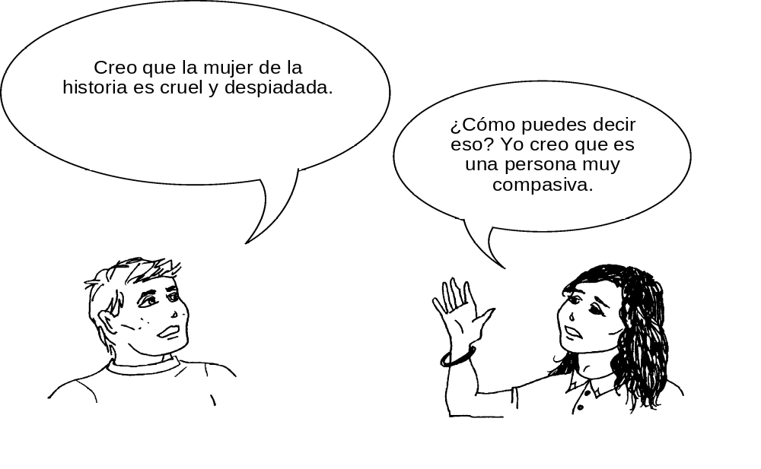
Aporta pruebas a partir de la historia que muestren cómo cada una de estas personas podría justificar su punto de vista.

Persona 1 ………………….……………………………………………………................
………………………………….…………………………………………………...............
Persona 2 ……………………………….………………………………………................
…………………………………………….………………………………………...............

CARACTERÍSTICAS DE LA PREGUNTA
Competencia: Reflexión sobre el contenido.
Formato del texto: Continuo.
Tipo de texto: Narrativo.
Situación: Personal.
Formato de la pregunta: Abierta.

CRITERIOS DE CORRECCIÓN
Persona 1: “cruel y despiadada”:
Máxima puntuación
Código 1: Respuestas que extraen elementos del relato para apoyar la idea de que la mujer es cruel y despiadada. Pueden referirse a su intención de disparar a la pantera o al hecho de que realmente dispara a la pantera. Pueden utilizar citas o paráfrasis. Por ejemplo:

        - Intenta disparar a la pantera.
        - Es cruel porque su primera idea es disparar a la pantera.
        - Se ríe cuando piensa en matar al felino.
        - Cuando está comiendo se ríe de los gemidos del felino.
        - Y cogiendo el rifle, disparó a la ventana. [Cita].

Sin puntuación
Código 0: Respuestas que son insuficientes o vagas. Por ejemplo:

        - No es amable con la pantera.

O BIEN: Respuestas que muestras una comprensión inadecuada del material o que son inverosímiles o irrelevantes. Por ejemplo:

        - Es cruel porque mantiene al felino encerrado fuera. [Inverosímil que pudiera hacer otra cosa, dado el peligro que el felino representa en el relato].
        - El piensa que la mujer debe mostrar más compasión. [Irrelevante: explica lo que dice el joven en el diálogo, en lugar de hacer referencia al relato].

Persona 2: “compasiva”:
Máxima puntuación
Código 1: Respuestas que extraen elementos del relato para apoyar la idea de que la mujer es compasiva. Pueden referirse a su acción de alimentar a la pantera, o indicios de su capacidad para sentir compasión de la pantera o de un modo más global. Pueden utilizar citas o paráfrasis. Por ejemplo:

        - Es generosa porque comparte su comida con el felino.
        - Le da el jamón.
        - Descolgó lo que quedaba del jamón y lo arrojó por el hueco del cristal roto. [Cita].
        - Cuando oye por primera vez a la pantera piensa en lo triste, no lo aterrador, que suena. [Elemento que apoya la capacidad de compasión hacia la pantera].
        - Dice “quiso llorar, por sí misma, por todo el mundo, por todo lo de la inundación”. [Cita de elementos de compasión global].

Sin puntuación
Código 0: Respuestas que son insuficientes o vagas. Por ejemplo:

        - Actúa de un modo compasivo.
        - Es amable.

O BIEN: Respuestas que muestras una comprensión inadecuada del material o que son inverosímiles o irrelevantes. Por ejemplo:

        - Piensa que la mujer es una persona amable. [Irrelevante: explica lo que dice la joven en el diálogo, en lugar de hacer referencia al relato].

Análisis
Ha contestado correctamente el 64,0% del alumnado de países de la OCDE que ha participado en la prueba del proyecto PISA. El índice de dificultad fue de 537 puntos.

Pregunta 2: EL REGALO

¿En qué situación se encuentra la mujer cuando comienza la historia?
A. Está demasiado débil para dejar la casa después de varios días sin comida.
B. Se está defendiendo de un animal salvaje.
C. Su casa ha quedado rodeada por una riada.
D. Un río desbordado se ha llevado su casa.

CARACTERÍSTICAS DE LA PREGUNTA
Competencia: Interpretación del texto.
Formato del texto: Continuo.
Tipo de texto: Narrativo.
Situación: Personal.
Formato de la pregunta: Opción múltiple.

CRITERIOS DE CORRECCIÓN
Máxima puntuación
Código 1: Respuesta correcta opción C: Su casa ha quedado rodeada por una riada.

Sin puntuación
Código 0: Otras respuestas.
Código 9: Sin respuestas.

Análisis
Ha contestado correctamente el 73,5% del alumnado de países de la OCDE que ha participado en la prueba del proyecto PISA. El índice de dificultad fue de 447 puntos.

Pregunta 3: EL REGALO
He aquí algunas de las primeras referencias a la pantera en el relato:
“El grito la despertó, un sonido tan angustiado...” (Línea 35).
“La respuesta fue un grito repetido, pero menos estridente, más cansino...” (Línea 47).
“Había oído hablar de ellas y también había oído a lo lejos sus rugidos, como de sufrimiento” (líneas 54 y 55).

Considerando lo que ocurre en el resto de la historia, ¿por qué crees que el escritor presenta a la pantera a través de estas descripciones?

........................................................................................................................................

........................................................................................................................................

........................................................................................................................................

CARACTERÍSTICAS DE LA PREGUNTA
Competencia: Interpretación del texto.
Formato del texto: Continuo.
Tipo de texto: Narrativo.
Situación: Personal.
Formato de la pregunta: Abierta.

CRITERIOS DE CORRECCIÓN
Máxima puntuación
Código 2: Respuestas que reconocen que las descripciones tratan de provocar lástima. Las referencias a la intención del autor sobre el lector pueden ser explícitas o implícitas. Las referencias a lo que ocurre en el resto del relato pueden también ser explícitas o implícitas. Las respuestas pueden dar a entender que:

(1) las descripciones citadas asocian a la pantera con la mujer (y con los seres humanos en general) en el sufrimiento; O BIEN
(2) las descripciones citadas preparan el comportamiento compasivo de la mujer hacia la pantera; O BIEN
(3) la pantera es presentada como un objeto de compasión. Por ejemplo:

        - La pantera gime casi como una persona, como la mujer, y por ello se siente lástima de las dos. [Referencia explícita al enlace entre pantera y mujer/humanos. (1) Referencia explícita al efecto en el lector].
        - Te hace darte cuenta de que la pantera también es una víctima de la inundación. [Asocia los extractos con el comportamiento compasivo de la mujer (2), sin referencia explícita a la intención o el efecto].
        - Te hace sentirte triste por la pantera. [Comprensión adecuada implícita de los matices de las descripciones. (3) Referencia explícita al efecto sobre el lector].
        - Suena triste y desgraciado. [Comprensión implícita de los matices de las descripciones (3), con referencia implícita a las intenciones del autor].

Puntuación parcial
Código 1: Respuestas que hacen referencia a las posibles intenciones (o efectos) de las descripciones citadas, distintas de las de provocar lástima. El comentario es coherente con la comprensión del texto. La referencia a la intención del autor sobre el lector puede ser explícita o implícita. Las referencias a lo que ocurre en el resto del relato pueden también ser explícitas o implícitas. Las respuestas pueden dar a entender:

(1) la intención o el efecto de crear suspense o misterio. (Nótese que se considera que términos como “aterrador” o “preocupante” muestran una falta de comprensión de las descripciones citadas, y que “interesante”, “de fácil lectura” o “claro” no son suficientemente concretos); O BIEN
(2) la idea de que la pantera se presenta desde el punto de vista de la mujer. Por ejemplo:

        - Porque crea suspense. No sabes quién está gritando [1].
        - Presenta a la pantera lentamente [1].
        - Es emocionante [1].
        - No sabes de qué se trata, igual que la mujer. [Combinación de (1) y de (2)].
        - Describe los sentimientos de la mujer hacia la pantera [2].

O BIEN: Respuestas que hacen referencia a la información literal dada en las descripciones citadas. El comentario es coherente con la comprensión del texto. Las referencias a la intención del autor o efecto sobre el lector pueden ser explícitas o implícitas. Las referencias a lo que ocurre en el resto del relato pueden también ser explícitas o implícitas. Las respuestas pueden dar a entender que:

(1) el realismo en la caracterización de la pantera; O BIEN
(2) el modo con el que las descripciones concuerdan con el escenario y situación literal. Por ejemplo:

        - La pantera es un animal salvaje y los animales salvajes gimen [1].
        - La pantera estaba hambrienta y estos animales hacen un determinado ruido cuando lo están [1].
        - Ella se dio cuenta del ruido que hizo porque estaba oscuro y no podía verla [2].
        - Al oír a la pantera ahora le hizo recordar cuando había oído a una antes [2].

Sin puntuación
Código 0: Respuestas que son insuficientes o vagas. Por ejemplo:

        - Lo hace más interesante.
        - Es un lenguaje descriptivo eficaz.

O BIEN: Respuestas que muestran una comprensión inadecuada del material o que son inverosímiles o irrelevantes. Por ejemplo:

        - La pantera aparece como si estuviera esperando por ella. [Inverosímil].
        - Estas descripciones presentan a la pantera de modo que asuste al lector. [Comprensión inadecuada].
        - Está contando lo que pasó desde el punto de vista de la pantera. [Comprensión inadecuada].

Código 9: Sin respuesta.

Análisis
Ha contestado correctamente el 42,8% del alumnado de países de la OCDE que ha participado en la prueba del proyecto PISA. El índice de dificultad fue de 645 puntos.

Pregunta 4: EL REGALO

“Después, chirriando y quejándose, la casa luchó, se liberó con esfuerzo...” (líneas 26 y 27).
¿Qué le ocurre a la casa en esta parte de la historia?
A. Se derrumba.
B. Empieza a flotar.
C. Se estrella contra el roble.
D. Se hunde hasta el fondo del río.

CARACTERÍSTICAS DE LA PREGUNTA
Competencia: Recuperación de información.
Formato del texto: Continuo.
Tipo de texto: Narrativo.
Situación: Personal.
Formato de la pregunta: Opción múltiple.

CRITERIOS DE CORRECCIÓN
Máxima puntuación
Código 1: Respuesta correcta opción B: Empieza a flotar.

Sin puntuación
Código 0: Otras respuestas.
Código 9: Sin respuestas.

Análisis
Ha contestado correctamente el 85,3% del alumnado de países de la OCDE que ha participado en la prueba del proyecto PISA. El índice de dificultad fue de 367 puntos.

Pregunta 5: EL REGALO
¿Qué motivo sugiere la historia para que la mujer dé de comer a la pantera?

........................................................................................................................................

........................................................................................................................................

........................................................................................................................................

CARACTERÍSTICAS DE LA PREGUNTA
Competencia: Interpretación del texto.
Formato del texto: Continuo.
Tipo de texto: Narrativo.
Situación: Personal.
Formato de la pregunta: Abierta.

CRITERIOS DE CORRECCIÓN
Máxima puntuación
Código 1: Respuestas que reconocen que la implicación de la mujer está motivada por lástima o empatía hacia la pantera. Pueden también mencionar que la mujer no comprende conscientemente su propia motivación. Por ejemplo:

        - Sintió pena de la pantera.
        - Porque sabía lo que era pasar hambre.
        - Porque es una persona compasiva.
        - Para ayudarla a vivir.

O BIEN: Respuestas que reconocen que el relato no explica explícitamente la motivación de la mujer y/o que ella no la comprende conscientemente. Por ejemplo:

        - No sabía lo que estaba haciendo.
        - Le dio un pronto.
        - Instinto.
        - No sabía.
        - El relato no lo cuenta.

O BIEN: Respuestas dadas en términos de la necesidad física de la pantera de alimento o ayuda, sin referirse a la motivación de la mujer. Por ejemplo:

        - Porque estaba hambrienta.
        - Porque gemía.

Sin puntuación
Código 0: Respuestas que son insuficientes o vagas.

O BIEN: Respuestas que muestran una comprensión inadecuada del material o que son inverosímiles o irrelevantes. Pueden describir los motivos de la mujer en términos de auto-protección o miedo. Por ejemplo:

        - Pensó que se iría si le daba de comer.
        - Pero temía medio de la pantera.
        - Porque quería convertirla en mascota. [Inverosímil].
        - Para hacerse amiga de ella. [Inverosímil].
        - Porque le gustaba. [Inverosímil].

Código 9: Sin respuesta.

Análisis
Ha contestado correctamente el 56,6% del alumnado de países de la OCDE que ha participado en la prueba del proyecto PISA. El índice de dificultad fue de 529 puntos.

Pregunta 6: EL REGALO
Cuando la mujer dice “y me ocuparé de ti” (línea 94) quiere decir que está
A. segura de que el felino no le hará daño.
B. intentando asustar al felino.
C. pensando en disparar al felino.
D. planeando alimentar al felino.

CARACTERÍSTICAS DE LA PREGUNTA
Competencia: Interpretación del texto.
Formato del texto: Continuo.
Tipo de texto: Narrativo.
Situación: Personal.
Formato de la pregunta: Opción múltiple.

CRITERIOS DE CORRECCIÓN
Máxima puntuación
Código 1: Respuesta correcta opción C: pensando en disparar al felino.

Sin puntuación
Código 0: Otras respuestas.
Código 9: Sin respuestas.

Análisis
Ha contestado correctamente el 40,4% del alumnado de países de la OCDE que ha participado en la prueba del proyecto PISA. El índice de dificultad fue de 603 puntos.

Pregunta 7: EL REGALO
¿Crees que la última frase de “El regalo” es un final adecuado?
Justifica tu respuesta explicando cómo entiendes que se relaciona la última frase con el significado de la historia.

........................................................................................................................................

........................................................................................................................................

........................................................................................................................................

CARACTERÍSTICAS DE LA PREGUNTA
Competencia: Reflexión sobre el contenido.
Formato del texto: Continuo.
Tipo de texto: Narrativo.
Situación: Personal.
Formato de la pregunta: Abierta.

CRITERIOS DE CORRECCIÓN
Máxima puntuación
Código 2: Respuestas que desbordan una interpretación literal del relato pero son consistentes con una comprensión literal adecuada. Deben evaluar el final en términos de acabamiento temático relacionando la última frase con las metáforas, relaciones y temas del relato. Las respuestas pueden referirse, por ejemplo, a la relación entre la pantera y la mujer, a la supervivencia o a un regalo o un acto de agradecimiento. Las opiniones sobre lo adecuado de la situación pueden ser explícitas o implícitas. Por ejemplo:

        - Sí. El relato ha puesto a la mujer en contacto con lo que es esencial en la vida, y el hueso roído es un símbolo de ello.
        - Sí. Supongo que lo que dejó la pantera del jamón también fue un regalo, con el mensaje “vive y deja vivir”.
        - Sí. El hueso es como un regalo, y ese es el tema del relato.
        - Sí. El hueso del jamón nos recuerda lo que pudo haberle ocurrido a la mujer.
        - Es adecuado, porque el animal de algún modo le agradece el regalo del jamón.

O BIEN: Respuestas que desbordan la interpretación literal del relato pero son coherentes con una comprensión literal adecuada. Deben evaluar el final en términos de estilo o clima relacionando la última frase con el estilo o clima del resto del relato. Las opiniones sobre lo adecuado de la situación pueden ser explícitas o implícitas. Por ejemplo:

        - Sí, se ajusta al estilo de relación factual del relato.
        - Sí, prolonga el efecto de algo inquietante.
        - No, es demasiado abrupto, cuando la mayor parte del relato se cuenta con todo detalle.

Puntuación parcial
Código 1: Respuestas literales, que interpretan el relato de un modo coherente con la comprensión literal adecuada. Evalúan el final en términos de secuencia narrativa, relacionando la frase final con sucesos explícitos (p.e. el felino ha devorado la carne, la visita de la pantera a la casa, el descenso de la inundación). Las opiniones sobre lo adecuado de la situación pueden ser explícitas o implícitas. Por ejemplo:

        - Sí, proporciona una respuesta a la pregunta de si el felino devoró el jamón.
        - No. El episodio de la carne ya estaba terminado.
        - Está terminado, porque la carne se ha terminado y con ella el relato.
        - Sí. Ahora que la inundación ha bajado y que el animal ha devorado la carne ya no hay razón para que el felino siga.
        - Pienso que es un buen final, porque prueba que ella tenía una pantera en su porche. [Comprensión en un nivel literal que los sucesos del relato “ocurrieron realmente”].
        - No, no es un final adecuado, no era un regalo, pero era muy peligroso. [Indica una lectura completamente literal].
        - Es apropiado para describir que eso pasó después de la lluvia. [Referencia al fin de la inundación].

Sin puntuación
Código 0: Respuestas que son insuficientes o vagas. Por ejemplo:

        - Es más que eficaz. Es realmente impresionante.
        - No, el regalo no tiene que ver con el final.
        - No. Hubiera sido mejor terminar con algo más emocionante. [No relaciona el final con el resto del relato].
        - Termina describiendo el hueso.

O BIEN: Respuestas que muestran una comprensión inadecuada del material o que son inverosímiles o irrelevantes. Por ejemplo:

        - Sí, muestra que sólo fue un sueño. [Inverosímil].
        - No, porque el lector no sabe por qué ha desaparecido el felino. [Indica falta de comprensión].

Código 9: Sin respuesta.

Análisis
Ha contestado correctamente el 37,1% del alumnado de países de la OCDE que ha participado en la prueba del proyecto PISA. El índice de dificultad fue de 652 puntos.

AMANDA Y LA DUQUESA

A continuación se presentan dos textos. El Texto 1 es un extracto de la obra de teatro Leocadia de Jean Anouilh y el Texto 2 muestra algunas definiciones de oficios dentro del teatro. Toma como referencia los textos para contestar a las preguntas que siguen.

TEXTO 1

AMANDA Y LA DUQUESA

Resumen. Desde la muerte de Leocadia, el Príncipe, que estaba enamorado de ella, no tiene consuelo. La Duquesa, que es la tía del Príncipe, se ha encontrado en una tienda llamada Réséda Soeurs, con una joven empleada, Amanda, que se parece increíblemente a Leocadia. La Duquesa quiere que Amanda la ayude a liberar al Príncipe de los recuerdos que le mantienen hechizado.

Un cruce de caminos en los jardines del castillo, un banco circular alrededor de un pequeño obelisco... cae la tarde.

AMANDA
Todavía no lo entiendo. ¿Qué puedo yo hacer por él, señora? No puedo creer que haya pensado que yo... y ¿por qué yo? No soy especialmente bella. E incluso si alguien lo fuera, ¿quién podría interponerse de pronto entre él y sus recuerdos?

LA DUQUESA
Nadie excepto tú.

AMANDA, sinceramente sorprendida
¿Yo?

LA DUQUESA
El mundo está tan loco hija mía. Sólo ve desfiles, gestos, insignias oficiales… debe ser por lo que nunca te lo habían dicho. Pero mi corazón no me engaña, casi lloro en Réséda Soeurs la primera vez que te vi. Para cualquiera que conociera a Leocadia más allá de su imagen pública, tú eres su vivo retrato.

Un silencio. Los cantos de los pájaros nocturnos han tomado ya el relevo de los de la tarde. Los patios se han llenado de sombras y gorjeos.

AMANDA, muy amablemente
Aún así, realmente creo que no puedo, señora. No tengo nada, no soy nadie, aunque esos enamorados... era mi sueño, ¿verdad?

Se levanta. Como si se fuese, ha cogido una pequeña maleta.

LA DUQUESA, también amablemente y muy cansada
Claro, querida. Discúlpame.

Ella también se levanta con dificultad, como una anciana. Se oye el timbre de una bicicleta en el aire de la noche; se sobresalta.

¡Escucha…es él! Simplemente deja que te vea, apoyada en este pequeño obelisco en el que la conoció por primera vez. Deja que te vea, aunque sólo sea una vez, déjale que te hable, que se interese de repente por tu parecido, en esta estratagema que le confesaré mañana y por la que me odiará; cualquier cosa antes que esta mujer muerta que me lo arrebatará uno de estos días, estoy segura... (la coge por el brazo). Lo harás, ¿verdad? Te lo suplico humildemente, señorita. (La mira implorándole y añade enseguida:) Y además, así podrás verle tú también. Y… siento cómo me ruborizo de nuevo al decirte esto. ¡La vida es tan loca! Ésta sería la tercera vez en sesenta años y la segunda en diez minutos que me he ruborizado -le verás y si el pudiera –¿por qué no él, si es guapo, encantador y no sería el primero?-, si pudiera tener la fortuna, que sería la mía también, de ser tu sueño, sólo por un momento... El timbre suena otra vez en las sombras, pero muy cerca esta vez.

AMANDA, en un susurro
¿Qué debo decirle?

LA DUQUESA, agarrándola con fuerza del brazo
Di simplemente: “Perdone señor, ¿puede decirme por dónde se va al mar?”

Se apresura a esconderse entre las sombras de los árboles, justo a tiempo. Aparece una pálida mancha borrosa. Es el Príncipe en su bicicleta. Pasa muy cerca de la también borrosa mancha de Amanda junto al obelisco Ella murmura.

AMANDA
Perdone, señor…

Él se para, se baja de la bicicleta, se quita el sombrero y la mira.

El PRÍNCIPE
¿Sí, señorita?

AMANDA
¿Puede decirme por dónde se va al mar?

EL PRÍNCIPE
Por la segunda calle a su izquierda, señorita.

Saluda triste y cortésmente, se vuelve a montar en la bicicleta y se aleja. El timbre vuelve a oírse en la distancia. La Duquesa sale de las sombras con aspecto de aún más anciana.

AMANDA, suavemente, después de un tiempo
No me ha reconocido…

LA DUQUESA
Está oscuro… Y además, ¿quién sabe qué rostro le atribuye él a ella ahora en sus sueños? (Pregunta tímidamente:) El último tren se ha ido, joven. De todas formas, ¿no te gustaría quedarte en el castillo esta noche?

AMANDA, con voz extraña
Sí, señora.

Es completamente de noche. Ya no se las puede ver en las sombras, y sólo se oye el viento entre los enormes árboles de los jardines.

CAE EL TELÓN

TEXTO 2

DEFINICIONES DE ALGUNOS OFICIOS EN EL MUNDO DEL TEATRO

Actor: interpreta el papel de un personaje en escena.

Director: dirige y controla todos los aspectos de una obra. No sólo coloca a los actores en escena y sitúa sus entradas y salidas de la misma, sino que también dirige su interpretación y sugiere el modo de interpretar el guión.

Sastres, encargados de vestuario: hacen los trajes partiendo de un modelo.

Diseñador de vestuarios y decorados: diseña los modelos de los trajes y de los decorados. Después, estos modelos son fabricados a medida en los talleres.

Encargado de atrezzo: se encarga de buscar el atrezzo necesario. La palabra “atrezzo” se usa para designar todo lo que se puede mover: sillones, cartas, lámparas, ramos de flores, etc. Los decorados y vestuario no forman parte del atrezzo.
Técnico de sonido: se encarga de todos los efectos de sonido necesarios para la producción. Permanece en los controles durante la representación.

Asistente o técnico de iluminación: se encarga de las luces. También permanece en los controles durante la representación. Las luces de un teatro bien equipado son tan sofisticadas, que puede haber hasta diez técnicos.

Pregunta 1: AMANDA Y LA DUQUESA
¿De qué trata este pasaje de la obra de teatro?
La Duquesa planea una treta
A. para hacer que el príncipe vaya a verla más a menudo.
B. para hacer al príncipe tomar finalmente la decisión de casarse.
C. para hacer que Amanda logre que el Príncipe olvide su dolor.
D. para hacer que Amanda se vaya a vivir al castillo con ella.

CARACTERÍSTICAS DE LA PREGUNTA
Competencia: Interpretación del texto.
Formato del texto: Continuo.
Tipo de texto: Narrativo-expositivo.
Situación: Personal.
Formato de la pregunta: Opción múltiple.

CRITERIOS DE CORRECCIÓN
Máxima puntuación
Código 1: Respuesta correcta opción C: para hacer que Amanda logre que el Príncipe olvide su dolor.

Sin puntuación
Código 0: Otras respuestas.
Código 9: Sin respuestas.

Análisis
Ha contestado correctamente el 73,5% del alumnado de países de la OCDE que ha participado en la prueba del proyecto PISA. El índice de dificultad fue de 423 puntos.

Pregunta 2: AMANDA Y LA DUQUESA
En el guión de la obra de teatro, además de las palabras que deben decir los actores, se dan indicaciones para los actores y para los técnicos del teatro. ¿Cómo pueden reconocerse estas indicaciones?
………………………………………………………………………………………………….

CARACTERÍSTICAS DE LA PREGUNTA
Competencia: Interpretación del texto.
Formato del texto: Continuo.
Tipo de texto: Narrativo-expositivo.
Situación: Personal.
Formato de la pregunta: Respuesta construida breve.

CRITERIOS DE CORRECCIÓN
Máxima puntuación
Código 1: Respuestas que hacen referencia al texto en cursiva. Permítanse descripciones poco técnicas. Pueden mencionar el texto entre paréntesis además del en cursiva. Por ejemplo:

        - (Están escritos en) cursiva.
        - Texto inclinado.
        - Como esto: [Imita los tipos en cursiva].
        - Escrito a mano.
        - Escritura en cursiva y también el uso de paréntesis.
        - Está en un tipo de letra delgado.

Sin puntuación
Código 0: Respuestas que son insuficientes o vagas. Por ejemplo:

        - Las indicaciones de escena están entre paréntesis. [La referencia a los paréntesis es correcta, pero no hay referencia en la respuesta al texto en cursiva].
        - Están escritas en un estilo diferente.
        - En otro tipo de letra.

O BIEN: Respuestas que muestran una comprensión inadecuada del material o que son inverosímiles o irrelevantes. Por ejemplo:

        - En negrita. [Inexacto].
        - En pequeño. [Inexacto].
        - Por el director. [Irrelevante].

Código 9: Sin respuesta.

Análisis
Ha contestado correctamente el 44,2% del alumnado de países de la OCDE que ha participado en la prueba del proyecto PISA. El índice de dificultad fue de 561 puntos.

Pregunta 3: AMANDA Y LA DUQUESA
A continuación hay una lista de los técnicos necesarios para la puesta en escena de este pasaje de Leocadia. Completa la siguiente tabla copiando una acotación del TEXTO 1 que implique una instrucción para la escena que requiera la intervención de cada uno de los técnicos.
La primera está hecha como ejemplo.

Técnico de teatro | Instrucción para la escena
Diseñador de decorados | Un banco circular alrededor  de un pequeño obelisco
Encargado de atrezzo
Técnico de sonido
Técnico de iluminación

CARACTERÍSTICAS DE LA PREGUNTA
Competencia: Interpretación del texto.
Formato del texto: Continuo.
Tipo de texto: Narrativo-expositivo.
Situación: Personal.
Formato de la pregunta: Abierta.

CRITERIOS DE CORRECCIÓN
Máxima puntuación
Código 1: (Encargado de atrezzo) Respuestas que hacen referencia a una maleta O a una bicicleta. Pueden citar alguna frase de las indicaciones de escena. Por ejemplo:

        - Su pequeña maleta.
        - La bicicleta.

Y: (Técnico de sonido) Respuestas que hacen referencia al canto de los pájaros O a los pájaros (nocturnos) O al gorjeo O al timbre de la bicicleta O al viento O al silencio. Pueden citar alguna frase de las indicaciones de escena. Por ejemplo:

        - Se oye el timbre de una bicicleta en el aire de la noche.
        - Sólo se oye el viento.
        - Los pájaros nocturnos.
        - Los pájaros nocturnos han tomado el relevo.

Y: (Técnico de iluminación) Respuestas que hacen referencia a las sombras O una pálida mancha borrosa O oscuridad [completa] O noche. Por ejemplo:

        - Los patios se han llenado de sombras.
        - Las sombras de los árboles.
        - La noche cae.
        - En el aire de la noche.

Sin puntuación
Código 0: Otras respuestas.

Código 9: Sin respuesta.

Análisis
Ha contestado correctamente el 43,9% del alumnado de países de la OCDE que ha participado en la prueba del proyecto PISA. El índice de dificultad fue de 567 puntos.

Pregunta 4: AMANDA Y LA DUQUESA
El director es quien sitúa a los actores en el escenario. En un esquema, el director representa a Amanda con la letra A y a la Duquesa con la letra D.

Coloca una A y una D en el siguiente esquema para mostrar de forma aproximada dónde se encuentran Amanda y la Duquesa cuando llega el Príncipe.

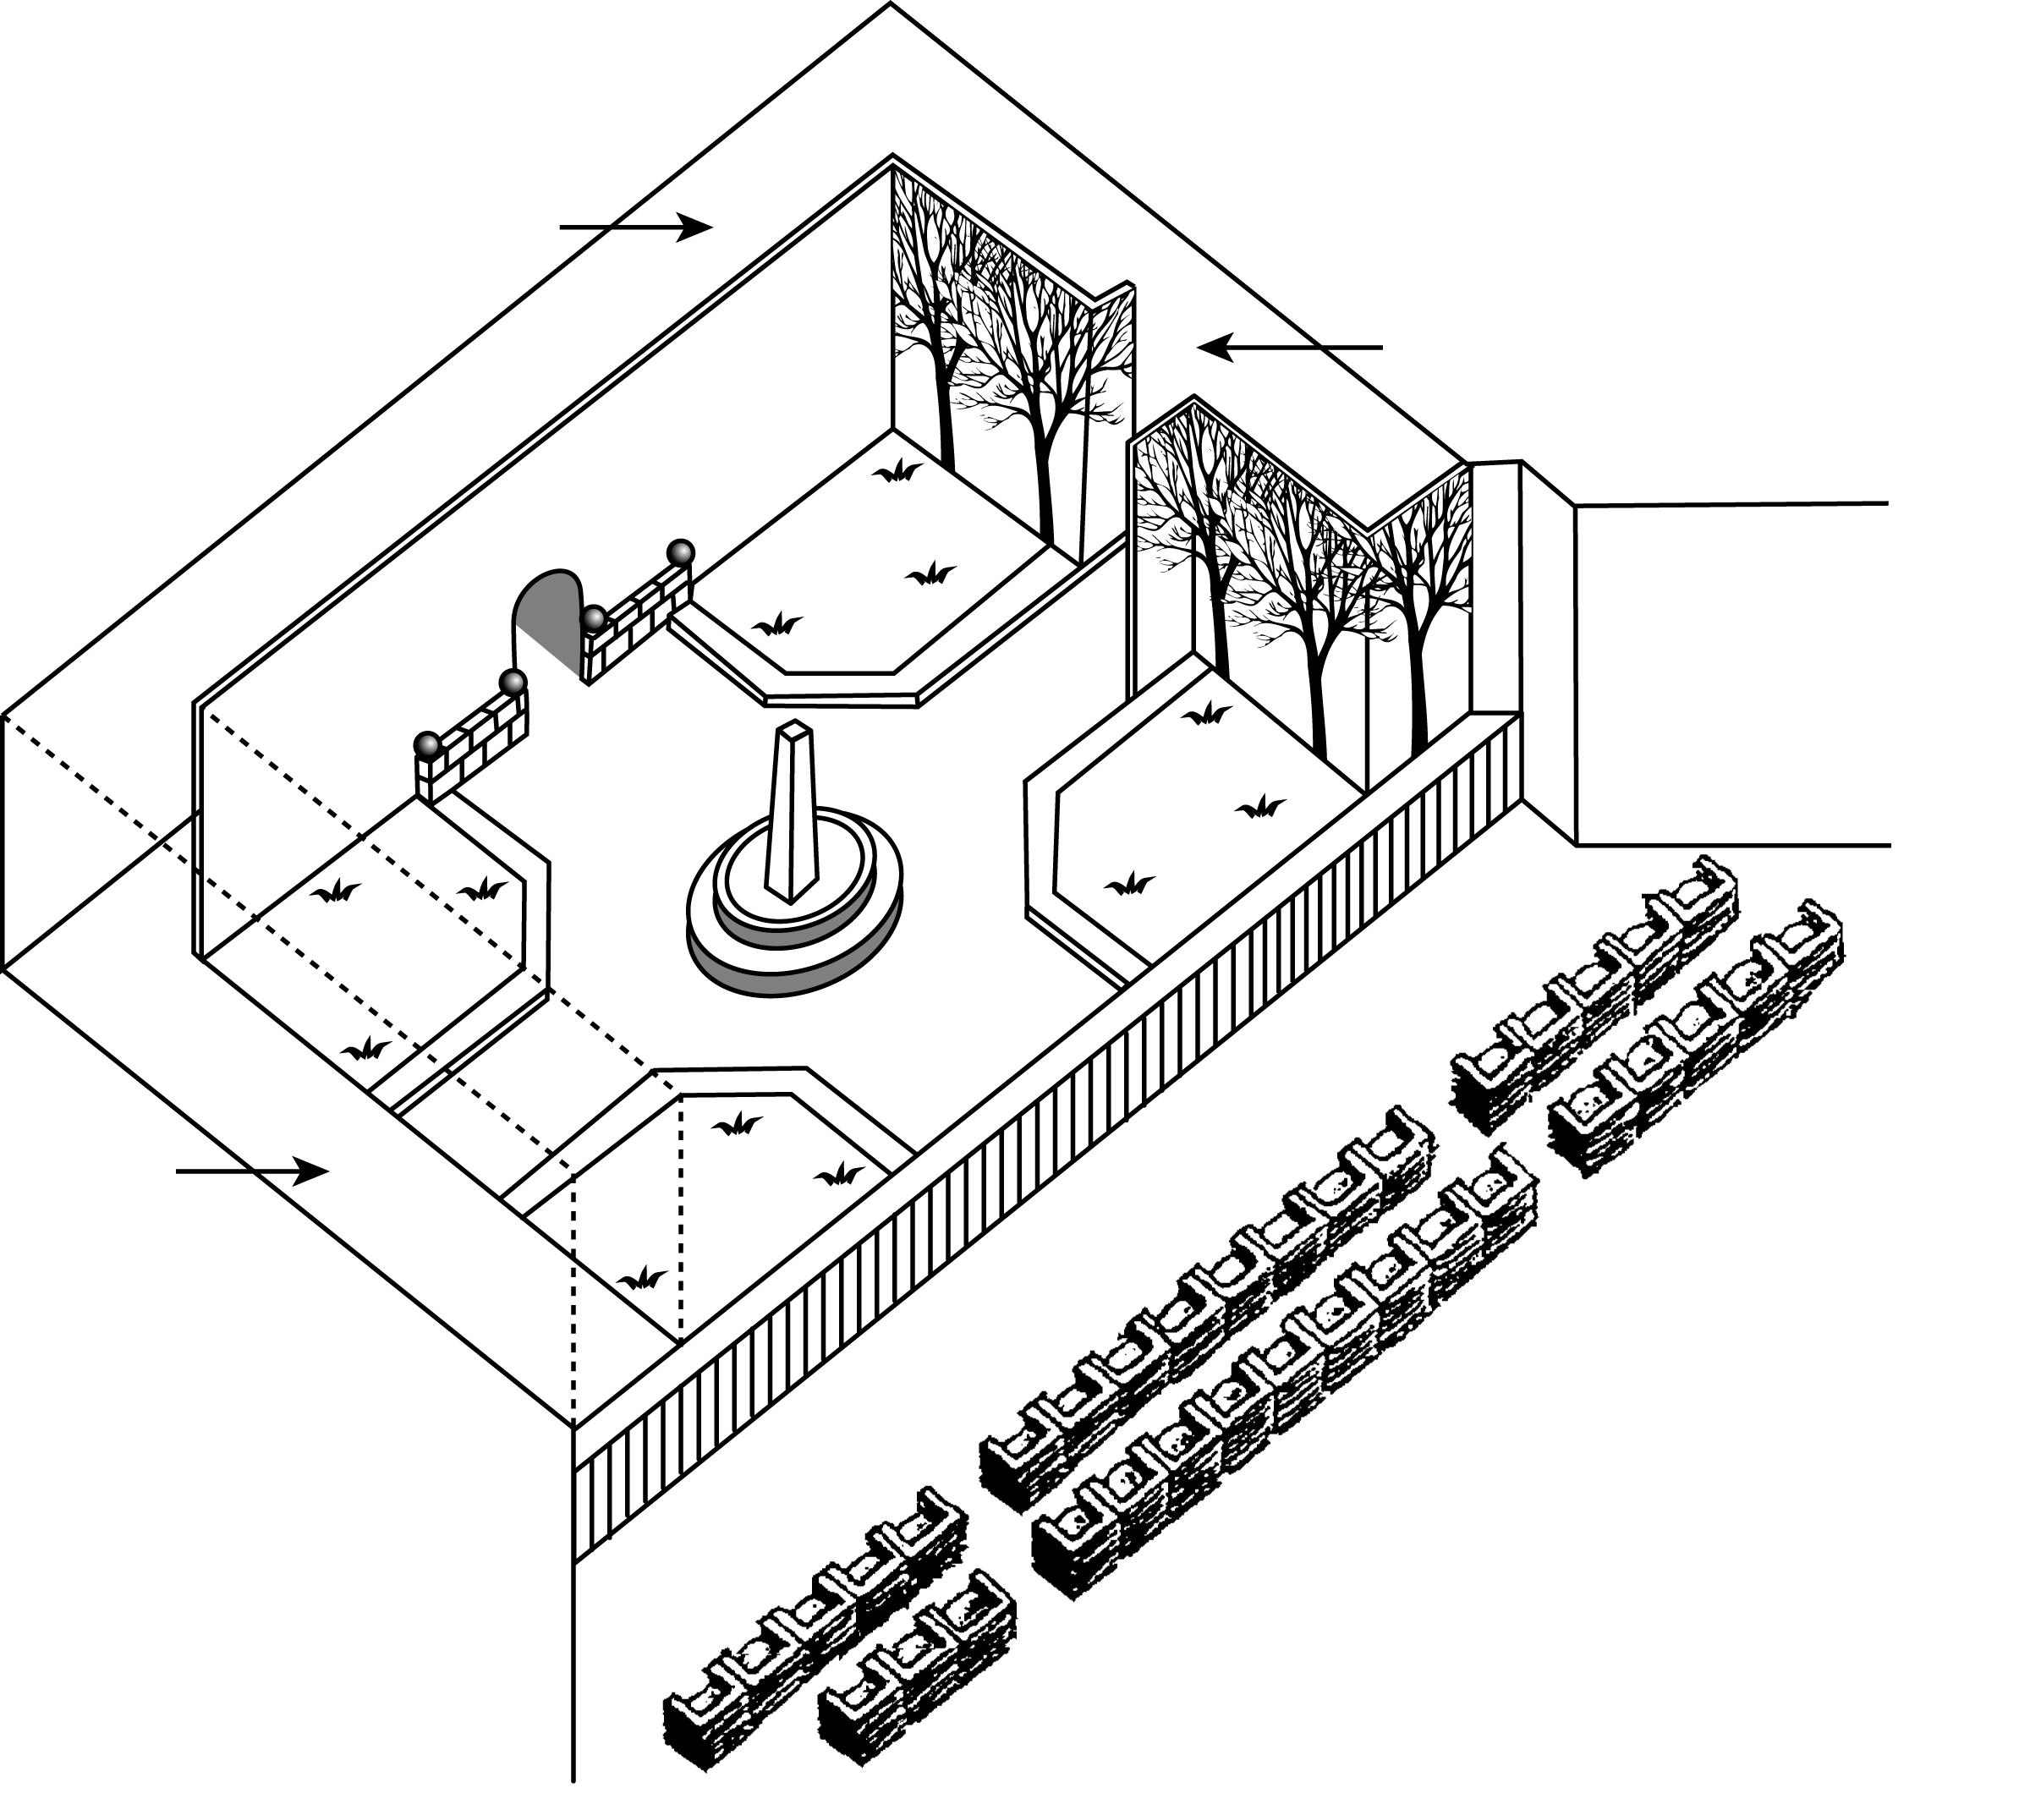
Bastidores
Bastidores
Bastidores

CARACTERÍSTICAS DE LA PREGUNTA
Competencia: Interpretación del texto.
Formato del texto: Continuo.
Tipo de texto: Narrativo-expositivo.
Situación: Personal.
Formato de la pregunta: Abierta.

CRITERIOS DE CORRECCIÓN
Máxima puntuación
Código 1: Respuestas que incluyen A cerca del obelisco y D detrás o cerca de los árboles. Por ejemplo:
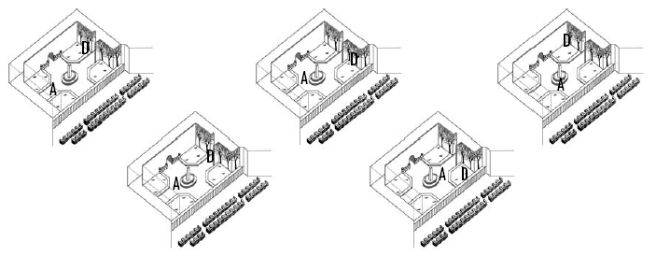

Sin puntuación
Código 0: Otras respuestas. Por ejemplo:
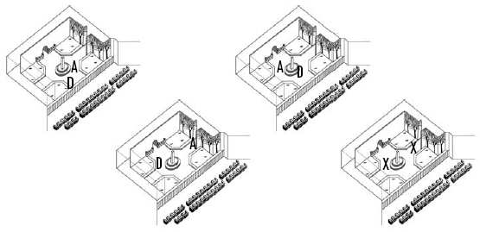

Código 9: Sin respuesta.

Análisis
Ha contestado correctamente el 36,6% del alumnado de países de la OCDE que ha participado en la prueba del proyecto PISA. El índice de dificultad fue de 608 puntos.

Pregunta 5: AMANDA Y LA DUQUESA

Hacia el final del pasaje de la obra, Amanda dice: “No me ha reconocido...”
¿Qué quiere decir con esto?
A. Que el príncipe no ha mirado a Amanda.
B. Que el príncipe no se ha dado cuenta de que Amanda era una dependienta de una tienda.
C. Que el príncipe no se ha dado cuenta de que ya conocía de antes a Amanda.
D. Que el Príncipe no se ha dado cuenta de que Amanda se parece a Leocadia.

CARACTERÍSTICAS DE LA PREGUNTA
Competencia: Interpretación del texto.
Formato del texto: Continuo.
Tipo de texto: Narrativo-expositivo.
Situación: Personal.
Formato de la pregunta: Opción múltiple.

CRITERIOS DE CORRECCIÓN
Máxima puntuación
Código 1: Respuesta correcta opción D: Que el Príncipe no se ha dado cuenta de que Amanda se parece a Leocadia.

Sin puntuación
Código 0: Otras respuestas.
Código 9: Sin respuestas.

Análisis
Ha contestado correctamente el 67,1% del alumnado de países de la OCDE que ha participado en la prueba del proyecto PISA. El índice de dificultad fue de 455 puntos.

PERSONAL

CANCO Compañía Industrial
Departamento de Personal


CENTRO DE MOVILIDAD INTERNA Y EXTERNA

¿Qué es el CMIE?
El CMIE es el Centro de Movilidad Interna y Externa, iniciativa del departamento de personal. Varios empleados de este departamento trabajan en el CMIE, junto con miembros de otros departamentos y consultores profesionales externos. El CMIE está para ayudar a los empleados en la búsqueda de otro trabajo, dentro y fuera de CANCO Compañía Industrial.

¿Qué hace el CMIE?
El CMIE apoya a los empleados que tienen intención seria de buscar otro trabajo, a través de las siguientes actividades:
• Banco de datos de empleos
Después de una entrevista con el empleado, se introduce la información en el banco de datos que hace una búsqueda de las personas que buscan empleo y de las ofertas en CANCO y en otras compañías industriales.
• Orientación
El potencial del empleado es evaluado por medio de entrevistas de asesoramiento profesional.
• Cursos
Se organizan cursos (en colaboración con el departamento de información y formación) que tratan de la búsqueda de trabajo y la planificación profesional.
• Proyectos de Cambio de Profesión
El CMIE apoya y coordina los proyectos que ayudan a los empleados a prepararse para nuevas profesiones y nuevas perspectivas.
• Mediación
El CMIE actúa como mediador de los empleados que están bajo amenaza de despido por reorganización de su empresa y les ayudan a encontrar nuevos puestos cuando es necesario.

¿Qué cantidad se paga en el CMIE?
El pago se determina previa consulta con el departamento en el que usted trabaja. Algunos servicios del CMIE son gratuitos. Puede solicitar pagar en dinero o en tiempo de trabajo.

¿Cómo funciona el CMIE?
El CMIE ayuda a los empleados que están planteándose seriamente cambiar de trabajo dentro o fuera de la compañía.
Ese proceso empieza presentando una solicitud. También puede ser útil una charla con un asesor de personal. Debe hablar primero con el asesor sobre sus expectativas y sobre sus posibilidades de promoción. El asesor conoce sus capacidades y el desarrollo de su departamento.
El contacto con el CMIE se hace siempre a través del asesor. Él gestiona su solicitud, tras lo cual se le invita a hablar con el representante del CMIE.

Más información
El departamento de personal puede darle más información.

Utiliza el anuncio de un departamento de personal de la página anterior para contestar a las siguientes preguntas.

Pregunta 1: PERSONAL
Según el anuncio, ¿dónde puedes conseguir más información sobre el CMIE?

........................................................................................................................................

CARACTERÍSTICAS DE LA PREGUNTA
Competencia: Recuperación de información.
Formato del texto: Continuo.
Tipo de texto: Expositivo.
Situación: Laboral.
Formato de la pregunta: Respuesta construida breve.

CRITERIOS DE CORRECCIÓN
Máxima puntuación
Código 1: Respuestas que mencionan como mínimo UNA de las siguientes fuentes:

(1) Del departamento de personal.
(2) Del asesor de personal.
Por ejemplo:

        - Departamento de personal.
        - El asesor de personal puede darle más información.

Sin puntuación
Código 0: Otras respuestas. Por ejemplo:
        - CANCO Compañía Industrial.

Código 9: Sin respuesta.

Análisis
Ha contestado correctamente el 85,1% del alumnado de países de la OCDE que ha participado en la prueba del proyecto PISA. El índice de dificultad fue de 363 puntos.

Pregunta 2: PERSONAL
Enumera dos maneras en que el CMIE ayuda a la gente que va a perder su trabajo a causa de una reorganización de su empresa.

1 .....................................................................................................................................

........................................................................................................................................
2 .....................................................................................................................................

........................................................................................................................................

CARACTERÍSTICAS DE LA PREGUNTA
Competencia: Recuperación de información.
Formato del texto: Continuo.
Tipo de texto: Expositivo.
Situación: Laboral.
Formato de la pregunta: Abierta.

CRITERIOS DE CORRECCIÓN
Máxima puntuación
Código 1: Respuestas que mencionan AMBOS elementos siguientes:

(1) Actúan como mediadores de los empleados O median.
(2) Ayudan a buscar nuevos puestos. [No se debe aceptar “Banco de datos de empleos”, “Orientación”, “Cursos” o “Proyectos de Cambio de Profesión”].
Por ejemplo:

        - Mediador. Ayuda a encontrar nuevos puestos si es necesario.
        - Actúa como mediador. Te ayuda a encontrar otro empleo.

Sin puntuación
Código 0: Otras respuestas. Por ejemplo:

(a) Mediación, (b) Proyectos de cambio de profesión.

        - Proyectos de cambio de profesión. Cursos.
        - Seguimiento de oportunidades de empleo y de demandantes de empleo. Mediación.
        - Solicitud o intercambio con el asesor de personal.

Código 9: Sin respuesta.

Análisis
Ha contestado correctamente el 31,8% del alumnado de países de la OCDE que ha participado en la prueba del proyecto PISA. El índice de dificultad fue de 655 puntos.

NUEVAS NORMAS

EDITORIAL

La tecnología crea la
necesidad de nuevas normas

ciencia tiene posibilidades de adelantarse a la ley y a la ética. Eso sucedió de manera dramática en 1945 con la destructiva bomba atómica y, ahora, sucede lo mismo en el aspecto creativo de la vida con las técnicas para superar la infertilidad humana.
LA
La mayoría de nosotros se regocijó con la familia Brown de Inglaterra cuando nació Louise, el primer bebé probeta. Y nos hemos maravillado ante otras primicias: las más recientes los nacimientos de bebés sanos que habían sido en su día embriones congelados en espera del momento adecuado para su implantación en la futura madre.
Ha surgido una tormenta de cuestiones legales y éticas sobre dos de esos embriones congelados de Australia. Los embriones iban a ser implantados en Elsa Ríos, la esposa de Mario Ríos. Un implante anterior de embriones había fracasado y la familia Ríos quería tener otra oportunidad de ser padres. Pero, antes de que tuvieran la segunda oportunidad, los Ríos murieron en un accidente de avión.
¿Qué debía hacer el hospital australiano con los embriones congelados? ¿Podían ser implantados en otra persona? Se presentaron muchas voluntarias. ¿Eran los embriones de algún modo propiedad sustancial de los Ríos? ¿O se debían destruir los embriones? El matrimonio Ríos, lógicamente, no había dispuesto nada sobre el futuro de los embriones.
Los australianos nombraron una comisión para estudiar el asunto. La semana pasada, la comisión emitió su informe. Los embriones debían ser descongelados, según dijo la comisión, porque la donación de embriones requeriría el consentimiento de los “productores” y ese consentimiento no había sido dado. La comisión dijo que los embriones en su estado actual no tenían vida ni derechos y, por lo tanto, podían ser destruidos.
Los miembros de la comisión eran conscientes de estar pisando terrenos legales y éticos resbaladizos. Por tanto, solicitaron que se abriera un plazo de tres meses para que la opinión pública se pronunciara sobre la recomendación de la comisión. Si había una opinión generalizada en contra de destruir los embriones, la comisión lo reconsidera ría.
Las parejas que se apuntan ahora en el Hospital Reina Victoria de Sidney en los programas de fertilización in vitro, deben especificar lo que debe hacerse con los embriones si le pasa algo a la pareja.
Esto garantiza que no se vuelva a producir una situación similar a la de los Ríos. Pero ¿qué hay de otras cuestiones igualmente complejas? En Francia, una mujer tuvo que acudir a los tribunales para que le permitieran tener un hijo a partir del esperma congelado de su marido fallecido. ¿Cómo se debe tratar una petición como esa? ¿Qué se debe hacer si una madre de alquiler rompe el contrato de tener el bebé y rehúsa entregarlo a quien se lo había prometido?
Nuestra sociedad ha fracasado por el momento en proponer normas aplicables para frenar el potencial destructivo del poder atómico. Estamos recogiendo la espeluznante cosecha de ese fracaso. Las posibilidades de un empleo erróneo de la capacidad de los científicos para estimular o retrasar la procreación son múltiples. Se deben establecer límites legales y éticos antes de que vayamos demasiado lejos.

Utiliza el editorial del periódico “La tecnología crea la necesidad de nuevas normas” de la página anterior para contestar a las siguientes preguntas.

Pregunta 1: NUEVAS NORMAS

Subraya la frase que explica lo que hicieron los australianos para decidir cómo tratar los embriones congelados pertenecientes a una pareja fallecida en un accidente de avión.

CARACTERÍSTICAS DE LA PREGUNTA
Competencia: Interpretación del texto.
Formato del texto: Continuo.
Tipo de texto: Argumentativo.
Situación: Público.
Formato de la pregunta: Abierta.

CRITERIOS DE CORRECCIÓN
Máxima puntuación
Código 1: Respuestas que subrayan O rodean la frase O una parte de la frase que contiene al menos UNO de los elementos siguientes:

(1) “nombraron una comisión”;
(2) “solicitaron que se abriera un plazo de tres meses para que la opinión pública se pronunciara sobre la recomendación de la comisión...”
Por ejemplo:

        - [Subrayado]... Los australianos nombraron una comisión para estudiar el asunto... [El alumno o alumna ha subrayado una de las frases relevantes].
        - [Subrayado]... Los australianos nombraron una comisión para estudiar el asunto... y ... solicitaron que se abriera un plazo de tres meses para que la opinión pública se pronunciara sobre la recomendación de la comisión... [El alumno o alumna ha subrayado los dos fragmentos relevantes del texto].
        - [Subrayado]... Los australianos nombraron una comisión para estudiar el asunto... y ... En Francia, una mujer tuvo que acudir a los tribunales para que le permitieran tener un hijo a partir del esperma congelado de su marido fallecido... [Una sección del texto ha sido correctamente subrayada; el otro subrayado parece relacionado con la respuesta a la pregunta siguiente y por eso se acepta].

Sin puntuación
Código 0: Otras respuestas. Por ejemplo:

        - [Subrayado]... Los embriones debían ser descongelados, según dijo la comisión, porque la donación de embriones requería el consentimiento de los “productores” y ese consentimiento no se había dado... [El alumno o alumna ha subrayado un fragmento irrelevante del texto].
        - [Subrayado]... Los australianos nombraron una comisión para estudiar el asunto... y ... Las posibilidades de un empleo erróneo de la capacidad de los científicos para estimular o retrasar la procreación son múltiples... [Un fragmento de texto ha sido correctamente subrayado; el otro fragmento subrayado no puede ser considerado una respuesta a la pregunta siguiente y por ello no se acepta].

Código 9: Sin respuesta.

Análisis
Ha contestado correctamente el 47,9% del alumnado de países de la OCDE que ha participado en la prueba del proyecto PISA. El índice de dificultad fue de 558 puntos.

Pregunta 2: NUEVAS NORMAS
Enumera dos ejemplos del editorial que justifiquen cómo la tecnología moderna, como la empleada para implantar embriones congelados, crea la necesidad de nuevas normas.

........................................................................................................................................

........................................................................................................................................

CARACTERÍSTICAS DE LA PREGUNTA
Competencia: Interpretación del texto.
Formato del texto: Continuo.
Tipo de texto: Argumentativo.
Situación: Público.
Formato de la pregunta: Abierta.

CRITERIOS DE CORRECCIÓN
Máxima puntuación
Código 1: Respuestas que mencionan al menos DOS de los ejemplos siguientes:
(1) Cuando murieron los Ríos, hubo una controversia sobre lo que había que hacer con los embriones. [No aceptar las controversias del párrafo 4 (p.e. “¿Qué debía hacer el hospital con los embriones congelados?”, “¿Eran los embriones de algún modo propiedad sustancial de los Ríos?”) a menos que el alumno enlace explícitamente esas controversias con la muerte de los donantes de embriones (los Ríos)].
(2) Una mujer en Francia tuvo que acudir a los tribunales para que le permitieran utilizar el esperma de su marido fallecido.
(3) ¿Qué se debe hacer cuando una madre de alquiler rehúsa entregar al niño que ha parido?
Por ejemplo:

        - Muestra la necesidad de que el productor especifique qué se debe hacer con los embriones si algo le pasa, y de que haya leyes que establezcan qué se ha de hacer cuando una madre de alquiler se niega a entregar al niño.

O BIEN: Respuestas que mencionan UNO de los ejemplos dados arriba en relación con la biotecnología [(1), (2) o (3)] Y (el potencial destructivo de) la energía atómica.

Sin puntuación
Código 0: Otras respuestas. Por ejemplo:

        - Han congelado el esperma y debe conservarse congelado hasta que se utilice. [Irrelevante].
        - Los embriones son propiedad sustancial, // pueden ser implantados en otra persona [No queda claro a qué parte del artículo se está refiriendo. Si en ambos casos se refiere a los Ríos, la respuesta no da DOS ejemplos, como se pide. Si se refiere al caso francés en el segundo punto, no se ha comprendido bien, porque la esposa no es “otra persona”].

Código 9: Sin respuesta.

Análisis
Ha contestado correctamente el 25,5% del alumnado de países de la OCDE que ha participado en la prueba del proyecto PISA. El índice de dificultad fue de 669 puntos.

Marco de referencia europeo para el aprendizaje, la enseñanza y la evaluación de las lenguas. Consejo Europeo. 2002.
Para conocer el tipo de ítems de lectura empleados en otras evaluaciones PISA puede consultarse la publicación del Instituto Vasco de Evaluación e Investigación Educativa, ISEI-IVEI (2005): “Proyecto PISA. Ejemplos de ítems de Lectura” en la página web: http://www.isei-ivei.net/cast/pub/indexpub.htm

